Навчальна програма «Військові медики на полі бою
(Combat Medicine)»
Олена і Віктор Пінчук
Medsanbat.info
Київ, Україна 2015 р.
Версія 1, листопад 2014 р.

Навчальна програма «Військові медики на полі бою»

Передмова
Вітання учасникам Програми для медиків на полі бою за патронатом Олени і Віктора Пінчуків! Ваше бажання служити своїй країні та товаришам по зброї, щоб зберегти життя інших, достойне найвищої похвали; вашу жертву неможливо переоцінити. Ви зустрінетеся з клінічними викликами, до яких можете не бути готовими, ви боретеся з ворогом, озброєним до зубів сучасною смертельною зброєю, а ваша країна на багатьох рівнях щойно формується після десятиліть деградації та занепаду. Без сумніву, робота медика ніколи не була легкою і завжди потребує попереднього та загального планування, надання медичної допомоги, додаткового планування, навчання на ходу та виконання вашого військового завдання.
Теорія медицини та практичні навички в поєднанні з клінічним досвідом дозволять вам приймати важкі рішення, коли час та життя на вагу золота. У цьому посібнику для практикуючого медика на полі бою подано основи теорії медицини та базові практичні навички. Над цим посібником працювала група волонтерів, медичних експертів та інструкторів, колеги та співробітники фонду. Щоб подана інформація відповідала сучасному рівню медицини, переглянуто та процитовано багато сучасної медичної літератури (подано джерела усіх цитат). Посібник для військових медиків на полі бою — це живий документ, на нашому сайті регулярно з’являються оновлення. Посібник та концепції, викладені в ньому, жодним чином не можуть бути всеохоплюючими, а радше пропонують короткий огляд літератури та медичної практики. Для досягнення функціональної сумісності усі члени медичних команд сил спеціального призначення та регулярної армії тренуються роками до сьомого поту в різноманітних та важких умовах. Навчальна програма для медичних медиків на полі бою спеціально розроблена для ATO, але для досягнення відчутних результатів знадобляться роки.
Пам’ятайте, що медицина — це контроверсійна наука, яка постійно змінюється, на ринку і відповідно на полі бою може з’явитися нове обладнання, проте раз ви знаєте основи медицини та розумієте, що робите і чому, ви зможете адаптуватися до багатьох ситуацій та врятувати життя людей. Основа усієї медичної практики на полі бою та під час реанімації — добре володіння основами базової підтримки життєдіяльності. Необхідно, щоб військовий медик на полі бою попередньо пройшов курс «Боєць-рятівник» (Combat Life Saver, CLS) / «Тактична допомога пораненим на полі бою» (Tactical Combat Casualty Care, TCCC) та навчав цих концепцій своїх товаришів по зброї. На сучасній війні військовий медик — це наставник по медичних маніпуляціях та лікуванню на полі бою.
Під час написання цього посібника ми враховували численні недоліки медичної інфраструктури в Україні та реалії, з якими кожну годину та кожний день стикається військова медицина. У кожному регіоні наявні різні ресурси, які з часом можуть удосконалюватися. Методи ведення війни в регіоні динамічно змінюються; те, що ви маєте одного дня, може стати відсутнім наступного; стандарти та доступ до діагностичного обладнання не будуть постійними. У цьому посібнику подано багато того, що ви, можливо, не зможете правильно діагностувати чи навіть лікувати — проте добре знання основ медицини дозволить вам використовувати наявні ресурси для найкращого лікування ваших пацієнтів. Наприклад, у випадку напруженого пневмотораксу, навіть якщо ви не зможете надати невідкладну медичну допомогу по причині відсутності декомпресійної голки чи дренажної трубки, краще розумієте цю патологію та рівень ургентності медичної допомоги, яку це поранення потребує. Для навчання основам медичного сортування необхідний клінічний досвід.
Ніколи не робіть того, у чому не маєте практики або чим не володієте — завжди повідомте командирів і просіть допомоги в досвідченіших медиків. Якщо допомоги немає, приймайте рішення на підставі того, що ви знаєте про пацієнта, що ви вмієте робити і старайтеся не принести шкоди хворому. Завжди дійте в інтересах пацієнта. Медицина — це командний вид спорту, вона завжди змінюється і потребує постійної практики, постійного навчання при кожній можливості — займаючись медициною ми ніколи не можемо припинити вчитися.
Для досвідчених медиків (лікарів загального профілю, хірургів та фельдшерів): ви є лідером команди. Ваша команда буде покладатися на вас для порятунку життя чи кінцівки пораненого, ви повинні скеровувати співробітників у потрібному напрямку і ретельно відповідати на всі виклики, дотримуючись клятви Гіппократа. У цьому посібнику вам можуть трапитися нові медичні дані, з якими ви не знайомі або з якими ви не погоджуєтеся. Пам’ятайте, що медицина контроверсійна і постійно змінюється. Як лідер команди медиків ви зобов’язані знати нові та найкращі методи лікування і навчати своїх співробітників. Більшість тексту фактично є оглядом літератури, але, добре опанувавши основи, ми з легкістю можемо розв’язати важкі завдання. Я ціную ваші зусилля і вашу роботу.
Для санітарів, медсестер та допоміжного медичного персоналу: травматологія — це командний вид спорту, при якому жодний член команди не може бути важливішим за інших. Проте якщо пацієнта не можна ефективно евакуювати з поля бою, відповідно в мобільному госпіталі не можна надати високоспеціалізовану медичну допомогу. Ваша праця дуже важлива і допомога, яку ви надаєте пораненим на полі бою (навіть просте забезпечення прохідності дихальних шляхів чи інші базові заходи для підтримки життєдіяльності), надзвичайно потрібні для допомоги пацієнтам та досягнення найкращих результатів їх лікування. Часто вам випадає найважча робота; медичні засоби, описані в цьому посібнику, є лише початком і ваша праця тільки розпочинається.
Я дякую вам, ваша батьківщина дякує вам, а ваші пацієнти будуть вам вдячні.
Джон Квінн (Dr. John Quinn), MD, MPH, EMT-Paramedic
Маріуполь і Слов’янськ, жовтень 2014 р.

ЗМІСТ
Передмова 2
Абревіатури та термінологія 10
Вступ 14
Тактика і медицина 15
Військово-польова медицина: статистичні дані 15
Травма на полі бою – найкраща лікувальна тактика 17
Золота година 17
Роль та завдання команд для надання допомоги пораненим на полі бою 18
Дії при сутичці з ворогом 20
Висновки 20
Джгут – катастрофічна кровотеча 21
Робота з джгутами 21
Накладання джгута CAT 22
Використання та зберігання джгута у тактичній обстановці 23
Допомога після накладання джгута та повторний огляд 29
Ушкодження нервів 31
Компартмент-синдром 33
Біль при використанні джгута 34
Висновки 34
Накладання пов’язок та шин 35
Базовий огляд кровотечі та крововтрати 35
Базова реанімація 36
Спеціалізована реанімація 37
Бандажі та пов’язки 38
Тампонування ран 38
Шина SAM 39
Шина з витяжкою Kendrick 42
Синдром тривалого стиснення (компартмент-синдром) та його лікування (фасціотомія) 44
Фасціотомія верхніх кінцівок. 47
Фасціотомія нижніх кінцівок 54
Опіки 66
Базова реанімація (допомога) 68
Спеціалізована реанімація 69
Тривалий догляд 70
Інші/особливі випадки 71
Розрізання опікового струпа 72
Гострий некроз скелетних м’язів (рабдоміоліз) 73
Білий фосфор 76
Дихання та дихальні шляхи 78
Оцінка 79
Основи відновлення прохідності дихальних шляхів 85
Видозмінене висування нижньої щелепи 86
Орофарингіальні та назофарингіальні повітроводи 88
Техніка введення орофарингіального повітроводу 90
Техніка введення назофарингіального повітроводу 91
Апарат маска-мішок / дихальний мішок Амбу 92
Процедура вентиляції легень апаратом маска-мішок 95
Невідкладне життєзабезпечення 101
Надгортанний повітровід I-Gel (Ай-Джел) 101
Провідник для ендотрахеальної трубки 109
Оротрахеальна інтубація 112
Процедура носової інтубації 115
Детектор інтубації стравоходу та детектор визначення об’ємів CO₂ 119
Закріплення ендотрахеальної трубки 121
Процедура відсмоктування з ендотрахеальної трубки 122
Хірургічне відновлення прохідності дихальних шляхів 124
Крикотиреїдотомія 124
Напружений пневмоторакс 130
Маніпуляція: Плевральна декомпресія 134
Введення плевральної дренажної трубки. 135
Накладання швів – дренажні трубки та крапельниці 140
Відновлення прохідності дихальних шляхів: Підсумки 142
Лікування ран 144
Перев’язування та зашивання ран 144
Фізичний склад хірургічної нитки 144
Як вибрати шовний матеріал 147
Шкіра 147
Зашивання рани — маніпулювання тканинами 153
Техніка накладення швів 153
Вузли 154
Загальні принципи обробки, зашивання рани та зняття швів 160
Лікування ускладнень 164
Тромбоз глибоких вен (флеботромбоз) 164
Посттравматична легенева емболія 166
Дисеміноване згортання крові (ДВЗ-синдром) 168
Евакуація 171
Вступ 171
Цілі попереднього планування 171
Транспортування пацієнта 172
Типи зв’язку (залежно від місцезнаходження) 172
Медична евакуація – необхідна інформація 172
Тривалий догляд за пораненим 175
Запобіжні заходи 175
Закріплення крапельниць та іншого обладнання (О₂ тощо) 178
Пакування – підготовка до евакуації 179
Робота з ушкодженнями хребта 181
Шийні коміри 182
Накладання шийного коміра 184
Спинні дошки (та положення пацієнта) 185
Карта пораненого 190
Сортування 191
Безпека роботи з гелікоптером 193
Аналіз медичного ризику 195
Елементи аналізу медичного ризику 196
Тривалий догляд за пацієнтом 204
Кровообіг 216
Передмова до розділу 216
Час відновлення капілярного наповнення 218
Кровотеча 218
Компресійні пов’язки 219
Перев’язування рани 220
Кровопостачання важливих органів 221
Накладення джгута 226
Венопункція 227
Назви вен. Анатомічний опис. 235
Інфузійна терапія при травмах 235
Транексамова кислота 237
Синдром здавлювання тканин 241
Важка нудота / блювота 243
Препарати – медична сумка 245
Морфіну гідрохлорид (ін’єкційний) 245
Діазепам (ін’єкційний) 245
Диклофенак натрію (ін’єкційний) 245
Альбутерол 246
Натрію бікабонат 246
Лідокаїну гідрохлорид (2%) 247
Цефтріаксон (Роцефін) 247
Налоксону гідрохлорид (400 мкг) 247
Трамадол (ін’єкційний) 248
Метоклопрамід 248
Натрію хлорид (ін’єкційний) 5 мл 248
Вода для ін’єкцій (5 мл ампули) 249
Кальцію хлорид (10%) 249
Натрію бікарбонат (ін’єкційний) 250
Натрію хлорид (0,9%) 250
Адреналін (1:1000) 250
Метидпреднізолон (Солю-медрол) 251
Прометазин (Фенерган) 251
Ондастерон (Зофран) 251
Атропін 252
Транексамова кислота (ТЕК) 252
Гекстенд (пакет 500-1000 мл) 252
Лоперамід (ПО) 253
Бензилпеніцилін (600 мг у флаконі) 253
Еноксапарин натрію (Ловенокс) 254
Кетамін 254

Абревіатури та термінологія

Джгути:
CAT – combat application tourniquet –джгут
CAT rubber tourniquet – гумовий джгут, джгут Есмарха
extremity/limb - кінцівка
wounds not amenable to tourniquets – рани, на які не можна накласти джгут
circumferential pressure – окружний тиск
apply a tourniquet – накласти джгут
radial/femoral pulse – радіальний/стегновий пульс
carotid artery – сонна артерія
windlass – закрутка CAT
windlass clip – «ріжки» джгута CAT
amputation – відірвана кінцівка
post tourniquet application issues – ускладнення після використання джгута
nerve injury – пошкодження нервів
compartment syndrome – синдром тривалого стискання
crush injury – роздавлення тканин
reperfusion - реперфузія
tranexamic acid – транексамова кислота
neuromuscular injury – нейром’язові ушкодження
irreversible ischemic damage – незворотні ішемічні ушкодження

Евакуація:
casualty – поранений
litter – носилки
stretcher – носилки, також на колесах та в транспорті
high/low profile – високо/низько триматися (про способи евакуації)
extraction – витягування, евакуація
NATO 9 Line – форма запиту про медичну евакуацію
c-collar – шийний комір
c-spine (cervical spine immobilization) – стабілізація шийного відділу хребта
Casualty card – карта пораненого

Відновлення прохідності дихальних шляхів:
pulse oximetry - пульсоксиметрія
suction – аспірація, відсмоктування
nasopharyngeal airway – назофарингіальний повітровід
pleural decompression – плевральна декомпресія
decompression needle – голка для декомпресії
gauge [geidz]- розмір
tension pneumothorax – напружений пневмоторакс
pleura - плевра
sucking chest wound – відкрита рана грудної клітки
penetrating wound – відкрита рана
airway obstruction – порушення прохідності дихальних шляхів
intercostals space – міжреберний простір
midclavicular line – середньоключична лінія
axillary - підпахвовий
catheter – катетер
burp a chest seal – на секунду припідняти наліпку, щоб випустити повітря
airtight – герметичний
windpipe – трахея
chest tube - плевральна дренажна трубка
tracheal deviation – зміщення трахеї
superior aspect – верхній край
neurovascular bundle – нервово-судинний вузол
lung laceration – розрив легені

Бандажі:
desmurgy – десмургія, наука про перев’язки
dressing – пов’язка
compression bandage – стискуюча пов’язка
pack a wound – затампонувати рану
point of bleeding – точка кровотечі
shredded artery – розірвана артерія
retract ‐ втягуватися
splint – шина, накладати шину
suturing – накладання швів
fasciotomy ‐ фасцитомія
pain management ‐ знеболювання
pulmonary embolism – легенева емболія
DVT – deep vein thrombosis – тромбоз глибоких вен

Кровообіг:
piggy back lines – система внутрішньовенного введення з V‐подібним розгалуженням для підключення додаткового флакона або пакета з ліками
saline lock – перфузійний катетер, заповнений фіз. розчином
IV – intravenously ‐ внутрішньовенно
IO – intraosseous infusion – внутрішньокісткове введення
alcohol prep – спиртова салфетка
vial – [vaiel] – ампула, флакон, пробірка (з гумовою кришкою для шприца)
gauze pad ‐ марлева салфетка
preservative‐free – без консервантів
transparent – прозорий
semi‐permeable ‐ напівпроникний
flush solution – розчин для промивання крапельниці
normal saline or sodium chloride – фізрозчин або хлорид натрію
flush – промивати систему
sharps container – контейнер для голок
prime tube – заповнити систему розчином
roller clamp – колісний замок (на системі)
dependent position – опущена рука
capillary refill ‐ наповнення капілярів
dilate – розширяти
occlude – перетискати
engorgement of vessel – розширення судин; прилив крові
dominant arm – ведуча рука
antecubital fossa – ліктьова ямка
sclerotic vein – склеральна, тверда вена
dialysis AV fistula – діалізна артеровенозна фістула
taut – натягнутий
bevel – зріз голки/катетера
forefinger – вказівний палець
plastic hub – пластикова частина голки/катетера
resilient – гнучкий, еластичний
venipuncture – венопункція, прокол вени
flashback – кров, що появляється у голці при попаданні у вену
tilt – нахил
stationary – стабільний
stylet – зонд
cannula – катетер, каню ля
wheal – пухир
diaphoretic – потогінне
acute care – невідкладна допомога; інтенсивна терапія
roller gauze – марля, скручена в моток
arm board – спеціальна дощечка‐фіксатор для
IV alcohol swab – тампон або салфетка, просочені спиртом
aspirate – витягувати, відсмоктувати
clamp – перетискати
patent IV site – відкрите місце доступу
adverse reaction – побічний ефект
blanching – побіління шкіри
erythema – почервоніння
disruption of sensation – порушення чутливості
numbness – нечутливість, оніміння
tenderness – хвороблива чутливість
edema – [idi:me] – набряк
exudates – випіт, ексудат; рідина, що виділяється з рани
basal body temperature – основна температура

Перелік абревіатур
ACLS – Advanced Cardiac Life Support
ALS – Advanced Life Support
APC – Armored Personnel Carrier
ATO – Antiterrorist Operation, also referred to as theatre of military operations
BLS – Basic Life Support
CLS – Combat Life Saver
CAMTS – Commission on Accreditation of Medical Transport Systems
CASEVAC – casualty evacuation
CAT – combat applied tourniquet
CCP – Casualty Collection Point
CDC – Centers for Disease Control and Prevention
COB – Contingency Operating Base
CSH – Combat Support Hospital/Combat Surgical Hospital
CT – computed tomography
EU – European Union
eFAST – Expanded Focused Assessment with Sonography in Trauma
FAST – Focased Assessment with Sonography in Trauma
FOB – Forward Operating Base
IFAK – Individual (improved) First Aid Kit
ICRC – International Committee of the Red Cross
ICU – Intensive Care Unit
IO – intraosseous access
ITLS – International Trauma Life Support
MEDEVAC – medical evacuation
MOI/MoI – Mechanism of Injury
MOT/MoT – Mechanism of Trauma
MTA – Medical Threat Assessment
MRI – Magnetic Resonance Imaging
MTF – Medical Treatment Facility
NATO – North Atlantic Treaty Organization
NCD – non‐communicable disease
OCHA – United Nations Office for the Coordination of Humanitarian Affairs
PHTLS – Prehospital emergency trauma life support
PMS – pulse, motor and sensory
POC – Point of Contact
PPE – Personal Protective Equipment
PTSD – Posttraumatic stress disorder
SBU – Security Service of Ukraine
SOB – Shortness of Breath
SF – Special Forces
TBSA – Total Body Surface Area (represented as a percentage (%))
WHO – World Health Organization
WP – white phosphorous

Вступ
Багато найкращих людей загинули на війні, щоб забезпечити вас знаннями та даними, поданими в цьому посібнику. Їх жертва переступає межі простору і часу, щоб забезпечити нас найкращим досвідом у галузі військово-польової медицини. Інформація, подана нижче, відображає сучасну медичну практику, яка базується на даних, накопичених під час війни в Іраку та Афганістані. По своїй природі ці конфлікти можуть відрізнятися від війни, яка ведеться із сепаратистами та російськими військами методами антитерористичної операції (ATO). Методи ведення війни можуть змінюватися дуже динамічно разом з швидким набуттям досвіду в військово-польовій медицині.
Тому ми просимо усіх медичних працівників ділитися інформацією на сайті medsanbat.info та на нашій сторінці у Facebook про втрати залежно від локалізації рани, специфіку отриманих травм, місце перебування, використані медикаменти і потребу в медичному забезпеченні, результати лікування пацієнтів та іншою медичною інформацією. Такий зворотній зв'язок дозволяє нам краще підготувати навчальні матеріали і підібрати медичне забезпечення, щоб вони найкраще відповідали характеру поранень цієї війни. Такі дані також дозволять дослідникам узагальнити природу травм та поранень, щоб підібрати краще обладнання і краще зрозуміти ворога.
Для вивчення цього поглибленого курсу Військової медицини спочатку треба оволодіти навичками згідно програми «Порятунок життя під час бою» (Combat Life Saver (CLS), «Тактична допомога пораненим у бою» (Tactical Combat Casualty Care (TCCC)) або аналогічної програми. Знання основ військово-польової медицини дозволить глибше зрозуміти зміст програми «Військово-польова медицина на полі бою» і вивчити складнішу патологію — вищому рівню надання медичної допомоги може передувати лише добре знання основ підтримки життєдіяльності та медичної допомоги. Важливо зазначити, що для вивчення всесторонньої медичної програми потрібно витратити до трьох років. Наша модульна програма коротша і фактично є базовим курсом, після закінчення якого студентам треба тривалий час далі вчитися і тренуватися. Для продовження медичної освіти на сайті medsanbat.info постійно оновлюється список корисних навчальних ресурсів та матеріалів. Ця медична інформація, яка знаходиться у вільному доступі, дозволить поглиблювати і оновлювати ваші знання по мірі того, як розширюється спектр медичної літератури, і пропонує новий погляд на лікування пацієнтів.

Тактика і медицина
Догляд за пораненими на полі бою полягає у виборі найоптимальнішої комбінації належної медичної практики і адекватної тактики невеликих військових підрозділів. Специфіка надання медичної допомоги залежить від тактичної ситуації на полі бою, характеру отриманих поранень, рівня знань та навичок медпрацівника, який перший контактує з пораненим, та наявного медичного обладнання (Savitsky and Eastbridge, 2012). На відміну від відділення невідкладної допомоги в лікарні, мета роботи якого полягає в лікуванні хворого, догляд за пораненими на полі бою є лише частиною завдання військового підрозділу, відповідно мобільним підрозділам може бути важко розділити продовження бойових дій та догляд за пораненими і забезпечити їх ефективність. Для забезпечення ефективної медичної допомоги на полі бою критично важливі тренування та планування.

Військово-польова медицина: статистичні дані
Приблизно 90% смертельних випадків на полі бою трапляються до того, як пораненого буде доставлено до лікувального закладу; у багатьох випадках смерті не можна запобігти за допомогою медичного втручання (тобто важка травма голови і політравма) (Kotwal, 2011). Поранених, які не померли відразу, можна ефективно лікувати і транспортувати, дотримуючись стандартів «Тактичної допомоги пораненим у бою» (Tactical Casualty Combat Care, TCCC) і «Порятунок життя в бою» (Combat Life Saving Care, CLS). Доля поранених часто залежить від особи, яка буде першою надавати медичну допомогу; у будь-якій системі військової медицини медик на полі бою відіграє фундаментальну роль у забезпеченні допомоги пораненим. Пам’ятайте, що сила полягає в чисельності і медик може бути пораненим або відсутнім, тому перехресне тренування відіграє важливу роль в успішному виконанні військового завдання. Воюйте, коли ви вчитеся, і вчіться, коли ви воюєте; будьте спроможними виконати роботу тих, хто по ієрархії знаходиться рівнем вище і нижче від вас. Війна — дуже динамічне середовище; єдиною константою є постійні зміни.
Медики на полі бою повинні розглядати як медичні, так і тактичні перспективи на фоні наявної ситуації. Військовий медик на полі бою дбає про пораненого, а командир — про всю місію підрозділу. Основа успішного завершення місії — добра групова тактика: хороше медичне забезпечення, вища вогнева міць та усунення загроз зі сторони ворога до початку надання допомоги. Інтервенції, виконані з медичної точки зору коректно, але невчасно під час бою, можуть призвести до подальших жертв і провалу місії.
На сайті medsanbat.info ви можете ознайомитися з повною версією посібника «Основні принципи тактичної допомоги пораненим у бою» (Army Tactical Combat Casualty Care, TCCC) та іншими матеріалами, у яких подано необхідні медичні навички та алгоритми, яких треба дотримуватися при наданні медичної допомоги на полі бою. Як вказано в багатьох посібниках, летальні втрати під час сучасних військових конфліктів останнього десятиліття можна згрупувати так:
Таблиця. Смертність від усіх причин під час сучасного бою (дані Армії США, 2010 р.)
Проникаюча (пенетруюча) травма голови | 31%
Травма тулуба, яка не підлягає хірургічній корекції | 25%
Травма, яку потенційно можна було б прооперувати | 10%
Кровотеча з ран кінцівок | 9%
Калічачі травми внаслідок вибуху | 7%
Напружений пневмоторакс | 5%
Проблеми з дихальними шляхами | 1%
Наслідки інфекції, ускладнення шоку та катастрофічної кровотечі | 12%

Доведено, що приблизно 15% цих втрат, які настали до поступлення пораненого до медичного закладу, можна було б запобігти, якщо відразу були б прийняті необхідні заходи: зупинка масивної кровотечі, усунення проблем з дихальними шляхами, накладення герметичної пов’язки при відкритому пораненні грудної клітки, усунення напруженого пневмотораксу за допомогою декомпресійної голки і, при можливості, дренування грудної клітки.
Основні принципи, подані в навчальній програмі «Порятунок життя в бою» (Combat Life Saving Care, CLS), «Основні принципи тактичної допомоги пораненим у бою» (Army Tactical Combat Casualty Care, TCCC) та в цьому курсі «Військово-польова медицина на полі бою» (Combat Medic), можна застосувати лише тоді, коли на місці є медичне обладнання та персонал, навчений ним користуватися. Багато заходів, таких як зупинка масивної кровотечі, усунення проблем з дихальними шляхами, первинне обстеження, накладення шин, можна виконати за допомогою найпростішого обладнання. Проте стандартна індивідуальна аптечка першої допомоги (Individual First Aid Kit, IFAK), запропонована навчальним курсом «Порятунок життя в бою» (Combat Life Saving Care, CLS), «Основні принципи тактичної допомоги пораненим у бою» (Army Tactical Combat Casualty Care, TCCC), забезпечує максимум переваг невеликим коштом, потребує мінімального навчання і зумовлює мінімальне навантаження для військових підрозділів. У курсі «Військово-польова медицина на полі бою» (Combat Medic) індивідуальна аптечка є інтегральною частиною системи надання допомоги при травмах.
Мета цих навчальних програм полягає в зменшенні смертності та хворобливості, викликаних пораненнями на полі бою. Запропоновані стандарти не повністю відповідають стандартам, запропонованим Міністерством оборони для учасників бойових дій.

Травма на полі бою – найкраща лікувальна тактика
Під час військових операцій приблизно у 80% випадків смерть настає протягом перших 30 хвилин після отримання поранення, коли часто єдина доступна медична допомога — це самодопомога або допомога товариша (Bellamy, 1987). За допомогою індивідуальних аптечок (IFAK), медичної сумки і тренування за програмою «Військово-польова медицина на полі бою» (Combat Medic) можна значно посилити боєздатність підрозділу.
Зараз військові операції в зоні АТО виконують розсереджені по місцевості, незалежні один від одного підрозділи, які діють далеко від дружніх медичних закладів, а транспортування поранених тривале і буває із запізненнями. Різко обмежений час, кількість медичного персоналу і обладнання для лікування важких травм. Ця ситуація особливо серйозна, враховуючи обмежений термін часу до настання смерті, який дається для надання медичної допомоги при серйозних ранах і пораненнях. Кількість медичного транспорту для надання невідкладної допомоги та реанімобілів дуже обмежена, їх парк потребує розширення згідно з міжнародними стандартами. Цей посібник по військово-польовій медицині на полі бою дасть можливість досвідченому практику лікувати та стабілізувати пацієнта протягом 72 годин, якщо це клінічно можливо.
Історично приблизно 20% поранених солдатів помирають під час бою і 90% з них помирає до того, як отримають допомогу в медичному закладі (Bowen and Bellamy, 1998). Щоб їх врятувати, медичну допомогу слід надавати негайно і необхідному об’ємі. Після травматичних поранень смерть настає в результаті крововтрати, яка призводить до гіповолемічного шоку, низького об’єму циркулюючої крові та поліорганної недостатності.

Золота година
При гострій травмі та масивній катастрофічній кровотечі зміни в органах і тканинах стають незворотними протягом однієї години. Про цю "золоту годину" в середовищі медиків ведуться тривалі дискусії, у курсі «Військово-польової медицини на полі бою» цей термін розглядають як рекомендацію, а не як строге правило.
Проте концепція «золотої години» стала інтегральною частиною підходу до лікування, тепер її концепція поширюється на багато інших причин смертності. Лікарі відділень невідкладної допомоги почали застосовувати концепцію про «золоту годину» при лікуванні хворих з інсультом і серцевою недостатністю, травматологічних пацієнтів, що свідчить про її універсальність. «Золота година» відіграє важливу роль у наданні догоспітальної медичної допомоги для забезпечення найкращих результатів лікування, підкреслюючи необхідність ургентного надання медичної допомоги, ефективного та сфокусованого сортування хворих, транспортування хворих і поранених, відповідного рівня прийняття рішень щодо тактики лікування (потреба в діагностичному обстеженні, оперативному втручанні та ін.). Від моменту введення у практику концепцію «золотої години» неодноразово критикували і змінювали, проте військовий медик на полі бою повинен прийняти цю концепцію як медичну можливість врятувати життя і кінцівки пацієнтів, а не як пафосний термін, і не піддавати людей неоправданому ризику під час транспортування або лікування травмованих пацієнтів.

Роль та завдання команд для надання допомоги пораненим на полі бою
Стандарти НАТО для надання допомоги пораненим на полі бою включають три етапи з чіткими завданнями для медиків. Важливо розуміти, що якщо команди військовослужбовців мусять надавати медичну допомогу на полі бою, рівень допомоги треба розділити на три етапи:
- Допомога під обстрілом
- Тактична допомога пораненим у бою
- Тактична допомога під час евакуації
Для надання адекватної допомоги у відповідний час для порятунку життя поранених під час трьох етапів медичної допомоги потрібний кваліфікований персонал. Допомогу воїнам повинні надавати військово-польові медики, лікарі, медсестри та інші професіонали, пов’язані з медициною на полі бою.
Тому важливо вибрати рівень тренування та військовослужбовців, які його потребують. Перед початком навчання програмі медичної допомоги пораненим на полі бою згідно програм CLS/TCCC чи Combat Medical необхідно оволодіти основами військової підготовки піхотинця та групової тактики; інакше кажучи – перед медичними курсами треба навчитися стріляти, пересуватися на полі бою та підтримувати зв’язок.

Роль та завдання медиків залежно від їх кваліфікації
Боєць-рятувальник може діагностувати та надати допомогу при масивній кровотечі, проблемах дихальних шляхів, проникаючому пораненні грудної клітки, він керує евакуацією до медичного закладу. Військовий медик на полі бою, на відміну від бійця-рятувальника, не тільки лікує катастрофічну кровотечу, проблеми дихальних шляхів, проникаючі поранення грудної клітки, але й забезпечує тривалий догляд за ранами, прохідність дихальних шляхів, тривалу підтримку дихання та рівня артеріального тиску, лікує переломи і опіки, діагностує та лікує невідкладні стани нетравматологічної етіології, забезпечує медичний догляд за пораненими в польових умовах та евакуацію в медичні заклади.
Медики у складі Військ спеціального призначення або патрулів надають більш спеціалізовану медичну допомогу під час спеціальних операцій на морі, суші і в повітрі. Медичну допомогу в об’ємі Тактичної допомоги пораненим у бою (Tactical Combat Casualty Care, TCCC) надають лікарі/парамедики. Їх роль, крім перечислених вище завдань, також включає основи хірургічної допомоги, діагностику та лікування загальних захворювань, вони здійснюють нагляд за триваючим лікуванням, керують польовою «станцією медичної допомоги», на полі бою керують та підтримують функціонування госпіталю, забезпечують гігієнічний нагляд, можуть забезпечити підтримку життєдіяльності травматологічних пацієнтів на догоспітальному етапі згідно із стандартами ATLS/ITLS/PHTLS (Розширена підтримка життєдіяльності при травмі / Міжнародні стандарти підтримки життєдіяльності при травмі / Підтримка життєдіяльності при травмі на догоспітальному етапі), а також можуть надавати допомогу згідно із стандартами Розширеної кардіологічної підтримки життєдіяльності (ACLS).
Роль медиків для виконання цих завдань підсумувано у поданій нижче таблиці:
Боєць-рятувальник | Усі озброєні військовослужбовці повинні пройти тренування для оволодіння основами Порятунку життя на полі бою (CLS)
Військовий медик на полі бою | Окремий персонал (з розрахунку 1 медик на 12 солдат) на рівні військового підрозділу слід призначити військовими медиками та забезпечити відповідним тренуванням.
Медики у складі Військ спеціального призначення або патрулів | Окремих осіб (з розрахунку 1 боєць на 6 солдат) із складу спеціальних сил слід призначити медиками та забезпечити відповідним тренуванням. У піхотних підрозділах окремих бійців слід призначити патрульними медиками (з розрахунку один боєць на 20 піхотинців з одним старшим медиком на 40 бійців).
Лікар/парамедик на полі бою | Усі лікарі, які працюють у військових підрозділах, повинні пройти цей курс, особливо якщо вони повинні керувати станцією медичної допомоги на полі бою та забезпечувати евакуацію наземним транспортом або вертольотом. Зазвичай призначають двох лікарів на 300 солдатів.

Дії при сутичці з ворогом
Під ворожим вогнем слід добитися переваги у щільності вогню, для зупинки масивної кровотечі надавати медичну допомогу самому собі та товаришу лише за допомогою джгута та тиснучої пов’язки — іншими словами, стріляти у відповідь та усунути небезпеку. Допомагаючи самому собі та товаришу, зупиніть серйозну кровотечу та покиньте небезпечну зону. Уся медична допомога, діагностика та лікування будуть надані в жовтій зоні у безпечний час, як вказано в статутах Української армії. Ситуації бувають різними, тому військові медики повинні керуватися здоровим глуздом та клінічною оцінкою.

Висновки
Основні концепції цього курсу для порятунку життя на полі бою відображені в медичних правилах, які полягають в перевазі щільності вогню, допомозі самому собі і товаришеві для зупинки масивної кровотечі за допомогою джгута і тиснучої пов’язки, забезпечення прохідності дихальних шляхів. Цей посібник постійно змінюється, регулярні оновлення, додаткові модулі та інший навчальний матеріал можна знайти на сайті medsanbat.info. Навчальний матеріал розділено на такі розділи: джгут та масивні кровотечі, забезпечення прохідності дихальних шляхів, підтримка дихання та артеріального тиску, фармакологія, накладання пов’язок і шин, евакуація.

Джгут – катастрофічна кровотеча
Катастрофічна кровотеча – це кровотеча, настільки сильна, що пацієнт загине через 60 секунд, якщо не зупинити її негайно. Вона може бути спричиненою балістичною травмою або іншим ушкодженням, найчастіше уражені кінцівки, шия та пах. Допомога включає накладання собі джгута там, де це показано, та використання тиску та тампонування ран для зупинки кровотечі, де це можливо. Цей розділ розповідає про джгут CAT та інші допоміжні засоби. Як і завжди, спершу ліквідуйте загрозу, подавивши її вогневою міццю, потім надайте собі допомогу, наклавши джгут при катастрофічній кровотечі або допоможіть своєму бойовому товаришу.
Жгут
- Накладення і контроль
- Ускладнення, можливі через накладання жгута
- Пошкодження нервів/м’язів
- Компартмент-синдром (синдром тривалого стискання)
- Роздавлення тканин
- Реперфузія
- Охолодження кінцівок
- Медикаментозне лікування
- Транексамова кислота

Робота з джгутами
Як уже було заявлено, катастрофічна кровотеча загрожує життю, зазвичай це струмінь з артерії, причому значна крововтрата можлива уже через 30 секунд (детальніше описано нижче). Дійсно, артеріальна кровотеча може призвести до потьмарення або повної втрати свідомості уже через 15 секунд та повної крововтрати через 30-45 секунд, якщо ушкоджена велика артерія. Правильна оцінка кровотечі є вирішальною при клінічному рішенні накладати джгут CAT. Наприклад, при незначних кровотечах, які не загрожують життю, боєць та військовий медик буде продовжувати бій, поки ситуація не стабілізується, тоді переміститься у безпечне місце та працюватиме там з кровотечею. Кровотеча зупиняється прямим тиском, підйомом пораненої частини та використанням гемостатичного бинта Combat Gauze при потребі та ізраїльського компресійного бандажу. Потім слід переміститися до пункту збору поранених, визначеного при попередньому плануванні.
Військовий медик повинен вміти правильно накладати джгут CAT та навчати цьому базовому навику інший медичний та немедичний персонал, використовуючи численні можливості для навчання (NAEMT, 2013). Військовий медик повинен показати правильне накладання джгута CAT (Combat Application Tourniquet – джгут для використання у бою). Інструктори програми військового медика будуть перевіряти здатність курсанта швидко та ефективно накласти джгут на кінцівку собі та колезі, спостерігаючи за виконанням цього процесу.

Накладання джгута CAT
- Джгут CAT використовується ТІЛЬКИ на кінцівках і ніколи не накладається на шию або голову.
- Витягніть джгут з розгрузки/медичного рюкзака/візьміть у колеги.
- Просуньте кінцівку через петлю стрічки-липучки джгута або обгорніть стрічку-липучку навколо кінцівки та просуньте знову через пряжку.
- Розмістіть джгут вище рани; залиште принаймні 5 см неушкодженої шкіри між джгутом та пораненням – накладайте джгут високо на кінцівку в місцях, де є лише одна кістка (верхня частина руки, стегно).
- Закріпіть джгут CAT.
- Затягніть вільний кінець стрічки-липучки та надійно приклейте його до липучки (якщо накладаєте на поранення руки). Не приклеюйте стрічку далі за фіксатор закрутки.
- Якщо накладаєте джгут на поранення ноги, слід просунути стрічку крізь обидва отвори пряжки та приклеїти до решти джгута. Це не дозволить джгуту розпуститися при закручуванні.
- Закручуйте закрутку, поки кровотеча не зупиниться. Якщо тактична ситуація дозволяє, перевірте, що дистальний пульс уже невідчутний.
- Запишіть, коли було накладено джгут.
- Закріпіть закрутку у ріжках-фіксаторах.
- Для більшої надійності (та завжди перед перевезенням пораненого) закріпіть закрутку білою стрічкою-фіксатором. При тонших кінцівках, просуньте стрічку крізь ріжки і також закріпіть її під стрічкою-фіксатором.
- Візьміть стрічку-фіксатор та приклейте її до липучки на другому боці ріжків.
- Зауважте, що при пораненні в бойових умовах дата та час накладання джгута записується тоді, коли це тактично можливо.
- Закрийте рану гемостатичним бинтом та стискуючою пов’язкою.
- Пацієнта слід перевозити для основного лікування залежно від тактичної ситуації та правил тактичної допомоги пораненим у бою.

Використання та зберігання джгута у тактичній обстановці
Наступну частину взято та адаптовано з Re Fractor Tactical Blog 1. Цей блог описує правильне складання та зберігання джгута для медичної допомоги на полі бою та у конфліктних зонах. Згідно з стандартами програми бійця-рятувальника/тактичної допомоги пораненим у бою, багатьом бійцям видають індивідуальну аптечку IFAK та кілька додаткових джгутів для їхніх підрозділів – іноді без належного навчання. Якщо солдати не тренуються накладати джгут, то їм слід внести це у свій графік тренувань. Наступна інструкція ґрунтується на інформації з блогу RE Factor та розказує як правильно підготувати джгут та як розмістити його на своєму спорядженні.

Процитовано за: http://blog.refactortactical.com/tourniquet_setup/

Крок 1 – Складання джгута

Складання джгута є надзвичайно важливим, адже завдяки ньому солдат може швидко накласти джгут на ушкоджену кінцівку. У жодному випадку солдатам у зоні АТО не слід залишати джгут у пластиковій упаковці. Усі бійці повинні підготувати джгут для негайного використання у будь-який момент – вдень або вночі.
Перевірка: коли вам видали джгут, вам слід перевірити його частини на наявність тріщин, розривів або деформацій. Це особливо важливо при використанні джгута у холодних, мокрих та суворих умовах, у яких пластик може легко ламатися, як і у зоні АТО.
Підготовка: перевіривши джгут, ви повинні підготувати його для негайного використання. Суть складання джгута у тому, щоб його можна було накласти одною рукою, на випадок того, що треба буде накласти джгут на іншу руку.

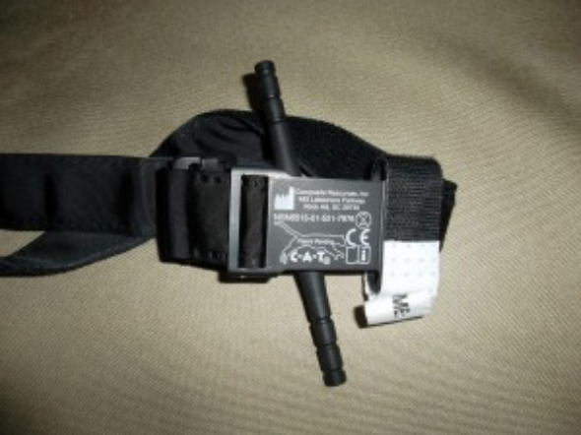

Завжди перевіряйте джгут на наявність тріщин, розривів та деформацій перед використанням. Щоб підготувати джгут, просуньте стрічку джгута через ОДИН отвір пряжки. Це дозволить вам затягнути джгут одною рукою. Якщо ви просунете стрічку джгута через обидва отвори пряжки, то не зможете швидко затягнути джгут. Коли джгут затягнутий, а липучка приклеєна до себе, даного тертя вистарчатиме. щоб закріпити джгут.

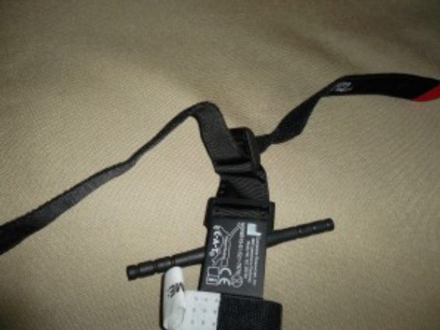

Просуньте кінець джгута через один отвір пряжки, щоб його можна було затягнути одною рукою.
Регулювання розміру: Відрегулюйте розмір джгута так, щоб у нього вміщалася ваша найбільша кінцівка (зазвичай – нога) та будь-яке спорядження, яке може на ній бути, наприклад, кобури пістолетів чи черевики. Хвостик джгута повинен бути дуже коротким, оскільки він буде приклеєний до липучки на джгуті. Якщо він буде занадто довгим та проклеїться занадто далеко, ви не зможете вхопити його та затягнути джгут одною рукою.
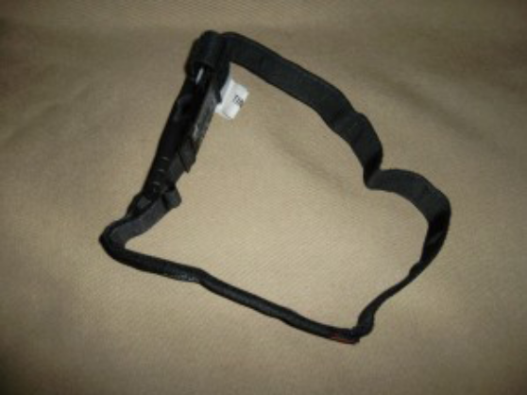

Відрегулюйте розмір джгута так, щоб у нього вміщалася ваша найбільша кінцівка з спорядженням, яке на ній носиться.
Візьміть хвостик джгута та загорніть його, приклеївши самого до себе, створюючи маленький хвостик, за який можна вхопити джгут. Це важливо, оскільки при використанні джгута вашу спритність обмежуватимуть рукавички, кров чи грязюка.
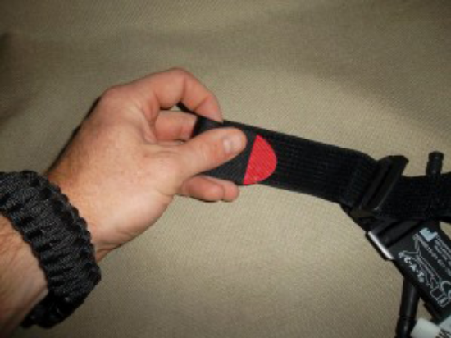

Врешті, скрутіть джгут буквою S, так, щоб він відкривався, коли ви витягатимете його.

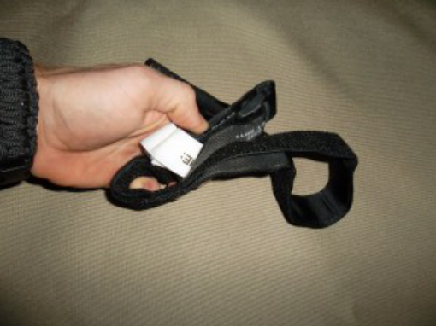

Згорніть джгут буквою S для простоти використання.

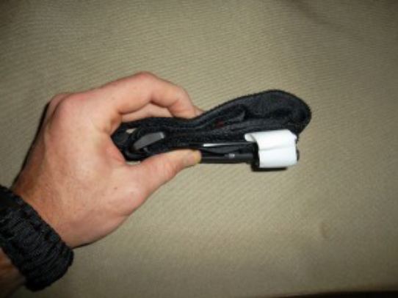

Крок 2 – Накладання
Розміщення джгута у своєму спорядженні є також важливим для його вчасного використання. Багато солдат країн НАТО мають стандартизований набір та форму і носять джгути у верхній правій або лівій кишені уніформи. Цього слід уникати, адже якщо буде поранена рука, протилежна тій, на якій носиться джгут, то його неможливо буде дістати – хіба що якщо взяти два джгути CAT та розмістити їх симетрично на формі. Усі джгути повинні бути розміщені там, звідки їх можна легко дістати обома руками та витягнути з мінімальними зусиллями. Одним з найважливіших питань при розміщенні джгута є простота використання. Канцелярські гумки, спеціальні тримачі для джгутів та гумки для волосся чудово підходять для закріплення джгута на спорядженні, і в той же час їх легко зірвати при потребі. При використанні канцелярських гумок та гумок для волосся регулярно перевіряйте їх та замінюйте. Канцелярські гумки легко тріскаються, особливо під впливом зовнішнього середовища.
Кілька поширених місць для джгута: середина бронежилета, посередині на поясі за спиною, нижня кишеня штанів на правій або лівій нозі, приклад автомата, всередині ручки дверей автомобіля та ззовні на аптечці. В ідеалі, у кожного бійця повинні завжди бути два джгути – на випадок того, що потрібно буде накласти джгут на дві кінцівки або іншому пораненому (якщо пацієнт має свій джгут CAT, слід використовувати його джгут).

Розміщення джгута на бронежилеті:
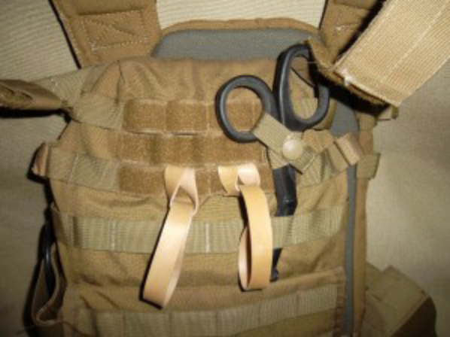

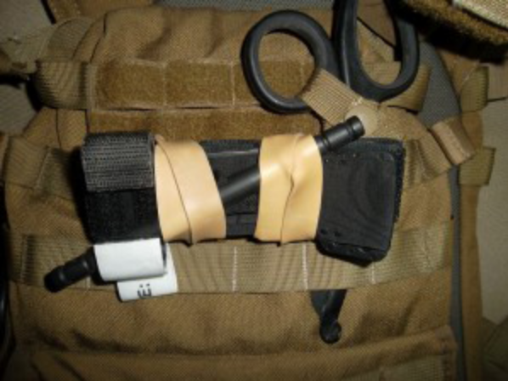

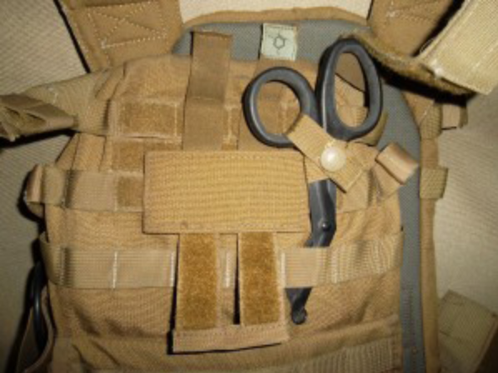

Приклад спеціального тримача для джгута:
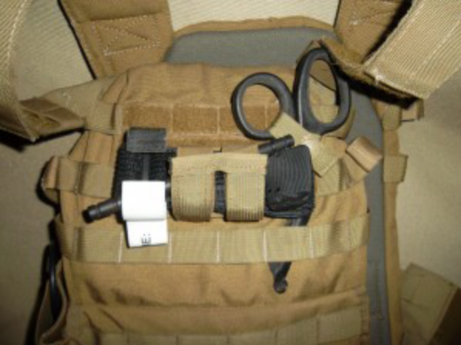

Розміщення джгута на поясі:
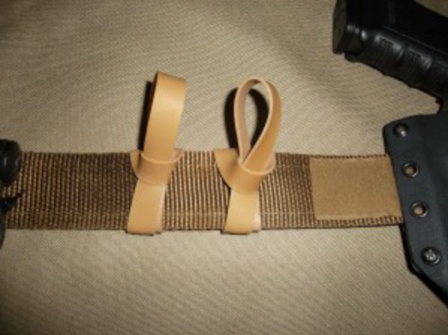

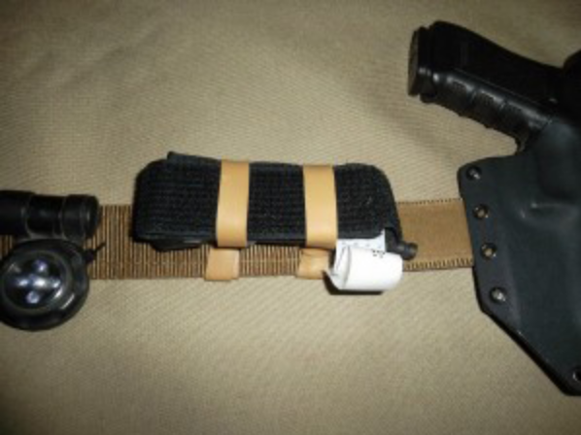
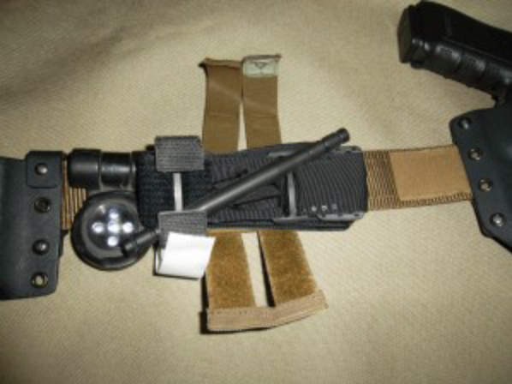
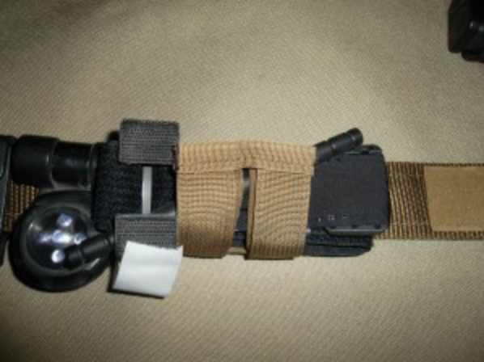
Мета цього розділу – засвоїти базові навички накладання джгута та те, що він повинен знаходитися у доступному місці. Планування та підготовка спорядження, необхідного для кожного завдання, є частиною планування кожного військового медика.

Допомога після накладання джгута та повторний огляд
У бою, усі значні кровотечі лікуються вогневою перевагою. Виконайте наступне:
Тактична польова допомога -> Допомога при евакуації (Допомога при бойових пораненнях)
Якщо ви приймаєте участь у бою, накладіть джгут CAT, продовжуйте вести бій та спробуйте переміститися до надійного укриття, поки вас не евакуюють на пункт збору поранених, як уже було зазначено раніше. Використайте перев’язки, гемостатичні бинти або тампонування ран та знову огляньте кровотечу. Якщо вона зупинилася, перемістіться до безпечнішого місця для подальшого лікування. Перевірте, чи потрібен джгут, оглянувши рану та перевіривши, чи відкриється кровотеча, якщо послабити джгут – якщо кровотеча триває, затягніть джгут. Огляньте пацієнта та проведіть сортування, визначте, чи потрібно продовжувати використання джгута. Якщо цього ще не зроблено, спробуйте за тампонувати рану та перев’язати з прямим тиском на рану.
Знову огляньте пацієнта та повільно розпустіть джгут та огляньте, чи продовжується кровотеча. Якщо кровотеча зупинилася, залиште розпущений джгут на місці. Якщо кровотеча знову відкриється, затягніть джгут, щоб зупинити її. Зніміть лише той одяг, який заважає оглянути та лікувати поранення, після того як первинний огляд дозволив виключити подальші ушкодження чи поранення. Накладіть другий джгут на 8-10 см над ушкодженням. Якщо затягнути джгут, то не знадобиться більше 3 поворотів на 180 градусів.
Послабте перший джгут, накладений поспіхом у бойових умовах, проте не знімайте його. Перевірте наявність дистального пульсу. Якщо кровотеча зупинилася, проте ви все ще відчуваєте пульс, не затягуйте джгут, проте накладіть ще один над першим, щоб уникнути ушкодження м’язів та нервів.
- Запишіть час накладання джгута.
- Введіть внутрішньовенно або внутрішньом’язово знеболюючі.
- Стежте за пацієнтом: джгути спричиняють біль і іноді солдати намагаються розпустити свої джгути.
- Часто оглядайте пацієнта.
- Якщо можливо, через 30 хв. огляньте джгут та визначте, чи потрібно його розпустити та використати інші техніки зупинки кровотечі, наприклад тампонування ран кровозупинними бинтами та прямий тиск.
- До того, як розпустити джгут, введіть транексамову кислоту впродовж перших трьох годин після ушкодження.
  - 1 г/100 мл фізрозчину протягом 10 хв. до послаблення джгута та повторіть 1 г/100 мл фізрозчину при послабленні джгута.
Вводьте рідину для заміщення втраченої крові, розгляньте можливість послаблення джгута на 30 секунд і затягування його до трьох разів для профілактики синдрому роздавлення тканини (див. наступні розділи та розділ по циркуляції). У цей час великий об’єм CO2, а отже і кислоти потрапляють у кровообіг. Для профілактики ускладнень слід вводити бікарбонат натрію, хлорид кальцію, альбутерол та титрувати насичення киснем до SpO2 >94%.

Ушкодження нервів
Ушкодження нервів є найчастішим ускладненням використання джгутів при операціях на верхніх кінцівках, також трапляється при використанні джгута на стегнах та гомілках. Ступінь ушкодження нервів може різнитися від легкої тимчасової втрати функціональності до постійного незворотного ушкодження. Симптоми ушкодження нервів включають нездатність відчувати біль, тепло, холод або тиск на шкіру вздовж ходу нерва; слабкість та нездатність рухати великими чи малими м’язами по команді. Також перевіряйте пульс, моторну та сенсорну чутливість дистально до джгута та запишіть будь-які зміни.
Параліч кінцівок також називають паралічем нервів або синдромом паралічу після використання джгута. Коли він стається, уражаються усі моторні нерви дистальніше від джгута, внаслідок чого тимчасово чи назавжди втрачається здатність рухати кінцівкою. Найчастіше вражається променевий нерв. Симптоми паралічу після використання джгута: моторний параліч, втрата відчуття дотику, тиску та пропріоцептивних реакцій.
Загалом, ступінь ушкодження внаслідок накладення джгута зростає залежно від тривалості затягнення джгута. Проте, хоча джгут був накладений впродовж 16 годин, кінцівку усе одно врятували та досягли значного відновлення функціональності завдяки правильній оцінці та повторних оцінках кровотечі та необхідності продовження накладення джгута (Kragh, 2007). Постійно оцінюйте стан пацієнта!
Причини ушкодження нервів при використанні джгута
Дві найпоширеніші причини ушкодження нервів: механічний тиск на нерви під джгутом або по його краях та киснева недостатність чи ішемія нервів під джугом або дистально від джгута, яке призводить до уповільнення або припинення сенсорної та моторної провідності нервів. Дослідження показали, що механічний тиск безпосередньо під джгутом призводить до незворотних ушкоджень набагато швидше, ніж ішемія чи киснева недостатність. Параліч після використання джгута може бути наслідком як занадто сильного, так і недостатнього тиску, проте останній вважається небезпечнішим, оскільки призводить до пасивного застою з можливими незворотними втратами функціональності.
Запобіжні заходи
Оскільки ушкодження нервів, пов’язані з джгутами, пов’язані частіше з механічними, а не ішемічними факторами, для запобігання ушкодженню нервів необхідно зосереджуватися власне на механічному тиску. Рекомендується не затягувати джгут сильніше, ніж необхідно для стабільної зупинки кровотечі.
Заходи безпеки для запобігання ушкодженню нервів та можливі ускладнення можна узагальнити так:
Пост-турнікетний (пост-джгутовий) синдром
Пост-турнікетний синдром виражається іноді у тривалому набряку кінцівки після того, як джгут зняли.
Приблизно половина усіх випадків розвитку набряку після використання джгута спричинена тим, що кров повертається до кінцівки після послаблення джгута (гіперемія). Решта є наслідком пост-ішемічної реактивної гіперемії, збільшення об’єму крові для відновлення нормального кислотно-лужного балансу в тканинах. Пост-ішемічна реактивна гіперемія відображає спроби організму очистити кінцівку від метаболічних продуктів кисневої недостатності.
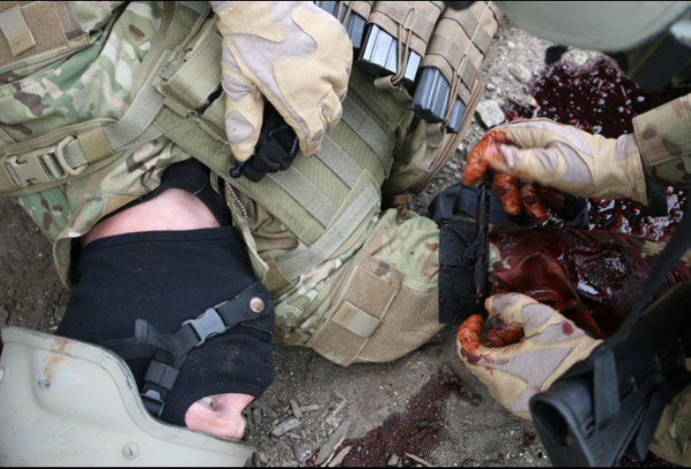
Фотографія ілюструє використання джгута CAT
Пізніше може відбутися додаткове збільшення об’єму тканин як наслідок набряку або постопераційної гематоми. Тривала кровотеча з рани також може значно вплинути на величину набряку. Пост-турнікетний синдром характеризується набряком, затвердінням, блідістю шкірних покровів, слабкістю м’язів без паралічу, суб’єктивним занімінням без об’єктивної анестезії (McEwn та інші, 2004, McEwn та Casey 2009).

Причини
Вважається, що на відміну від паралічу нервів, пост-турнікетний синдром виникає в першу чергу внаслідок тривалої ішемії, а не прямого механічного впливу джгута на м’яз. Джгут призводить до нервово-м’язових ушкоджень, спричиняючи ішемію (малокрів’я) у тканинах, дистальних відносно джгута, а також стискуючи та викликаючи ішемію у тканинах під джгутом. Недавні експериментальні дослідження показують на те, що масштаб ушкодження скелетних м’язів під джгутом залежить від складної взаємодії тиску джгута та тривалості його використання (McEwn та інші, 2004, McEwn та Casey 2009).
Ускладнення виникає у пацієнтів, яким джгут наклали на тривалий час, та у пацієнтів, у яких джгут був недостатньо сильно затягнутий і не зупиняв притік артеріальної крові, проте зупиняв відтік венозної крові.

Компартмент-синдром (див. також розділ «Циркуляція»)
Компартмент-синдром (синдром тривалого стиснення тканин) є станом, при якому зовнішній та внутрішній тиск у обмеженому просторі призводять до набряку кінцівки. Це відносно рідкісне ускладнення після використання джгута. Компартмент – місце між двома шарами фасції у групі м’язів. Малесенька кількість рідини у цьому просторі зазвичай дозволяє групі м’язів скорочуватися і розслаблюватися всередині фасції. Там немає місця для додаткової рідини. Зазвичай першим симптомом компартмент-синдрому є біль, що сильнішає і не полегшується наркотиками. Інші симптоми включають м’язову слабкість, парестезію (відчуття оніміння, поколювання шкіри), послаблений або відсутній пульс, напружену шкіру кінцівки та, у деяких випадках, незворотній параліч.
Причини
Поєднання зовнішнього тиску та збільшення кількості речовини між фасціями через травму або хірургічне втручання може спричинити компартмент-синдром. Як і пост-турнікетний синдром, це ускладнення виникає внаслідок тривалої ішемії із-за накладання джгута. Тривале використання джгута призводить до збільшення кислотності тканин, зростає проникність капілярів, подовжується час згортання крові, що разом призводить до розвитку компартмент-синдрому.

Біль при використанні джгута
Біль при використанні джгута є найчастішим ускладненням у клінічній практиці. Підвищений тиск і тупий біль (від використання джгута) у кінцівці можуть розвинутися під час і після використання джгута, незважаючи на адекватну анестезію. Початкове відчуття тиску на місці накладення джгута змінюється на прогресуюче заніміння та параліч, який прогресує до повного паралічу. Розвивається гостре болюче відчуття на місці накладення джгута чи в дистальній частині кінцівки. Після послаблення джгута помічається інше болісне відчуття, пов’язане з реперфузією кінцівки. Це відчуття описується як рівноцінне або сильніше, ніж дискомфорт, спричинений джгутом перед послабленням. Зазвичай час толерантності до болю після накладання джгута – приблизно 30 хв. у неседованих пацієнтів.

Висновки
Наявність катастрофічної кровотечі означає, що пацієнт може загинути впродовж 60 секунд, якщо її негайно не зупинити. Вона може бути спричиненою балістичною або інакшою травмою, типові місця таких уражень – кінцівки, шия та пах. Допомога вимагає накладання джгута у показаних місцях, використання тиску для зупинки кровотечі та тампонування рани, якщо це можливо. У цьому розділі описано використання джгута CAT, його накладання, огляд та контроль. По-перше, усуньте загрозу за допомогою вогневої переваги, а тоді надайте собі самодопомогу, наклавши джгут на катастрофічну кровотечу, або допоможіть своєму бойовому товаришу. Наполегливо проводьте знеболювання, оцінюйте та повторно оцінюйте стан пацієнта, контролюйте джгут та кровотечу, як описано вище.

Накладання пов’язок та шин
Без сумнівів, процес накладання пов’язок та шин вимагає досить детального розгляду. Однак, цей скорочений курс та теперішній конфлікт не дозволяють значно розширити даний тематичний модуль. Більшість інформації, представленої тут, стосується профілактики лікування ран, а також допомоги пораненому до і після хірургічного втручання. Задля стислості, більша частина цього курсу подається без довідкової інформації. Військовий медик мусить знати основи анатомії та фізіології задля успішнішого засвоєння даного тренінгу.
Головними цілями тренінгу з цього курсу є основні поняття ролі бійця-рятувальника: під час переважаючої вогневої міці та усуненні загрози, само- та взаємопомочі при зупиненні інтенсивної кровотечі. Огляд гемостазу важливий, адже це - основа основ фізіології. Також тут розглядатимуться накладання шин за допомогою складніших технік, ураження шкіри, м’яких тканин, судин та втрата крові, а також патології та накладання різноманітних швів на шкіру. Цей тематичний модуль також висвітлює теми, на вивчення яких потрібно було б три навчальні роки в університеті. Цей розділ допоможе вам впоратись з ними, грубо кажучи, за якихось 6-8 годин практики.

Базовий огляд кровотечі та крововтрати
Гомеостаз у судинній та кровоносній системі – це постійний процес створення та розчинення тромбів. Якщо на шкірі є невеликий поріз, організм застосовує численні хімічні «повідомлення» для того, щоб хімічні речовини та продукти крові поступили на місце порізу, сформували тромб і зупинили кровотечу. Інша система к крові постійно намагається розбити ці тромби, щоб ми не загинули від того, що тромби заблокували судини у нашому організмі. У судинах та в організмі можуть бути мікротромби та порізи, тож ця система повинна працювати, щоб наші органи могли функціонувати та отримувати повний доступ до крові, поживних речовин та могли позбуватися побічних продуктів метаболізму. Ця система дозволяє нам бути здоровими та активними і дозволяє крові бути достатньо рідкою, щоб легко текти, проте достатньо густою, щоб утворити тромб на випадок порізу або розрізу у будь-який момент.
«Геморагія» - це внутрішня або зовнішня втрата крові. Сильна геморагія може швидко призвести до шоку або смерті. Малі проникаючі травми можуть завдати серйозних внутрішних ушкоджень, а переломи кісток тазу чи стегнової кістки можуть спричинити серйозну – навіть фатальну – внутрішню втрату крові.
Ознаки та симптоми
- Гіпотензія
- Швидкий, слабкий пульс
- Збудження, тривога
- Гіпервентиляція
- Діафорез (збільшення потовиділення)
- Ціаноз

Базова реанімація
Завжди пам’ятайте, що спершу слід перевірити катастрофічну кровотечу, прохідність дихальних шляхів та дихання і циркуляцію. Ось як це проводиться:
1. Забезпечте та підтримуйте прохідність дихальних шляхів та розташуйте потерпілого в безпечній позиції.
а) підніміть потерпілому підборіддя чи висуньте щелепу
б) введіть назофарингіальну чи орофарингіальну трубку
2. За потреби використайте додатковий кисень. Якщо необхідно, проводьте вентиляцію за допомогою мішка АМБУ.
3. Прямий тиск та підняття кінцівки - це перші методи контролю геморагії, що мають супроводжуватись наступними кроками:
а) накладання пов’язки;
б) тампонування рани;
в) застосування гемостатичних препаратів.
4. Якщо прямого затискання не достатньо для контролю знекровлюючої геморагії, накладіть джгут.
5. Обмежте рухомість потерпілого щоб запобігти зміщенню тромба чи посиленню внутрішньої кровотечі.
6. Необхідно зафіксувати тазові кістки, використовуючи шину (якщо в цьому є потреба).
а) Можна зробити імпровізовану шину, використовуючи простирадло, куртку чи тканину, обгорнути навколо тазу та зав’язати на простий вузол. Можна покласти альпеншток від намету/дошку/палку на вузол і зверху зав'язати ще один простий вузол. Крутіть альпеншток/дошку/палицю, поки пов'язка не буде достатньо стискати.
7. Всі поранення кінцівок повинні бути зафіксовані шинами для покращення згортання крові.
8. Оцініть ризики та запобіжіть гіпотермії.
9. Якщо евакуація займає багато часу, введіть рідину перорально, якщо потерпілий при свідомості та може ковтати.
10. Застосуйте знеболюючі препарати:
а) якщо є підозра на порушення з боку Центральної Нервової Системи (ЦНС) або підозра на Черепно-Мозкову Травму (ЧМТ), проведіть повний неврологічний огляд перед використанням знеболюючих пропаратів.

Спеціалізована реанімація
1. При зупинці дихання, проведіть реанімацію дихальних шляхів вищої складності:
а) використайте надгортанний повітровод (I-Gel) або
б) проведіть ендотрахіальну інтубацію або
в) хірургічну конікотомію.
2. Введіть внутрішньоструминно болюсно 0.9% фізрозчину, лактат-рінгерового розчину або Hextend® 250 мл. довенно або внутрішньокістково до максимального вливання 2.000 мл фізрозчину, лактат-рігерового розчину чи 1.000 мл. Hextend®. Титруйте для підтримання систолічного тиску > 90 мм рт. стовпчика. Зв’яжіться з медичним керівництвом для додаткового вливання рідини.
3. Дайте антибіотики, Цефтріаксон 1-2 гр в 500 мл. фізрозчину при будь-якій відкритій рані.

Евакуація
1. Здійсність екстрену евакуацію при великій втраті крові, шоці, ампутації, артеріальній кровотечі, внутрішній кровотечі, переломі таза чи стегнової кістки.
2. Проведіть пріоритетну евакуацію при будь-яких тяжких травмах, коли кровотеча під контролем, оскільки кровотеча може відновитись.

Тривалий догляд
1. Обмежте рухомість при будь-якій травмі для того, щоб уникнути повторної кровотечі.
2. Постійно перевіряйте дистальний пульс на будь-якій кінцівці, де накладено джгут. Якщо дистальний пульс відчутний, затягніть накладений джуг сильніше або накладіть другий джгут біля першого.
3. Забезпечте добру видимість джгутів та чітко позначте час накладання.
4. Іммобілізація хребта не потрібна для пацієнтів з проникаючими травмами, якщо немає інших показань.

Інші/Особливі випадки
Гемостатичні препарати (можна застосовувати при базовій та спеціалізованій реанімаціях).
1. Показання для застосування:
а) у випадку, коли прямий тиск та підняття кінцівки не зупиняють сильну кровотечу після 90 секунд;
б) при пораненнях черевної порожнини, коли неможливо створити тиск на рану;
в) при глибоких проникаючих травмах та артеріальних кровотечах;
г) як допомогу при зніманні джгута;
д) алергія на молюсків не є протипоказанням до застосування гемостатиків на основі хітосану.
2. Використовуйте ТІЛЬКИ рекомендовані гемостатичні препарати. Дотримуйтесь інструкцій, вказаних на препараті.

Бандажі та пов’язки
1. Переконайтесь, що пов’язка накладена достатньо туго аби забезпечити потрібний тиск на рану.
2. Залишіть пальці на руках та ногах відкритими.
3. Контролюйте дистальний кровообіг, постійно перевіряючи пульс, моторику та чутливість.
4. Якщо геморагія продовжується, НЕ знімайте першу пов'язку. Накладіть додаткові пов'язки зверху НА першу – постійно тампонуйте рану новим матеріалом, залишаючи старий перев'язочний матеріал на рані зі звичайними перев'язками.

Тампонування ран
1. Затампонуйте рану згорнутою марлею/бинтом доки не буде можливості втиснути додаткову марлю всередину рани.
2. Після повного тампонування потрібно затиснути рану.
3. Накладіть тиснучу пов'язку, еластичний бинт та обмотайте навколо для того, щоб зафіксувати.

Накладання шин
Відкритий перелом – супроводжується ушкодженням тканин та відкритою раною.
Закритий перелом – відсутність відкритої рани.

Шина SAM

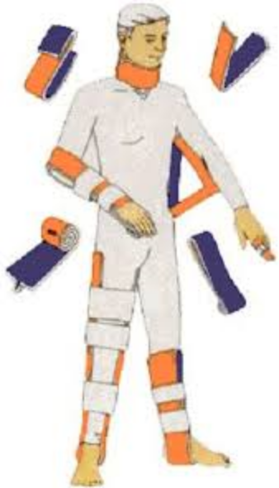
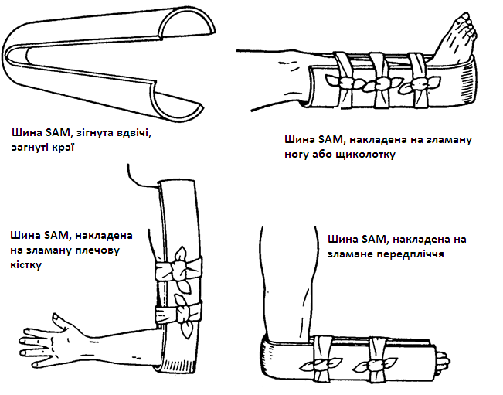
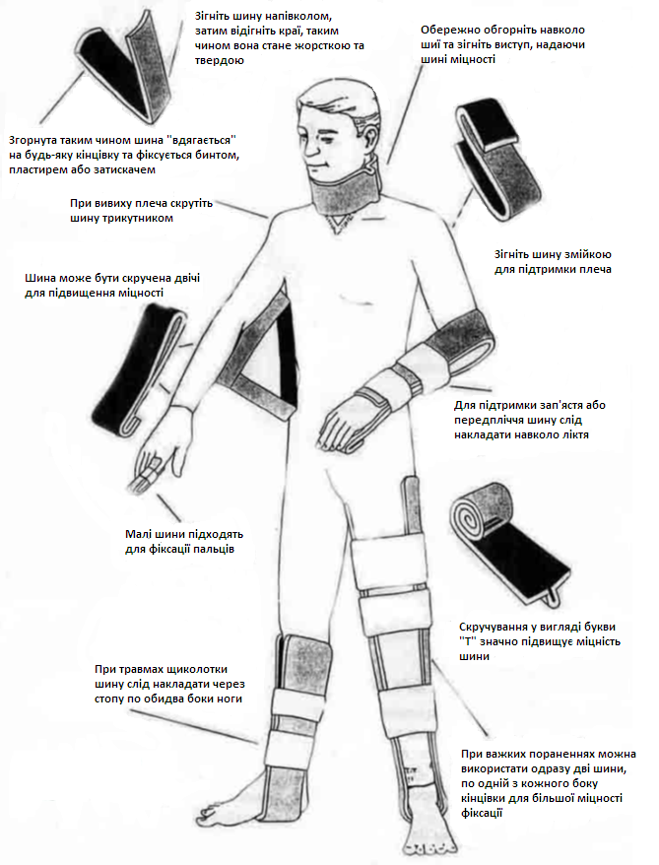
Шина з витяжкою Kendrick (опис процедури)
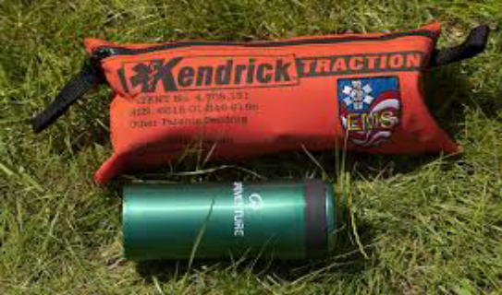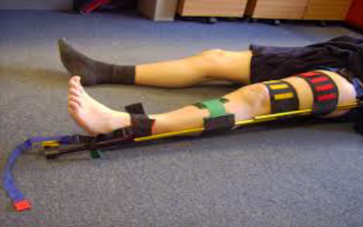
Протипоказання з використання шини Kendrick:
- Поранення близько коліна
- Поранення у коліно
- Поранення у стегно
- Поранення у таз
- При частковій ампутації чи авульсії з відокремленими кістками, коли віддалені від центру кінцівки з’єднуються лише маргінальною тканиною.
- Поранення в гомілку чи щиколотку
Необхідно вжити заходів щодо ізоляції від виділень потерпілого (використовуючи належні засоби індивідуального захисту).
Стабілізуйте вручну
Рятівник №1 мусить вручну стабілізувати ногу вище і нижче місця поранення. Така технологія допомагає зафіксувати кістки та зменшити подальше ураження тканин.
Пояснюйте свої дії пацієнту
Можливо, пацієнт буде стурбований такою процедурою. Тож Ви мусите чітко пояснити йому, що збираєтесь зробити.
Звільніть рану від одягу
Рятівник № 2 мусить очистити всю ногу від одягу. Потім, необхідно зняти взуття та шкарпетку з ураженої кінцівки.
Перевірка пульсу, моторної та сенсорної функцій
Виміряйте пульс, оцініть моторну та сенсорну функції дистально до поранення. Потім порівняйте отримані результати з показниками на неураженій кінцівці.
Скористайтесь пов’язкою на щиколотку
Рятівник № 2 мусить накласти спеціальну пов’язку на щиколотку. Після цього пропустити ручний фіксатор ноги через пов’язку на щиколотці та поступово піднімати ногу, підтримуючи щиколотку. Якщо Ви використовуєте шину Kendrick, то підйом ноги необов’язковий.
Виміряйте довжину шини
Рятівник №1 мусить встановити необхідну довжину шини. Для цього використовують неуражену ногу. Довжина шини мусить перевищувати довжину неураженої ноги на 12 дюймів (≈30, 5 см).
Застосування шини
Рятівник №1 просовує шину під ураженою кінцівкою потерпілого в той час, як рятівник №2 піднімає ногу потерпілого і накладає шину через пов’язку на щиколотці. Кільце шини навколо сідниць мусить досягати точки навпроти кісткового виступу сідниць(сідничного бугра). Якщо шина оснащена висувною опорою(підніжкою)на кінці, то висуньте її, коли закінчите накладання шини. Потім обережно натягніть сідничний ремінець. Між ним та стегном потерпілого мусить лишатись вільне місце, товщиною десь у два пальці, щоб не допустити перетискання. Інколи остання дія може відрізнятись залежно від моделі шини.
Застосування механічної шини
Рятівник №1 прикріплює механічну шину до щиколотки, поки рятівник №2 продовжує накладання шини через пов’язку на щиколотці. Рятівник №1 починає накладати механічну шину. Оптимальною довжиною механічної шини є та, що дорівнює довжині ручної шини. Не накладайте занадто багато шини, щоб не перетискати ноги, однак будьте певні, що зафіксували кінцівку у прямому положенні. Багатьом потерпілим правильне накладання шини значно послаблюють біль та судоми м’язів. Також розраховують необхідну довжину шини відповідно до ваги потерпілого. Шину не знімають, допоки не послабиться біль та, якщо можливо, - деформація.
Закріпіть ногу у шині
Рятівник №2 фіксує положення ушкодженої ноги, поклавши руку на поверхню гомілки, щоб запобігти руху ноги. Рятівник №1 застібає підтримуючі ремені. Перший ремінь мусить знаходитись прямо над пов’язкою на щиколотці, другий – прямо над коліном, третій – під ним, четвертий – на вершині стегна прямо під сідничним ременем. Не затягуйте ремінь прямо на рані. Додаткові ремені мусять бути під шиною для надання більшої фіксації. Однак, при застосуванні окремих видів шин дозволяється накладати їх прямо на рану. Також перевірте чи сідничний ремінь не послаблений.
Повторно перевірте пульс, моторну та сенсорну функції
Перевірте пульс, моторну та сенсорну функції віддалених від рани ділянок кінцівки і порівняйте ці дані з показниками неураженої кінцівки.
Підготуйте потерпілого до перевезення
Потерпілого необхідно покласти на спеціальні носилки, щоб забезпечити повну нерухомість стегна. Шина мусить бути добре закріплена до носилок, щоб забезпечити спокійне перевезення потерпілого.

Синдром тривалого стиснення (компартмент-синдром) та його лікування (фасціотомія)
Компартмент синдром у несприятливому середовищі є важким станом і вимагає швидкого виявлення та діагностування. Пригадайте визначення з секцій по джгутах та циркуляції.
А. Гострий синдром тривалого стиснення виникає, коли тиск у міофасціальному компартменті перевищує перфузію через капілярне русло.
1. якщо синдром не діагностований, це може призвести до гіпоксії тканин та смерті клітин.
2. існує можливість ішемії та смерті м’язів навіть, якщо артеріальний тиск достатньо високий та пульс відчутний.
Б. Стани, які можуть призвести до синдрому тривалого стиснення:
1. переломи, опіки, вогнепальні порання, високоенергетичні травми, наприклад контузія
2. поранення, типові для бойових дій та катастроф.
В. Суворі медичні умови можуть різнитися в залежності від доступного діагностичного та хірургічного обладнання.
1. особливо доречно при обговоренні синдрому тривалого стиснення, який історично був клінічним діагнозом
2. часто підсилюється заходами при синдромі тривалого стиснення
Г. Важливо розуміти, як правильно діагностувати синдром тривалого стиснення і надати належне лікування в суворих умовах з обмеженими ресурсами.

Синдром тривалого стиснення: Клінічна картина
А. Синдром тривалого стиснення може настати внаслідок травми будь-якої кінцівки.
Б. При таких травмах медик повинен мати великі підозри на виникнення сидрому.
В. Клінічні сценарії:
1. Відкриті переломи
2. Закриті переломи
3. Проникаючі рани
4. Роздавлення тканин
5. Ушкодження судин
6. Реперфузія
Г. Важливо розуміти, що фасціальний дефект, викликаний пораненням, часто не знімається декомпресією відповідної частини.
Діагностика
А. Класичні фізичні показники під час огляду:
1. Біль
2. Блідість
3. Відсутність пульсу
4. Парестезія
5. Параліч
Б. Біль при пасивному розгинанні м’язів є клінічною картиною яка передує початку ішемічної дисфункції.
В. Пальпація напружених або набряклих фасціальних футлярів може дати додаткову інформацію в постановці клінічного діагнозу, однак за останніми дослідженнями цей спосіб діагностики визнають ненадійним.
Г. Якщо потерпілий в загальмованому стані або без свідомості, вимірювання напруженості футляра буде єдиним об’єктивним критерієм для діагностики.
Д. Рекомендації при суворих умовах:
1. при відсутності інвазивного контролю, продовжуйте, використовуючи найкращу доступну клінічну інформацію.;
2. ранній клінічний діагноз:
- сильний біль
- біль при пасивному розгинанні м'язів
- напружений, набряклий фасціальний футляр.

Інвазивні заміри
В суворих умовах може не бути обладнання для інвазивних замірів тиску футляра.
1. Може не бути можливості провести послідовний огляд, якщо потерпілого швидко готують до евакуації в медичний заклад.
2. Застосування різних методів діагностики дає можливість хірургу використовувати те обладнання, яке є під руками.
3. Рекомендації при суворих умовах:
а. вимірювати тиск футляра не обов’язково, якщо є клінічні підозри та відсутнє обладнання.
б. проведіть фасціотомію профілактично, якщо в потерпілого високоенергетичне поранення, проведено реконструкцію судин, чи є висока підозра на синдром тривалого стиснення.
в. особливої уваги потребують потерпілі, яким провели інтубацію, потерпілі, що утримуються на заспокійливих препаратах чи в коматозному стані, з внутрішньо мозковими травмами, з круговими пов’язками або потерпілі при тривалому транспортуванні.
Військовий медик повинен вміти показати правильні техніки виконання фасціотомії на верхніх та нижніх кінцівках.
І. Початок ушкодження тканин.
А. М’язи та нерви можуть витримати до 4-х годин ішемії без розвитку незворотнього ушкодження.
Б. На 4-й годині може початись нейропраксія, а подальше тривання ішемії спричинить незворотні ушкодження, в тому числі аксонотмезис на 8-й годині.

Показники для фасціотомії в суворих бойових умовах (невідкладна військова хірургія)
А. 4-6 годин після поранення судин.
Б. Комбіноване ураження судин і артерій.
В. Лігація артерії.
Г. Супровідний перелом/роздавлення, сильне ушкодження м’яких тканин, водянка м’язів, вогнищевий некроз.
Д. Підфасціальне напруження/тиск в футлярі, що перевищує 40 мм. рт. ст.
Е. Профілактично для потерпілих після тривалої транспортації чи з відсутнім спостереженням (відсутністю хірургічної допомоги в дорозі).

Фасціотомія верхніх кінцівок.
А. Плече
1. Плече складається з двох частин:
- передня (біцепс, плечовий м'яз);
- задня (тріцепс).
2. Техніка фасціотомії
- боковий розріз шкіри від приєднання дельтовидного м’язу до латерального епікондиліту;
- обійдіть більші шкірні нерви;
- на фасціальному рівні, між переднім та заднім відділами знаходиться міжм'язева перегородка і фасція, що покриває кожен відділ; розтинають поздовжніми розрізами, при цьому потрібно зберегти променевий нерв, оскільки він проходить через міжм'язеву перегородку від заднього до переднього відділу під фасцією.
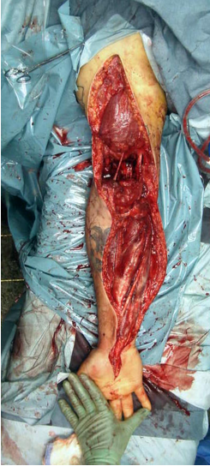.
Б. Передпліччя
1. Передпліччя має три відділи:
а. латеральний футляр;
б. волярний футляр;
в. дорсальний футляр.
2. Техніка фасціотомії – повздовжний розріз посередині відділу м’язів-розгиначів та кривий розріз по зоні м’язів-згиначів, починаючи від ліктьової ямки.

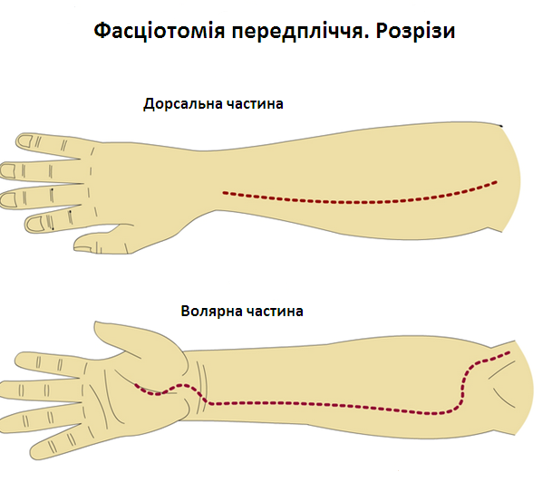

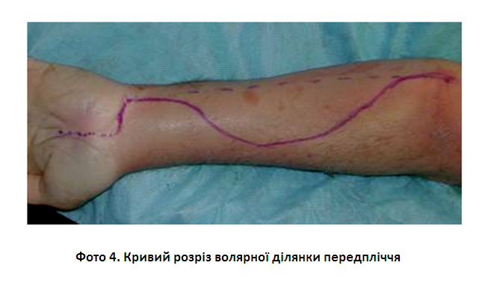
а. Пальмарний розріз зроблено між м’язами підвищення великого пальця та підвищення мізинця, відкриваючи зап’ястний канал наскільки це потрібно.
б. Розріз проведено поперечно по складці згину кисті до ліктьової частини, далі лінію вигнуто по волярній зоні назад до ліктьової частини біля ліктя.
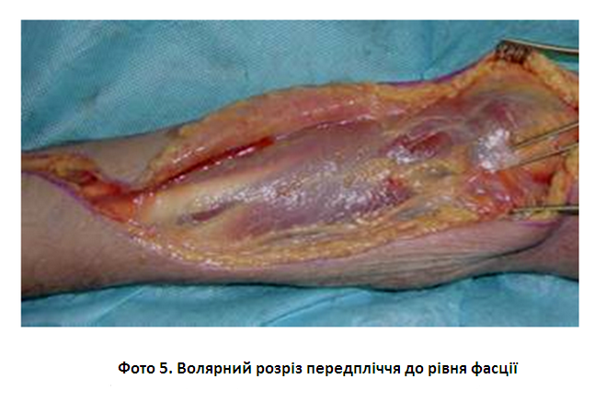

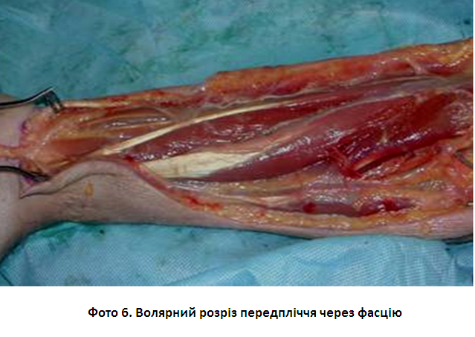
в. біля ліктя, радіально до медіального епікондиліту, розріз вигнуто через ліктьовий згин та відкриває глибоку фасцію;
г. в ліктьовій ямці відкривається фіброзна зв’язка фасції, з'єднаної з м’язом, що розташована над плечовою артерією та медіальним нервом;
д. цей розріз дає можливість захистити нейроваскулярні структури мяких тканин в зап’ясній та ліктьовій ділянках і запобігає контрактурі м’яких тканин на згинових складках;
е. можна зробити другий прямий дорсальний розріз для вивільнення дорсального футляру, за потреби вивільняючи і латеральний футляр.
3. Ускладнення:
а. при пізній діагностиці синдрому тривалого стиснення передпліччя може розвинутись ішемічна контрактура Фолькмана;
б. може розвинутись ішемічна контрактура з сильним фіброзом м’язів, нейропатія та нефункціональність кінцівки з обмеженими варіантами лікування.

В. Кисть
1. Кисть складається з 10 фасціальних футлярів:
а. 4 дорсальних міжкісткових;
б. 3 волярних міжкісткових;
в. м’язи тенара;
г. м’язи гіпотенара;
д. відвідний м’яз великого пальця.
2. Техніка фасціотомії – складається з 4-х розрізів:
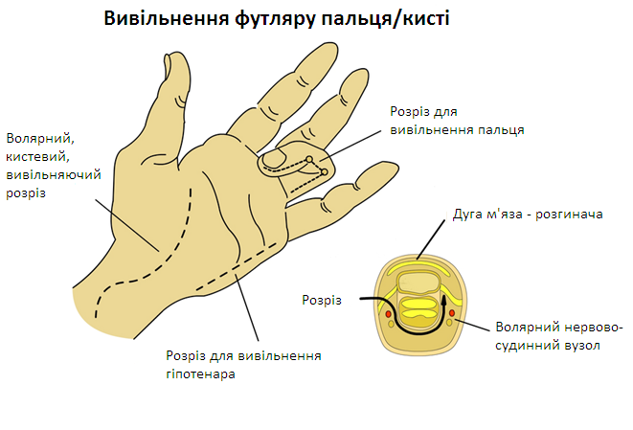
а. один розріз на радіальній частині зап'ястної кістки великого пальця вивільняє футляр тенара (фото 8);
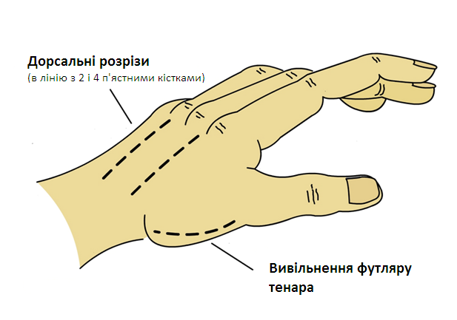

б. дорсальний розріз над п’ястною кісткою вказівного пальця вивільняє 1 і 2 дорсальні міжкісткові футляри та надає доступ до п'ястної кістки від середнього до вказівного пальця та для вивільнення волярного міжкісткового футляру та відвідного м’яза великого пальця;
в. дорсальний розріз над п’ястною кісткою безіменного пальця вивільняє 3 і 4 дорсальні міжкісткові футляри та надає доступ вниз уздовж радіальної частини безіменного пальця та метатарсалії мізинця для вивільнення волярного міжкісткового футляру.
г. розріз в медіальній частині мізинця для вивільнення гіпотенара.
д. хоча футляри не сильно виражені у пальцях, сильно набряклі пальці можуть потребувати зняття дермального та фасціального спазму; потрібно стежити, щоб розріз проходив збоку від нервово-судинних вузлів.

Фасціотомія нижніх кінцівок
А. Стегно.
1. Стегно має три футляри:
а. передній (квадрицепс);
б. медіальний (абдуктори);
в. задній (м’язи задньої частини стегна).
2. Гострий синдром тривалого стиснення нехарактерний для стегна через великий потенційний об’єм футляру ділянки тіла, а також через змішування фасціального футляру стегна з тазобедренною частиною, що потенційно уможливлює витік крові з футляру.
3. Фактори ризику гострого синдрому тривалого стиснення:
а. системна гіпотензія;
б. випадок тривалого стиснення стегна;
в. використання військових антишокових штанів;
г. коагулопатія;
д. ушкодження судин;
е. сильна травма стегна від удару тупим предметом;
є. надто сильна витяжка кістки (як наслідок – зменшення розміру футляра).
4. Техніка фасціотомії

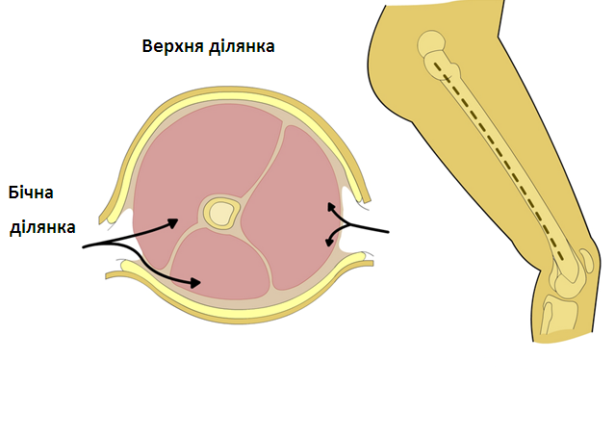
а. бічний розріз, зроблений від великого вертала до зовнішнього мищелка стегна;
б. розрізаний клубово-гомілковий тракт, латеральний широкий м'яз стегна напряму відігнутий від м’язової перегородки, вивільняючи передній футляр.

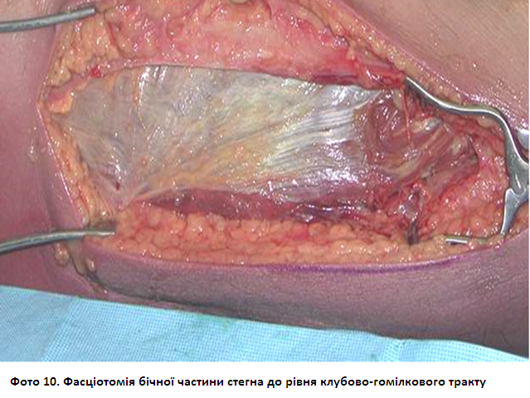
в. проведено розріз міжм’язевої перегородки, вивільняючи задній футляр (розріз повинен не бути близько до стегнової кістки, оскільки там знаходяться декілька артерій, що проходять з переднього до заднього відділу через перегородку близько до кістки) (Фото 10).
г. середній футляр абдукторів вивільнено за допомогою окремого передньомедіального розрізу (Фото 12).
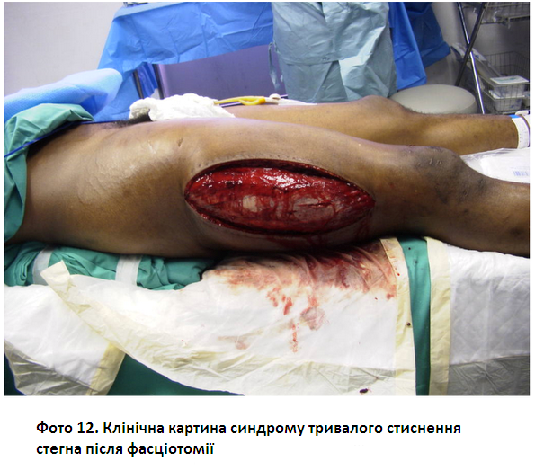
Б. Гомілка
1. Гомілка має 4 футляри:
а. латеральний (короткий малогомілковий м’яз і довгий малогомілковий м’яз);
б. передній (довгий розгинач великого пальця стопи, довгий згинач пальців, пердній великогомілковий м’яз, третій малогомілковий м’яз);
в. поверхневий задній (литковий м'яз і камбаловидний м’яз);
г. глибокий задній (довгий згинач великого пальця, довгий згинач пальців, задній великогомілковий м’яз).
2. Найчастіше ушкоджується глибокий задній футляр, що супроводжується ушкодженням переднього.
3. Техніка фасціотомії (фото 13)
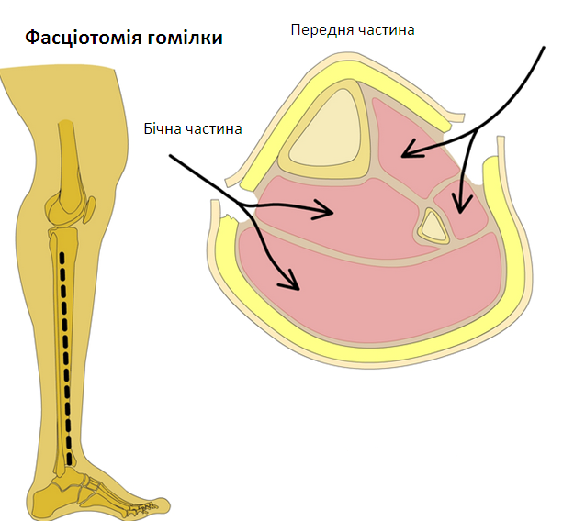
а. розрізи повинні проходити по всій довжині задньої частини гомілки для повного зняття копресії фасції та шкіри.
б. бічні розрізи знаходяться посередині між малогомілковою кісткою та краєм переднього великогомілкового м’яза (фото 14).

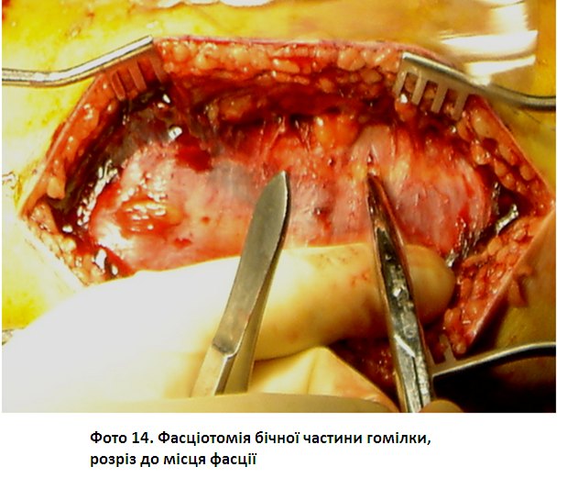
в. знайдено задню міжм’язеву перегородку та поверхневий малогомілковий нерв, передній футляр вивільнений разом з переднім великогомілковим м’язом, біля горбистості великої гомілкової кістки до таранної кістки (фото 15).
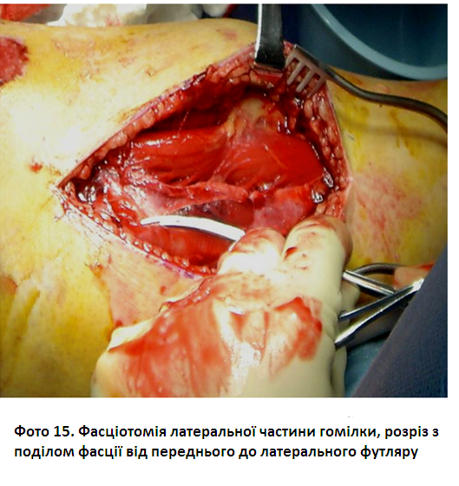
г. внаслідок розрізу латеральний футляр вивільнено на лінії з краєм малогомілкової кістки, з одного боку - в напрямку голівки кістки, а з іншого – в напрямку до бічної частини кісточки;
д. другий розріз зроблено медіально, приблизно 2 см. в бік передньомедіального доступного для пальпації краю великогомілкової кістки. (потрібно уникати медіального розрізу над чи біля підшкірної поверхні великогомілкової кістки, щоб запобігти випинанню кістки при зтягненні тканин);
е. підшкірна вена і нерв відтягнуті;
є. поверхневий футляр вивільнено по всій довжині (фото 16), а після цього – глибокий футляр над довгим згиначем пальців (фото 17).
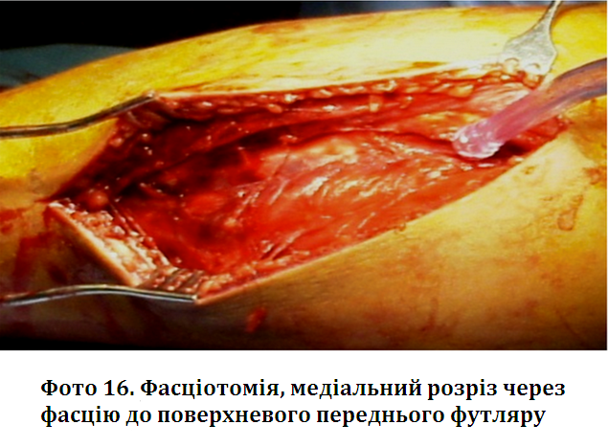
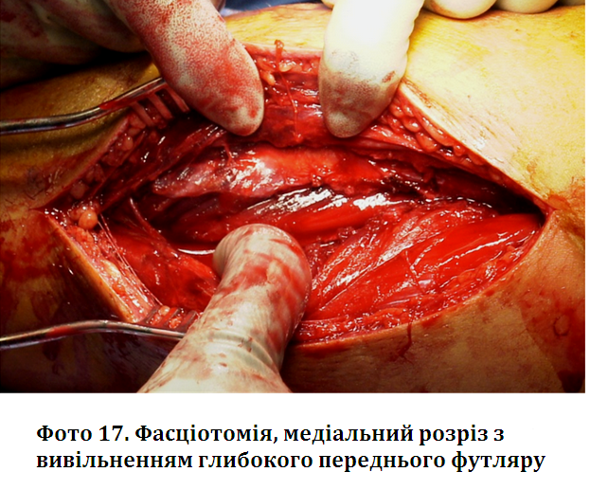
ж. знайдіть задній великогомілковий м’яз та вивільніть його фасцію.

4. Ускладнення:
а. слабкість або дисфункція ушкодженої групи м’язів та нервів ції ділянки;
б. часто синдром тривалого стиснення глибокого заднього футляру гомілки супроводжується деформацією пальців ніг.

В. Стопа.
1. Ступня має 5 футлярів:
а. міжкістковий футляр (обмежений першої плесновою кісткою медіально, плесновими та задніми міжкістковими фасціями дорсально і підошовною міжкістковою фасцією знизу);
б. латеральний футляр (обмежений краями п’ятьої плеснових кісток дорсально, підошовним апоневрозом латерально і міжм’язовою перегородкою медіально);
в. центральний футляр (обмежений міжм’язовою перегородкою латерально і медіально, міжкістковою фасцією дорсально і підошовним апоневрозом плантарно);
г. медіальний футляр (обмежений нижньою поверхнею першою плеснової кістки, підошовним апоневрозом медіально і міжм’язовою перегородкою латерально);
д. п’яточний футляр (квадратний м’яз підошви).
2. Техніка фасціотомії – два дорсальних розрізи (фото 18).

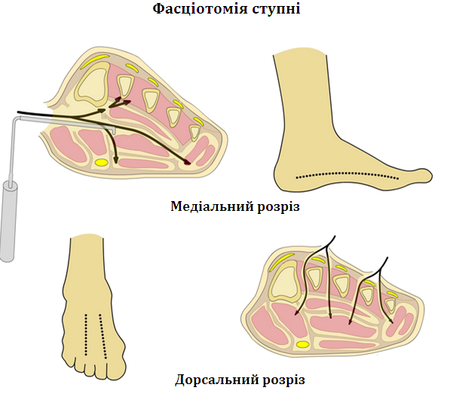
а. один розріз зроблено трохи медіально до другої плеснової кістки, сягаючи між 1 і 2 плесновими кістками до медіального футляру і між 2 і 3 плесновими кістками до центрального футляру;
б. другий дорсальний розріз зроблений латерально до 4 плеснової кістки, сягаючи між 4 і 5 плесновими кістками до латеральногоф футляру;
в. щоб зберегти дорсальні м’які тканини, можна зробити один розріз (медіально до стопи через медіальний футляр, через центральний футляр до міжкісткового дорсально і вивільняючи латеральний футляр по всіх довжині стопи).

V. Догляд за раною після фасціотомії.
А. Після проведення фасціотомії, потрібно очистити рану від всіх змертвілих тканин (фото 19).
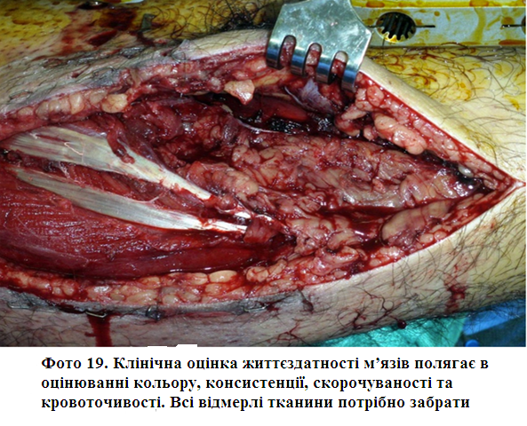
Б. Лікувати потрібно як будь-яке військове поранення без раннього закриття рани та покривання рани стерильною пов’язкою.
В. Корисними будуть прилади для створення негативного тиску для закриття ран.
1. можна створити такі пристрої з наявних матеріалів:
а. хірургічні губки;
б. дренажі Джексона-Пратта;
в. хірургічна салфетка «Лобан».
Г. Закривати рану після фасціотомії можна пізніше, після евакуації з суворих умов (фото 20).
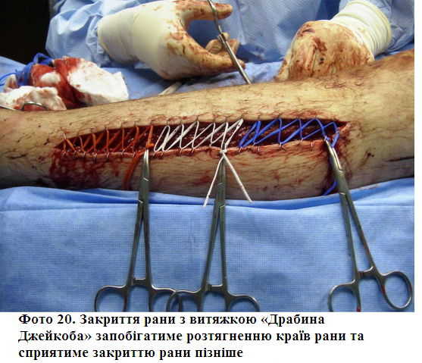
Д. Варіанти закриття рани:
а. накладання швів;
б. підтримання процесів спонтанного загоєння;
в. пластика шкіри;

VI. Можливі ушкодження судин.
А. при синдромі тривалого стиснення пульс зазвичай присутній;
Б. відсутність пульсу повинна насторожити лікаря, оскільки це може бути симптомом ушкодження судин, що може призвести до подальшого розвитку синдрому;
В. у суворих умовах пошкодження судин є показанням для відкриття футляру.

ОПІКИ
Опікові травми можуть бути наслідком прямого або непрямого контакту з джерелом тепла, в тому числі з полум’ям, струмом, хімічними речовинами, блискавкою, легкозаймистими речовинами, спалахами, радіацією або окропом. Опіки можуть бути незначними (1 і 2 ступені) або життєво небезпечними (3 і 4 ступені). Опіки від вдихання диму часто зустрічаються у випадках, коли займання відбулось у закритому приміщенні. При таких опіках потреба у введені рідини значно вища, ніж при інших опіках. Також може виникнути потреба в гіпербаричній оксигенації.
Може супроводжуватись опіком дихальних шляхів, отруєнням чадним газом або іншими отруйними речовинами (ціанід). Потерпілому з опіками більш ніж 40% від загальної площі поверхні тіла або з глибоким опіком лицевої частини рекомендовано провести профілактичну інтубацію. Слід зауважити, що опіки на полі бою можуть виникати через будь-яку з вище описаних причин. Проте білий фосфор є типовим артилерійським снарядом, що використовується ворогом і має дуже специфічний механізм опіку (будь-ласка, див. секцію нижче).
 | Опіки 1 ступеня | Опіки 2 ступеня | Опіки 3 ступеня
Типовий чинник | Сонце, гарячі рідини | Спалах або полум’я | Полум’я, тривалий контакт з гарячим предметом, струм
Колір | Pожевий | Рожевий або червоні плями | Темно коричневий, обвуглений
Чутливість | Біль | Сильний біль | Відсутність болю

а. опіки обличчя, особливо ті, що трапились в закритому приміщенні, можуть супроводжуватись інгаляційною травмою. Моніторте стан дихальних шляхів та насичення крові киснем і проведіть хірургічну реанімацію дихальних шляхів у випадку утрудненого дихання чи поганої сатурації.
б. Порахуйте загальну площу поверхні тіла з опіком більш ніж 10% за допомогою правила 9-ок.
в. Накладіть на обпечену ділянку суху, стерильну пов'язку. При більших опіках (>20%) накрийте потерпілого термостійкою ковдрою, для того, щоб закрити обпечені ділянки і щоб запобігти переохолодженню.
г. Рідинна реанімація (Правило десяток Інституту Хірургії США)
- якщо опік більший ніж 20% потрібно проводити рідинну реанімацію довенно чи внутрішньокістково як тільки є можливість. Для цього можна використати рінгера лактат розчин, фізрозчин чи Hextend. При використанні Hextend спочатку потрібно ввести небільше ніж 1000 мл і далі, за необхідності, вводити лактат рінгера розчин чи фізрозчин.
- швидкість введення можна порахувати за формулою % Загальної площі поверхні тіла х 10 кубічних сантиметрів для дорослих вагою 40-80 кг.
- після 80 кг на кожні додаткові 10 кг збільшуйте швидкість на 100 мл/год
- Якщо в людини геморагічний шок, реанімація при геморагічному шоці важлива ніж реанімація опікова.
д. Введіть знеболюючі препарати згідно з інструкціями по наданню тактичної домедичної допомоги на полі бою, розділ 11.
е. Догоспітальне лікування антибіотиками рекомендованн не тільки при опіках, але варто дати антибіотики, щоб уникнути розвитку інфекції при проникних травмах.
є. Потерпілі з опіками схильні до гіпотермії, тому окрему увагу потрібно виділяти підтриманню тепла та введення теплого фізрозчину на цьому етапі.
Опіки
Ознаки і симптоми
- Опіки дихальних шляхів
- Утруднене дихання та/або ковтання
- Охриплість
- Стридор
- Дихання зі свистом
- Волосся в сажі або спалене
- Можуть бути присутні опіки лиця

1 ступінь (ушкодження поверхневих шарів епідермісу)
- Почервоніння
- Біль
- Набряк
2 ступінь (ураження до базального шару)
- Почервоніння
- Біль
- Набряк
- Утворення пухирів
3 ступінь (некроз поверхневих шарів дерми)
- Опік може бути білого кольору, жорстким або обвугленим
- Набряк
- Ушкодження глибоких тканин
- Може бути безболісним
4 ступінь (опік усієї товщини шкіри; не універсальний термін)
- некроз шкіри, м'язів, іноді й кістки

Базова реанімація (допомога)
1. Перш за все необхідно зупинити опіковий процес.
2. Зняти прикраси та одяг, що не приклеївся до рани.
3. Забезпечити та підтримувати прохідність дихальних шляхів, покласти людину в безпечну позицію (потерпілий лежить на боці, з повернутою на бік головою, верхня рука і нога висунуті вперед).
4. Забезпечення додатковим киснем є важливим для потерпілого з інгаляційною травмою через можливе отруєння чадним газом. Почніть з 100% кисню. Якщо необхідно, проводьте вентиляцію за допомогою мішка АМБУ.
а. підніміть підборіддя або висуньте щелепу потерпілого;
б. введіть назофарингіальну чи орофарингіальну трубку;
5. Охолодіть обпечену шкіру натрієм хлоридом кімнатної теператури, не прикладайте лід до ушкоджених тканин.
6. Після промивання покрийте опіки сухою стерильною пов'язкою.
7. Підніміть ушкоджені кінцівки.
8. Оцініть ризик та запобігайте гіпотермії.
9. Якщо евакуація займає багато часу, введіть рідину перорально - у випадку, коли потерпілий при свідомості та може ковтати.
10. Використайте знеболюючі препарати.

Спеціалізована реанімація
1. Якщо спостерігається або починається блокада дихальних шляхів і інші дії не є ефективними, переходьте до спеціалізованої реанімації:
а. рекомендовані надгортанні повітроводи;
б. проведіть ендотрахіальну інтубацію, або
в. хірургічну конікотомію.
2. Опіки обличчя можуть становити проблему під час фіксації повітроводів, таких як інтубаційна трубка.
а. якщо немає чистої, неушкодженої шкіри, до якої можна зафіксувати трубку, спробуйте зафіксувати інтубаційну трубку до зуба.
б. виберіть стійкий, неушкоджений корінний зуб.
в. прив’яжіть міцно сплетену хірургічну нитку (наприклад шовкову 0) декількома вузлами до зуба.
г. тоді зав’яжіть ще один додатковий вузол на відстані приблизно в 2 см від зуба. Прив’яжіть ендотрахіальну трубку до цього вузла.
3. Почніть з подачі 100% кисню за допомогою кисневої маски, якщо потерпілий втратив свідомість. Якщо необхідно, проводьте вентиляцію за допомогою мішка Амбу.
4. Введіть болюсно довенано/внутрішньокістково лактат Рінгера (рекомендовано) або 0, 9 % фіз. розчин 250 мл.
а. при складних опіках можна поставити дві крапельниці.
б. якщо можливо, старайтесь не ставити катетер поблизу опіку, якщо необхідно – накладіть шви.
в. можна використати модифіковану формулу Паркланда, щоб визначити об’єм рідини, яку необхідно ввести.
- фізрозчин або лактат-рінгеровий розчин в перші 24 години після опіку: 4 мл х % площі поверхні тіла. Для того щоб порахувати площу поверхні тіла, визначте загальну площу поверхні тіла з опіками до 10% за допомогою правила 9-ок (тільки опіки 2, 3 і 4 ступеня).
- введіть половину всієї рідини впродовж перших 8 годин (з часу опіку) і другу половиу впродовж наступних 16 годин х на вагу потеріплого (кг).

При інгаляційній травмі:
а. введіть альбутерол (2-4 вприскування), використовуючи дозуючий інгалятор або небулайзер, кожні 15 хв; можна тричі повторити. Кожні 2 години проводьте 2-4 вприскування.
б. введіть солу-медрол 125мг (в таблетках).
6. Введіть антибіотики 1-2 г Роцефін в 500 мл довенно.
Евакуація
1. Проведіть термінову евакуацію при опіках, що можуть порушити прохідність дихальних шляхів чи викликати дихальну недостатність.
2. Проведіть термінову евакуацію при глибоких опіках рук, ніг, геніталій, очей, слизових оболонок або кругових опіках.
3. Проведіть пріорітетну евакуацію при інгаляційних димових травмах.

Тривалий догляд
1. Якщо неможливо евакуювати потерпілого в опіковий центр чи лікарню впродовж 24 годин:
а. Акуратно очистіть рану та накладіть мазь з антибіотиками, міняйте пов'язку кожні 12-24 години.
б. Коли знімаєте стару пов'язку, намочіть її спершу чистою водою.
2. Використайте знеболюючі препарати.
Для того, щоб уникнути гіпотермії, використайте термоковдру або теплий фізрозчин.

Інші/особливі випадки
Опіки очей
1. При будь-яких хімічних опіках очей промивайте очі відповідно до інструкції:
а. при опіках кислотою (утворення кірочки на опіку) – промивайте 30 хв, або поки не зменшиться біль.
б. при лужних опіках (поверхня опіку схожа на «мильну») – промивайте 60 хв, або поки не зменшиться біль.
Електричні опіки
1. Обробіть вхідну та вихідну рани.
2. Часто електричний опік супроводжується сильним внутрішнім ушкодженням, яке повинно належно лікуватись.
3. Використайте 12-ти канальний ЕКГ, моніторте серцевий ритм та зніміть аритмію згідно рекомендацій.
4. Перевірте наявність переломів кісток/хребта та надайте необхідну допомогу.
Кругові опіки
1. Круговий опік може стиснути грудну клітку та перешкоджати нормальному диханню.
2. Круговий опік може перетиснути кінцівку та порушити периферійний кровообіг.
3. Постійно перевіряйте дистальну циркуляцію, стежачи за пульсом, моторикою та дотиковими відчуттями.
4. Якщо спостерігається стискання грудної клітки або порушення периферійного кровообігу, проведіть розсічення опікового струпа після конультації з медкерівництвом.
Сонячні опіки
Найпоширенішим симптомом сонячних опіків є болюча еритема шкіри. При сильних опіках можуть виникнути пухирі, гарячка, погіршитись самопочуття, нудота, блювання або діарея.
1 Запобігання опікам
а. Уникайте променів полудневого сонця, використовуйте природну тінь.
б. Оберігайте шкіру за допомогою головного убору та достатньої кількості одягу.
в. Нанесіть крем від засмаги, що захищає від ультрафіолетових променів. Переконайтесь, що крем водо та потостійкий і з фільтром (SPF) від 30 і більше.
2. Лікування
а. Промийте опік холодною водою чи накладіть холодний компрес.
б. НЕ проколюйте пухирі, тільки якщо вони великого розміру. Якщо ви прокололи пухир, накладіть стерильну суху пов’язку.
в. Намажте опік маззю чи зволожуючим кремом (з алое вера).
г. Використайте нестероїдні протизапальні препарати для зменшення болю та протизапального ефекту.
д. Топічні або системні стероїди може призначити людина, що надає спеціалізовану допомогу в важких випадках.
Критерії направлення до опікових центрів
Опікові центри можуть лікувати дорослих, дітей, або і тих і тих.
З якими опіками необхідно звертатись в опіковий центр:
1. Неглибокі опіки більш ніж 10% від загальної площі поверхні тіла.
2. Опіки обличчя, рук, ніг, геніталій, промежини чи великих суглобів.
3. Опіки 3 ступеня людини будь-якої вікової групи.
4. Електричні опіки, в тому числі внаслідок блискавки.
5. Хімічні опіки
6. Інгаляційні травми
7. Опіки в потерпілих з уже існуючими попередніми травмами, що може ускладнити лікування, евакуацію чи становить загрозу життю.
8. Будь-який потерпілий з опіком та супроводжуючою травмою (наприклад, перелом), коли опік становить загрозу життю пацієнта. У випадку, коли супроводжуюча травма становить більшу загрозу, ніж опік, стан пацієнта можна стабілізувати в травматології перед тим, як перевести його в опіковий центр. Для цього необхідне рішення лікаря, яке повинно базуватись на правилах тріажу даного регіону.
9. Діти з опіками без кваліфікованого персоналу чи необхідного обладнання.
10. Опіки в людей, що потребують соціальної, моральної допомоги чи реабілітації.

Розрізання опікового струпа
Розрізання опікового струпа – це спеціалізована процедура, яку проводять при окружних опіках з сильним набряком чи опіках 3-го ступеня. Показанням для розрізання струпа є виникнення набряку, що порушує циркуляцію крові в тканинах біля місця опіку, або перешкоджає потерпілому дихати. Уражену шкіру розрізають скальпелем, знімаючи таким чином тиск на судинну систему чи грудну клітку.
Розрізання опікового струпа повинна проводити людина, яка вміє проводити спеціалізовану реанімацію.
Показання
1. Опік створює тиск на грудну клітку та перешкоджає нормальному диханню.
2. Опік створює тиск на кінцівку та порушує кровообіг.

Надання спеціалізованої допомоги:
1. Уведіть знеболюючі препарати
а. Місцева анестезія не потрібна, оскільки ви розрізатимете тільки нечутливу ділянку опіку.
2. Під час процедури моніторте дистальний пульс потерпілого.
3. Підготуйте шкіру, використовуючи повідон-йод, мило, воду чи інші дезинфікуючі засоби.
4. Використовуйте скальпелі № 11 і № 15, щоб розрізати струп до підшкірної тканини (використовуйте ілюстрацію для визначення місць надрізу)
а. На кінцівках перший розріз необхідно робити на боковій частині. Якщо це не допомогло зняти набряк, тоді потрібно зробити розріз на медіальній частині.
б. Розрізати потрібно ТІЛЬКИ струп, розрізати підшкірний жир не можна.
в. НЕ МОЖНА розрізати неушкоджену шкіру.
5. Кровотеча повинна бути мінімальною (якщо підшкірний жир не був розрізаний) і контрольована за допомогою перетискання.
6. Після проведення процедури накладіть вологу пов’язку з антибіотиком або бинт, просочений фізрозчином чи стерильною водою.
7. Для того, щоб зупинити кровотечу, можна накласти тиснучу пов’язку чи підняти кінцівку.
8. Дайте потерпілому антибіотик Роцефін (1 грам) для профілактики.

Гострий некроз скелетних м’язів (рабдоміоліз)
Рабдоміоліз це рідкісний, але потенційно небезпечний для життя стан. Він спричинений руйнуванням поперечно-смугастих м’язів і може одночасно вразити різні системи органів. Значне напруження (наприклад марафон) може спричинити рабдоміоліз, який виникає через фізичні навантаження. Виявлення недугу на ранній стадії захворювання допоможе в успішному лікуванні. Пацієнти у яких рабдоміоліз, спричинений травмою, є під загрозою гострої ниркової недостатності і гострого тубулярного некрозу.
Анатомія і фізіологія
1. Рабдоміоліз може виникнути через ряд різних причин;ті, які можуть зустрітися у звичній обстановці це :
- Пошкодження спричинене роздавленням, травматичною асфіксією, ішемією кінцівок
- Значне напруження
- Інтоксикація, спричинена нападом ядовитої тварини
- Обмороження, удар блискавки, електричний шок, тепловий удар
- Передозування кокаїном, героїном, феніциклідином, амфетамінами або статинами
2)Лізис м’язевих клітин, спричинений пошкодженням м’язів, призводить до виділення внутрішньоклітинних компонентів(наприклад міоглобіну, креатинкінази, калію, кальцію), які перешкоджають нормальному перебігу метаболізму.
3) Нормальний перебіг метаболізму залежить від кількості внутрішньоклітинних компонентів, які виділилися в кровообіг.
4) Це може призвести до подальших ускладнень, таких як синдром здавлювання, метаболічний ацидоз, гіперкаліемія, дефект коагулювання,
5) Рівень креатин фосфокінази (КК або КФК) різко підвищується до 50, 000-200, 000 одиниць/літер (нормальним є /літр) що вказує на значне відмирання м’язів та на потребу в інтенсивній терапії.
Ознаки та Симптоми
Головні ознаки
*Сеча є темно-коричневого кольору, червоного, кольору кока-коли чи чаю (вказує на присутність міоглобіну в сечі [міоглобінурія])
*Наявність крові на індикаторній полосці, але відсутність її у сечі вказує на міоглобінурію. (деякі індикаторні смужки мають тест на міоглобін)
- Слабкість у м’язах, погане самопочуття, втома, загальна слабкість;
- Біль в м’язах та суглобах;
- Температура;
- Тахікардія;
- Біль в області живота;
- Нудота, блювота;
- Напади епілепсії, енцефалопатія;

Лікування
1. Введіть початкову одноразову дозу 0.9% розчину хлорид натрію чи лактат Рінгера 1.0-2.0 л/год. Після введення початкової одноразової дози, відрегулюйте внутрішньовенне крапельне введення, щоб оптимізувати діурез на рівні 200-300 мл/год. Підтримуйте діурез на рівні 0.5 мл 1мл/кг /год (посилання 7)
2. Введіть 1.0 мЕкв/кг бікарбонату натрію довенним стуминним введенням.

Евакуація
- Прведіть термінову евакуацію всіх пацієнтів з ознаками рабдоміолізу
- Проведіть першочергову евакуацію для пацієнтів з міоглобінурією
Стаціонарна допомога з реабілітацією
1. Перевірити ввід/вивід
2. Введіть 100 мЕкв бікарбонату натрію на кожен літер введеного розчину хлорид натрію.
3. Підтримуйте внтурішньовенне капельне введення, щоб підтримувати діурез на рівні 200-300 мл/год
- Якщо такий рівень діурезу неможливо досягнути лише внутрішньовенним введенням, введіть один з цих препаратів :
    - Фурасемід 40 мг. Повільне довенне струменеве введення

Маннітол 20 % (Osmitrol ®) 0.5-1.0 г. внутрішньовенним капельним введенням, в період 5-10 хв.
    - Маннітол 20% (Osmitrol ® ) 15 мл/хв внутрішньовенного капельного введення

4. Також, можливо знадобиться негайна фасцітомія чи видалення відмерлих м’язів, щоб знешкодити джерело виділення пігментів(пошкодження тканини) (посилання 6 )

Білий фосфор
Свідчення про те, що білий фосфор використовується в зоні АТО, не були об’єктивно підтверджені цією редакцією звіту про результати експертизи. Проте є багато повідомлень та заяв від військових та місцевого населення про те, що білий фосфор використовується у зоні АТО у різних формах.
Білий фосфор використовується у димових, трасуючих, освітлювальних, запалювальних боєприпасах( Коch, 2008). Як запалювальний боєприпас, білий фосфор горить несамовито і може підпалити одяг, пальне, боєприпаси та інші легкозаймисті речі. На додачу до його атакувальних властивостей, білий фосфор це також речовина, яка горить швидко і при цьому виділяє велику кількість диму, тим самим утворюючи димову завісу для тимчасового укриття та допомоги при прориваючому контакті (TR 1983). Як наслідок, снаряди з білим фосфором широко використовуються як димові гранати для піхоти, для гранатометів, розташованих на танках чи інших броньованих машинах, чи як снаряди для артилерії чи мінометів( Вікіпедія 2014). Вони утворюють димову завісу, що приховує переміщення, позиції, прицілювальні системи чи місце, з якого ворог веде вогонь.

Типи поранень
Білий фосфор може спричинити пошкодження чи смерть трьома способами: глибоко пропаливши тканину, вдихнувши чи ковтнувши його. Попадання великої кількості фосфору на тканину чи при ковтанні - летальне. Осколки боєприпасів з білим фосфором спричинюють опік другого рівня або глибокий опік (Barillo, et al.2005). Однією з причин чому це відбувається це властивість цього елементу прилипати до шкіри та продовжувати горіти поки є доступ до повітря. Опіки фосфором є більш небезпечними для життя ніж інші типи опіків, адже організм поглинає фосфор через зону опіку, що може спричинити пошкодження печінки, серця чи нирок або відмову іншої великої кількості органів (Skaik, 2010). Ця зброя особливо небезпечна для людей, адже білий фосфор продовжує горіти поки не згорить повністю, або не буде перекритий доступ кисню.

Вдихання диму
При горінні білого фосфору утворюється щільний білий дим. У випадку, якщо ви довго вдихаєте концентрований дим протягом довгого періоду часу (особливо, якщо ви знаходитесь біля місця горіння) це може викликати хворобу чи навіть смерть. Дим білого фосфору у помірних концентраціях подразнює очі та дихальний шлях, а при високих концентраціях спричиняє тяжкі опіки (RD 1998)

Вдихання випарів
Вдихання випарів білого фосфору протягом довгого періоду часу спричиняє біль у щелепі і смерть. Некроз відбувається через утворення тромбів, що призводить до кісткової ішемії чи інфаркту, внаслідок чого кістка нижньої щелепи починає розкладатися. При опіках білим фосфором потрібно знешкодити причину опіку та закрити доступ повітря до неї мокрими пов’язками. В подальшому потрібно хірургічним шляхом видалити всі залишки білого фосфору. Ускладнення роботи дихальних шляхів потрібно вирішувати на основі конкретної ситуації і в таких випадках може бути потрібним зондування та інтенсивна терапія.

Дихання та дихальні шляхи

Оцінка дихання та стану дихальних шляхів - це вміння, якому швидко вчать, але опановують тільки після довгих місяців практики, перепідготовки та знову практики. У цьому розділі ви знайдете інформацію про оцінку дихання та стану дихальних шляхів, а також основні та розширені методики допомоги в умовах бойових дій.

Надати належну допомогу при травмах дихальних шляхів у військово-польових умовах складно, і починати слід лише після усунення основного джерела загрози (наприклад, за допомогою переважаючого вогню) та зупинки життєвонебезпечних кровотеч. Для цього необхідно багато чого опанувати, навчитися, відшліфувати. Модуль, присвячений диханню та дихальним шляхам, розрахований на одноденне заняття тривалістю 8-10 годин та лише оглядово ознайомить учасників тренінгу Медсанбата з необхідними навичками.

Військовий лікар повинен вміти швидко оцінювати травму та проводити первинний огляд. Сюди входять базові та поглиблені маніпуляції на дихальних шляхах, вміння працювати з дихальними мішками, проводити інтубацію, створювати повітроводи хірургічним шляхом, проводити голкову декомпресію грудної клітки, вставляти дихальні / дренажні трубки. У цьому розділі висвітлюються багато аспектів оцінки стану та надання допомоги при травмах дихальних шляхів. Також тут можна знайти відео- та інтернет-ресурси, доступні на сайті medsanbat.info, для подальшого опанування цієї складної теми.

Після успішного завершення курсу військовий медик повинен розуміти матеріал та демонструвати практичні вміння у наступних темах:
- швидка оцінка травми / первинний огляд потерпілого;
- базові та поглиблені маніпуляції на дихальних шляхах;
- орофарингеальний повітропровід;
- назофарингеальний повітропровід;
- ларингеальна маска (i-Gel);
- дихальний мішок (BVM), адекватна вентиляція легень (одна і дві людини);
- ендотрахеальна інтубація;
- назальна інтубація;
- повітроводи, створені хірургічним шляхом;
- голкова декомпресія напруженого пневмотораксу;
- вставлення трубки в грудну клітку для остаточного лікування напруженого пневмотораксу.

Це – основні теми модуля, присвяченого травмам дихальних шляхів, які повинен засвоїти та опанувати військовий медик. Всі інші компоненти модуля – додаткова чи базова інформація. Слід також пам’ятати, що травму оцінюють швидко, в рамках системного підходу до травми і протягом золотої години, як було сказано у вступі. Вміння швидко і правильно оцінювати травму військовий медик повинен постійно відпрацьовувати, щоб не витрачати час і не пропустити життєвонебезпечні травми або рани.

Первинна оцінка проводиться тільки після усунення основного джерела загрози (наприклад, за допомогою переважаючого вогню) та зупинки життєвонебезпечних кровотеч. Слід зазначити, що згідно з даними із зони АТО, рівень захворюваності і смертності військових зріс; це пов'язано із неправильною оцінкою стану поранених лікарями, санітарами та фельдшерами. Якщо постраждалого вже оглянув колега (інший медпрацівник), це ще не означає, що стан пацієнта незмінний і стабільний. Ви як військовий лікар повинні провести свій огляд, навіть якщо поранення здається легким. Травма – дуже складне явище, атмосфера на полі бою – заплутана, а дії скеровані адреналіном, тому легко щось пропустити, якщо не бути пильним. Якщо ви не будете постійно проводити оцінку пораненого, то можете пропустити поранення і людина може померти!

Оцінка

Оцінка проводиться для всіх пацієнтів після кожного переміщення, нового втручання, будь-якої зміни стану (покращення або погіршення) і протягом усього лікування. Якщо ви самі скрупульозно не обстежите свого пацієнта і не знайдете вразливі місця, то можете пропустити травму, а в результаті солдат може померти, тому постійно оцінюйте стан свого пацієнта!

Є чотири типи оцінки, які проводяться при травмі, і кожна має свої фокус та мету:

ОЦІНКА ТРАВМИ ТА ЇЇ ЦІЛІ
Оцінка | Час | Мета
Швидка оцінка травми | Виконується після зупинки життєвонебезпечної кровотечі, в жовтій або зеленій зоні, менше 60-ти секунд, дуже швидка оцінка | Покладіть руки на пацієнта і знайдіть отвори та поранення. Шукайте: деформації, місця забиття, садна, проколи, опіки, болючі місця, рвані рани і набряки
Первинна оцінка | Правильно оцініть ситуацію, зосереджений огляд, більше 1 хвилини | Безпосередні загрози життю усунені, зосереджений огляд поранення
Вторинна оцінка | Довше 1 хвилини | Основні показники життєдіяльності, дані пацієнта, детальний огляд на виявлення у пацієнта патології (огляд з голови до п’ят, див. таблицю нижче) і ЗРАЗОК історії хвороби
Постійний огляд | За потреби кожні 5 - 15 хвилин (всі пацієнти повинні бути знову оглянуті після будь-якого медичного втручання, зміни стану або переміщення)

Метою первинної оцінки саме дихальних шляхів є підкреслити, що при травмі правильна оцінка і дихання тісно пов’язані.

Первинна оцінка

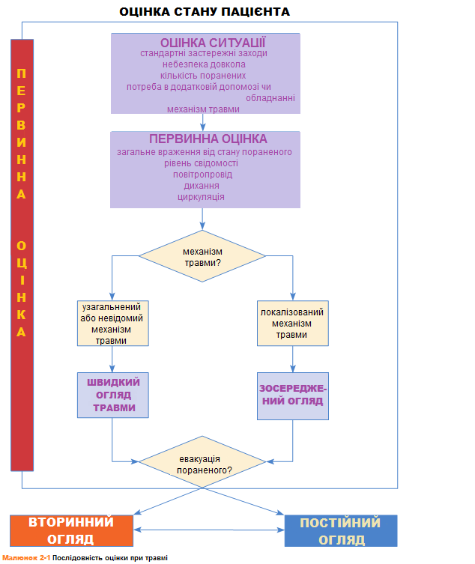

ЯК ОЦІНЮВАТИ ПРАКТИКАНТА
Ім’я практиканта:  Дата: |  |  | Сценарій №: | [ ]Базові  [ ]Розширені | [ ] Практика [ ] Тест [ ] Час
Початковий час: | Кінцевий час первинної оцінки: |  | Час транспортування: |  | Кінцевий час вторинної оцінки:
ДІЯ | - і | КОМЕНТАР | ДІЯ |  |  | КОМЕНТАР
ОЦІНКА ПАЦІЄНТА - ПЕРВИННИЙ ОГЛЯД |  |  | Основні життєві показники: ЧСС, ЧДР, кров’яний тиск
Оцінка ситуації  Стандартні застережні заходи |  |  | Історія ЗРАЗОК
Небезпека довкола |  |  | ЯКЩО ЗМІНИВСЯ ПСИХІЧНИЙ СТАН
Кількість поранених |  |  | Розмір зіниць? Реакція? Однакові?
Потреба в додатковій допомозі чи обладнанні |  |  | Шкала глибини коми Глазго
Механізм травми |  |  | Орієнтація у просторі, емоційний стан
Загальне враження  Вік, стать, вага |  |  | Ознаки мозкової грижі
Загальний стан |  |  | Медичні пристрої розпізнавання
Розташування тіла |  |  | Глюкоза крові
Розташування предметів  навколо |  |  | Висновок, чи потрібне термінове транспортування
Активність пацієнта |  |  | ДІЯ |  |  | КОМЕНТАР
Явні ушкодження або кровотечі |  |  | ОЦІНКА ПАЦІЄНТА - ВТОРИННИЙ ОГЛЯД
Втрата свідомості  Оцінка рівня свідомості за шкалою AVPU (при ясній свідомості/подає голос/реагує на біль/без свідомості) |  |  | Повторити первинну оцінку
Повітроводи Хрипи, булькання, свист, тиша |  |  | Повторно перевірити основні життєві показники
Дихання Наявне? Частота, глибина, зусилля |  |  | Спостерігати за кардіомонітором, SpO₂, EtCO₂
Пульс на променевій / сонній артерії Наявний?  Частота, ритм, якість |  |  | Втрата свідомості  Оцінка рівня свідомості за шкалою AVPU (при ясній свідомості/подає голос/реагує на біль/без свідомості)
Колір шкіри, температура, піт, капілярне наповнення (температура кінцівок) |  |  | Якщо притомний, орієнтація у просторі, емоційний стан
Неконтрольована зовнішня кровотеча? |  |  | Якщо змінився психічний стан, Глазго-шкала глибини коми
Голова і шия  Значні травми обличчя |  |  | Якщо змінився психічний стан, глюкоза крові
Синці, опухлість, проникнення |  |  | Якщо змінився психічний стан, SpO₂
Підшкірна емфізема? |  |  | Якщо змінився психічний стан, можливе введення налоксону
Здуття шийної вени? |  |  | Зіниці розмір, однаковість, реакція на світло
Зміщення трахеї? |  |  | Моторика чи може рухати пальцями кінцівок?
Груди Вигляд: асиметричність, забій, проникнення, парадоксаль-ні рухи, підняття грудної клітки |  |  | Чутливість чи відчуває пальці кінцівок?
При пальпації: болючість, рухомість, хрустіння |  |  | Якщо непритомний, чи реагує на щипання?
Дихання  Наявне? Рівномірне? |  |  | Голова  ДЗСП-ОБРН
Якщо дихання послаблене, перкусія |  |  | Симптом окулярів
Тон серця |  |  | Гематоми за вухами
Живіт Вигляд:синці, проникнення / евісцерація |  |  | Виділення з вух або носа
Обережна пальпація: болючість, твердість, здуття |  |  | Рот
Таз Деформація, проникаючі рани, болючість/деформація/патологічна рухомість кістки |  |  | Повторна оцінка дихання
Нижні кінцівки  Верхня частина: набряк, деформація, болючість/деформація/патологічна рухомість кістки |  |  | Шия  ДЗСП-ОБРН
Нижня частина: огляд ран, набряки, деформація |  |  | Здуття шийної вени?
Перевірити рухомість, чутливість перед тим, як класти на ноші |  |  | Зміщення трахеї?
Верхні кінцівки  Огляд ран, набряки, деформація |  |  | Грудна клітка  ДЗСП-ОБРН, парадоксальні рухи
Перевірити рухомість, чутливість перед тим, як класти на ноші |  |  | Рухомість, хрустіння
Сідниці Проникнення, деформація, набряк |  |  | Дихання  Наявне? Рівномірне? Якість?
ЯКЩО СТАН КРИТИЧНИЙ, ПЕРЕНЕСТИ У ШВИДКУ |  |  | Якщо дихання послаблене, перкусія
ШКАЛА ОЦІНЮВАННЯ:  - - виконано, у правильному порядку  D - виконано із затримкою, у неправильному порядку  X - не виконано, із великою затримкою або неправильно |  |  | Тон серця
 |  |  | Повторна перевірка ізоляції ран, ушкоджень
 |  |  | Живіт Ознаки тупих чи проникаючих травм
 |  |  | Пальпація квадрантів на предмет болючості, твердості

Таз та кінцівки

ДЗСП-ОБРН
 |  |  | Дистальний пульс/моторна функція/чутливість периферійно до ран кінцівок
 |  |  | ЯКЩО СТАН КРИТИЧНИЙ, НЕГАЙНЕ ТРАНСПОРТУВАННЯ

Після завершення цього модуля практиканти вмітимуть встановлювати та підтримувати функціонування повітроводів, підтримувати оксигенацію і забезпечувати штучне дихання при отриманих під час бою поранень постраждалих до відправки їх у медичний заклад. Примітка: цей модуль потрібно вивчати разом із модулем про дихальні шляхи і вентиляцію з курсу бійця-рятувальника (Combat Life Saver) або його еквівалентом з курсу допомоги пораненим на полі бою (Tactical Combat Casualty Care).

Основи відновлення прохідності дихальних шляхів
До розширеного відновлення прохідності дихальних шляхів приступають лише після виконання основних дій. До них відносять техніку відхиляння голови та підняття підборіддя, а також видозмінене висування нижньої щелепи, якщо є вірогідність травми шийного відділу хребта.
- Пацієнт лежить на спині. Розташуйтеся біля його голови.
- Покладіть одну руку на лоб пацієнта і натисніть долонею так, щоб його голова відхилилася назад.
- Покладіть кінчики пальців іншої руки під нижню щелепу на кісткову частину підборіддя.
- Підніміть підборіддя вгору, а разом з ним і всю нижню щелепу, так, щоб голова відхилилася назад.
- Піднімайте до тих пір, поки зуби майже зімкнуться, проте повністю рот не закривайте.
- Продовжуйте тримати руку на чолі, щоб голова лишалася відхиленою назад.
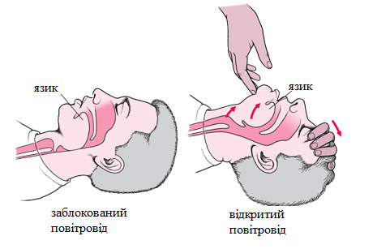
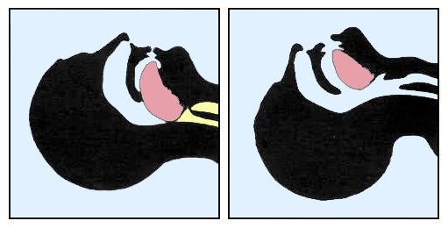

Видозмінене висування нижньої щелепи

Однак при травмі шийного відділу хребта описані вище дії можуть нанести ще більшої шкоди та спричинити параліч пацієнта. Видозмінене висування нижньої щелепи є ефективним методом розблокування дихальних шляхів, особливо якщо є підозра на травми шийного відділу хребта.
Видозмінене висування нижньої щелепи використовується у пацієнтів із підозрою на травму хребта та які знаходяться у положенні лежачи на спині. Практикант вказівним і середнім пальцями тягне задню частину нижньої щелепи вгору, а великі пальці в цей час тиснуть на підборіддя, щоб відкрити рот. Коли нижня щелепа зміщується вперед, вона тягне за собою язик, який більше не блокує трахею, таким чином забезпечуючи вільне надходження повітря в легені.

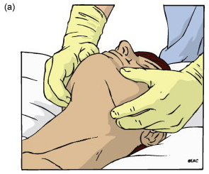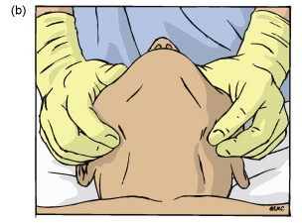

Якщо пацієнт після виконання цих дій не дихає самостійно, необхідно застосовувати допоміжні засоби. Для військового лікаря дуже важливими є вміння оцінити частоту, глибину та якість дихання. Середня частота дихання у цілком здорового білого чоловіка 18-35-ти років складає від 14 до 16 дихальних циклів на хвилину. Однак на полі бою не завжди є час порахувати кількість вдихів та видихів пацієнта. Тому дихання оцінюють як "швидке" (більше 20 вдихів за хвилину) і "повільне" (менше 12 вдихів за хвилину).
Глибину і якість дихання оцінюють по використанню допоміжних м’язів, недостатній кількості дихальних циклів і якості звуків. Коли людина знаходиться у стані спокою, її подихів, як правило, не чутно. Коли ж виникає респіраторний дистрес-синдром, то військовий лікар може спостерігати хрипіння, свистіння, стридор (обструкція верхніх дихальних шляхів або хвороба), кашель та інші аномальні звуки, що будуть вказувати на істотне порушення дихання. Даний курс передбачає, що військовий медик повинен уміти оцінити частоту і якість диханням та наявність чи відсутність респіраторних розладів. Нижче наведена таблиця з основною інформацією допоможе краще оцінювати частоту та якість дихання.

 | 1 ЧЕРВОНИЙ  Реанімація (0 хв) | 2 ОРАНЖЕВИЙ  Терміновий  (15 хв) | 3 ЖОВТИЙ  Менш терміновий (60 хв) | 4 ЗЕЛЕНИЙ  Нетерміновий (180 хв)
A | Обструкція диха-льних шляхів, стридор | Загроза диханню, можливе виник-нення обструкції
B | SpO₂ < 80  ЧДР >35 або < 8 | SpO₂: 80-89  ЧДР: 31-35 | SpO₂: 90-94  ЧДР: 26-30 | SpO₂ ≥95  ЧДР: 8-25
C | ЧСС > 130  Систолічний тиск < 80 | ЧСС: 121-130  HR < 40  Час артеріальної кровотечі: 80-89 | ЧСС: 111-120  ЧСС: 40-49 | ЧСС: 50-110
D | Глибина коми за шкалою Глазго ≤ 8 | Глибина коми за шкалою Глазго: 9-13 | Глибина коми за шкалою Глазго = 14 | Глибина коми за шкалою Глазго = 15
E |  | Температура > 40  Температура < 32 | Температура: 38,1-40,0  Температура:  32-34 | Температура: 34,1-38,0

Орофарингіальні та назофарингіальні повітроводи
Оро- та назофарингіальні повітроводи є важливими та ефективними засобами для відновлення прохідності дихальних шляхів. Найпоширенішою причиною обструкції у пацієнтів із розладами свідомості чи тих, які не реагують на подразники, є западання язика: корінь язика западає до задньої стінки глотки, цілком або частково перекриваючи шлях для надходження повітря. Орофарингіальний повітровід, як показано нижче, вводиться вигином доверху, між зубами потерпілого до твердого піднебіння. Потім повітропровід необхідно повернути на 180º, проштовхуючи вперед та слідкуючи, щоб спинка язика розмістилася під вигнутою частиною повітроводу, який, підтримуючи язик, забезпечить вільне проходження повітря.
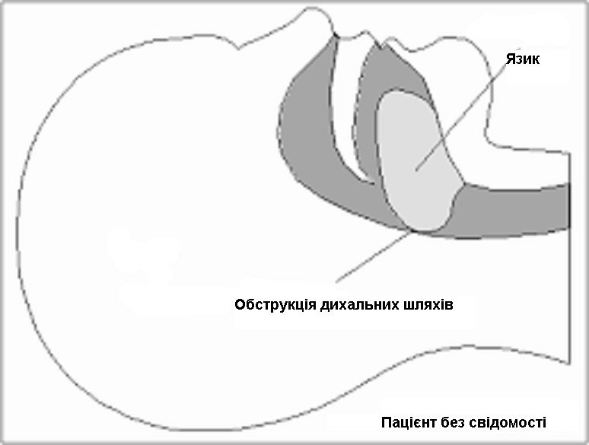

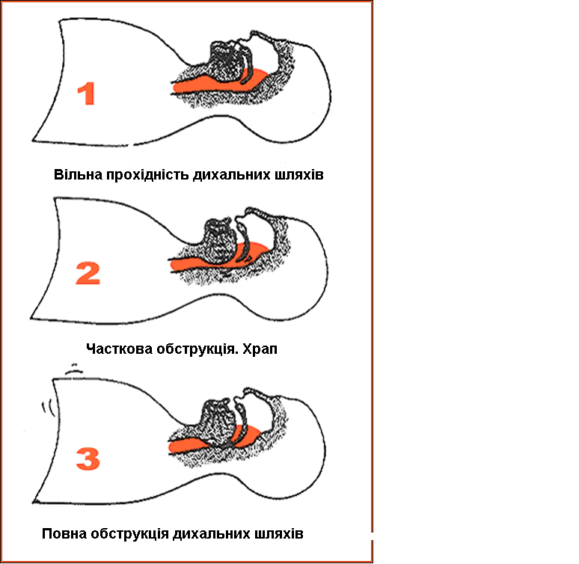
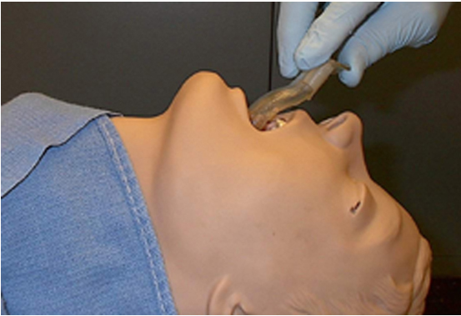
Існують різні розміри орофарингіальних повітроводів (від 0 до 5, де 0 – розмір для немовлят і 5 – великий розмір для дорослих). Ці повітроводи попереджають перекриття дихальних шляхів зсуненим назад язиком, проте вони є лише допоміжними пристроями, які не забезпечують якісного відновлення прохідності дихальних шляхів, тому, можливо, доведеться провести складніші маніпуляції.

Техніка введення орофарингіального повітроводу
Виберіть правильний розмір. Розмір орофарингіального повітроводу вимірюється від кута рота до кута нижньої щелепи, або від кута рота до мочки вуха.
1. Прийміть необхідні міри, щоб захистити себе від біологічного матеріалу пацієнта
2. Відкрийте рот:
- Введіть повітровід, переконавшись, що ви не заштовхуєте язик далі до задньої стінки глотки;
- Повітровід вводиться вигином доверху таким чином, що його кінчик повернутий до піднебіння пацієнта;
- Після введення повітропровід необхідно повернути на 180º, проштовхуючи вперед, поки фланцевий кінець не притиснеться до губ чи зубів пацієнта;
- Оральний повітровід також можна вводити вигином до язика без обертання, при цьому корінь язика обережно віджимають шпателем.
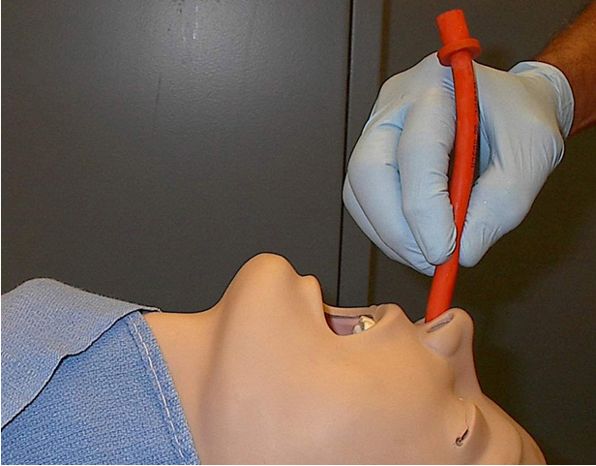
На даній фотографії показано введення назофарингеального повітроводу. Перевагою цього повітроводу є те, що він не стимулює блювотний рефлекс у пацієнтів зі збереженою свідомістю. Назальні повітроводи вводять, проштовхуючи їх через ніс увігнутою стороною до твердого піднебіння, не допускаючи внутрішньочерепного введення у випадку перелому ґратчастої кістки, яка утворює покрівлю носової порожнини. Детальна процедура введення описана нижче.

Техніка введення назофарингіального повітроводу
1. Обладнання:
- назофарингіальний повітровід відповідного розміру;
- лубрикант на водній основі
2. Показання:
- проблеми з диханням;
- западання язика;
- блювотний рефлекс, що не дозволяє використовувати орофарингеальний повітровід
3. Протипоказання:
- травма, викривлення перегородки носа;
- можливий перелом основи черепа;
- оклюзія порожнини носа
4. Виберіть правильний розмір. Довжина назофарингеального повітроводу вимірюється від кінчика носа до мочки вуха. Отвір повітроводу повинен бути вужчим за ніздрю, його розмір приблизно дорівнюватиме розміру мізинця пацієнта.
5. Техніка введення.
- зволожте кінчик повітроводу лубрикантом на водній основі;
- починайте з правої ніздрі;
- вставте повітровід у ніздрю зрізаним кутом до носової перегородки, введіть далі у ніс увігнутою стороною до твердого піднебіння;
- обережно проведіть повітровід під нижню носову раковину, паралельно піднебінню по задньому зіву легкими обертальними рухами, поки кінець не притиснеться до ніздрі пацієнта
- Переконайтеся, що повітровід введений правильно, відчувши повітря, що видихається через зовнішній отвір повітроводу, а також перевірте, що ви бачите дистальний кінець повітроводу за язичком пацієнта.
- Зафіксуйте повітровід пластирем
- Спостерігайте за станом пацієнта
- Зауваження. Якщо ви відчуваєте опір при введенні повітроводу, не проштовхуйте його силою - спробуйте ввести повітровід в іншу ніздрю.

Апарат маска-мішок / дихальний мішок Амбу
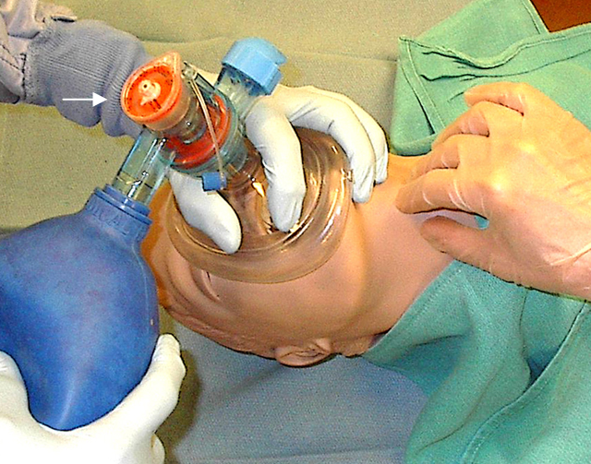
Використання реанімаційних дихальних мішків для штучної вентиляції легень є важливою навичкою, проте неправильне їх використання може нанести шкоду пацієнту. Нижче ви знайдете рекомендації, як це робити вірно (McGee and Venter, 1996).
Введіть оро- чи назофарингіальний повітровід, щоб забезпечити прохідність кисню і попередити западання язика. Великим і вказівним пальцями тримайте маску навколо її комірця (С - захоплення), щільно притисніть маску до обличчя пацієнта, одночасно піднімаючи нижню щелепу мізинцем, безіменним і середнім пальцями вгору до маски. Тіло маски помістіть в іншу долоню. У деяких пацієнтів важко досягнути герметичного прилягання маски до обличчя. Якщо є помічник, то він може тримати комірець маски двома руками, щоб забезпечити її щільне прилягання.
Пам’ятайте про адекватний об'єм повітря, що має надходити під час нормального вдиху. Для дорослої людини вагою 70 кг цей об’єм приблизно складатиме 700–1050 мл. Спостерігайте за рухами грудної клітки як показником правильної вентиляції легень. Реаніматор повинен чекати, доки грудна клітка повністю опуститься, перед тим як зробити новий вдих. При надмірному об'ємі повітря роздувається шлунок, підвищується внутрішньошлунковий тиск, що збільшує ризик регургітації шлункового вмісту та його аспірації. Щоб спробувати запобігти потраплянню вмісту шлунка в ротову порожнину і трахею, можна застосувати прийом Селліка (натискання на перснеподібний хрящ). Не забувайте, що кожен дихальний цикл займає близько 4-6 секунд, отже маску стискаємо в такому ж темпі.
Дуже корисно відчувати ступінь резистентності під час вентиляції легень. Зниження еластичності легень є важливим компонентом лікування астми та легких забоїв. За таких обставин може виникнути необхідність використовувати незвично великий тиск.
Позитивного тиску в кінці видиху (PEEP) можна добитися за допомогою мішка Амбу, утримуючи стискання мішка приблизно на одну секунду в кінці дихального циклу. Цей процес іноді називають "відкриттям об’єму легень", оскільки він дозволяє сповільнити відкриття альвеол, забезпечуючи більш ефективну вентиляцію в умовах ателектазу (спадання легенів). За допомогою цього маневру іноді може бути покращити насичення крові киснем.

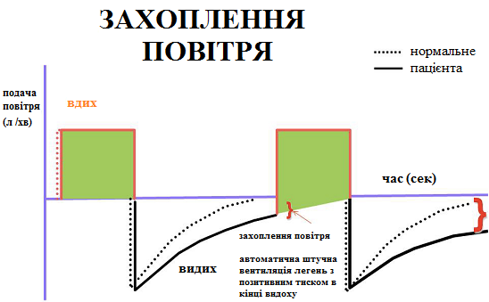
Малюнок ілюструє повітряну пастку у випадку, якщо вентиляція легенів постраждалого робиться занадто швидко і із занадто великою силою.
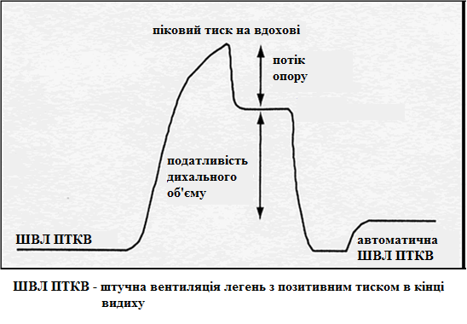
Малюнок ілюструє роль позитивного тиску в кінці видиху (ПТКВ) та авто-ПТКВ під час механічного проведення вентиляції легенів.
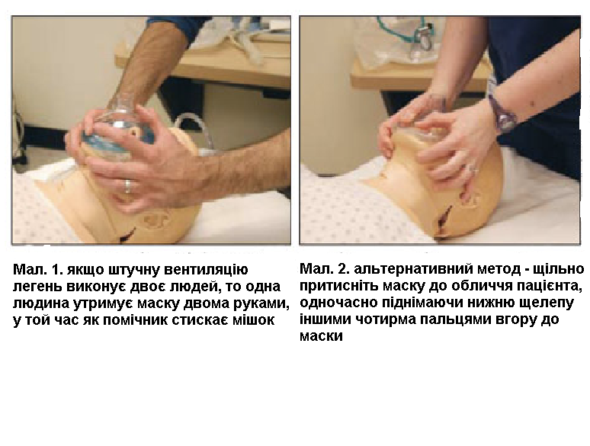
На даних малюнках показано, як правильно тримати маску руками, щоб досягнути герметичного прилягання маски до обличчя пацієнта (зверніть увагу, що мішок від’єднали для того, щоб було краще видно позицію рук реаніматора). Детальна процедура описана нижче.

Процедура вентиляції легень апаратом маска-мішок
Показання: Забезпечити адекватну спонтанну вентиляцію легень, виконуючи контрольовану, допоміжну вентиляцію, чи вентиляцію з позитивним тиском у пацієнтів із розладами дихання, апное, чи у пацієнтів без свідомості.
Протипоказання:
- блювота чи проникнення стороннього тіла в дихальні шляхи;
- підвищений шлунковий тиск через надмірну вентиляцію
Обладнання:
- Індивідуальне захисне спорядження
- Оро- та назофарингеальні повітроводи, а також обладнання для складної роботи з дихальними шляхами у випадку неможливості штучної вентиляції легень через непрохідність дихальних шляхів
- Відсмоктувач
- Апарат маска-мішок
- Стетоскоп
- Кисень.

Техніка виконання:
1. Прийміть необхідні міри, щоб захистити себе від біологічного матеріалу пацієнта;
2. Станьте біля голови пацієнта і, виконуючи прийом «закидання голови, піднімання підборіддя», відкрийте дихальні шляхи;
3. При необхідності введіть повітровід;
4. Виберіть маску відповідного розміру. Маска повинна бути прозорою, з повітряною подушкою, яка прилягатиме до обличчя пацієнта;
5. Розмістіть вузьку частину маски на спинці носа, а широку її частину на складці між нижньою губою та підборіддям;
6. Великим і вказівним пальцями однієї руки тримайте маску навколо її комірця (С - захоплення), щільно притискаючи маску до обличчя пацієнта, одночасно піднімаючи нижню щелепу мізинцем, безіменним і середнім пальцями вгору до маски. Іншою рукою стискайте мішок, попередньо приєднавши його до коннектора маски;
7. Проводьте штучну вентиляцію, повільно стискаючи мішок протягом 1 секунди; побачивши, що грудна клітка пацієнта піднялася, відпускаємо мішок. Виконуємо один вдих кожні 6 секунд;
8. Переконайтеся, що грудна клітка опускається і піднімається відповідним чином. Спостерігайте за дихальними рухами пацієнта як показником правильної вентиляції легень. Продовжуйте штучну вентиляцію протягом 30 секунд до того як підключити кисень;
9. Підготуйте резервуар з киснем та регулятор подачі кисню. Приєднайте кисневу трубку до регулятора та маски-мішка. Почніть постачання кисню і налаштуйте регулятор подачі кисню на 10 літрів за хвилину.
10. Дайте мішку наповнитись киснем перед тим, як робити перший вдих .
Зверніть увагу: перевага надається методиці штучної вентиляції легень, яка виконується двома особами: одна утримує обома руками маску на обличчі пацієнта і, піднімаючи підборіддя, забезпечує відкривання дихальних шляхів, а асистент стискає мішок.

РОЗШИРЕНИЙ ПСИХОМОТОРНИЙ ОГЛЯД
КЕРУВАННЯ ДИХАННЯМ У ДОРОСЛИХ
Практикант:_____________________________________ Екзаменатор:________________________________
Дата:_______________________________________________ Підпис:________________________________________
ПРИМІТКА: Якщо практикант із самого початку вибере для штучного дихання вентиляційний мішок, приєднаний до резервуару з киснем, йому необхідно зарахувати максимальну кількість балів за дії, позначені двома зірочками (**) за умови, що першу вентиляцію буде здійснено не пізніше, ніж через 30 секунд.
Початковий час:__________________________ | Можливі бали | Отримані бали
Усно або на діях вживає заходів, щоб захистити себе від біологічного матеріалу пацієнта | 1
Вручну відкриває дихальні шляхи | 1
Витягує язик, вводить простий повітровід (оро- або назофарингіальний) | 1
ПРИМІТКА: екзаменатор повідомляє практиканту, що блювотний рефлекс відсутній,
пацієнт прийняв повітропровід
** Негайно вентилює легені пацієнта за допомогою маски-мішка, не приєднаної до резервуару з киснем | 1
** Вентилює легені пацієнта кімнатним повітрям | 1
ПРИМІТКА: екзаменатор повідомляє практиканту, що вентиляція легень проходить без
ускладнень, пульсоксиметрія показує насиченість крові киснем на 85%
Приєднує до маски резервуар з киснем та регулятор подачі кисню (12-15 літрів на хвилину) | 1
Вентилює легені пацієнта відповідним об’ємом кисню 10-12 разів на хвилину | 1
ПРИМІТКА: через 30 секунд екзаменатор прослуховує пацієнта і повідомляє, що дихання
однакове з обох боків грудної клітки, по медичним вказівкам необхідно провести
інтубацію. Екзаменатор бере на себе вентиляцію.
Дає вказівки асистенту на преоксигенацію пацієнта | 1
Називає / вибирає відповідне обладнання для інтубації | 1
Перевіряє обладнання: - герметичність манжети (1 бал); - справний ларингоскоп із щільно вкрученою лампочкою (1 бал) | 2
ПРИМІТКА: коли практикант готовий до інтубації, екзаменатор виймає повітровід і звільняє місце
Правильно розташовує голову | 1
Вводить клинок, відсовуючи язик | 1
Підіймає нижню щелепу ларингоскопом | 1
Правильно вводить ендотрахеальну трубку на потрібну глибину | 1
Роздуває манжету до тиску відповідного рівня та від’єднує шприц | 1
Дає вказівки щодо вентиляції легень пацієнта | 1
Підтверджує правильне розташування трубки шляхом прослуховування кожної легені та епігастральної ділянки | 1
ПРИМІТКА: екзаменатор запитує, що практикант має почути за умови правильного
розташування трубки
Фіксує ендотрахеальну трубку (можна розказати усно) | 1
ПРИМІТКА: екзаменатор просить практиканта продемонструвати ще один метод,
як перевірити правильне розташування трубки
Називає / вибирає відповідне обладнання | 1
Висловлює висновки та тлумачення (перевіряє рівень СО₂ в кінці спокійного видиху, покази колориметричного приладу тощо) | 1
ПРИМІТКА: екзаменатор повідомляє, що в трубці видно виділення, а при видиху пацієнта чути булькання
Називає / вибирає гнучкий катетер відсмоктувача | 1
Проводить преоксигенацію пацієнта | 1
Відзначає максимальну довжину введення великим та вказівним пальцями | 1
Вставляє катетер в ендотрахеальну трубку, залишаючи його отвір відкритим | 1
Досягнувши потрібної глибини введення, закриває отвір катетера та починає відсмоктування, одночасно виймаючи катетер | 1
Проводить / дає вказівки щодо вентиляції легень пацієнта, в той час як катетер промивають стерильною водою | 1
Кінцевий час: _______________________________________ УСЬОГО: | 27

ВАЖЛИВІ КРИТЕРІЇ
______ Не розпочинає вентиляцію легень протягом 30 секунд після одягання рукавичок або перериває вентиляцію більше ніж на 30 секунд за будь-яких обставин.
______ Усно або на діях не вживає заходів, щоб захистити себе від біологічного матеріалу пацієнта.
______ Не висловлює потребу та діями не забезпечує високу концентрацію кисню (щонайменше 85%).
______ Не проводить вентиляцію легень з частотою 10-12 разів на хвилину.
______ Не вводить потрібний об’єм кисню при кожному вдихові (максимально допустима кількість помилок - 2 на хвилину).
______ Не проводить преоксигенацію пацієнта перед інтубацією та відсмоктуванням.
______ Не вдається успішно провести інтубацію із 3 спроб.
______ Не від’єднує шприц одразу ж після роздування манжети ендотрахеальної трубки.
______ Використовує зуби як опору для ларингоскопа.
______ Не підтверджує правильне розташування трубки шляхом прослуховування дихання з обох боків грудної клітини та надчеревної ділянки.
______ Якщо використовує зонд, то вводить його далі кінця ендотрахеальної трубки.
______ Вводить будь-який допоміжний засіб способом, який може нанести шкоду пацієнту.
______ Використовує надмірне відсмоктування.
______ Не використовує відсмоктування.
______ Не працює з пацієнтом як компетентний медичний працівник, що надає невідкладну допомогу.
______ Демонструє неприпустиму поведінку з пацієнтом або іншим персоналом.
______ Застосовує або дає вказівки щодо небезпечного або невідповідного втручання.
Якщо Ви відзначили будь-яку із вищеперерахованих важливих критерій, то опишіть деталі дій практиканта на цьому бланкові.

Невідкладне життєзабезпечення

Надгортанний повітровід I-Gel (Ай-Джел)

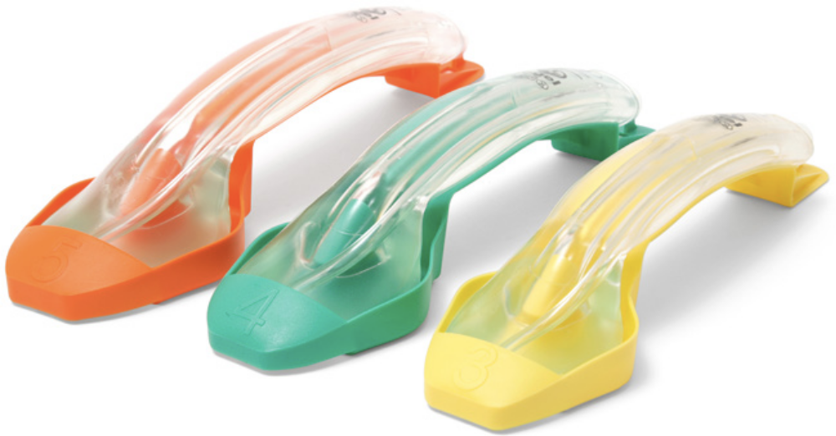

Вступ
I-gel (вимовляється «ай-джел») – створений на основі інноваційних технологій надгортанний повітропровід, виготовлений з медичного термопластичного еластомеру, який є м'яким, желеподібним і прозорим матеріалом.
I-gel не має надувної манжети, анатомічно відповідає структурам гортані і забезпечує герметичний контакт з ними, не спричинюючи надлишкового тиску і не викликаючи ушкоджень.
Переваги:
- Не містить латексу, стерильний і призначений для одноразового використання;
- Потенційні переваги:
    - Легкість введення пацієнту лежачому в позиції на спині чи на боку;
    - Мінімальний ризик компресії тканин;
    - Стабільність положення після установки (немає зміни положення як після роздування манжети);
    - Містить окремий шлунковий канал;
    - Доступний в усіх розмірах, від новонароджених до дорослих;
    - Може використовуватися при порушення прохідності повітряних шляхів.
Визначення:
- I-Gel – надгортанний повітровід одноразового використання для забезпечення прохідності дихальних шляхів;
- Може використовуватися парамедиками, які пройшли відповідне навчання та знають показання, протипоказання і техніку застосування даного повітроводу.
Опис:
- Вигнута трубка з вентиляційним каналом та окремим шлунковим каналом, який дає можливість встановити назогастральний зонд для відсмоктування вмісту шлунка та видалення надлишку повітря;
- Дистальний кінець повітроводу з м’якою, ненадувною манжетою забезпечує герметичний контакт з структурами гортані;
- На проксимальному кінці повітроводу знаходиться 15-мм коннектор, що дає можливість використовувати стандартні дихальні контури чи апарати маска–мішок.

Розмір I-gel залежить від ваги пацієнта:
Жовтий: 30-60 кг, Зелений: 50-90 кг, Помаранчевий: > 90 кг
Показання: Забезпечити прохідність дихальних шляхів у пацієнтів без свідомості, з зупинкою дихання.
Протипоказання: Пацієнти, що реагують на подразники, із збереженим блювотним рефлексом.
Застереження:
- блювота чи проникнення чужорідного тіла в дихальні шляхи;
- підвищений тиск у шлунку.
Підготовка до введення:
- Прийміть необхідні міри, щоб захистити себе від біологічного матеріалу пацієнта;
- Підготуйте необхідне обладнання:
  - Упаковка I-Gel
  - Оро- та назофарингіальні повітроводи, а також обладнання для складної роботи з дихальними шляхами у випадку невдачі при введенні повітроводу I-Gel через непрохідність дихальних шляхів
  - Відсмоктувач
  - Апарат маска-мішок
  - Стетоскоп
  - Кисень
  - Шийний комір
  - Пластир чи бинт для фіксації трубки

- Прослухайте дихальні шуми, щоб отримати орієнтир для порівняння із шумами після введення повітроводу;
- Виберіть розмір повітроводу відповідно до приблизної ваги тіла пацієнта;
- Відкрийте упаковку і покладіть її на рівну поверхню. Вийміть здвоєний лоток з I-Gel
  - Підготуйте пластир, трубку для відсмоктування та пакетик з лубрикантом і покладіть їх в межах легкого доступу,
  - Розкрийте лоток і помістіть повітропровід I-Gel на його внутрішню половину;
- Відкрийте пакет з лубрикантом та видавіть невелику краплю на внутрішню гладку поверхню лотка;
- Візьміть I-Gel і нанесіть тонкий шар лубриканта на передню, задню і бокові поверхні манжети. (Переконайтеся, що в чаші манжети чи на поверхні повітроводу не залишилося згустків лубриканту). В ході маніпуляцій не торкайтеся манжети руками;
- Щільно захопіть зволожений I-Gel в районі захисного блоку. Помістіть пацієнта в позицію «вдихання свіжого повітря» (якщо немає протипоказань) – шия трохи зігнута, голова максимально розігнута в атланто-потиличному суглобі (мал.1). Тримайте повітровід домінуючою рукою. Іншою рукою піднімайте підборіддя, щоб запобігти западанню кореня язика до задньої стінки глотки;
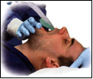 мал.1
- Дистальний кінець повітроводу з манжетою вводять в рот хворого у напрямку до твердого піднебіння;
- Безперервно, не застосовуючи надмірної сили, проштовхуємо повітровід вниз і назад вздовж твердого піднебіння, поки не виникне відчуття значного опору;.
- (a) кінчик повітроводу впирається у вхідний отвір стравоходу (мал.2 а),
(b) манжета знаходиться в контакті зі структурами гортані (мал. 2 б),
(c) різці пацієнта знаходитися на рівні захисного блоку (мал. 2 в);
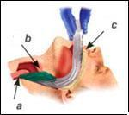 мал. 2
- Обмотавши петлю на повітроводі, закріпіть I-Gel навколо шиї пацієнта за допомогою бинта. Переконайтеся, що зафіксували бинт не надто туго. Також можна зафіксувати повітровід лейкопластиром до верхньої щелепи;
- Тепер, коли повітровід I-Gel був правильно введений і зафіксований, можете розпочинати штучну вентиляцію легень з позитивним тиском відповідно до діючих норм і правил реанімації;
- Оцініть звуки дихання і та адекватний підйом грудної клітки;
- Одягніть шийний комір для запобігання зміщення пристрою.

Примітки до рекомендованої методики введення I-Gel:
- Введення можна здійснити за менш ніж 5 секунд.
- Вводити повітровід можна також тоді, коли пацієнт знаходиться в латеральній позиції (на боку).
- Іноді відчуття опору виникає занадто рано в ході введення. Це може бути обумовлено проходженням чаші I-Gel між піднебінними дужками. Важливо продовжувати введення, поки не виникне відчуття значного опору.
- У випадку, коли з'явилося відчуття опору і зуби знаходяться на рівні захисного блоку, не потрібно намагатися проштовхнути повітровід ще глибше чи прикладати надмірну силу під час введення.
- Для фіксації повітроводу використовуйте спеціальні фіксуючі смужки чи інші засоби, які є у вашому розпорядженні.
- Зазначте глибину введення повітроводу.
- Якщо це можливо, вимірюйте діоксид вуглецю (СО₂) в кінці видиху.
- Розгляньте можливість одягання шийного комір для запобігання зміщення повітроводу.
Видалення:
- Витягніть повітровід після відновлення захисних рефлексів;
- При потребі проведіть аспірацію ротової порожнини.
Пам'ятайте:
- Вводячи повітровід I-Gel під час проведення СЛР (серцево-легеневої реанімації), намагайтеся мінімізувати переривання СЛР і вводьте повітровід, одночасно виконуючи СЛР.
- При наявності ушкодження хребта чи підозрі на нього, зберігайте нейтральне пряме положення голови і розпочинайте заходи по стабілізації шийного відділу хребта одночасно з роботою по забезпеченню прохідності дихальних шляхів.
Відео:
Введення повітроводу I-Gel
Введення повітроводу I-GEL в латеральній позиції (на боку)

РОЗШИРЕНИЙ ПСИХОМОТОРНИЙ ОГЛЯД
НАДГОРТАННИЙ ПОВІТРОПРОВІД
Практикант:_____________________________________ Екзаменатор:________________________________
Дата:_______________________________________________ Підпис:________________________________________
Повітропровід:__________________________________
ПРИМІТКА: Якщо практикант із самого початку вибере для штучного дихання вентиляційний мішок, приєднаний до резервуару з киснем, йому необхідно зарахувати максимальну кількість балів за дії, позначені двома зірочками (**) за умови, що першу вентиляцію буде здійснено не пізніше, ніж через 30 секунд.

Початковий час:__________________________ | Можливі бали | Отримані бали
Усно або на діях вживає заходів, щоб захистити себе від біологічного матеріалу пацієнта | 1
Вручну відкриває дихальні шляхи | 1
Витягує язик, вводить простий повітровід (оро- або назофарингіальний) | 1
ПРИМІТКА: екзаменатор повідомляє практиканту, що блювотний рефлекс відсутній,
пацієнт прийняв повітропровід
** Негайно вентилює легені пацієнта за допомогою маски-мішка, не приєднаної до резервуару з киснем | 1
** Вентилює легені пацієнта кімнатним повітрям | 1
ПРИМІТКА: екзаменатор повідомляє практиканту, що вентиляція легень проходить без
ускладнень, оксиметрія показує насиченість крові киснем на 85%
Приєднує до маски резервуар з киснем та регулятор подачі кисню (12-15 літрів на хвилину) | 1
Вентилює легені пацієнта відповідним об’ємом кисню 10-12 разів на хвилину | 1
ПРИМІТКА: через 30 секунд екзаменатор прослуховує пацієнта і повідомляє, що дихання
однакове з обох боків грудної клітки, по медичним вказівкам необхідно ввести
надгортанний повітропровід. Екзаменатор бере на себе вентиляцію.
Дає вказівки асистенту на преоксигенацію пацієнта | 1
Перевіряє / готує надгортанний повітропровід | 1
Змащує лубрикантом дистальний кінець повітроводу (можна розказати усно) | 1
ПРИМІТКА: коли практикант готовий до введення надгортанного повітроводу, екзаменатор виймає
орофарингеальний повітровід і звільняє місце
Правильно розташовує голову | 1
Правильно піднімає язик та щелепу | 1
Вводить повітропровід на потрібну глибину | 1
Фіксує положення повітроводу (роздуває манжету до відповідного об’єму, одразу ж від’єднує шприц, фіксує повітропровід за допомогою бинта або ременя) | 1
Проводить вентиляцію легень пацієнта та підтверджує її правильність (правильний отвір та відповідна глибина введення) шляхом прослуховування легень з обох боків грудної клітки та надчеревної ділянки | 1
За потреби коригує вентиляцію (проводить вентиляцію через додатковий отвір або трошки виймає повітропровід, поки вентиляція не оптимізується) | 1
Підтверджує правильне розташування повітропроводу за допомогою капнографії, виміру рівня СО₂, показів колориметричного приладу | 1
ПРИМІТКА: екзаменатор запитує, як практикант знає, що вводить достатній об’єм повітря
з кожним циклом вентиляції
Фіксує положення повітроводу або підтверджує правильність його закріплення | 1
Проводить вентиляцію легень пацієнта з відповідною частотою та об’ємом кисню, стежачи за показами капнографії, рівнем СО₂ та показами оксиметра | 1
Кінцевий час: _______________________________________ УСЬОГО: | 19

ВАЖЛИВІ КРИТЕРІЇ
______ Не розпочинає вентиляцію легень протягом 30 секунд після вживання заходів, щоб захистити себе від біологічного матеріалу пацієнта, або перериває вентиляцію більше ніж на 30 секунд за будь-яких обставин.
______ Усно або на діях не вживає заходів, щоб захистити себе від біологічного матеріалу пацієнта.
______ Не висловлює потребу та діями не забезпечує високу концентрацію кисню (щонайменше 85%).
______ Не проводить вентиляцію легень з частотою 10-12 разів на хвилину.
______ Не вводить потрібний об’єм кисню при кожному вдихові (максимально допустима кількість помилок - 2 на хвилину).
______ Не проводить преоксигенацію пацієнта перед введенням надгортанного повітропроводу.
______ Не вдається успішно ввести надгортанний повітропровід із 3 спроб.
______ Неправильно роздуває манжету та не від’єднує одразу ж шприц.
______ Не фіксує ремінь повітропроводу (за наявності) перед роздуванням манжети.
______ Не підтверджує правильну вентиляцію легень пацієнта (правильний отвір та відповідна глибина введення) шляхом прослуховування легень з обох боків грудної клітки та надчеревної ділянки
______ Вводить або використовує допоміжний засіб способом, який може нанести шкоду пацієнту.
______ Не працює з пацієнтом як компетентний медичний працівник, що надає невідкладну допомогу.
______ Демонструє неприпустиму поведінку з пацієнтом або іншим персоналом.
______ Застосовує або дає вказівки щодо небезпечного або невідповідного втручання.
Якщо Ви відзначили будь-яку із вищеперерахованих важливих критерій, то опишіть деталі дій практиканта на цьому бланкові.

Провідник для ендотрахеальної трубки
Вступ. Провідник для ендотрахеальної трубки (ПЕТ) – це твердий, але еластичний одноразовий провідник, який використовується для інтубації трахеї. Провідник – оманливо простий інструмент завдовжки 60 см, 15 Fr. Провідник часто згадується як буж, а також згадується як еластичний провідник (Flex-Guide). Цей інструмент дозволяє спросити процедуру орофарингеальної інтубації, а також проводити її більш успішно. Зараз такий спосіб інтубації вважається золотим стандартом.

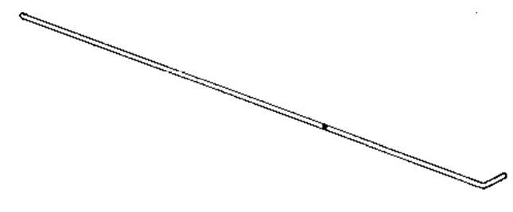
Провідник для ендотрахеальної трубки (малюнок)

Для правильного використання інструменту вставте провідник так, щоб ви могли спостерігати за кінчиком "хокейної ключки", який досягає кільця трахеї, що підтверджуватиме правильне розміщення провідника. Навіть якщо цього відчуття не буде, у кілі трахеї провідник повинен зустріти опір, що призведе до необхідності повернути його вправо або вліво. Якщо він не зустріне такий опір – провідник помилково потрапив вниз до стравоходу. Цей рух повороту відомий як ефект Чінея. Якщо на провідник попередньо була встановлена ендотрахеальна трубка, це відчуття буде втрачено.
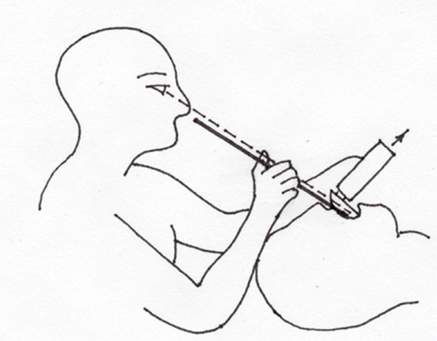
Встаньте або відкиньтеся назад, щоб ви могли проводити інтубацію на відстані витягнутої руки. Ця позиція лімбо дозволяє слідкувати обома очима та сприймати глибину під час процедури. Тримайте провідник м’яко між пальцями, уникаючи вигинів. Коли ви можете бачити лише черпаловидний хрящ або надгортанний хрящ, ви можете направити провідник повітроводу в трахею, тримаючи кінець ключка спрямованим вперед. Ця техніка корисна також при набряках або спазмах голосових зв’язок.
Після того, як ви переконалися, що провідник в трахеї, відчуваючи кільце трахеї або ефект Чінея, помістить провідник на таку глибину, щоб чорне кільце на провіднику розміщувалося в кутику рота пацієнта, вказуючи, що довжини достатньо для завантаження ендотрахеальної трубки на нього. Провідник виступатиме з проксимального кінця ендотрахеальної трубки. Чорне кільце – це 38 см від прямого кінця провідника. Не виймайте провідник, поки ви не будете певні, що трубка перебуває в трахеї.
Якщо клинок ускладнює стеження за провідником, потрібно розмістити провідник збоку.
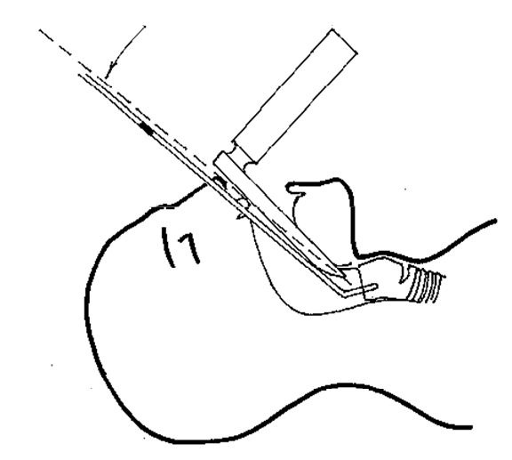

Інший професійний прийом – повернути трубку на 90º проти годинникової стрілки (наліво) під час приближення трубки до голосової щілини. Так званий ефект «залізничного депо» спричинений потраплянням зрізу трубки на складки черпаловидного хряща. Цього можна уникнути обертом повітроводу проти годинникової стрілки.
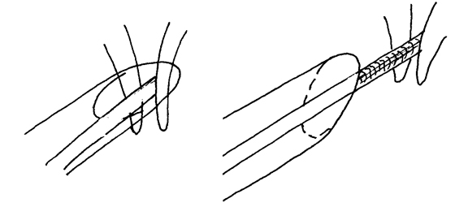
Якщо це сталося, витягніть трубку на 2-3 см, щоб звільнити кінчик перед обертанням. Якщо член команди, який чинить тиск на персневидний хрящ, створює надмірний тиск, то трубка може не потрапити в гортань. Якщо це відбувається, попросіть члена команди зменшити тиск. Якщо провідник вводиться всліпу або зігнутим, залиште ларингоскоп на місці та попросіть помічника вставляти та просувати трубку, поки ларингоскоп утримує тканини на відстані від провідника.
Використовуйте провідник під час кожної інтубації для удосконалення ваших навичок. Це, безумовно, не просто стилет. Він полегшує інтубацію, але водночас вимагає навичок. Здобудьте цю навичку до того, як ви зіткнетеся з ситуацією складної інтубації. Провідник корисний для заміни трубки. УВАГА! Якщо провідник вводити з надмірною силою, то він може перфорувати трахею або бронхи. Під час введення трубки чорна лінія повинна бути розміщена на рівні кутика рота.
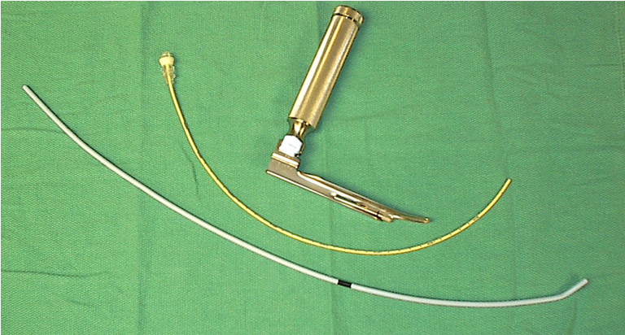
Провідник ендотрахеальної трубки є необхідним інструментом для відновлення прохідності дихальних шляхів.

Оротрахеальна інтубація
Показання: Забезпечити прохідність дихальних шляхів у пацієнтів без свідомості, із зупинкою дихання (апное).
Протипоказання: Пацієнти, що реагують на подразники, із збереженим блювотним рефлексом.
Застереження:
- блювота чи проникнення чужорідного тіла в дихальні шляхи;
- підвищений тиск у шлунку.
Зауваження: Пам’ятайте, що у вас всього дві спроби. Кожна спроба повинна тривати стільки часу, на скільки ви можете затримати своє власне дихання, виконуючи процедуру введення.
Підготовка до введення:
- Підготуйте необхідне обладнання:
  - Індивідуальне захисне спорядження
  - Оро- та назофарингеальні повітроводи, а також обладнання для складної роботи з дихальними шляхами у випадку неможливості введення ендотрахеальної трубки
  - Ендотрахеальну трубку
  - Шприц 10 мл
  - Відсмоктувач з твердим та м’яким дренажним катетером
  - Апарат маска-мішок
  - Буж
  - Стетоскоп
  - Кисень
  - Шийний комір
  - Пластир чи бинт для фіксації трубки
- Прийміть необхідні міри, щоб захистити себе від біологічного матеріалу пацієнта.

Введення:
- Прослухайте дихальні шуми одночасно з проведенням короткотривалої преоксигенації за допомогою дихального мішка, щоб отримати орієнтир для порівняння із дихальними шумами після введення ендотрахеальної трубки;
- Правильне положення голови – один із найважливіших моментів проведення інтубації. Не забирайте подушку. Правильне положення голови – це позиція «вдихання свіжого повітря» (шия трохи зігнута, голова максимально розігнута в атланто-потиличному суглобі). Підкладіть подушку під шию і голову, але НЕ під плечі. Це дозволить максимально відкрити просвіт дихальних шляхів від рота до голосових зв’язок.
- Тримаючи лівою рукою рукоятку ларингоскопа (розмір 3 для жінок, 4 для чоловіків), введіть його клинок у правий кут ротової порожнини. Повільно просовуйте клинок у напрямку задньої стінки глотки, відсунувши тіло язика у лівий бік рота, поки не побачите складку /хрящ. Це надгортанник, він прикриває гортань під час акту ковтання.
- Коли кінчик клинка ларингоскопу досягне ямки між коренем язика і основою надгортанника, яка називається валекула, підніміть рукоятку ларингоскопу вгору і вперед. Так ви піднімете надгортанник і відкриєте доступ до голосової щілини. Вона виглядатиме як отвір, з обох сторін якого розміщені дві білі голосові зв’язки, які формують трикутник.
- Під час цієї маніпуляції не використовуйте зуби як опору для ларингоскопа.
- За голосовими зв’язками знаходиться затемнена впадина – трахея, часто можна побачити і трахеальні кільця. Іноді неможливо візуалізувати голосову щілину; причиною цього може бути неправильне положення голови (поміняйте його) чи анатомічні особливості. Для покращення видимості, асистент може натискати на гортань, зміщуючи її в потрібному вам напрямку (зовнішнє зміщення гортані). Якщо це не допомагає вам візуалізувати голосову щілину, то провести інтубацію буде складно. Якщо у вас є хоча б часткова видимість, ви можете проштовхнути еластичний буж для складної інтубації трахеї між голосовими зв’язками і по бужу ввести ендотрахеальну трубку в трахею. Якщо ви не можете візуалізувати голосову щілину, можна спробувати сліпу інтубацію (але не спричиніть травм повітряних шляхів повторними спробами). Пам’ятайте, у вас всього є дві спроби.
- Введіть ендотрахеальну трубку в ротову порожнину і далі просуньте її між голосовими зв'язками. Перестаньте вводити трубку, як тільки манжета пройшла крізь голосові зв’язки. Роздуйте манжету за допомогою шприца.
- Тримаючи трубку однією рукою, вийміть провідник. Не відпускайте трубку, поки не зафіксуєте її.
- Манжета надувається, поки не зупиниться потік повітря навколо неї; не більше і не менше. Занадто високий тиск в манжеті може викликати некроз слизової оболонки трахеї (зупинивши циркуляцію крові і спричинити стриктуру трахеї).
- Прослухайте звуки в ділянці епігастрію. Якщо ви чуєте булькотіння - це свідчить, що ви потрапили в стравохід. У вас є два варіанти: а) обережно відведіть ендотрахеальну трубку в лівий кут ротової порожнини і нахиліть її, щоб полегшити пост- і преоксигенацію, а потім введіть ще одну трубку; б) або витягніть трубку і після реоксигенації здійсніть свою другу і останню спробу.
- Правильне введення ендотрахеальної трубки підтверджується наявністю однакових дихальних шумів з обох боків грудної клітки та вимірювання вмісту СО₂ в кінці видиху. Переконайтеся, що ви не ввели трубку занадто глибоко. Чоловікові середньої статури трубку рідко вводять глибше, ніж на 23 см, жінці – 21 см.
- Обережно відсуньте трубку до кутика роту.
- Можете використати орофарингеальний повітровід як прикусний блок.
- Зазначте положення трубки на рівні зубів.
- Трубку можна зафіксувати різними способами (використання пластиру стає все поширенішим). Єдине, що має значення – щоб вона міцно трималася і не опустилася нижче по трахеї чи не вийшла назовні. При використанні пластиру для фіксації, краще закріпити трубку на верхній щелепі, оскільки, на відміну від нижньої, вона не рухається вгору-вниз.
- Одягніть шийний комір для запобігання зміщення трубки.
- Перевіряйте розміщення трубки при кожному переміщенні пацієнта, щоб переконатися, що вона залишається там, де була закріпленою.

Процедура носової інтубації
Симптоми:
- Загроза дихальної недостатності, рефрактерної для звичайної терапії, включаючи високошвидкісний потік кисню, нітрогліцерин, фуросемід (Лазикс), інгаляційні бронходилятатори і т.д.
- Неприпустимо довгий період транспортування пацієнта до лікарні, враховуючи погіршення дихання пацієнта.
- Ознаки гіпоксемії, для якої характерні психомоторне збудження, зміна психічного стану, блідість, ціаноз, потовиділення і т.д.
- Травматичне відновлення прохідності дихальних шляхів негативно відбивається на травмі шийного відділу хребта

Протипоказання:
- Адекватна реакція на кисневу терапію та відповідні фармакологічні препарати під час підготовки до носотрахеальної інтубації. Відмова від процедури є припустимою, якщо пацієнту стає краще
- Вік менше 12 років
- Важка лицева травма верхньої щелепи або носу
- Зупинка дихання
Відносні протипоказання:
- Приймання пацієнтом Кумадину або інших антикоагулянтів
- Відоме порушення згортання крові

Підготовка до введення:
Зберіть усе обладнання.
  - Засоби індивідуального захисту
  - Засоби з арсеналу базової підтримки життєдіяльності та спеціалізовані заходи у випадку невдачі через складність анатомії дихальних шляхів
  - Назофарингіальний повітровід
  - Ендо-трахеальна трубка
  - Шприц об’ємом 10 мл
  - Аспірація з твердими та м’якими катетерами
  - Мішок Амбу
  - Буж (провідник)
  - Стетоскоп
  - Кисень
  - Шийний комір
  - Скотч або обладнання для закріплення трубки
  - Мезотон
  - Гель з лідокаїном

Процедура:
- Прийміть запобіжні заходи для ізоляції від виділень тіла хворого
- Докладно поясніть пацієнту, чому дана процедура є необхідною та як вона буде виконуватись. Поясніть, що йому не можна буде розмовляти після процедури і те, що трубка може залишитись всередині на кілька днів або більше. Поясніть пацієнту, що його повна кооперація є важливою для легкого проведення процедури. Обережно стримуйте руки пацієнта під час процедури.
- Дослідіть обидві ніздрі для визначення, яка з них є більшою.
- Обприсніть носові проходи та задню частину горла спеціальним поверхневим анестетиком та вазоконстриктором, щоб викликати оніміння слизової оболонки та зменшити кровотечу.
- Перед інтубацією покрийте назофарингеальний повітровід ксилокаіном желе для того, щоб покращити анестезію та зменшити кровотечу.
- Розширте обрану ніздрю, помістивши в неї змащений назофарингеальний повітровід. Відчувши значний опір, спробуйте інший бік. Заберіть повітровід перед інтубацією.
- Преоксигенуйте пацієнта киснем на 100% та тримайте його на кисні за допомогою катетера в роті протягом усієї процедури.
- Перевірте балон на наявність назотрахеального повітроводу правильного розміру (такого самого або у два рази меншого від ендотрахеальної трубки).
- Зніміть 15 мм Т-адаптор з найближчого кінця повітроводу та протріть його спиртовою серветкою, після чого повторно прикріпіть.
- Змастіть 4 дистальних сантиметри гелем з лідокаїном.
- Розмістіть голову пацієнта в нейтральному положенні по прямій лінії з тілом, якщо це можливо. (Примітка: повітровід може пройти без розташування голови по прямій лінії.) Пацієнт може сидіти або лежати.
- Підготуйте та розмістіть засіб для фіксації повітроводу.
- Скажіть пацієнту, що у нього може виникнути блювотний рефлекс або кашель, коли буде введено повітровід. Спонукайте пацієнта стримувати блювання та кашель. Заспокойте та вгамуйте пацієнта.
- З обережним, рівномірним тиском, введіть повітровід, спрямовану до потиличного бугра в задній частині черепа із зрізом, повернутим до носової перегородки. Не спрямовуйте повітровід до верхньої частини черепа. Якщо повітровід не проходитиме в одній стороні, спробуйте іншу. Деякий опір може бути відчутним тоді, коли повітровід досягає задньої носоглотки. У цей момент декілька обережних маніпуляцій шляхом повертання повітроводу в руках може полегшити прохід через цей опір.
- Поверніть повітровід на ¼ обороту після потрапляння до носоглотки. Не форсуйте.
- Коли повітровід досяг ротоглотки в задній частині рота, послухайте кінець повітроводу для визначення, чи рухається повітря при кожному вдиху.
- Розрахуйте частоту і, коли почнеться вдих, обережно, але рішуче проштовхніть трубку далі в ніздрю та прослухайте її вхід у трахею. Не форсуйте повітровід вниз, тому що так можна пошкодити структури гортані. Правильно розташований повітровід буде легко ковзати трахеєю. Тримайте іншу руку на перстневидному хрящі, щоб промацати та допомогти проходу повітроводу.
- Закріпіть позицію трубки так само, як для ендо-трахеальної процедури. Контролюйте кровотечу, обережно стискаючи ніздрі навколо трубки.
- Закріпіть повітровод за допомогою скотчу або іншого підходящого фіксуючого засобу.
- ПРИМІТКА: Якщо позиція повітроводу є підозрілою або стан пацієнта згодом погіршується, перевірте розміщення повітроводу та втрутьтесь відповідним чином.
- Вставте пристрій для контролю СО₂ між повітроводом та мішком. Проведіть спостереження та занотуйте присутність або відсутність зміни кольору в пристрої. Відсутність зміни кольору у пацієнта з пульсом свідчить про неправильне розташування трубки. Вийміть трубку, підтримуючий повітропотік/вентиляцію та по можливості повторіть спробу інтубації.
- Зміна кольору в пацієнта з пульсом свідчить про правильне розташування повітроводу. Якщо пацієнт не матиме пульсу після вдалої інтубації, пристрій є ненадійним засобом для оцінки розміщення повітроводу. У такому випадку пристрій може бути вийнятий.
- У разі повернення пульсу, пристрій знову буде слугувати індикатором розташування повітроводу. Якщо пристрій забрудниться рідиною або блювотинням, він стане непридатним для використання та повинен бути викинутий.
- Якщо трубка не проходить легко під час першої спроби, висуньте її до ротоглотки та спробуйте повторне введення під час вдиху. Не висувайте трубку повністю, поки процедура не є повністю відкинутою.
- Тривалі спроби інтубації можуть погіршити гіпоксію. Обмежте кожну спробу до 30 секунд.
- Якщо процедура є неуспішною, відкиньте її. Сприяйте вентиляції або поставте пацієнта на швидкий потік кисню за допомогою маски, потім організуйте швидке транспортування та необхідну медичну допомогу.

Ускладнення:
- Назальна кровотеча може легко контролюватись обережним затисненням ніздрів.
- Стравохідна інтубація: положення повітроводу повинно бути підтвердженим таким же чином, як і для процедури інтубації, шляхом використання детектора вуглекислого газу в кінці видиху.
- Травма носоглотки та ротоглотки. Кровотеча може початись і в цих місцях. Відсмоктування в міру необхідності.
- Самостійна екстубація: пацієнти, яких не стримують належним чином, можуть спробувати вийняти трубку. Роздування балону може спричинити пошкодження гортані та ніздрів.

Детектор інтубації стравоходу та детектор визначення об’ємів CO₂
Детектор інтубації страховоду завжди називають тестером Ві. Пристрій складається з простого шприца ємністю 60 мл з адаптером, який відповідає стандартному 15 мл з’єднувачу ендотрахеального повітроводу.
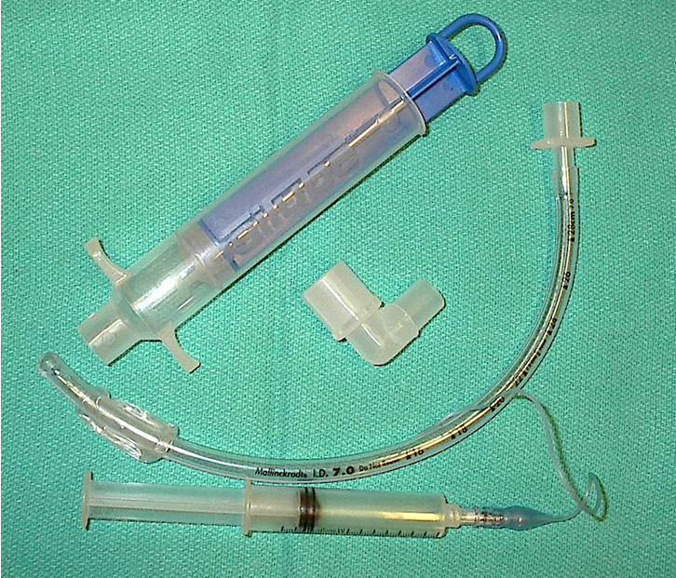
Детектор інтубації стравоходу

Якщо ендотрахеальна трубка знаходиться в стравоході та поршень шприца відтискається назад, утворений вакуум спричиняє колапс стінок стравоходу навколо кінця ендотрахеальної трубки, а утворений опір заважає подальшому просуванню поршня. Коли ендотрахеальна трубка перебуває в трахеї, поршень просувається без опору, тому що жорсткі стінки трахеї не створюють перешкоди для кінця трубки. Для правильного використання потягніть поршень назад приблизно на половину. Якщо трубка в стравоході, поршень шприца буде рухатися назад в напрямі до пацієнта.
Помилкові результати можуть бути отримані за наступних обставин:
Пацієнту провели вентиляцію позитивного тиску за допомогою ендотрахеальної трубки, розташованої в стравоході, або мішка Амбу. В стравоході та шлунку може бути достатньо повітря для аспірації з невеликим опором. Як це можливо, аспірацію слід повторити. Пацієнт має важке захворювання легень, яке спричинює опір аспірації. Інші приклади – важка форма астма та фульмінантний перебіг застійної серцевої недостатності. Інший випадок: пацієнт страждає ожирінням ІІІ ст. (180 кг та більше). Колапс трахеї може бути спричинений вагою грудної клітки пацієнта, коли додається зусилля всмоктування. Вищевказані ускладнення з використанням цієї техніки по відновленню прохідності дихальних шляхів можуть і не зустрітися військовим медикам в АТО, проте про них треба знати.
Альтернативний метод підтвердження правильно проведеної інтубації за допомогою детектора стравохідної інтубації – це прикріплення детектора CO₂ (Easy Cap, Mallinkrodt та ін.) до ендотрахеальної трубки. Колір цього папірця, чутливий до pH, змінюється від кольору лаванди до жовтого, що вказує на те, що в даний час CO₂ видихається та ендотрахеальна трубка знаходиться в трахеї. Якщо у пацієнта зупинка серця і зупинка кровообігу, CO₂ визначити не можна навіть якщо трубка введена правильно і колір детектора – лавандовий. Проміжна відповідь – колір засмаги – означатиме, що об’єм CO₂, який видихається, менший за норму. Ця зміна кольору може відбуватися під час інтубації стравоходу, коли в стравоході залишається CO₂ або у разі недостатньої перфузії легень. Якщо з’являється колір засмаги, зробіть ще 6 вдихів і спостерігайте знову. Якщо колір не змінюється на жовтий, видаліть ендотрахеальну трубку або підтвердіть її правильне розміщення за допомогою інших засобів.
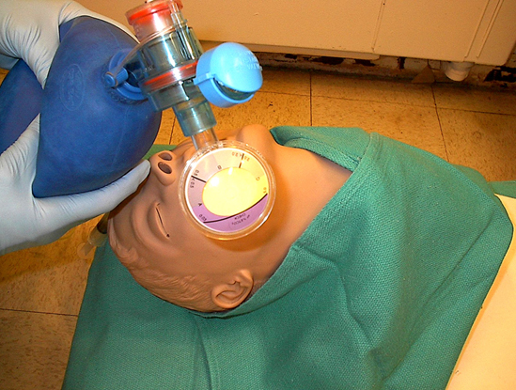
Детектори визначення CO₂ наявні в розмірах для дітей та дорослих та можуть використовуватись до 2 годин при нормальній вентиляції легень. При наявності надмірної кількості вологи чи секреції в трубці час їх використання зменшується до 10-15 хвилин. Такі детектори наразі не широко використовуються в зоні АТО, але є дозволеними та будуть використовуватися в майбутньому для підтвердження правильного введення інкубаційної трубки.
Іншими способами визначення об’єму CO₂ є використання капнографії. Цей пристрій вимірює рівень CO₂, що видихається, та виводить результат на монітор. Аналізатори вмісту вуглекислого газу можуть повідомляти персонал про вкрай високі та низькі рівні. Нормальний рівень об’єму вуглекислого газу варіюється від 30 до 40. Капнографію можна використовувати довготерміново.

Закріплення ендотрахеальної трубки
Існує декілька хороших методів закріплення ендотрахеальної трубки. Нижче описано найбільш простий та дешевий спосіб: використовуйте довгий шматок стрічки на тканій основі. Скрутіть петлю по середині. Одягніть петлю на ендотрахеальну трубку та протягніть кінець стрічки через петлю, формуючи «глуху петлю» (дивіться малюнок внизу). Впевніться, що вузол не буде ковзати, зав’язавши простий вузол навколо нього, як продемонстровано на малюнку. Протягніть один кінець стрічки навколо шиї пацієнта, з метою уникнення рухів шиєю використовуючи корцанг Магілла, та зав’яжіть обидва кінці разом.
Фіксуючи трубку біля рота або ніздрів, протягніть тканину над вухами і далі навколо шиї.
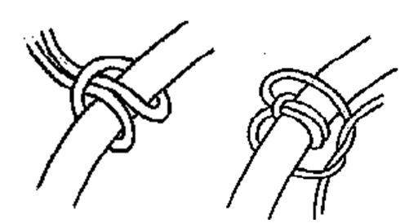

Процедура відсмоктування з ендотрахеальної трубки
Мета: Полегшити видалення рідини та підтримувати прохідність ендотрахеальної трубки.
Показання до застосування: Інтубований пацієнт з видимими ознаками наявності респіраторного секрету, блювотних мас або крові в трубці/дихальних шляхах.
Протипоказання: Відсмоктування трубки повинно бути обмежене часом, щоб уникнути гіпоксії для пацієнта. Ретельне використання асептичних засобів дозволяє уникнути інфікування.
Підготовка до проведення процедури:
- Зберіть усе необхідне обладнання.
- Доступний відсмоктуючий катетер відповідного розміру (не більше ніж 2/3 розміру ендотрахеальної трубки)
- Стерильні одноразові рукавички, по можливості
- Додаткове джерело кисню та кисневі трубки
- Мішок Амбу
- Відсмоктувач та з’єднуючу трубку
- Стерильну або питну воду для очищення відсмоктуючого катетеру та введення в трубку за необхідності
- Шприц зі стерильним фізіологічним сольовим розчином
- Засоби індивідуального захисту

Процедура:
- Огляньте пацієнта з метою визначення необхідності відсмоктування (наприклад, дихальні шуми, секрет/кров у трубці та ін..).
- Зберіть обладнання
- Підготуйте реанімаційний мішок (перевірте наповнення його киснем) та переконайтеся, що відсмоктувач встановлений на відмітці 60-80 мм рт. ст., або що ручний пристрій працює.
- Ретельно вимийте руки.
- Обережно відкрийте набір з аспіраційними катетерами.
- Проведіть короткочасну преоксигенацію пацієнта киснем
- Одягніть рукавичку на домінантну руку, якою будете виконувати маніпуляцію.
- Візьміть рукою в рукавичці кінець катетеру для відсмоктування та приєднайте до відсмоктувача з’єднуючі трубки.
- Відключіть пацієнта від мішка Амбу та за необхідності введіть 0,5 мл стерильного фізіологічного розчину для промивання.
- Введіть катетер в ендотрахеальну трубку та слідкуйте за см позначками на катетері.
- Зрівняйте см позначки на повітроводі та катетері та пройдіть на 1 см. Проводьте відсмоктування не довше 15 секунд. Будьте певні, що відсмоктування проводиться лише під час витягування з трубки, а не під час введення катетера.
- Знову дайте пацієнту кисневу маску та заново оцініть необхідність подальшого відсмоктування.
- У разі необхідності продовження відсмоктування промийте катетер в воді перед повторним застосуванням, ввівши дистальний кінчик катетера у воду та очищуючи катетер до тих пір, допоки він не буде достатньо чистий для повторного введення катетера в ендотрахеальну трубку.
- Після завершення процедури відсмоктування з ендотрахеальної трубки, ніздрі та ротова частина глотки повинні бути очищені перед видаленням катетера.
- Після того, як катетер та рукавички були утилізовані, з’єднувальні трубки відсмоктувача слід промити стерильною водою.
- Концентрацію кисню треба повернути до рівня, який був перед процедурою, якщо це зазначено.
- За допомогою аускультації можна визначити, чи потрібний другий етап відсмоктування.
- Колір, консистенція та кількість виділень повинні бути занотовані/задокументовані.

Хірургічне відновлення прохідності дихальних шляхів

Крикотиреїдотомія

Визначення. Маніпуляція екстреної хірургії, яка використовується для відновлення прохідності дихальних шляхів при їх обструкції. Виконується шляхом розрізу щитоперсневидної мембрани і дозволяє розмістити ендотрахеальну трубку в трахеї, коли відновлення дихальних шляхів неможливо здійснити іншими методами.
На ринку рекламують деякі комерційні пристрої для процедури крикотироідотомії просуваються як безпечні та прості у використанні. Дотримуйтесь інструкцій по використанню таких пристроїв – хірургічна техніка, описана в цьому посібнику, дозволяє провести цю маніпуляцію, використовуючи базові витратні матеріали.
Показання: Травма голови або шиї, яка виключає використання мішка Амбу, ендотрахеальної трубки, орофарингеальних повітроводів, назофарингеальних повітроводів або надгортанних повітроводів.
Переваги крикотиреїдотомії: забезпечує повітровід для вентиляції легенів пацієнта. Маніпуляція може бути проведена швидко, можливі декілька ускладнень, пов’язаних з нею.
Протипоказання: пошкодження анатомічних структур унеможливлює проведення маніпуляції належним чином
Ускладеннея:
- інфаркт
- перфорація стравоходу
- трахеостравохідний свищ
- підшкірне накопичення повітря

Базова анатомія
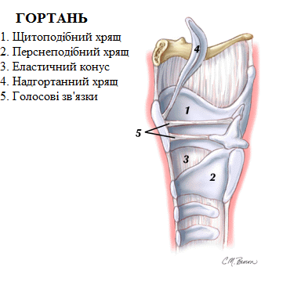
Вигляд гортані у розрізі для демонстрації серединної перснеподібної зв’язки
1. Щитовидна мембрана
2. Вигин персневидного хряща
3. Серединна перснеподібна зв’язка (лінія розрізу)
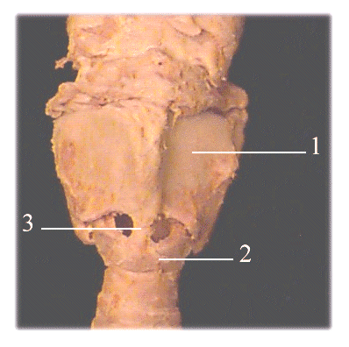

Необхідне обладнання для екстреної крикотиреїдотомії:
- скальпель №10 або 15
- ендотрахеальна трубка – розмір 6 або більше
- шприц 10 мл
- стетоскоп
- зігнутий кровоспинний затискач Келлі, прямий не підходить
- мішок Амбу
- стерильна пов’язка
- вазелін / марля, змащена вазиліном
- бетадиновий розчин або спиртові серветки
- стерильні або чисті рукавички
- шовний матеріал
- прилад для відсмоктування
- ножиці
- лейкопластир

Проведення крикотиреїдотомії:
- чітко визначте, що пацієнт потребує крикотиреїдотомії.
- Швидко зберіть необхідне обладнання,.
  - Використовуйте раніше заготовані набори
- Зробіть це. Не зволікайте
- Позиція голови та шиї пацієнта
  - Пацієнт розміщений горизонтально на спині або в напівлежачому положенні
  - Шия в нейтральному положенні
  - Пропальпуйте щитовидний та персневидний хрящ для орієнтації
    - A – персневидний хрящ
    - B – еластичний конус гортані
    - C – місце розрізу
    - D – щитовидний хрящ
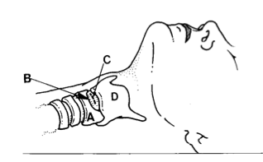
- Знайдіть еластичний конус гортані
- Утримуйте щитовидний хрящ недомінантною рукою. Це не так просто як звучить!
- Зробіть вертикальний або горизонтальний розріз шкіри приблизно 2-5 см (1 дюйм+) над еластичним конусом гортані
- Візуалізуйте еластичний конус гортані
- Зробіть поперечний розріз в еластичному конусі гортані
- Не робіть розріз більше ніж півдюйма (1,25 см) в глибину – так ви можете пошкодити стравохід
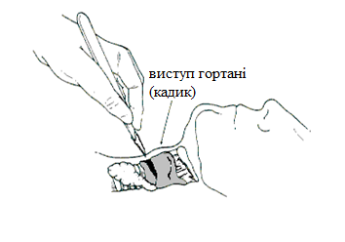
- Вставте зігнутий кровоспинний зажим Келлі в розріз та тупим кінцем розведіть краї розрізу (проверніть зажим Келлі або ручку скальпеля на 90 градусів для розкриття отвору)
- Вставте ендотрахеальну трубку (для дорослих – 6 мм або меншу, яка підійде в конкретному випадку) в розріз, спрямовуючи трубку вниз у напрямку трахеї.
- Зробіть вентиляцію легень пацієнта з двома вдихами
  - Перевірте правильність розташування ендотрахеальної трубки під час проведення цих двох вдихів наступним чином:
    - Спостерігаючи за рухами грудної клітини з кожним вдихом
    - Прослухайте пацієнта на наявність двохсторонніх дихальних шумів
    - Діаграма капнографії буде найкращим інструментом оцінки!!!

Виявлення проблем:
Відсутність звуків двохстороннього дихання
  - Ендотрахеальна трубка розміщена не в трахеї, а стравоході або в підшкірній тканині.
  - Видаліть трубку та спробуйте вставити її ще раз в трахею
Введення повітроводу в правий головний бронх (трапляється часто)
- Дихання прослуховується в правій легені – ендотрахеальна трубка була розміщена занадто глибоко в бронхіальне дерево і перебуває в правому головному бронху
  - Підтягніть трубку на 0,7–1,3 см або до того часу, поки не почуєте двостороннє дихання
- Прослухайте над епігастрієм шлункові звуки
  - Введення ендотрахеальної трубки в стравохід буде призводити до появи булькання в ділянці епігастрію під час вентиляції
- Введіть в манжету ендотрахеальної трубки 10 см³ повітря
  - Роздування манжети служить для двох цілей:
    - Тримає ендотрахеальну трубку на місці
    - Слугує бар’єром та запобігає потраплянню рідини в легені
Фіксація:
- Накладіть марлю, змащену вазеліном, на місце введення трубки
- Накладіть суху стерильну пов’язку на місце введення трубки
- Закріпіть лейкопластир навколо трубки, а потім навколо шиї
- Накладати шви не потрібно. Це тимчасовий повітровід!!
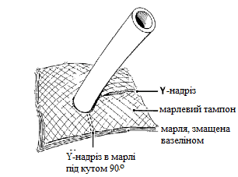
- Продовжуйте вентиляцію пацієнта (1 вдих кожні 6 секунд) та відсмоктування у разі необхідності.
  - М’який стиск: 2 – вдих, 3 – видих.
- Продовжуйте слідкувати за змінами у стані пацієнта
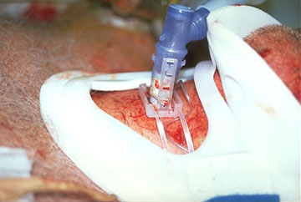
Малюнок вгорі ілюструє місцезнаходження безпечного повітроводу після крикотиреїдотомії.

Ця маніпуляція виконується в стерильних умовах, окрім непередбачуваних обставин. У пацієнтів при свідомості застосовують місцеву анестезію з введенням лідокаїну підшкірно. Введіть від 2 до 4 мл 2-4% лідокаїну в трахею перед введенням скальпеля. Травма гортані є протипоказанням для проведення цієї маніпуляції.
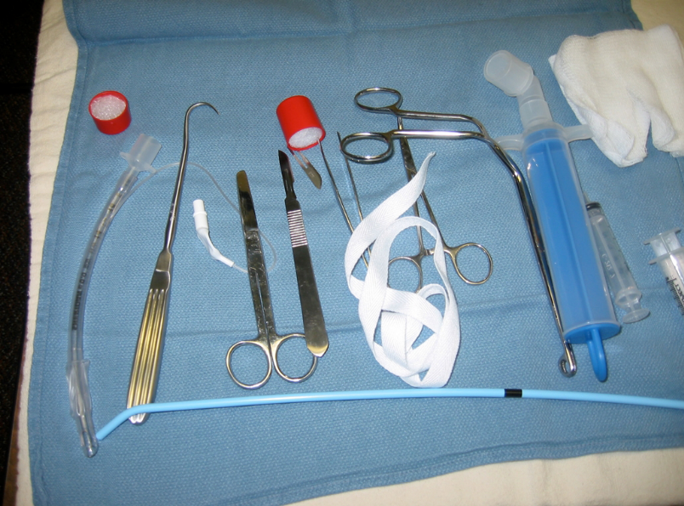
На малюнку вгорі продемонстровано базові інструменти, необхідні для цієї маніпуляції

Голкова декомпресія при напруженому пневмотораксі

Напружений пневмоторакс
Напружений пневмоторакс супроводжується прогресивним накопичуваням повітря в плевральній порожнині, як правило, у зв’язку з отриманням рваної рани легені, яка дозволяє повітрю виходити в плевральну порожнину, але не повертатися в легеню. Вентиляція з позитивним тиском може посилити ефект «одностороннього клапану».
Прогресивне нарощування тиску в плевральній порожнині зміщує середостіння в протилежну половину грудної клітки і перешкоджає поверненню венозної крові до серця. Внаслідок виникає недостатність кровообігу і це може призвести до травматичної зупинки серця. Класичними ознаками напруженого пневмотораксу є:
- Відхилення трахеї від ураженої сторони
- Надмірне розширенння грудної клітки
- Посилення пуркуторного звуку та надмірне розширення грудної клітки, яка малорухома під час дихання
Центральний венозний тиск підвищується, але буде нормальним або нижчим при гіповолемічних станах.
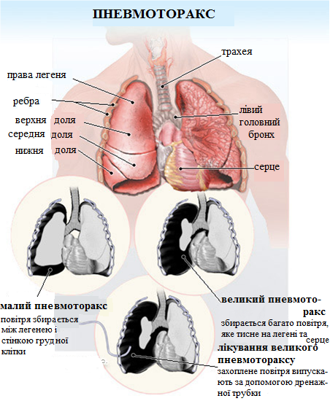
Однак класничні ознаки, як правило, відсутні, а частіше у пацієнта спостерігається тахікардія та поліпное, а так може бути гіпоксія. Ці ознаки супроводжуються недостатністю кровообігу з гіпотензією та подальшою травматичної зупинкою серця. Дихальні шуми та результати перкусії може бути важко оцінити і вони можуть ввести в оману в травматологічній кімнаті.
Напружений пневмоторакс може розвинутися непомітно, особливо у пацієнтів на вентиляції з позитивним тиском. Це може статися відразу ж або через кілька годин. Незрозуміла тахікардія, артеріальна гіпотензія та підвищення тиску в дихальних шляхах повинні наводити на думку, що розвивається пневмоторакс.
З таким рівнем напруженого пневмотораксу неважко зрозуміти які функції серцево-судинної системи можуть бути знижені у зв’язку з порушенням повернення венозної крові до серця. Масивний напружений пневмоторакс дійсно повинен бути виявлений клінічно, і на фоні гемодинамічного колапсому повинно бути проведено дренування плевральної порожнини голкою або іншим способом.
У випадку напруженого пневмотораксу військовий медик повинен вміти провести дві основні процедури:
- Голкову декомпресію грудної клітки та повторну оцінку пацієнта
- Якщо напружений пневмоторакс декомпресійною голкою послаблений лише частково – необхідне введення плевральної дренажної трубки
Класична тактика при напруженому пневмотораксі – невідкладна декомпресія грудної клітки з використанням голки для дренуванням плевральної порожнини. Внутрішньовенний катетер розміру 14-16G вводиться у 2 міжреберний простір по середньоключичній лінії. Переконайтеся, що місце введення у грудну клітку не є медіальне відносно соскової лінії та що голка не спрямована до серця. Голка видаляється, а катетер залишається відкритим. Негайний порив повітря з грудей свідчить про наявність напруженого пневмотораксу. Ця маніпуляція ефективно перетворює напружений пневмоторакс у простий пневмоторакс.
У багатьох посібниках визначено, що напружений пневмоторакс – це клінічний діагноз і повинен лікуватися дренуванням плевральної порожнини голкою. Тепер ця догма піддається сумніву. Голкове дренування плевральної порожнини – не настільки нешкідливе втручання, як думали раніше, і часто неефективне для усунення напруженого пневмотораксу. Якщо неможливо почути будь-який рух повітря, то неможливо дізнатися, чи справді є напружений пневмоторакс і чи взагалі дійшла голка в плевральну порожнину. Деякі огрядні пацієнти можуть мати дуже товсті стінки грудної клітки.
Голки для дренування плевральної порожнини також можуть блокуватися, перегинатися, зміщуватися та випадати. Таким чином, послаблений напружений пневмотракс може знову непомітно накопичуватися. Що ще більш важливо, виникає можливість ушкодження легені голкою, особливо якщо пневмотораксу спочатку немає. Повітряна емболія через надрив легені – також реальна проблема.
При відсутності порушення гемодинаміки перед втручанням розумно дочекатися результатів ургентної рентгенографії органів грудної клітки. Це дозволить уникнути непотрібних декомпресій. Наприклад, верхня доля правої легені спалася внаслідок ендотрахеальної інтубації з девіацією трахеї – ця клінічна ситуація нагадує напружений пневмоторакс з протилежної сторони і можна встановити непотрібний дренах грудної клітки зліва.
Список травм, пов’язаних з використанням голкової декомпресії:
- Голкова декомпресія часто пов’язана з ускладненнями.
- Її використання не легке.
- Вона ніколи не може бути використана у випадку, якщо ми просто не чуємо дихання з однієї сторони.

АЛЕ
У очевидних випадках (шок з роздутими шийними венами, аускультативно послаблене дихання, відхилена трахея) ця маніпуляція може врятувати життя як патогенетичне лікування травматичного пневмотораксу. У більшості центрів плевральні дренажні трубки повинні бути доступні в реанімаційному залі та повинні розміщуватися у зоні швидкого досягнення. Віддають перевагу контрольованому введенні плевральної дренажної трубки над сліпим використанням голки для дренування плевральної порожнини при умові, що стан дихання та гемодинаміки пацієнта дає декілька додаткових хвилин для виконання хірургічної торакостомії.
Після розкриття плеври відбувається декомпресія напруженого пневмотораксу га послаблена і введення плевральної дренажної трубки може бути виконано без поспіху. Це особливо вірно щодо пацієнта, якому в даний час проводиться процедура вентиляції з позитивним тиском вручну.
Література
Cullinane DC, Morris JA Jr, Bass JG, Rutherford EJ. Needlethoracostomy may not be indicated in the trauma patient. Injury. 32(10):749-52, 2001
Eckstein M. Suyehara D. Needle thoracostomy in the prehospital setting. Prehospital Emergency Care. 2(2):132-5, 1998
Britten S; Palmer SH; Snow TM. Needle thoracocentesis in tension pneumothorax: insufficient cannula length and potential failure.

Маніпуляція: Плевральна декомпресія
Симптоми: клінічні дані вказують на напружений пневмоторакс (гостра дихальна недостатність, зниження дихальних шумів на враженому боці, зміщення трахеї) з швидким погіршенням ознак життєдіяльності
Обладнання
- плевральна декомпресійна голка
- спиртовий тампон
- судинний катетер 14 розміру
Маніпуляція
- Визначення місця:
►2-й або 3-й міжреберний простір по середньоключичній лінії
►4-й або 5-ий міжреберний простір по середньопахвовій лінії
- Обробіть операційне поле спиртом
- Чітко, але обережно введіть голку під кутом 90 градусів трохи вище верхнього краю ребра, через шкіру та плевру допоки не почне виходити повітря або до явного відчуття, що повітря виходить. Нижню частину ребра зачіпати не варто, так як можна пошкодити судинно-нервовий пучок. Повітря повинно вільно виходити (якщо ні, то ви не в плевральній порожнині)
- Видаліть голку
- Закріпіть за допомогою пластиру
- Перевірте дихальні шуми та постійно слідкуйте за карді-респіраторним статусом пацієнта.

Ускладнення
- Ушкодження легені
- Пневмоторакс
- Крововтрата, спричинена пошкодженням міжреберної артерії або вени

Введення плевральної дренажної трубки.
Коли плевральна дренажна трубка вкрай важлива для лікування пацієнта, ви повинні слідувати наступній процедурі для правильного введення трубки та відповідного її функціонування.
Пропальпуйте 5 міжребер'я біля грудини, щоб визначити правильний рівень, на якому вставляється плевральна дренажна трубка. Визначте перетин передньої пахвової лінії та лінії, проведеної через грудну клітину з 5-го міжребер'я. Це буде місце введення, якщо діафрагма не розташована вище, наприклад під час вагітності, при здутті шлунку або кишечника. Якщо це так, то виміряйте відстань від 3 або 4 міжребер'я на грудині. Відчуйте розташоване нижче ребро. Використовуйте подвійні рукавички, тому що під час введення трубки можливий розрив рукавичок.
Якщо пацієнт при свідомості, використовуйте великі об’єми 1% лідокаїну для інфільтраційної анестезії ділянки, де робитиметься розріз. Якщо у пацієнта зламані ребра і він при свідомості, процедура буде дуже болючою, незважаючи на лідокаїн, тому використовуйте від 0,1 до 0,2 мг / кг ентомідату в/в. Він починає діяти через 30 сек і його дія триває від 3 до 5 хв. Протягом цього часу може знадобитися вентиляція легенів мішком Амбу.
Зробіть 3-см розріз над вибраним ребром скальпелем №10. Поглибте цей розріз в підшкірно-жирову клітковину. Використовуйте вигнутий тупий (затискач Кармальта) для створення проходу над ребром. Силою вставте затискач над верхнім краєм ребра та введіть у грудну клітину. Якщо в пацієнта зламані ребра, цей маневр буде дуже болючим, тому ви можете розвести бранші затискача при проходженні через міжреберний простір, щоб застосовувати менше тиску. Розкрийте проміжок широко. Вставте палець в грудну клітку та переконайтеся, що у цій ділянці легеня не прилягає до грудної клітки. Використайте свій мізинець, якщо рана вузька. Якщо пацієнт дуже мускулистий, адекватне відкриття простору може бути вкрай важким. В цьому випадку замініть затискач Кармальта на затискач для ниркової ніжки (Mayo-Guyon) і розширюйте допоки не побачите прохід у грудях.
Виберіть дренажну трубку розміру Fr 36 і покладіть її на груди так, щоб ви зрозуміли розміри трубки та необхідну глибину введення. Затисніть дистальний кінець трубки між браншами іншого затискача Кармальта. А тепер швидко вийміть свій палець, на його місце введіть дренажну трубку та направте її в найвищу точку плевральної порожнини. Якщо використовуєте троакар, то введіть його у трубку, але так, щоб він не виступав з кінця трубки. Завдяки цьому трубка стане жорсткішою, що полегшить її встановлення. Тимчасово від’єднайте пацієнта від вентиляції з позитивним тиском, щоб легені спалися. Повторно підключіть трубку, як тільки ви зрозумієте, що вона знаходиться в правильному положенні. Пришийте трубку до шкіри, використовуючи шовкові нитки 0 розміру або інші плетені нитки великого розміру, залишаючи два довгих кінці шва, щоб обернути навколо трубки. Завершіть закриття розрізу скріпками.
Якщо трубка наповнюється кров’ю, швидко затисніть її затискачем Кармальта. Повідомте команду, що кровозбірник повинен бути приєднаний до відсмоктуючого апарату для можливої аутотрансфузії, за винятком випадків, коли аявна травма черевної порожнини з контамінацією грудної клітки вмістом шлунку або кишківника.
Накладіть стерильну пов’язку навколо дренажної трубки. Приєднайте трубку до відсмоктуючого пристрою. Дуже важливо, щоб усі з’єднання трубки були надійними. Зручний спосіб полягає у використанні нейлонової кабельної стяжки, доступної у будівельних магазинах. Після від’єднання відсмоктуючого апарату від джерела вакууму, у разі необхідності переміщення пацієнта, не затискайте дренажну трубку; натомість переконайтеся, що рівень води в дренажі по Бюлау достатній. Може виникнути напружений пневмоторакс, якщо трубка затиснута, особливо якщо є витік повітря з легенів. Якщо навколо пацієнта замало місця (наприклад, у вертольоті), замість відсмоктувача можна використати односторонній клапан Геймліха.
Якщо у пацієнта сильна кровотеча з грудної клітки через дренажну трубку та артеріальний тиск різко знижується, кров в грудній клітці може служити для тампонування. У цьому випадку затисніть трубку та слідкуйте за ефектом.
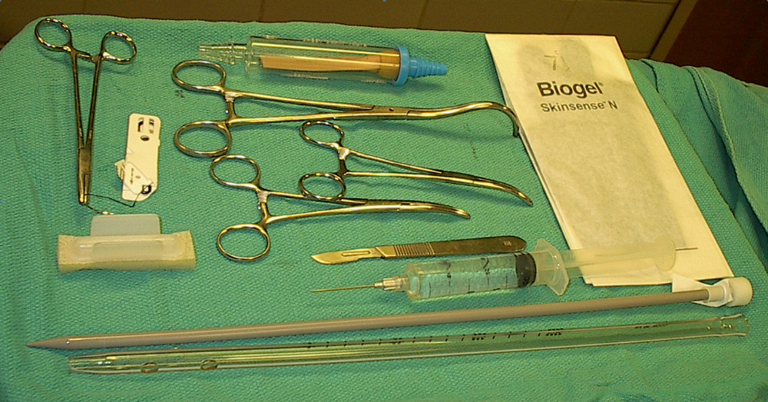
Набір для встановлення дренажної трубки повинен містити: голкотримач, товсту шовкову нитку на ріжучій голці, скальпель №10, два затискачі Кармальта, дренажну трубку Fr 36 з троакаром або без нього. Троакар використовують лише для додавання жорсткості трубці, щоб полегшити її введення.
Затискач для ниркової ніжки та односторонній клапан Геймліха можуть бути загорнуті окремо. Подвійні рукавички для хірурга та лідокаїн для місцевого знеболювання також можуть зберігатися окремо.
Накладіть шви на шкіру щільно навколо трубки за допомогою хірургічного вузла і квадратного вузла. Щільне закриття шкіри допоможе запобігти витоку повітря в груди навколо трубки. Розміщення в грудях трубку біля одного краю розтину спрощує зашивання. Залиште дві довгих кінцівки шва для оберту навколо трубки і щільно зав’яжіть. Якщо залишити довгі хомути біля трубки, вона почне вільно рухатися в грудній клітці. Для збереження часу решту рани зведіть за допомогою степлера. Перед нанесенням пов’язки перевірте надійність фіксації трубки.
Література
Silver M, Bone RC. The technique of chest tube insertion. J Crit Illness 1986;
1(2):45-51.

Процедура введення плевральної дренажної трубки:
Необхідні матеріали: дренажна трубка (16-35 Fr), рукавички, односторонній клапан, скальпель (номер 10 або 15), затискач Келлі, великий кровоспинний затискач, повідон-йод, шовний матеріал, 2% лідокаїн для ін’єкцій, голка та шприц.
1. Оцінка потерпілого.
• Якщо потрібно, відкрийте дихальні шляхи
• Забезпечте достатнє дихання та допоможіть в міру необхідності
• Забезпечте додатковий кисень, якщо можливо
• Під’єднайте постраждалого до пульсоксиметра, якщо можливо
2. Підготовка потерпілого
• Розмістіть потерпілого у положенні на спині
• Підніміть руку над головою на ураженій стороні
• Визначте 4-е або 5-е міжребер’я та середньопахвову лінію
  - Розріз шкіри робиться між середньопахвовою та передньою пахвовою лініями над ребром, що знаходиться нижче міжреберного рівня, вибраного для введення дренажної трубки
  - Хірургічний маркер може бути використаний для кращого розмежування анатомії
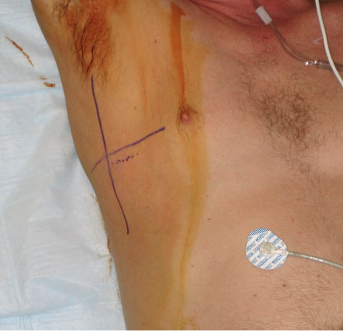
• Обробіть місце розчином повідон-йоду
• Одягніть стерильні рукавички
• Накрийте операційне поле
• Виконайте інфільтраційну анестезію 1 або 2 % розчином лідокаїну та дозвольте медикаменту подіяти, якщо стан пацієнта дозволяє зачекати
3. Введіть трубку
• Зробіть поперечний розріз довжиною 2 або 3 см над вибраним місцем та поглибте його до міжреберних м’язів
Примітка: Розріз шкіри повинен бути на 1-2 см нижче міжребер’я, через який буде вводитися трубка.
• Вставте великий затискач через міжреберні м’язи в наступне міжребер’я вище розрізу шкіри
• Проколіть кінчиками затискача парієнтальну плевру та повільно розширте отвір за допомогою розкриття затискача на 1,5-2 см
Застереження: Уникайте проколу легені. Завжди використовуйте верхній край ребра для уникнення міжреберних нервів та судин.
• Відразу вставте палець в рукавиці в розріз, щоб очистити від спайок, згустків і т.ін.
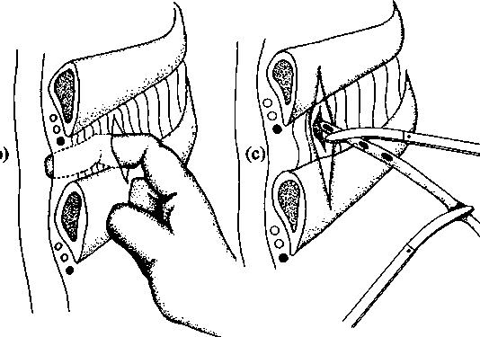
• Затисніть кінчик дренажної трубки затискачем. Вставте кінець трубки в розріз після видалення свого пальця з отвору
• Вставте трубку, поки останній дренажний отвір на ній не ввійде на 2,5-5 см всередину грудної клітки.
• З’єднайте кінець трубки з одностороннім клапаном (клапан Геймліха, дренаж по Бюлау або інший імпровізований)
• Зафіксуйте трубку, використовуючи шовний матеріал
• Накладіть оклюзійну пов’язку на місце розрізу
• Зробіть рентгенограму грудної клітки для підтвердження розміщення трубки, якщо можливо
4. Повторна оцінка стану постраждалого
• Перевірте двостороннє дихання
• Спостерігайте та фіксуйте життєві показники кожні 15 хв
5. Документуйте процедуру.

Розміри дренажних трубок
  - Чоловіки - 28-32F
  - Жінки - 28F
  - Діти - 12-28F
  - Немовлята - 12-16F
  - Новонароджені - 10-12F

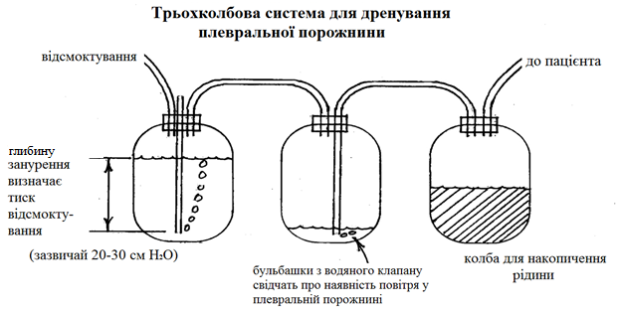

Майже усі пристрої для відсмоктування грудної клітини використовують принцип трьохколбової системи. В усіх пацієнтів з травмою грудної клітки з гіпотонією в анамнезі перед введенням дренажу в грудну порожнину прикріпіть пристрій автотрансфузії до дренажної системи грудної порожнини.

Накладання швів – дренажні трубки та крапельниці
Плевральні дренажні трубки, трубки для трахеотомії та центральні внутрішньовенні катетери часто фіксують за допомогою швів для запобігання випадковому зміщенню. Периферійні внутрішньовенні катетери також можуть бути пришиті для додаткової безпеки під час евакуації пацієнта або у хворих з опіками. Для цієї процедури краще віддавати перевагу прямим голкам.
Маніпуляція
1. Використовуючи пряму голку або вигнуту голку з голкотримачем, проведіть голку через шкіру на ширині приблизно 1 см. Помістіть шов біля порту катетера, трубки або спеціальних фабричних отворів для шовного матеріалу
2. Зав’яжіть вузол до шкіри
3. Зробіть оберт одним кінцем шовного матеріалу за годинниковою стрілкою навколо порта катетера або трубки двічі, іншим кінцем проти годинникової стрілки.
a. Якщо трубка/катетер має спеціальні фабричні отвори для шовного матеріалу, дотримуйтесь інструкцій виробника, щоб правильно його закріпити.
4. Завяжіть інший вузол для забезпечення надійного прикріплення.
Інші/спеціальні важливі зауваження
1. Завжди прив’язуйте вузол до шкіри в першу чергу. Прив’яжіть пристрій до першого вузла. Не прив’язуйте пристрій безпосередньо до шкіри.
2. Зав’язуйте перший вузол надійно, АЛЕ не надто перетискайте, так як це може спотворити або перетягнути шкіру.
3. Зав’язуйте другий вузол надійно. НЕ звужуйте просвіт катетера чи трубки.

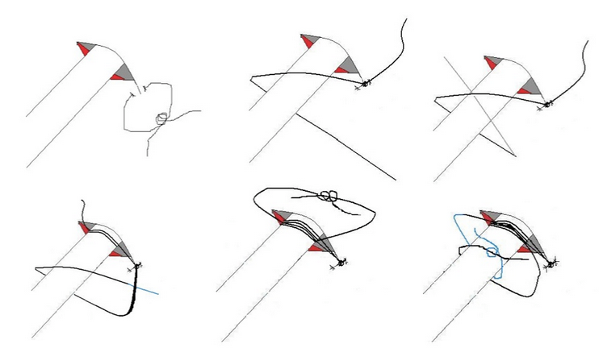

Відновлення прохідності дихальних шляхів: Підсумки
У цьому розділі посібника, присвяченому відновленню прохідності дихальних шляхів, було розглянуто основні теоретичні та практичні аспекти основного і розширеного відновлення прохідності дихальних шляхів. Опанування методик розширеного відновлення прохідності дихальних шляхів відбувається лише після досконалого оволодіння основними прийомами. Військовий медик повинен вміти швидко оцінювати загальний стан пацієнта та характер пошкоджень, перевіряти прохідність дихальних шляхів та проводити вторинний, більш детальний огляд постраждалого. Надати належну допомогу при травмах дихальних шляхів у військово-польових умовах доволі складно. Для цього необхідно багато чого опанувати, навчитися, відшліфувати.

Військовий медик повинен вміти швидко оцінювати травму та проводити первинний огляд, відновлювати прохідність дихальних шляхів, застосовуючи основні та розширені методики, працювати з дихальними мішками, проводити інтубацію, створювати повітроводи хірургічним шляхом, інкубувати, проводити голкову декомпресію грудної клітки, вставляти дихальні / дренажні трубки. Щоб успішно завершити курс, курсант повинен демонструвати практичні вміння на наступних завданнях:
- швидка оцінка травми / первинний огляд потерпілого;
- відновлення прохідності дихальних шляхів, застосовуючи основні та розширені методики;
- орофарингіальний повітропровід;
- назофарингіальний повітропровід;
- ларингеальні маски (i-Gel);
- дихальний мішок (BVM), адекватна вентиляція легень (одна і дві людини);
- ендотрахеальна інтубація;
- назальна інтубація;
- повітроводи, створені хірургічним шляхом;
- голкова декомпресія напруженого пневмотораксу;
- вставлення трубки в грудну клітку для остаточного лікування напруженого пневмотораксу.
Слід також пам’ятати, що травму оцінюють швидко, визначаючи її характер. Первинна оцінка проводиться тільки після усунення основного джерела загрози (наприклад, переважаючого вогню) та зупинки життєвонебезпечних кровотеч. Оцінка проводиться для всіх пацієнтів після кожного переміщення, нового втручання, будь-якої зміни стану (стає краще або гірше) і протягом усього лікування. Якщо ви самі скрупульозно не обстежите пораненого і не знайдете вражені місця, то можете пропустити травму, а в результаті солдат може померти. Тому постійно оцінюйте стан свого пацієнта!

Скорочення до розділу лікування ран
в/м (англ. i/m) –— внутрішньом’язово
в/в (англ. i/v) — внутрішньовенно
в/к (англ.. i/o) — внутрішньокістково
АЧТЧ (англ. PTT) –— активований частковий тромбопластиновий час (норма: 24–35 секунд)
п/ш (англ. s /c) –— підшкірно
МНІ (англ. INR) –— міжнародний нормалізований індекс (норма 0,8–1,15)

Лікування ран

Перев’язування та зашивання ран
Військовий медик може мати доступ до безпечного та чистого місця для перев’язування ран, але такого місця може і не бути. Проте для тривалого догляду за пораненими в польових умовах важливо, щоб військовий медик добре розумів методику та основні принципи перев’язування ран. Цей розділ запозичено з праці Леони Бойєр "Посібник для студентів по перев’язуванні ран" та адаптовано для військових медиків. Щоб оволодіти методикою перев’язування та зашивання ран, необхідна ретельна практика. Чим частіше ви накладаєте шви, тим краще у вас виходить. Тому набути добру практику непросто, для цього треба оволодіти хірургічною технікою, а не просто повторювати свої дії.

Фізичний склад хірургічної нитки
Шов – це смужка будь-якого матеріалу, яку застосовують для співставлення країв рани і яка забезпечує їх підтримку, поки тканини загоюються природнім шляхом. При виборі виду шва слід приймати до уваги три чинники. На упаковці шовного матеріалу має бути зазначено:
- Нитка розсмоктується (Absorbable) або не розсмоктується (Non-absorbable)
- Нитка з природного (Natural) або синтетичного (Synthetic) матеріалу
- Нитка плетена (Braided) або монофіламентна (Monofilament)

Нитки, які розсмоктуються
Деякі нитки розсмоктуються в організмі через певний період часу за допомогою двох механізмів: протеолізу або гідролізу. Їх застосовують тоді, коли фіксація країв рани потрібна для певного періоду часу, після якого тканини, які загоюються, зможуть самі себе підтримувати. Механізм розпаду та поступового розсмоктування нитки в тканинах залежить від типу використаного матеріалу:
- У нитках з природного матеріалу: протеоліз
- У нитках з синтетичного матеріалу: гідроліз

Нитки, які не розсмоктуються
Нитки, які не розсмоктуються, або видаляють після періоду загоєння (як трапляється з більшістю швів шкіри), або вони назавжди залишаються в організмі. Якщо зашивають шкіру, їх зазвичай видаляють через 7–10 днів, проте цей термін залежить від локалізації та клінічної ситуації (див. рекомендації далі в цьому розділі).
Нитки, які не розсмоктуються, залишаються в організмі назавжди; їх застосовують тоді, коли зшиті ними тканини навіть після загоєння будуть недостатньо міцними. Ефективна міцність на розрив таких швів увесь час залишається високою. ПРИМІТКА: Деякі нитки, які не розсмоктуються — такі як шовк і нейлон — з часом можуть значно ослаблюватися в організмі, тому їх не можна вважати постійними швами. Якщо ви хочете, щоб шов залишився назавжди — тоді правильно вибирайте шовний матеріал.

Нитки природного походження
Нитки природного походження виготовляють з тканин тварин або рослин. Їх білковий склад може викликати найбільш виражену реакцію тканин (запалення) з-поміж усіх видів ниток. Корисна міцність ниток у тканинах утримується від кількох днів у випадку кетгуту з швидким розсмоктуванням (Fast Catgut) до кількох місяців у випадку шовку, у кожної особи цей показник індивідуальний.

Синтетичні нитки
Нитки можна синтезувати з широкого спектру полімерів. Тканини менше реагують на синтетичні матеріали, ніж на природні волокна, тому їх міцність та швидкість деградації (для ниток, які розсмоктуються) подібна та передбачувана в усіх людей. Синтетичні нитки бувають монофіламентними і плетеними.

Плетені нитки
У таких нитках сплетено або скручено разом декілька волокон або стрічок. У результаті цього отримано міцну нитку, яка гнучка і зручна у використанні. Мультифіламентні або плетені нитки менш «гладко» проходять через тканини, ніж монофіламентні, таке "затягування" тканин може їх травмувати. Для зменшення таких проблем застосовують плетені матеріали з покриттям, але це не усуває повністю можливості травматизації тканин.
Поверхня нитки повинна відповідати вимогам для відповідних тканин, а вузли мати потрібні властивості. Шершава поверхня шва може викликати травматизацію і різати оточуючі тканини — це небажано. Тому при виборі шовного матеріалу слід приймати до уваги як структуру тканини, так і властивості поверхні шва. У принципі нитку з шершавою поверхнею можна зав’язати з меншою кількістю вузлів, ніж нитку з гладкою поверхнею, оскільки у такому випадку менше імовірності, що вузли самі розв’яжуться.
Багато з цих ниток покриті спеціальною речовиною для зменшення травматизації тканин, у зв’язку з чим вони стають більш слизькими. Усі види ниток слід ретельно зав’язувати, звертаючи увагу на адекватну кількість хірургічних вузлів та правильне їх затягнення. Мультифіламентні нитки можуть колонізувати бактерії, їх травматичніше видаляти, оскільки тканини тісніше облягають шершаву поверхню нитки. Тому ці нитки не є найкращим вибором для зашивання шкіри. Проте шов, накладений цими нитками, м’якший, тому їх застосовують для шиття тканин, де основну увагу приділяють комфорту пацієнта.

Монофіламентні нитки
Ці нитки складаються з одного волокна або стрічки шовного матеріалу. Їх поверхня дуже гладка і легко проходить через тканини, зменшуючи травматизацію від «затягування» тканин. Проте ними важче маніпулювати і зав’язувати, оскільки вони менш гнучкі, ніж мультифіламентні нитки. Більшість синтетичних монофіламентних ниток також до певної міри мають «пам’ять»: при зав’язуванні вузла вони зберігають свій контур та форму згину. Із-за цієї пам’яті нитка зберігає форму, набуту в упаковці шовного матеріалу, тому з нею важче працювати. Залежно від матеріалу пам’ять деяких ниток (за винятком усіх синтетичних ниток) можна до певної міри ослабити.
Властивості цієї пам’яті можна використати для уникнення розв’язування вузлів, адекватно затягуючи кожний вузол до попереднього. Тепер пам’ять буде допомагати утримати нову форму вузла. Недотягнений вузол буде намагатися повернутися до попередньої форми і послаблюватиметься або повністю розв’яжеться. Монофіламентні нитки не колонізують бактерії, вони не прикріплюються до тканин, тому такі шви шкіри легко видаляти. Із-за жорсткості конструкції ці шви можуть викликати дискомфорт пацієнта, а їх вільні кінці в деяких випадках можуть проколювати тканини. ПРИМІТКА: який би тип шовного матеріалу ви не використовували, пам’ятайте: треба працювати з ниткою, а не протидіяти їй. Вивчіть характеристики шовного матеріалу, щоб використати більшість з них. Намагання застосувати силу при роботі з ниткою призводить до розчарування, невдоволення шовним матеріалом і, у кінці кінців, до погано зав’язаних вузлів. Не дозвольте нитці перемогти себе!

Як вибрати шовний матеріал
На вибір шовного матеріалу та техніку зашивання рани впливає багато факторів. Остаточне рішення часто є компромісом між кількома факторами і може залежати від особистих уподобань хірурга, які базуються на отриманому досвіді.
Варто приймати до уваги такі фактори:
- Скільки часу шов буде повністю або частково відповідальний за міцність рани?
- Як шовний матеріал буде впливати на тканини і процес загоєння?
- Наскільки великий ризик інфекції?
- Потрібна абсолютна фіксація країв рани чи допустима деяка мобільність, чи вона навіть бажана?
- Який розмір шва потрібний для досягнення потрібної величини фіксації країв рани?
- Яка міцність шва потрібна?
- Чи шовний матеріал достатньо гнучкий і чи можна зав’язати його у наявному просторі рани?
Подані рекомендації базуються на характеристиках шовного матеріалу та його поведінці в кожній клінічній ситуації.

Шкіра
Шкіра — це одна з ділянок організму, де залежно від вибору шовного матеріалу та навичок хірурга кінцевий результат найбільш видимий для пацієнта. Обгрунтовано вибирайте те, що забезпечить найкращий результат з усіх можливих, ваш пацієнт буде вам вдячний. Шви, зав’язані надто міцно або знято надто пізно, можуть залишити на рубці «драбинку». При збільшенні натягу (набряку) в рані отвір, через який проходила нитка, може розірватися і збільшитися, якщо нитка не мала «запасу». З плином часу ці сліди швів іноді більш помітні, ніж сам рубець.
Шкірні шви слід зав’язувати так, щоб просто звести краї рани, інакше із-за післяопераційного набряку шов виявиться затягнутим надто сильно. Де можливо, слід віддавати перевагу зведенню країв рани за допомогою лейкопластира. У деяких випадках лейкопластир не може надійно адаптувати краї рани. У такому випадку слід накласти шви, але швидко їх зняти і замінити лейкопластиром для продовження підтримки країв рани. Якщо застосовувати лейкопластир, можна уникнути «драбинки» і абсцедування, не загрожуючи співставленню країв рани. На невеликі рани при відсутності натягу можна наносити клей, проте він не повинен потрапляти всередину рани.
Переваги внутрішньошкірного шва полягають у тому, що при правильному накладанні можна повністю уникнути слідів шва. Його застосовують тоді, коли особливо важливі косметичні аспекти. Цей шов накладати непросто. При застосуванні синтетичних матеріалів, які розсмоктуються, досить часто через кілька тижнів після зашивання під рубцем можуть з’явитися тимчасові вузлики. По мірі розсмоктування нитки через кілька місяців вони спонтанно зникають, але із-за появи додаткової рубцевої тканини можуть залишися небажані сліди шва. З усіх тканин організму підшкірний жир найменше резистентний до розвитку інфекції, тому краще не залишати там чужорідні матеріали, зокрема шви. Якщо тканина достатньо еластична – її краї співставляться спонтанно. Проте не залишайте МЕРТВИЙ ПРОСТІР у рані – це може зумовити великі проблеми. У такому випадку краї тканини слід делікатно співставити.
При всіх швах перший вузол зав’язують для правильного співставлення тканин, не перетягуйте його і не защемлюйте тканину. Проте кожний наступний вузол треба адекватно затягувати до попереднього вузла, щоб забезпечити загальну міцність усіх вузлів.
При виборі мультифіламетних ниток перший вузол слід затягувати до бажаного рівня, оскільки його не можна дотягнути за допомогою наступних вузлів. При застосуванні більшості монофіламентних ниток слід враховувати, що другий вузол може до певного рівня змістити перший вузол. При зав’язуванні наступного вузла на подвійний вузол треба лише незначно тягнути за нитку, оскільки можна легко перетягнути шов, а хірургічний вузол обмежить репозицію. Одинарний перший вузол буде продовжувати репозицію по мірі його затягнення — треба знати, коли зупинитися: можна надмірно затягнути вузол і перетиснути тканину. Враховуйте це при затягуванні першого вузла, але залишіть місце для репозиції. Цього можна досягнути завдяки тому, що ці нитки одночасно і слизькі, і жорсткі.
При вибору розміру шва слід враховувати важливий фактор: співвідношення між стійкістю шва до натягу (який натяг може витримати шов до того, як розірветься) і характеристикою тканини, яку треба зшити. Натяг рани повинен рівнятися або лише трохи перевищувати утримуючу здатність тканини, яку шиють.
Чим тонша нитка — тим менші вузли, менша реакція тканин і утворюється менший рубець. Тонші волокна дуже гнучкі, ними легко маніпулювати, але їх слід делікатно зав’язувати. Якщо розглядати загальну міцність лінії швів, тонші шви забезпечують більшу міцність, ніж розставлені через ширші проміжки товстіші шви. Затягування тканин і пов’язана з цим травматизація тісно корелює з розміром нитки; чим тонша нитка — тим менша травматизація тканини, викликана проведенням нитки через неї. Плетені нитки більше затягують тканину, ніж монофіламентні такого ж діаметру. Міцність шва пов’язана з розміром нитки, але також залежить від виду обраного шовного матеріалу та типу шва.
(Подані нижче таблиці запозичені з праці Boyer, 2014 р.)
Нитки, які розсмоктуються | Склад | Характеристика
Нитки, які розсмоктуються через короткий термін часу: термін підтримки тканин варіабельний – у більшості менш як 2 тижні
Простий кетгут | Природного походження — з кишківника великої рогатої худоби | Мульти – лише 3-4 стрічки
Кетгут швидкого розсмоктування (Fast Absorbing Gut ) | Природного походження — руйнується на 50% швидше, ніж простий кетгут | Мульти – лише 3-4 стрічки
Хромований кетгут (Chromic gut) | Природного походження — з кишківника великої рогатої худоби. Для сповільнення розсмоктування оброблений солями хрому | Мульти – лише 3-4 стрічки
CAPROSYN+ (потенційна заміна кетгуту) | Синтетичний – поліглітон 6211 | Моно
VICRYL Rapide | Синтетичний – поліглактин | Плетений
Нитки, які розсмоктуються через середній термін часу: підтримка тканин протягом ~ 3 тижнів → через 3 місяці повністю зникає
DEXON+ | Синтетичний – полігліколева кислота | Плетений
VICRYL* | Синтетичний – поліглактин 910 | Плетений
POLYSORB+ | Синтетичний – лактомер | Плетений
MONOCRYL* | Синтетичний – поліглекапрон 25 | Моно
BIO-SYN+ | Синтетичний – глікомер 631 | Моно
Нитки, які розсмоктуються через тривалий термін часу: підтримка тканин протягом ~ 6 тижнів → через 6 місяців повністю зникає
PDS* | Синтетичний – полідіоксинон | Моно
MAXON+ | Синтетичний – полігліконат | Моно
Нитки, які не розсмоктуються
Шовк | Природного походження | Плетений
ETHIBOND*/TI_CRON^/SURGIDAC+ | Синтетичний – поліестер з покриттям | Плетений
ETHILON*/DERMALON^ | Синтетичний - нейлон | Моно
NUROLON*/SURGILON^ | Синтетичний - нейлон | Плетений
PROLENE*/SURGILENE+/SURGIPRO+ | Синтетичний – поліпропілен | Моно
NOVAFIL+ | Синтетичний – полібутестер | Моно
Нержавіюча сталь | Природного походження | Моно
FLEXON+ | Природного походження – сталь, покрита полімером | Плетений
Виробники:
* ETHICON
+^ USSC, SYNATURE, COVIDIEN

Голки
Три компоненти: | - Кінчик голки  - Тіло голки  - Прикріплення нитки: припаяно або через вушко (закрите або розщеплене [французьке])
Кінчик голки | Ріжучий
 | Зворотньо-ріжучий (REVERSE cutting): третій ріжучий край на зовнішній кривизні. Ріжучий край буває звичайний або спеціальний
 | Звичайний ріжучий (CONVENTIONAL cutting): третій ріжучий край на внутрішній кривизні.
 | Боково-ріжуча, шпатель, з діамантоподібним кінчиком, ланцетоподібним кінчиком (SIDECUTTING, SPATULA, DIAMONDPOINT, LANCET)  Спеціальні ріжучі голки з різним ріжучим профілем
 | Колючо-ріжуча (TAPERCUT): невеликий боково-ріжучий кінчик із круглим тілом — рідкісна
 | Неріжучий
 | Колюча або кругла (TAPERPOINT або ROUND): кругле тіло з гострим кінчиком
 | Тупоконечна (BLUNT): ріжуче тіло з круглим, затупленим кінчиком
Тіло (кривизна)
Пряма (Straight): застосовують нечасто; недоцільна у ділянках з обмеженим доступом
Зігнута (Curved)
¼ окружності | 3/8 окружності | ½ окружності | 5/8 окружності
 | 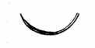 | 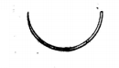 | 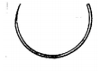
Прикріплення нитки
Нитка припаяна до голки Закрите вушко Розщеплене (французьке) вушко
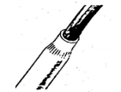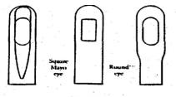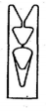
Атравматична Травматична

Кінчик та форма тіла голки
Зворотньо-ріжуча (Reverse cutting)  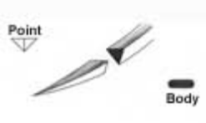 | Шкіра, фасції, зв’язки, носова порожнина, слизова рота, глотка, піхва сухожиль | Офтальмологічна голка CS ULTIMA  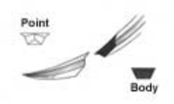 | Око (основне застосування)
Звичайна ріжуча  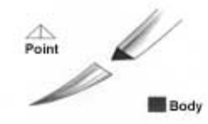 | Шкіра, грудина | Колюча (Taper)  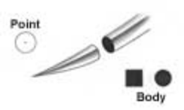 | Апоневроз, жовчні шляхи, тверда оболонка, фасції, шлунково-кишковий тракт, лапароскопія, м’язи, міокард, нерви, очеревина, плевра, підшкірна жирова клітковина, сечовидільні шляхи, судини, клапани серця
Ріжуча з тонким кінчиком (Precision Point Cutting)  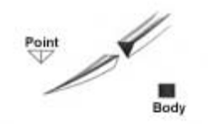 | Шкіра (пластична або косметична хірургія)  Зверніть увагу на індекс 'P' у коді голки, вказаний на упаковці (наприклад, P-12) | Колючо-ріжуча хірургічна голка (TAPERCUT)  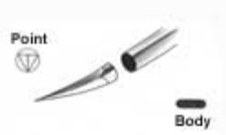 | Бронхи, кальциновані тканини, фасції, лапароскопія, зв’язки, носова і ротова порожнина, ячники, перихондрій, надкісниця, глотка, грудина, сухожилля, трахея, матка, клапани серця, судини (склеротичні)
Голка PC PRIME  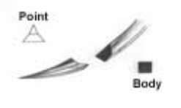 | Шкіра (пластична або косметична хірургія)  Зверніть увагу на індекс 'P' у коді голки, вказаний на упаковці (наприклад, PC-3) | Тупа (Blunt)  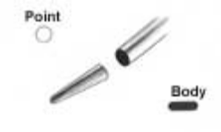 | Тупе розсічення тканин (делікатні тканини), шийка матки, фасції, кишківник, нирки, печінка, селезінка
Зворотньо-ріжуча шпательна голка (Reverse Cutting Needle MICRO-POINT)  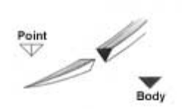 | Око | Боково-ріжуча шпателеподібна (Side-Cutting Spatula)  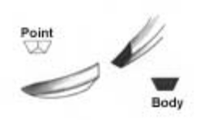 | Око (основне застосування), мікрохірургія, офтальмологічні реконструктивні операції

Зашивання рани — маніпулювання тканинами
Для забезпечення оптимального загоєння тканин фундаментально важливо нанести тканинам лише мінімальну травму. Для цього необхідно:
- Делікатно маніпулювати тканинами делікатними інструментами;
- Шви не повинні викликати ішемію та стискання тканин;
- Краї рани слід співставляти не туго, щоб був простір для розширення тканин із-за післяопераційного набряку
- Не залишайте мертвого простору.

Техніка накладення швів
Під час накладання швів для мінімізації утворення рубця критично важливо вивернути краї рани та співставити епідерміс. Вивернення країв рани дозволяє співставити дерму до дерми, що оптимально для загоєння рани. Найчастіше накладають одинарні вузлові шви. Також ефективний підшкірний безперервний шов. На наступній сторінці подано декілька методів накладання швів, для кожного з них існують аргументи за і проти. Часто методи, які повинні забезпечувати кращі результати, складніші і потребують більше досвіду.
Проте якщо косметичні шви накласти неправильно, результат буде виглядати гірше, ніж при звичайних одинарних швах. Вибір типу шва часто залежить від досвіду та уподобань хірурга, такий підхід не викликає проблем, якщо дотримуються фундаментальні принципи десмургії, викладені нижче. Завжди накладайте найпростіший шов, яким добре володієте. Завдяки такому підходу можна завжди добитися хороших результатів. Одинарні вузли — це вузли, кожний з яких накладається і зав’язується окремо. Кожний шов не залежить від інших. Якщо виникає надмірний набряк шкіри, можна зняти окремі вузли для уникнення проблем, які виникають при надмірному затягування швів. Зняття одного шва не впливає на решту швів.
Цілісність безперервного шва залежить від кожного вузла — це може стати його недоліком. З іншої сторони, при безперервному шві у тканини потрапляє менше чужорідного матеріалу, їх можна накласти швидше, ніж численні одинарні шви. Загалом вони краще надаються для зашивання нижчих шарів рани, а не шкіри. При нанесенні одинарних швів використовується велика кількість шовного матеріалу.

Вузли
Вузол — це завжди найслабша ланка шовної петлі. Вузол складається як мінімум з двох перехресть нитки, накладених одне на друге і затягнутих. Найчастіше застосовують подвійний і хірургічний вузол. Вузли мають тенденцію до послаблення, тому слід підкреслити важливість правильної техніки їх зав’язування. Ефективність ковзного вузла і вузла навхлест набагато менша, ніж правильного вузла. Якщо для затягнення першого перехресту вузла спеціально застосовують ковзні вузли, для утримання їх на місці треба накласти один подвійний вузол (два перехрести нитки). Для формування двох повноцінних подвійних вузлів з мультифіламентного шовного матеріалу потрібні як мінімум три перехрести нитки. Монофіламентні нитки, які зазвичай жорсткіші і слизькіші, для формування трьох повноцінних подвійних вузлів потребують як мінімум чотирьох перехрестів нитки. Для забезпечення міцності вузла будь-якої нитки потрібні додаткові перехрести нитки. Збільшення кількості вузлів не завжди приводить до кращих результатів, оскільки збільшується кількість шовного матеріалу в рані.

Вузли слід зав’язувати правильно. Чим кращий вузол — тим менше їх потрібно.
Правильно накладений Хірургічний вузол Ковзний вузол
подвійний вузол
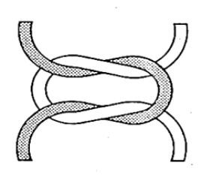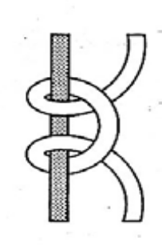

Види вузлів
Простий одинарний Горизонтальний матрацний Вертикальний матрацний
(Simple Interrupted) (Horizontal Mattress) (Vertical Mattress)
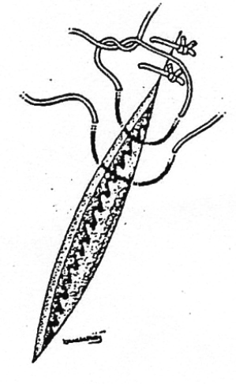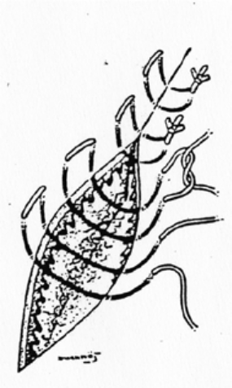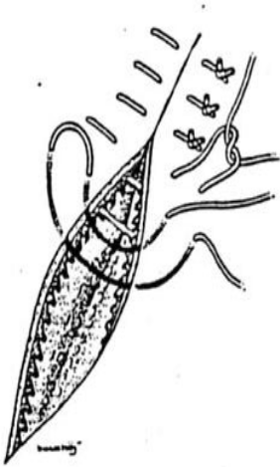
Переваги матрацних швів:
вивернення країв, зменшення натягу

Простий безперервний Безперервний взахлест Підшкірний безперервний
(Simple Continuous) (Locking Continuous) (внутрішньошкірний)
(Subcuticular Continuous)
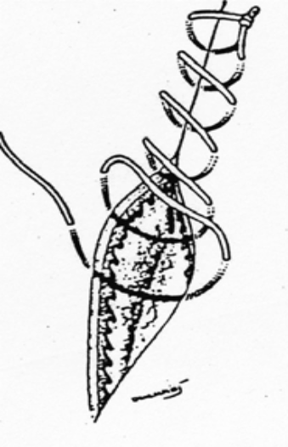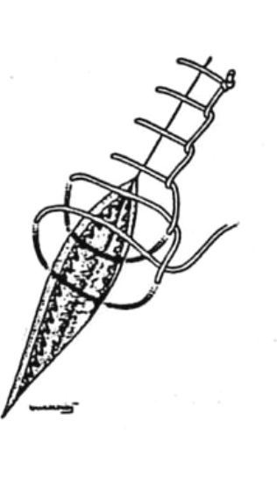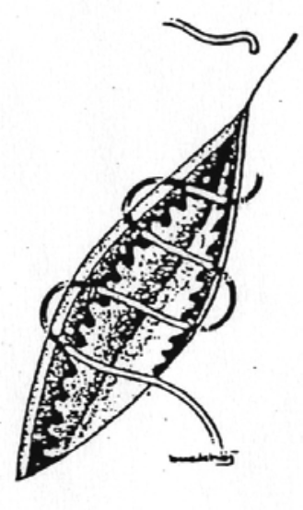
Переваги: гемостатичний, Переваги: не залишає
герметичний, повітрянепроникний зовнішніх слідів

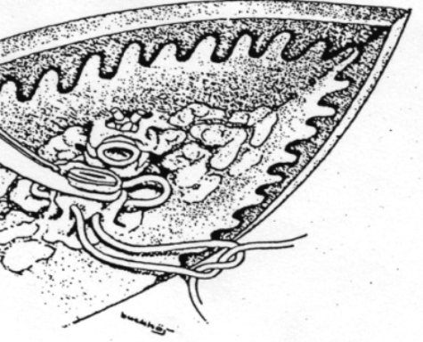
Зав’язування шва

Техніка, яка забезпечує ідеальне вивернення країв рани
Кут входу голки:
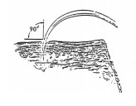
Голка повинна входити і виходити з тканини під кутом 90°.

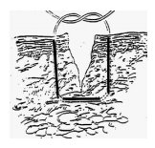
Це забезпечить правильне співставлення країв рани і не дасть їм вивернутися всередину, що небажано.

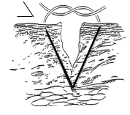
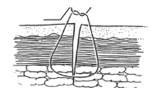
Якщо голка входить у тканину під кутом 45° або менше, краї вивернуться всередину. Якщо ви хочете ввести голку під цим кутом, треба маніпулювати тканиною для досягнення кута входження на рівні 90º.
Голки, які входять у тканину під кутом більш як 90°, допомагають досягнути доброго вивернення назовні країв рани.
Досянути цього буває непросто: потрібна практика.

Глибина швів повинна бути більшою, ніж їх ширина:
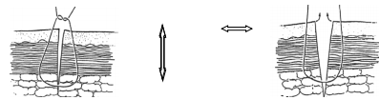
ПРАВИЛЬНО – сприятиме виверненню країв рани назовні

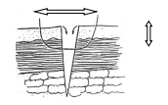
Ці шви ширші, ніж їх глибина.
НЕПРАВИЛЬНО – краї рани будуть вивертатися всередину

ОДНАКОВІ ПРОКОЛИ ГОЛКОЮ: відстань від краю рани до проколу голкою мусить бути однаковою з обох країв рани. У протилежному випадку краї рани будуть заходити один на другий.
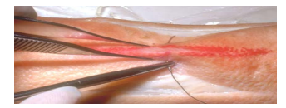
ОДНАКОВА ГЛИБИНА ПРОКОЛУ ГОЛКОЮ: глибина проходження голки мусить бути однаковою з обох країв рани.
ПЕРПЕНДИКУЛЯРНІСТЬ: голка повинна проходити через тканину перпендикулярно до лінії розтину. Завдяки цьому можна правильно відновити анатомію. Із-за косих швів рана буде закриватися нерівно і в кінці розтину появляться «собачі вуха».
Пам’ятайте:
ОДНАКОВІ ПРОКОЛИ, ОДНАКОВІ ГЛИБИНА, ПЕРПЕНДИКУЛЯРНО, ХІРУРГІЧНІ ВУЗЛИ!
Усі шви слід накладати під місцевою анестезією.
Важливо підібрати адекватний розмір голки до відповідного шприца, щоб уникнути створення надмірного тиску в тканині, який викликатиме біль.
Показання
Місцеву анестезію можна застосовувати при різноманітних станах. Часто її застосовують як попередній етап при інших маніпуляціях, описаних в цьому посібнику.
Методика зашивання рани
- Обробіть шкіру розчином повідон-йоду (Бетадином), милом з водою або іншим дезінфектантом.
- Наберіть потрібну кількість анестетика в шприц ємкістю 3,0-5,0 мл.
- Приєднайте голку розміром 21-27 g.
- Тримаючи голку під кутом приблизно 45º, введіть голку в підшкірну жирову клітковину нижче дерми. Відведіть назад поршень і аспіруйте, чи появиться кров.
- Якщо в шприц потрапить кров – це значить, що голка випадково потрапила в кровоносну судину. Змініть розташування голки і ще раз відтягніть поршень.
- Якщо в шприц не потрапить кров – це значить, що голка не знаходиться в кровоносній судині і можна безпечно виконувати ін’єкцію.
- Введіть достатню кількість анестетика, щоб у тканині утворився невеликий пухир.
- Змістіть голку до краю шкіри. Повторно введіть голку, змінюючи кут згідно бажаного наступного місця ін’єкції.
- Повторіть п. 6, поки уся одна сторона рани буде інфільтрована анестетиком.
- Повторіть п. 4-6 на протилежній стороні рани.
Зачекайте 1 хвилину. Впевніться, що місцева анестезія діє.

Інше/спеціальні примітки
- За допомогою голки меншого діаметру можна не аспірувати кров навіть тоді, коли голка знаходиться всередині судини, оскільки клітини крові можуть затромбувати головку голки і запобігти аспірації в шприц. Часто зміщуйте голку, щоб уникнути введення великої кількості анестетика в кровоносну судину.
- Інфільтруйте підшкірну жирову клітковину максимально повільно: це зменшить біль від введення препарату.
- Спочатку інфільтруйте проксимальну частину рани перед виконанням ін’єкцій у дистальну частину. Це забезпечить часткову анестезію, а ін’єкції у дистальну частину будуть менш болючими.
- Справжні алергічні реакції до амідних місцевих анестетиків (наприклад, лідокаїн®, бупівакаїн) бувають дуже рідко.
Альтернативні методи зашивання рани: за допомогою лейкопластира, клею, волосся (рани на скальпі) і скобок. Лейкопластир і клей – легка альтернатива компактного розміру швам або скобкам. Для з’єднання країв рани за допомогою клею, лейкопластира або волосся анестезія не потрібна.
Показання
1. Ушивання чистих ран або дезінфікованих за допомогою обробки шкіри, промивання та хірургічної обробки.
Протипоказання
- НЕ зашивайте інфіковані рани.
- НЕ зашивайте колючі, різані або вогнепальні рани.
- НЕ зашивайте укуси тварин або людей.
- НЕ зашивайте рани, отримані більш як 12 годин тому.
Загальні підходи до підготовки рани.
- Підготуйте і промийте всі рани до їх зашивання.
- Виявіть і видаліть з рани усі сторонні тіла.
- Промийте питтєвою або стерильною водою під тиском: 100 мл на кожний см довжини рани. Користуйтеся шприцами ємкістю 30 або 60 мл з судинним катетером розміром 18 g або спортивною пляшкою для води з кришечкою, через яку можна витискати воду тонким струменем. (Обережно: бережіть свої очі і т. п.!)

Загальні принципи обробки, зашивання рани та зняття швів
Оцінка стану рани та її хірургічна обробка:
Згідно з даними останніх досліджень, для простої рани ефективність водопровідної води така ж сама, як фізрозчину. Для видалення бруду високоінфіковані рани слід промити шприцом з катетером розміром 18 gauge.
Слизові не потрібно обробляти перекисом водню, хлоргексидином чи йодом (токсичний вплив на тканини, який погіршує загоєння). Ці засоби можна застосовувати для дезінфекції шкіри навколо рани. Перед накладанням швів необхідно провести хірургічну обробку рани (видалити згустки крові, нежиттєздатні тканини, сторонні предмети). Немає абсолютного правила щодо того, через скільки часу після травми можна зашивати рану, але чим більше часу проходить до зашивання – тим вищий ризик розвитку інфекції.
Типи ниток
Розсмоктуються* | Вікрил (Vicryl) (плетений) |  |  | Кетгут (Gut) |  | Кетгут швидкого розсмоктування (Rapid Gut)
Тривалість періоду розсмоктування | Місяці |  |  | Тижні |  | Дні
Застосування | Глибокі заховані шви |  |  | Рани ротової порожнини |  | Поверхневі рани обличчя (діти)
* Монокрил (MONOCRYL – монофіламентна нитка) часто застосовують для накладення внутрішньошкірних косметичних швів, коли потрібні нитки, які розсмоктуються

розсмоктуються розсмоктуються.
Не розсмоктується | Пролен (Prolene) |  | Новафіл (Novafil) |  |  | Шовк (Silk)
Структура нитки | Монофіламентна (викликає найменшу реакцію тканин) |  | Монофіламентна (еластичні властивості) |  |  | Плетена (викликає найбільшу реакцію тканин)
Застосування | Зашивання шкіри, сухожиль |  | Зашивання шкіри, знімні внутрішньошкірні косметичні шви |  |  | Фіксація дренажів грудної клітки / центральних венозних катетерів
Розмір нитки / час зняття швів
Локалізація |  | Розмір/вид |  |  | Тривалість
Скальп |  | 4/0 монофіламент або скобки |  |  | 7-10 днів
Обличчя |  | 6/0 монофіламент або кетгут швидкого розсмоктування (Rapid Gut) |  |  | 3-5 днів
Тулуб |  | 3/0 або 4/0 монофіламент (великий натяг тканин) |  |  | 10-14 днів
Кінцівки |  | 4/0 монофіламент |  |  | 7-10 днів
Пальці |  | 4/0 або 5/0 монофіламент |  |  | 7-10 днів
Центральний венозний катетер |  | 3/0 шовк або монофіламент |  |  | До видалення
Дренаж в грудній клітці |  | 0 шовк (висока міцність на розрив) |  |  | До видалення

2. Лейкопластир для шкіри (Steri Strips)
- Ширина лейкопластира повинна становити 0,6 або 1,3 см (1⁄4 або 1⁄2 дюйма).
- Ефективний при ранах, яких легко зводити, коли немає вивернення країв всередину чи зіяння рани.
- Неефективний при зіяючих ранах або ранах, розташованих на щільно покритих волоссям ділянках (наприклад, скальпі).
- По можливості обробіть оточуючу шкіру розчинником (ацетоном або спиртом).
- Не обробляйте розчинником самі краї рани. Розчинник НЕ повинен потрапляти в рану.
- Якщо лейкопластир зовсім не прикріплюється – для приклеювання додатково застосовуйте клей для ран.
- Якщо вирішено застосувати клей — до нанесення лейкопластира дочекайтеся, щоб клей став липким.
- Також клей можна застосовувати тоді, коли з часом лейкопластир почне відставати від шкіри.
- Прикріпіть лейкопластир до одного краю рани.
- Прикріпіть лейкопластир до протилежного краю рани, пальцями звівши краї рани.
- Між смужками лейкопластиру залишіть простір на рівні 5-10 мм.
- Для страховки накладіть ще одну смужку лейкопластира перпендикулярно до смужок, накладених через рану.
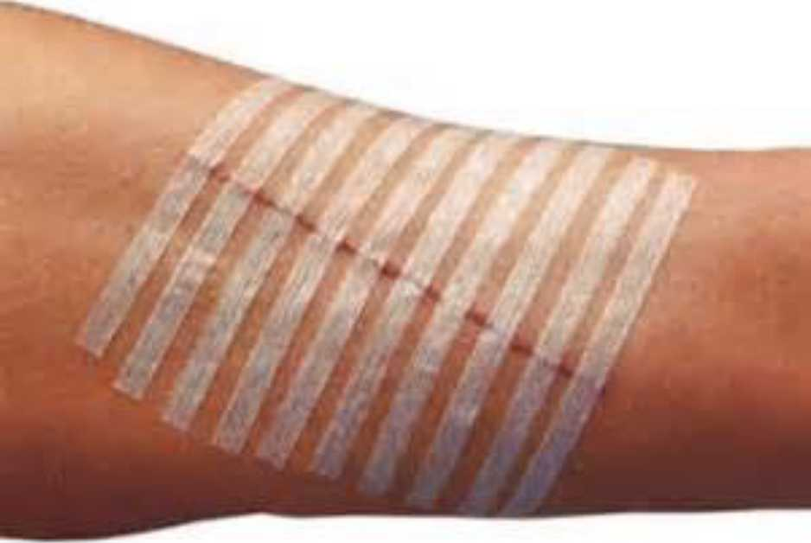
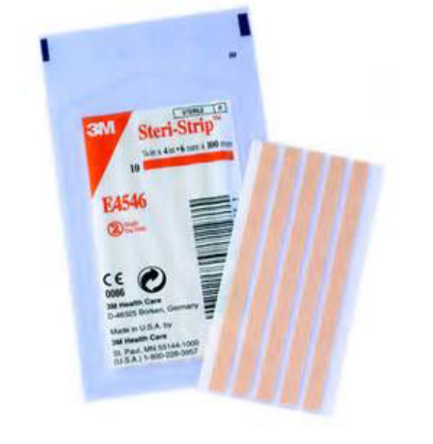

3. Клей для ран (ціаноакрилат (Cyanoacrylate Adhesive))
- Клей для ран не має такої ж міцності на розрив, як шви.
- Його найкраще застосовувати при ранах глибиною неповної товщини шкіри.
- Клей також доцільно наносити на суху, потріскану шкіру пальців рук в результаті тривалого перебування в сухому або холодному середовищі.
- Зведіть краї рани пальцями.
- Легким рухом руки накладіть клей над співставленим краєм рани.
- Накладіть як мінімум 3 тонкі шари, після нанесення кожного шару дайте клею висохнути (протягом 1-2 хв.).
- Надмірно не натискайте на рану.
- Клей НЕ повинен потрапляти в рану.
4. Зв’язування волосся при ранах скальпу
- Покладіть товсту нитку (3/0 або 4/0) або частину нової, чистої риболовної волосіні паралельно до рани.
- Скрутіть разом прядь волосся з кожного краю рани.
- Перехресно зв’яжіть пряді волосся, щоб зійшлися краї рани.
- Для страховки попросіть асистента зав’язати нитку чи волосінь над прядями волосся. Залишіть на 5-7 днів.
Подальший догляд за раною
- Пацієнт повинен звернутися на повторний огляд протягом 24-48 годин або якщо збільшується біль, почервоніння, з’являються червоні смуги і/або коли виникають значні виділення з рани.
- Через 48 годин пацієнт може приймати душ один раз на день.
- До 24 годин після видалення скобок не можна займатися водними видами спорту (наприклад, плаванням).
- Щодня замінюйте пов’язки, за винятком днів контрольного візиту.
- Порадьте пацієнтові підтримувати рану сухою і чистою:
- Помийте водою з милом.
- Місцево накладіть мазь з антибіотиком.
- Накладіть суху, стерильну пов’язку.
- Проводьте моніторинг щодо погіршення симптоматики або погіршення стану.
- Періодично перевіряйте сенсорні, моторні функції та стан судин.
- При потребі лейкопластир можна посилити клеєм для ран.
- При потребі клей для ран можна оновити.

Лікування ускладнень
- При розвитку інфекції слід розкрити рану для дренування, видаливши деякі або усі шви, смужки лейкопластира, клей або «волосяні шви».
- Призначте антибіотики (Аугментин (Augmentin) в дозі 875/125 мг двічі на день протягом 7 днів.
- В/м введіть протиправцеву сироватку.

Тромбоз глибоких вен (флеботромбоз)
У вені може з’явитися тромб і зумовити її оклюзію. Тромб може зміщуватися і потрапляти через систему кровообігу в інші ділянки тіла, найчастіше – у легені.
- Найчастіше тромби виникають у нижніх кінцівках, хоча можуть траплятися у будь-якій глибокій вені.
- Тромб часто спричиняє емболію легеневої артерії (ТЕЛА).
- Його можна сплутати з гіподермітом або кистою Бейкера (неболюча при дотику, доброякісна киста, яка викликає набряк тканин за коліном)
Фактори ризику:
- Нещодавній авіапереліт (із-за тривалого сидіння в обмеженому просторі та дегідратації)
- Нещодавня травма або оперативне втручання на нижній кінцівці
- Прийом оральних контрацептивів
- Тривала відсутність фізичної активності в анамнезі або лежаче положення
- Ожиріння, похилий вік
- Хронічна серцева недостатність, нещодавно перенесений інфаркт міокарду, рак
- Епізоди тромбозу глибоких вен в анамнезі
- Дегідратація
- Куріння
Симптоматика
- Набряк
- Біль у литці, болючість при пальпації
- Почервоніння шкіри (еритема)
- Пальпується вена (вени)
- Бути насторожі щодо можливості розвитку ТЕЛА
Лікування
- По можливості – пульсоксиметрія. Раптове зниження сатурації кисню (SpO₂) вказує на ТЕЛА.
- Фіксувати уражену кінцівку.
- Призначити аспірин у дозі 325-650 мг орально.
- При потребі – оксигенотерапія.
- Розпочати інфузію в/в або в/к 0,9% фізрозчину або лактат-Рінгеру для підтримання венозної лінії або промити венозний катетер фізрозчином.
- Зняти ЕКГ у 12 відведеннях, проводити моніторинг серцевого ритму і лікувати аритмію згідно з Рекомендаціями Американської кардіологічної асоціації (American Heart Association (AHA) ACLS guidelines)).
- Виключити, при потребі – лікувати симптоматичну ТЕЛА.
Евакуація
- При тромбозі глибоких вен з респіраторним дистрес-синдромом — ургентна евакуація.
- При тромбозі глибоких вен без респіраторного дистрес-синдрому — пріоритетна евакуація.
Медична допомога у розширеному обсязі
- Симптоматична терапія.
- Постійний моніторинг серцевого ритму і пульсоксиметрія.
- Якщо евакуацію відстрочено — призначити низькомолекулярні гепарини (наприклад, еноксипарин/Клексан, Фленокс, Фраксипарин і т.п.) у дозі 1 мг/кг підшкірно кожні 12 год.
- НЕ вводіть еноксипарин в/в, в/м чи в/к.
- Після призначення еноксипарину старайтеся відмінити аспірин та НСПЗП.
- Моніторинг розвитку кровотечі.
- Еноксапарин слід зберігати при кімнатній температурі
- Еноксапарин протипоказаний у пацієнтів з алергією до гепарину і/або продуктів свинячого походження та у хворих з активною кровотечею.
Інше/спеціальні примітки
1. Без лабораторного обстеження (наприклад, АЧТЧ, МНІ (англ. PTT, INR) подальше спеціалізоване лікування в польових умовах неможливе).

Посттравматична легенева емболія
Легенева емболія виникає тоді, коли згусток крові (часто внаслідок тромбозу глибоких вен) потрапляє в кровообіг і відповідно у судини легень. Внаслідок цього кров не може нормально взаємодіяти з легеневою тканиною для абсорбції кисню. Одночасно у хворого може бути (а може і не бути) тромбоз глибоких вен. Легенева емболія часто супроводжується гострим розвитком задишки невідомої етіології. Ця патологія становить небезпеку для життя і потребує ургентної евакуації.

Механізм легеневої емболії
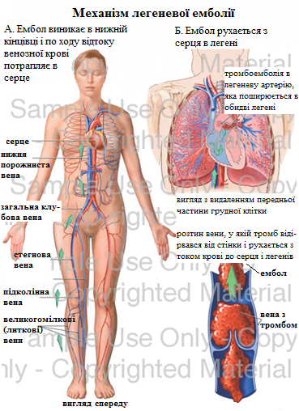

Фактори ризику
Травма, ушкодження кінцівки в анамнезі, дегідратація, куріння, тривалий період низької фізичної активності (ліжковий режим, евакуація на ношах, тривалий авіа переліт чи подорож автомобілем), наявність центральних венозних катетерів, нещодавно перенесені операції, наявність коагулопатії, прийом оральних контрацептивів (2, 3).
Симптоматика
- Раптова поява задишки (утрудненого дихання) невідомої етіології без інших серйозних симптомів
- Біль у грудях із утрудненим диханням, тривогою, тахіпное (частим диханням), крепітацією (вологими хрипами), кровохарканням при виключенні іншої причини цієї симптоматики.
Лікування
- Профілактичні заходи.
- Оксигенотерапія для підтримки оксигенації (SpO₂) на рівні > 92%.
- Аспірин 325 мг орально або еноксипарин (Клексан) у дозі 1 мг/кг п/ш кожні 12 годин.
- Транспортувати до лікарні.
Примітка. Масивна ТЕЛА призводить до катастрофічної серцево-легеневої недостатності. Ургентно евакуюйте усіх пацієнтів з підозрою на тромбоемболію.
За детальною інформацією щодо низькомолекулярних гепаринів зверніться до розділу по медикаментах.

Дисеміноване згортання крові (ДВЗ-синдром)
ДВЗ-синдром — це гострий або хронічний процес, який характеризується широкою активацією системи згортання крові, внаслідок чого в дрібних судинах по всьому організму утворюються тромби. Це призводить до порушення кровопостачання тканин і, врешті-решт, до поліорганної недостатності. Крім того, процес згортання крові споживає фактори згортання крові та тромбоцити, у результаті чого порушується процес нормального згортання крові і може виникнути важка кровотеча з різних ділянок організму. ДВЗ-синдром не виникає сам по собі, а є ускладненням іншої патології, зазвичай пов’язаної з критичним станом організму. Поєднання поширеної ішемії тканин і одночасної кровотечі підвищує ризик настання смерті на додаток до ризику, зумовленого основним захворюванням. Лікування в основному залежить від первинної патології.

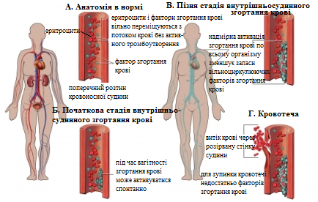
Фактори ризику
Гостра форма ДВЗ-синдрому пов’язана з сепсисом, травмою, реакцією на переливання препаратів крові, опіками, гіпертермією, рабдоміолізом і гострими акушерськими ускладненнями, а хронічна — із злоякісними пухлинами, захворюваннями печінки, судин, колагенозами або акушерською патологією (наприклад, синдром мертвого плода).
Лікування
Лікуйте первинну патологію. При кровотечі треба переливати еритромасу, тромбоцитарну масу, фактори згортання крові (свіжозаморожену плазму), інфузійні розчини. При ДВЗ-синдромі інгібітори фібринолізу (такі як транексамова кислота) зазвичай протипоказані, оскільки тромботичні ускладнення найбільше пов’язані із смертністю.
Примітки
У пацієнтів з ДВЗ-синдромом прогноз несприятливий. Розвиток ДВЗ-синдрому ускладнює перебіг важкого захворювання чи травми та значного ушкодження тканин. У стаціонарних хворих з травмою смертність підвищується з 14% у пацієнтів без ДВЗ-синдрому до 59% у хворих з цим ускладненням.
Прогноз залежить від первинного захворювання і поширеності внутрішньосудинного тромбозу (згортання крові). Прогноз у пацієнтів з ДВЗ-синдромом, незалежно від його етіології, часто несприятливий: 10–50% пацієнтів помирають (1).

Евакуація

Вступ
При догляді за пацієнтом фаза евакуації є надзвичайно важливою для стану пацієнта. Здатність надати пораненому допомогу, правильно розсортувати поранених для евакуації, передати командиру запит на евакуацію, зробити запит про евакуацію «9 пунктів» (або аналогічний), продовжувати догляд за пацієнтом, правильно спакувати пораненого, щоб захистити його стан і рани від впливу зовнішнього середовища, підтримувати зв’язок з евакуаційною командою та переміщатися є складним та багатогранним процесом. Жоден військовий медик не буде успішним, якщо не тренуватиметься з командою у несприятливому та ворожому середовищах з допоміжним обладнанням. Необхідно постійно відпрацьовувати повне надання допомоги пораненому та евакуацію.
Незалежно від того, чи це евакуація з поля бою на носилках, чи з використанням стандартного гвинтокрилого (гелікоптери) транспорту НАТО – стандартизований підхід, форма зв’язку та основні принципи попереднього планування, планування та пакування є універсальними. Україна стикається з великою кількістю проблем при евакуації та тактичній воєнно-польовій допомозі; не вистачає багатьох ресурсів. Проте базові принципи діють незалежно від того, яке спорядження у вас наявне. Оскільки Україна починає сумісні стандартні тренування НАТО та операційну сумісність НАТО, потрібно знати ці стандарти, щоб могти врятувати життя та кінцівки поранених. Цей розділ детально описує процес, який військовий медик повинен знати та регулярно відпрацьовувати у своїх підрозділах.

Цілі попереднього планування
Попередній контрольний список:
- Карта місцевості з позначеними важливими місцями
- Лікарні та їх можливості (травматологія, барокамера, опіковий центр, ветеринарія тощо)
- GPS координати
- Орієнтири
- Джерела їжі/води
- Джерела спорядження (лікарні, клініки, аптеки)
Перевірка спорядження:
- Медичний рюкзак (так само важливо, як і набої)
- Додаткове спорядження для індивідуальних аптечок ваших бійців
- Індивідуальна аптечка IFAK

Транспортування пацієнта
Необхідно часто перевіряти зв’язок, щоб знати, що він буде доступним при потребі. Можна використовувати мобільні телефони, рації, супутникові телефони, інтернет чи соціальні мережі – залежно від поточного джерела зв’язку, яким користується Міністерство оборони. Перед виїздом переконайтеся, що ви знаєте і перевірили усі постійні та запасні частоти чи засоби зв’язку. Ніколи не їдьте на завдання з лише одним типом зв’язку. Якщо є окрема частота, канал чи номер телефону, які використовуються саме для евакуації, медик повинен записати їх і перевірити на випадок потреби. Форма зв’язку з наземною евакуацією може відрізнятися від способу зв’язку з повітряною евакуацією, тож слід записати обидва. По прибутті на місце дислокації необхідно негайно вийти на зв’язок, оскільки може знадобитися певний час для того, щоб встановити зв’язок з евакуаційними підрозділами в АТО чи за межами АТО.

Типи зв’язку (залежно від місцезнаходження)
a. Базова станція – Зазвичай знаходиться на операційній базі
b. Переносна – Може бути переносною або встановленою на евакуаційному транспорті (наземному або повітряному)
c. Особиста – мобільний телефон, айпад, ноутбук
Безсумнівно, запит про евакуацію входить у тренування кожної армії. Кожен солдат повинен знати його напам’ять – просто на всяк випадок. Це найважливіший запит, який може знадобитися в польових умовах. Перед викликом медичної евакуації варто зібрати деякі важливі дані – дані, які вам треба буде надати рятувальникам, щоб вони могли виконати своє завдання.

Медична евакуація – необхідна інформація
Запишіть свою частоту, позивний, координати місця забору поранених (або закодовану назву місця). Проведіть первинний огляд пораненого, визначаючи, яке додаткове обладнання може знадобитися. Пам’ятайте, що чим краще ви підготувалися до подання запиту, тим швидше його приймуть і тим швидше до вас виїде рятувальна команда. При повній готовності, команди медичної евакуації готові вирушити на виклик через кілька хвилин після того, як їм його передадуть. Їх робота значно залежить від точності вашої інформації. Пам’ятайте, що для того, щоб розпочати процес евакуації, вам не обов’язково повідомляти усі 9 пунктів «9 пунктів» НАТО (див. деталі в цьому розділі). Достатньо надати перші п’ять пунктів, решту 4 можна повідомити пізніше під час зв’язку. Також намагайтеся не говорити більше 25-30 секунд. Робіть паузи між пунктами – так ви дасте людині на іншому боці час записати та передати інформацію.

9 Пунктів НАТО (NATO 9 Line) – це стандартна система запиту про медичну евакуацію хворих/поранених. Вона створена для спрощення роботи у бойових зонах, де задіяні різні країни/мови.

Пункт 1. Місцезнаходження точки забору поранених.
Пункт 2. Частота, позивний.
Пункт 3. Кількість пацієнтів за терміновістю евакуації:
A – Термінові - (не хірургічні)- евакуювати впродовж 2 годин
B – Термінові хірургічні - (усі травми)- потребують термінової хірургічної допомоги
C - Важливі – евакуювати впродовж 4 годин
D – Відкладені – евакуювати впродовж 24 годин
E – Незначні - евакуювати за можливості
Пункт 4. Необхідне додаткове обладнання:
A – Не потрібне
B - Підйомник
C – Апарат для вентиляції легень
D – Засоби для евакуації
Пункт 5. Кількість пацієнтів:
A - # лежачих
B - # амбулаторних
Пункт 6. Безпека місця забору поранених:
N – Відсутні ворожі війська
P – Можливі ворожі війська
E – Наявні ворожі війська
X – Наявні ворожі війська (необхідний озброєний супровід) або при бойових діях
Пункт 7. Спосіб позначення місця забору поранених:
A - Кольором
B – Сигнальні ракети
C – Димовий сигнал (вказати колір)
D - Ніякого
E - Інший
Пункт 8. Громадянство та статус пацієнта:
A – Український військовий
B – Український цивільний
C – Неукраїнський військовий
D – Неукраїнський цивільний
E – Ворожий військовополонений
F – Дуже цінна мішень (необхідний озброєний супровід)
Пункт 9. Воєнний час: зараження: (* У мирний час – опис особливостей рельєфу на місці забору поранених)
N - Радіаційне
B - Біологічне
C – Хімічне
Зразок запиту про медичну евакуацію

Ви кажете | Вони розуміють
Пункт 1. 48.004936, 37.823147  Пункт 2. 151.57250 FM, КОЙОТ 01  Пункт 3. A – 1; D - 2  Пункт 4. АЛЬФА  Пункт 5. A -1; B - 2  Пункт 6. Папа  Пункт 7. Чарлі, зелений  Пункт 8. Чарлі – 2; Еко - 1  Пункт 9. Нема | Я знаходжуся: Донецький обласний клінічний госпіталь  Частота передачі та ваш позивний  1 терміновий, 2 – відкладені  Не потрібне додаткове обладнання  1 лежачий і 2 амбулаторні (ходячі) пацієнти  Можливі ворожі війська  Використаєте димовий сигнал зеленого кольору  Є 2 не українські військові та 1 ворожий військовополонений  Немає радіаційного/біологічного/хімічного зараження

Тривалий догляд за пораненим

Запобіжні заходи
- Максимально швидко зупинити кровотечу.
- Захистити пацієнта від погодних умов.
- Залиште одяг та спорядження на пацієнті. якщо це можливо.
  - Знімайте одяг та захисне спорядження пацієнта тільки при потребі (значні ушкодження) і на мінімальний час.
  - Якнайшвидше замініть мокрий одяг сухим.
- Пацієнт має бути в теплі.
- Часто витирайте і висушуйте пацієнта від усіх рідин (напр. крові, розчину з крапельниць, поту, дощу).
- Загорніть пацієнта у термоковдру (при наявності).
- Надягніть на голову пацієнта шапку, щоб запобігти переохолодженню.
- Для рідинної реанімації використовуйте засоби для зігрівання рідини або уже нагріту рідину, якщо наявна.
- Якщо температура тіла опускається нижче за нормальну температуру тіла пацієнта, прийміть заходи для того, щоб знову зігріти його.
- Загорніть пацієнта у велику кількість ковдр, покладіть зігріваючі предмети біля шиї, під пахвами, між ногами та біля долонь. Завжди кладіть між шкірою та зігріваючим предметом тканину якийсь матеріал, тому що переохолоджену шкіру можна легко обпекти при низькій температурі.

Закріплення пацієнта перед евакуацією є дуже важливим, щоб не завдати йому ще більше ушкоджень. Так само важливо закріпити будь-яке медичне спорядження, яке везтимуть разом з пацієнтом. Крапельниці (пакети та системи) легко висмикуються з тіла пацієнта під час перевезення. Інше спорядження, наприклад балони з киснем, може стати небезпечним, якщо його не закріпити. Особливо важливо це при завантаженні у «гарячій зоні» або коли евакуацію проводять під обстрілом.

Носилки Talon

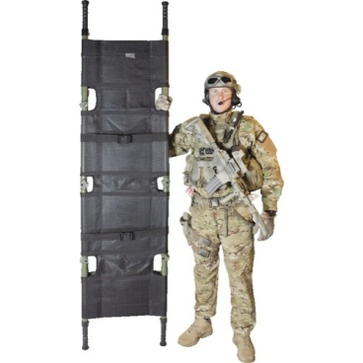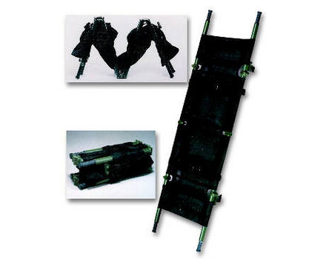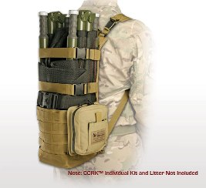

Відкриті з витягнутими Повністю складені 52см Вага 7,4кг
ручками 228см
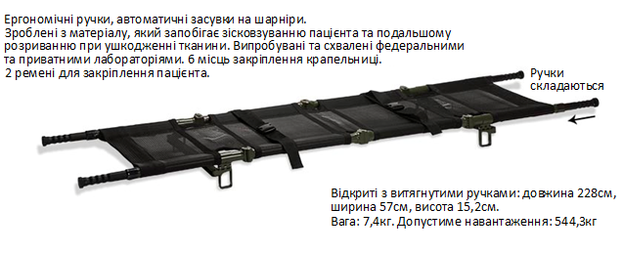

Інструкція для роботи з носилками Talon II 90C:

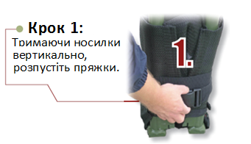
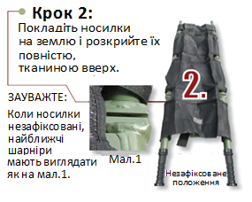
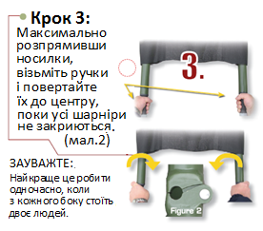
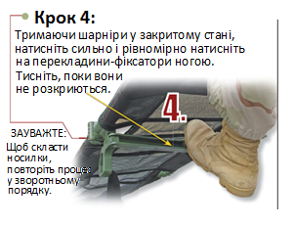
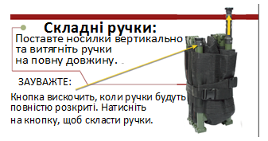

Закріплення крапельниць та іншого обладнання (О₂ тощо)

Більшість систем крапельниць можна закріпити так, щоб забезпечити належне поступлення рідини, коли пацієнта завантажать у транспорт для повітряної/наземної евакуації. Є різні способи закріпити пакет крапельниці під час очікування евакуації. На носилках Talon є 6 місць для встановлення стійки крапельниці. Крім того, пакет можна покласти під голову/шию пацієнта.
Балони з киснем (O₂) зазвичай поміщають між ногами пацієнта перед закріпленням його на носилках. Якщо пацієнт має ушкодження ноги, яке вимагає накладання шини, рекомендується класти балон з киснем біля неушкодженої ноги.

Пакування – підготовка до евакуації
Пакування пацієнта є надзвичайно важливим для того, щоб зменшити подальшу кількість захворювань та смертність серед поранених – особливо у суворих погодних умовах та гарячих зонах конфлікту. Шийний комір. Хребет складається з 33 окремих кісточок, які називаються хребцями, які проходять від основи черепа до куприк. Кожний хребець вміщає і захищає спинний мозок (нервову тканину). Переломи або вивихи хребців можуть призвести до ушкоджень спинного мозку. Пряме механічне ушкодження від травматичного впливу може стиснути чи розірвати нервову тканину.
За цим іде вторинне ушкодження, спричинене витіканням крові у спинний мозок та тривалим набряком у місці ушкодження та навколо нього. При роботі з травматичними пораненими потрібно розглядати можливість ушкоджень хребта. Ризик прогресування ушкодження хребта у долікарняний період напевно нижчий, ніж вважалося раніше, проте для того, щоб знизити обсяги вторинних ушкоджень, поранених з підозрою на ушкодження потрібно переміщати з обережністю.
Ушкодження хребта можуть відбуватися у таких відділах хребта:
- шия (шийний відділ) C-1 до C-7
- грудна ділянка (грудний відділ) Th-1 до Th-12
- поперек (поперековий відділ) L-1 до L-5
ЗАУВАЖТЕ: Крижі та куприк вважаються частиною хребта, проте вони зазвичай не ушкоджені, якщо немає значного ушкодження тазу.
Шийний відділ найлегше травмується, тому його ушкодження потрібно підозрювати у будь-якого пораненого з ушкодженнями вище плечей. Більш ніж половина усіх ушкоджень хребта припадає на шийний відділ. При підозрі на ушкодження шийного відділу хребта, особливо якщо поранений непритомний, рятувальник потрапляє у складне становище, оскільки правильні принципи відкривання дихальних шляхів потребують певного руху шийного відділу хребта.

ВИЯВЛЕННЯ
Найчастішою причиною ушкодження спинного мозку є:
- аварія за участю БТР, мотоцикла для водія, пасажира чи пішохода
- промислова аварія (на робочому місці)
- падіння з висоти, вищої за свій зріст (драбина, дах)
- сильні удари в голову
- важкі проникаючі рани (напр. вогнепальні рани)
Симптоми та ознаки ушкодження хребта залежать від двох факторів: по-перше, від місця ушкодження, по-друге, від розміру ушкодження – чи це ушкодження самої кістки, чи супутнє ушкодження спинного мозку, і чи ушкодження спинного мозку часткове або повне. Важко також встановити симптоми та ознаки в поранених зі зміненим станом свідомості.

Симптоми
- біль в ушкодженій ділянці
- поколювання, заніміння у кінцівках та місцях нижче від ушкодження
- слабкість та нездатність рухати кінцівками (параліч)
- нудота
- біль голови, запаморочення
- змінені або відсутні тактильні відчуття

Ознаки
- голова або шия у неприродному положенні
- ознаки супутнього ушкодження голови
- змінений стан свідомості
- ускладнення дихання
- шок
- зміна тонусу м’язів, вони розслаблені або затверділі
- втрата функцій кінцівок
- втрата контролю над сечовим міхуром чи кишківником
- пріапізм (ерекція у чоловіків)

Робота з ушкодженнями хребта
Принципи роботи з пораненим з підозрою на ушкодження хребта:
- викликати медичну евакуацію
- забезпечення адекватної прохідності дихальних шляхів, дихання, циркуляції
- робота з хребтом

Інформація про можливе ушкодження хребта та обережне поводження з пораненим, поєднані з вирівнюванням хребта, дозволяють знизити ризик подальших ушкоджень.
Техніка і засоби іммобілізації хребта
Клінічна важливість догоспітальної іммобілізації при травмах хребта досі непідтверджена. Не проводилися контрольовані дослідження з випадковою вибіркою для вивчення техніки чи засобів іммобілізації поранених з підозрою на ушкодження спинного мозку. Усі наявні дослідження або ретроспективні, або проводилися на здорових волонтерах, манекенах чи трупах.
Догоспітальна іммобілізація хребта ніколи не впливала на прогноз хворого, а оцінки в літературі про процент неврологічного погіршення через недостатню іммобілізацію можуть бути перебільшені. Іммобілізація хребта може спричиняти ризики, пов’язані з певними засобами, а час, необхідний для їх використання, затягує час до евакуації. Однак на практиці використовують ряд способів іммобілізації.
Ручна фіксація хребта
Перший асистент може зафіксувати голову вручну, ставши за стоячим пораненим/опустившись на коліна біля лежачого пораненого. Він повинен тримати голову пораненого, зафіксувавши свої руки, зімкнувши разом лікті або сперши їх на землю.
Суть у тому, щоб тримати голову пораненого у нейтральному положенні, на прямій лінії з тілом, таким чином не дозволяючи голові рухатися в боки. У здорових дорослих для оптимізації нейтрального положення можна підкласти під голову тканину, щоб підняти її на 2 см над рівнем тіла.

Шийні коміри
Цими засобами повинен користуватися лише спеціально навчений персонал, оскільки їх треба накладати точно і відповідно до розміру. Найчастіше використовуються коміри з твердого пластику з м’якою підкладкою з піноматеріалу, їх накладають на шию пораненого для підтримування шийного відділу хребта у нейтральному положенні та іммобілізації голови. Одночасно з шийним коміром повинна застосовуватися ручна фіксація хребта.
Шийний комір є запобіжним засобом, його може знімати навчений персонал, який може клінічно оцінити і виявити, чи є ушкодження хребта.
Притомний поранений
Скажіть пораненому не рухатися, проте фізично не обмежуйте його рухи, якщо він не слухається. Пацієнти з сильним болем у хребті переважно мають м’язові спазми, якими організм намагається імобілізувати місце ушкодження. До прибуття допомоги покладіть пацієнта у зручне положення. Якщо необхідно перемістити пацієнта (наприклад, з води або з проїжджої частини), потрібно підтримувати ушкоджену ділянку і якнайменше рухати хребет у будь-якому напрямку. В ідеалі пацієнта повинні переміщати тільки люди, які надають першу допомогу або медичний персонал, навчений працювати з ушкодженням хребта, з використанням спеціального обладнання.
Непритомний поранений
Відкриття дихальних шляхів важливіше за будь-які підозри на ушкодження хребта. Допустимо легко порухати голову, щоб покласти її у нейтральне положення і відкрити дихальні шляхи. Якщо поранений дихає, проте залишається непритомним, краще покласти його у безпечне положення. Його слід перевертати легко, не скручуючи тіло. Потрібно підтримувати голову і шию на одній лінії з тілом, під час перевертання пацієнта і після нього. Якщо пацієнтові необхідно відкрити дихальні шляхи, використайте способи, які найменш імовірно рухатимуть шийний відділ хребта. Бажано використати спосіб закидання голови/піднімання підборіддя.
Протипоказання
Шийний комір є запобіжним засобом, його може знімати навчений персонал, який може клінічно оцінити стан і виявити, чи є ушкодження хребта. Шийний комір потенційно може принести шкоду пораненому, ризик зростає при тривалому застосуванні коміра. Можливі побічні явища:
      - біль і дискомфорт
      - обмежена можливість відкрити рот і труднощі з ковтанням
      - загроза для дихальних шляхів, якщо пацієнта знудить
      - тиск на вени шиї, який збільшує внутрішньочерепний тиск (шкідливо для пацієнтів з ушкодженнями голови)
      - приховає можливі стани, що загрожують життю
Захист шийного відділу хребта та використання шийного коміра:
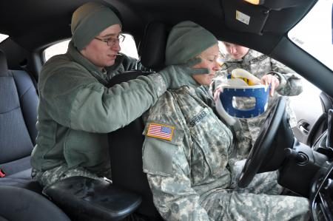
“Якщо є ушкодження м’яких тканин голови, обличчя чи шиї через різке гальмування… тоді потрібно припустити ушкодження шийного відділу хребта. Ушкодження тупими предметами, наявні вище ключиць, також можуть пошкодити шийний відділ.”
~ (Невідкладна допомога, 5-те видання, Brady, 1990)

“Єдиним способом виключити можливість ушкодження шийного відділу хребта є рентгенологічне обстеження”

Накладання шийного коміра
Загальні принципи
Повна іммобілізація хребта підтримує хребет у випрямленому стані до клінічного огляду і/або рентгенологічного обстеження. Найважливіше пам’ятати, що медики повинні перевіряти усіх травматологічних пацієнтів на наявність ушкоджень хребта.
Відсутність ушкоджень хребта підтверджується за такими критеріями:
- Нормальний рівень свідомості (відсутні наркотики/алкоголь)
- Відсутні болючі відволікаючі поранення.
- Відсутня болючість при пальпації середньої частини шийного відділу хребта.
- Відсутність локальних неврологічних розладів
- Відсутність значного механізму ушкодження
- Якщо попередні критерії не виконані, пацієнту необхідне рентгенологічне обстеження.
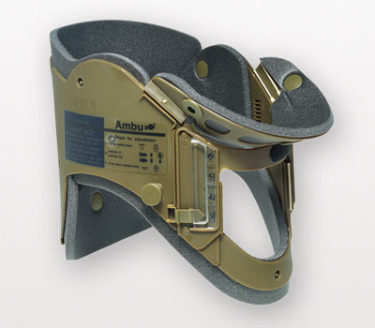
Усіх пацієнтів з запобіжними заходами потрібно переміщати при повному випрямленні хребта. Це виконується за допомогою техніки «перекочування колоди». При цьому способі пацієнт перекочується як одне ціле, шия, плечі та торс зафіксовані.
Якщо досі підозрюється ушкодження шийного, грудного чи поперекового відділів хребта, можна підняти узголів’я ліжка (зворотнє положення Тределенбурга). Усім пацієнтам надають запобіжні заходи, поки медик не виявить, що хребет неушкоджений і не запише це в карту пацієнта. Якщо було проведено рентгенологічне дослідження, заключний висновок має робити рентгенолог.
Навіть правильно закріплений та накладений шийний комір не гарантує 100% фіксації. Це може створювати проблеми, якщо пацієнт стривожений або не слухається медиків. Таких пацієнтів слід закріпити при догоспітальному перевезенні, закріпивши голову і торс, чи, в лікарні, застосувати заспокійливі засоби чи хімічний параліч.

Вибір правильного розміру коміра

Накладання шийного коміра
Коли є така можливість, тобто пацієнт притомний, при повній свідомості і може виконувати команди, проведіть неврологічний огляд до та після накладання коміра. Пацієнт лежить на спині, одна людина фіксує його голову, тримаючи руками шию пацієнта з обох боків. Великі пальці кожної долоні спираються зверху на плечі пацієнта, решта пальців заведена під плечі. Шия фіксується долонями, а руки знаходяться біля шиї та голови.
Друга людина просуває комір під шию пацієнта, не переміщуючи її. Комір правильно накладений, якщо шия знаходиться на середині коміра, а верхній край коміра знаходиться під потилицею. Нижній край коміра знаходиться під трапецієвидним м’язом.
Коли це виконано, друга людина накладає передню частину коміра. Вона правильно розміщена, якщо підборіддя надійно зафіксоване у вигині для підборіддя. Шия у нейтральному положенні, тобто не витягнута і не зігнута. Низ передньої частини коміра спирається на грудину. Передня і задня частини коміра застібаються липучкою так, щоб комір щільно прилягав до шиї, але не перетискав судини чи трахею.

Догляд після накладання коміра
Підтримуйте хребет у випрямленому положенні, доки не буде виявлено, що його ушкодження відсутні. Іноді відомо, що грудно-поперековий відділ не має ушкоджень, проте ще не відомий стан шийного відділу. Іммобілізація шийного відділу продовжується з використанням шийного коміра, поки не буде проведено подальший огляд. Шия повинна бути у нейтральному положенні, тобто не зігнута, не розтягнута і не повернута в боки. На цьому етапі можна піднімати узголів’я ліжка. БУДЬТЕ ОБЕРЕЖНІ. Переконайтеся, що ви знаєте, чи у пацієнта підозра на ушкодження усього хребта чи тільки шийного відділу.
Щоденно проводьте неврологічний огляд, записуючи рухи усіх кінцівок (у відповідь на голосові/больові подразники/відсутні). Перевіряйте і записуйте чутливість усіх чотирьох кінцівок. Шкіру під коміром слід перевіряти принаймні раз на зміну, особливо у загальмованих пацієнтів, для виявлення пролежнів, особливо навколо потилиці.

Спинні дошки (та положення пацієнта)
Жорстка спинна дошка може використовуватися людьми, що надають першу допомогу, як засіб для переміщення пораненого. Пораненим зазвичай накладають шийний комір і відповідно імобілізують перед переміщенням. Плюси будь-якого методу фіксації з точки зору іммобілізації шийного відділу хребта зазвичай доволі обмежені, якщо одночасно не контролюється рух тулуба.
Якщо дозволяють ресурси, потрібно використати ручну фіксацію (яку описано вище) для фіксації голови та шиї при переміщення пораненого на спинній дошці.
Поранених не слід залишати на жорстких спинних дошках. У здорових людей, які залишалися на спинній дошці, розвивався біль у шиї, потилиці, лопатках та попереку. Також у цих місцях є ризик розвитку некрозу (пролежня) через тривале стискання. Притомні поранені можуть пробувати рухатися, щоб зайняти зручніше положення, що потенційно може погіршити їхні ушкодження.
У паралізованих чи непритомних поранених вищий ризик розвитку некрозу (пролежня) через тривале стискання, оскільки вони не відчувають болю. Було виявлено, що ремені, якими закріплені поранені, ускладнюють дихання, тому їх потрібно послабляти, якщо вони заважають пораненому. Можливо, пораненому буде зручніше на спинній дошці з м’якою підкладкою, надувному матраці чи вакуумному матраці.
Перевертання фіксованого пацієнта
Перевертання фіксованого пацієнта (спосіб «перевертання колоди») виконується навченого групою людей для перекочування пораненого з положення на спині на бік і знову на спину для огляду спини і/або забирання спинної дошки.
Блоки для голови (та імпровізовані засоби для фіксації голови)
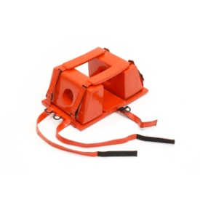
Блоки для голови розроблені для використання з шийним коміром для фіксації голови у нейтральному положенні на спинній дошці при перевезенні пацієнта. При використанні блоків для голови разом з дошкою, обов’язково встановіть базовий елемент перед тим, як помістити пацієнта на дошку. Коли пацієнт уже на дошці, прикріпіть блоки по обидва боки від голови, тоді закріпіть ремені на голові та підборідді.
Якщо не доступні оригінальні блоки для голови, можна використовувати імпровізовані засоби. Деякі приклади:
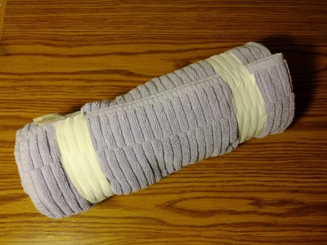
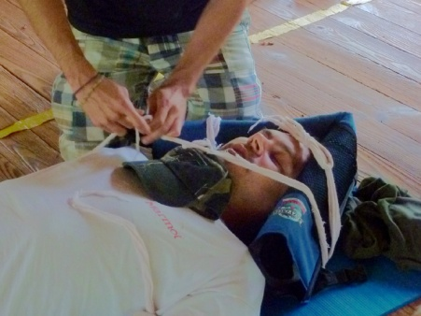
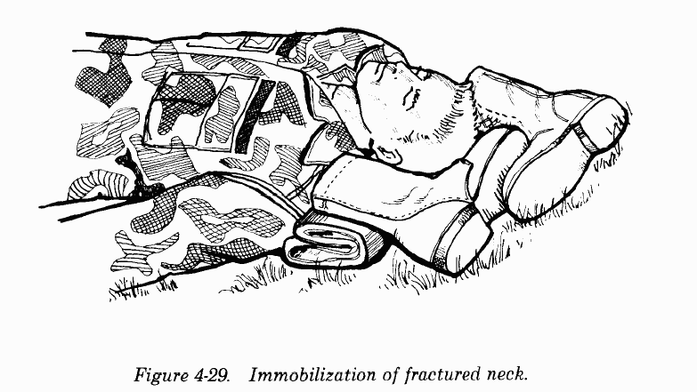

Можна використовувати як велику ковдру, так і черевики (між черевиками та шкірою слід покласти якийсь м’який матеріал).

Закріплення пацієнта на спинній дошці (Ремені-павутина, ремені безпеки тощо)
Є кілька способів закріплення пацієнта на «Пристрої для іммобілізації хребта» (спинній дошці). Суть у тому, щоб зафіксувати увесь хребет щоб запобігти подальшим ушкодженням під час евакуації.

Cпосіб №1
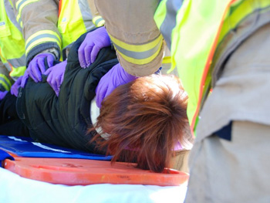
Вживіть необхідні заходи для ізоляції від виділень тіла пацієнта. Пацієнта завжди переміщають за вказівкою людини, що фіксує шийний відділ хребта. Перевірте усі кінцівки на наявність дистального пульсу, моторних та сенсорних функцій.
Відрегулюйте розмір та накладіть пацієнтові шийний комір, якщо цього ще не було зроблено, і продовжуйте вручну фіксувати хребет у випрямленому положенні. Покладіть довгу спинну дошку поруч з пацієнтом, з боку, протилежного до того, з якого стоятимуть солдати №2 і 3 при перевертанні пацієнта. Перевірте, чи дошка розміщена так, що голова пацієнта не звисатиме з неї, коли його перекотять на дошку. Другий солдат стає біля торсу пацієнта. Третій солдат стає біля ніг пацієнта. З цього положення другий солдат кладе одну руку на плече пацієнта, а другу на його таз, в той час як третій солдат кладе руки на таз та ноги пацієнта.
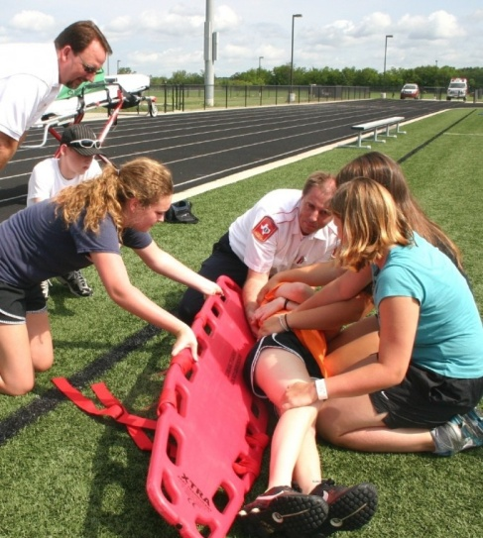
Коли усі зайняли свої місця і готові, солдат, який фіксує шийний відділ хребта дасть команду перекочувати пацієнта, що буде виконано синхронно. Солдат, який тримає голову, стежить за тим, щоб голова пацієнта залишалася у нейтральному положенні впродовж усього процесу. Солдати №2 і 3 перекочують пацієнта до себе і кладуть його на бік. Вони можуть сперти пацієнта на свої стегна.
Тепер солдат №4 підсуне спинну дошку під пацієнта, нахиляючи її так, щоб вона доторкалася до спини пацієнта. Коли усі готові, солдат, що тримає голову, дає команду перекочувати пацієнта на дошку.
Продовжуйте тримати дошку, поки пацієнта перекочують. Коли маневр завершено і пацієнт лежить на спині, перевірте його положення на дошці. Пацієнт повинен лежати посередині, голова біля верхнього краю дошки. Якщо необхідно пересунути пацієнта, виконуйте це, задіявши другого і четвертого солдата по обидва боки від грудної клітки пацієнта. Усі переміщення відбуваються за командою людини, що фіксує шийний відділ хребта і повинні бути синхронними, тіло повинне переміщатися як одне ціле. Не крутіть тіло пацієнта. Коли пацієнт правильно розміщений на дошці, закріпіть його на ній. При потребі покладіть м’який матеріал між тілом пацієнта та дошкою. Закріпіть спершу торс пацієнта і місця, де виступають кістки. Просуньте один ремінь через отвір найближчий до пахв пацієнта та перекиньте через груди до відповідного отвору з іншого боку. Заведіть ремінь під руки пацієнта щоб защебнути пряжку, яку слід закріпити і змістити з центру грудної клітки. Пацієнт повинен глибоко вдихнути і затримати подих (якщо може), тоді затягуйте ремінь. Завдяки цьому ремінь не заважатиме пацієнтові дихати. На цьому етапі руки пацієнта не закріплюються.
Тепер закріпіть таз, вибравши отвір на дошці, найближчий до центру тазу. Просуньте ремінь через отвір, перекиньте через таз і у відповідний отвір з іншого боку. Перекиньте ремінь через таз, щоб защебнути пряжку. Ноги можна закріпити аналогічно, або скористатися пов’язками-косинками. Коли торс та ноги закріплені, можна закріплювати голову. Переконайтеся, що засоби, які ви використовуєте для фіксації голови, дозволяють вам закріпити її у нейтральному положенні. Не припиняєте ручну фіксацію голови, поки не зафіксуєте її остаточно на дошці.
Закріпіть руки під ременем, що проходить по нижній частині торсу або вільно зв’яжіть зап’ястя пацієнта косинкою або іншим м’яким матеріалом. Потім, перевірте усі чотири (4) кінцівки на наявність дистального пульсу, моторних та сенсорних функцій.
Під час перевезення перевіряйте ремені, щоб вони не відкрилися. Якщо пацієнт лежить на животі, перевірте наявність пульсу, моторних та сенсорних функцій у всіх чотирьох (4) кінцівках, швидко перевірте спину пацієнта і перекотіть його як одне ціле у положення на спині, при цьому підтримуючи фіксацію шийного відділу хребта. Станьте біля торсу пацієнта. Ваш другий помічник повинен стати біля ніг пацієнта. Покладіть одну руку на плече, а другу на таз пацієнта, ваш помічник повинен покласти руки на таз та ноги пацієнта. Коли усі готові, помічник, що тримає голову, подає команду перекочувати пацієнта на дошку. Тримайте дошку під час виконання цього маневру.
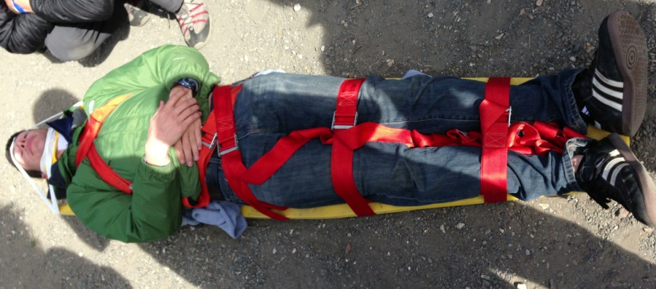

Практичне заняття: курсанти відпрацьовують перший спосіб закріплення пацієнта у групах з чотирьох осіб, поки усі не спробують усі чотири ролі.

Спосіб №2
Якщо спинної дошки немає, пацієнта з підозрою на ушкодження хребта можна переносити на м’яких носилках, за умови, що до нього ставитимуться з обережністю. При цьому синхронність роботи є надзвичайно важливою. На малюнку зображено чотирьох солдатів, які разом перекладають пацієнта з землі на носилки.
Інструкція:
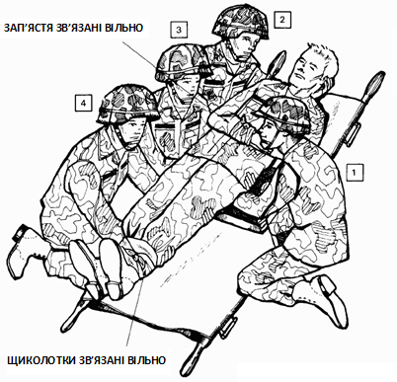
Скріпіть вільно руки і ноги, щоб кінцівки не звисали і не теліпалися. Солдати №№2, 3 і 4 на малюнку зліва, усі стають на коліна з одного боку пораненого солдата. Максимально обережно усі троє одночасно просувають руки під пацієнта і піднімають його. Обов’язково потрібно підтримувати голову, шию і хребет.
Солдат «2 знаходиться біля голови і подає команди. Він командує: «Приготуйтеся піднімати, піднімайте!». Усі троє піднімають пацієнта з землі на руки. Коли пацієнта підняли, солдат #1 візьме носилки і покладе їх під пацієнтом, потім допомагає опустити пацієнта на носилки. Для опускання пацієнта використовуються ті ж дії, що для підйому, проте у зворотньому напрямку.
Солдат №2 знаходиться біля голови і досі командує. Він подає команду «Приготуйтеся опускати, опускайте!». Усі троє кладуть пацієнта на носилки. На цьому етапі пацієнта можна закріпити на носилках щоб звести до мінімуму рухи голови. Його можна прикріпити ременями або скетчем, бажано використати якийсь тип блоку для голови.
Практичне заняття: курсанти відпрацьовують другий спосіб закріплення пацієнта у групах з чотирьох осіб, поки усі не спробують усі чотири ролі.

Карта пораненого

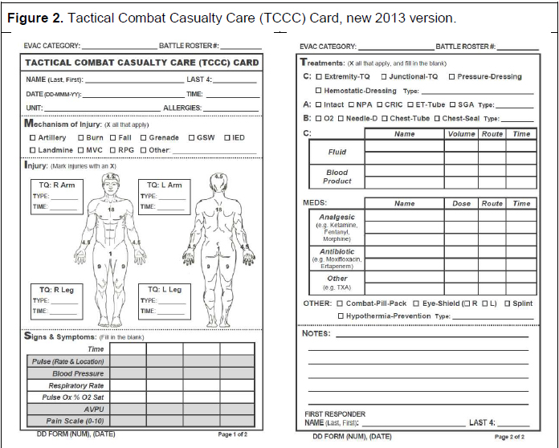

Зверху:
Категорія евакуації та список особового складу (якщо необхідний)
Перша графа: Відзначте галочкою відповідний механізм ушкоджень або «Інше» і запишіть свій варіант.
Механізм ушкоджень – Що спричинило ушкодження пацієнта.
Друга графа: Тут можна обвести або позначити лінією ушкоджену зону тіла та пояснити, які там ушкодження. Також можна оцінити процент опіків, використовуючи «Правило дев’яток».
Ушкодження – Який тип(и) ушкоджень є у пацієнта (бажано по порядку від найважчих).
Третя графа: Тут записано життєві функції та коли вони перевірялися. Ознаки/Симптоми – Що ви бачите? Що вам каже сам пацієнт?
Четверта графа: Тут можна записати, яку негайну допомогу ви надавали пацієнтові, та коли. Також – яку іншу важливу інформацію, не зазначену у карті.
Допомога – Що ви зробили. щоб допомогти та стабілізувати стан пацієнта.

Сортування
Яка мета сортування? Швидке відділення важчих пацієнтів від легших для того, щоб важким пацієнтам швидше надали допомогу. Коли пацієнтів більше, ніж персоналу, сортування допомагає «надати найбільше допомоги найбільшій кількості пацієнтів». Воно упорядковує хаос, сприяючи лікуванню усіх пацієнтів.
Що це за процес? – Сортування поранених на категорії для евакуації та лікування.
Які рішення доводиться приймати?
- Як сортуватимуться пацієнти – кого у яку категорію?
- Що робитиметься з пацієнтами після сортування?
- Які фактори ВПЛИВАЮТЬ НА/ЗМІНЮЮТЬ рішення?
- Персонал, ресурси
- Умови
У деяких з цих солдатів можуть бути лише ґулі та синяки, що означає, що їх можна задіяти як ваших помічників. Якщо під час сортування ви виявите кровотечу у пацієнта, у якого є всі ознаки життя, проте він не може сам затиснути свої рани, то один з ваших помічників може це зробити. Або підтримувати дихальні шляхи у відкритому положенні чи запобігати шоку.
Завершивши цю фазу, можете іти і сортувати решту пацієнтів. На початку визначтеся, як саме ви будете переміщатися і використовуйте цей алгоритм. З боку в бік чи впоперек, вибирайте будь-який спосіб і дотримуйтеся його. Інакше ви пропускатимете пацієнтів і витрачатимете дорогоцінний час. Прийнявши рішення, переміщайтеся далі. Якщо воно неправильне, його можна буде виправити під час вторинного сортування. Вагання при прийнятті рішень (зміна рішень, їх тривале обдумування) вартуватиме інших життів.
“Ви не можете врятувати усіх! Ви можете тільки розсортувати поранених відповідно до своїх можливостей і надіятися на краще.”
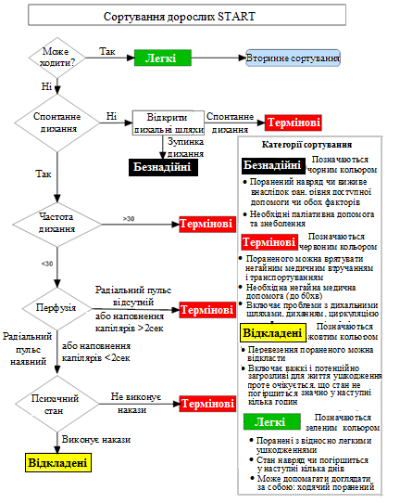

Безпека роботи з гелікоптером
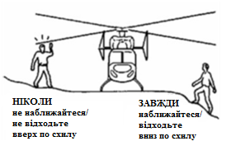
Пілот або спеціально призначений член екіпажу повинен розказати усім пасажирам про безпеку роботи перед вильотом.

Вибір місця посадки

Визначте достатньо рівне і тверде місце, без людей, автомобілів та таких перешкод, як дерева, стовпи та проводи.
23 x 23 м вдень 38 x 38 м вночі
На місці не має бути пеньків, стовпців, великих каменів тощо.
Зверніть увагу на напрям вітру. Гелікоптери приземляються і злітають проти вітру. Бік, з якого гелікоптер наближатиметься, повинен бути без перешкод. Заберіть або закріпіть усі незакріплені предмети на місці та навколо місця посадки, наприклад сміття, ковдри, шапки та спорядження.
Правило 5ти пунктів (РВСБН)*
Подумайте про освітлення місця посадки. Перехресне світло фар, стробоскопів тощо.
Ніколи не наводьте світло на сам гелікоптер.
Особисте захисне спорядження
- Сорочка з довгими рукавами і штани.
- Шкіряні черевики та рукавички
- Захист для очей та вух
- Каска, якщо наявна
Як підходити та відходити від гелікоптера
- Не заходьте на місце посадки під час посадки/зльоту.
- Завжди підходьте/відходьте з нижчого боку схилу або згідно з вказівками пілота/екіпажу.
- Завжди залишайтеся у полі зору пілота/екіпажу.
- Пригніться, підходячи до гелікоптера. Не тримайте нічого вище рівня плечей.
- Не біжіть за незакріпленими предметами (це ж стосується і собак).
- Ніколи не підходьте до хвоста вертольота, навіть коли він зупинений.
- Зачекайте, поки екіпаж відчинить/зачинить двері.
- Підходьте до гелікоптера тільки після того, як гвинт зупиниться або під керівництвом пілота чи члена екіпажу.
Дисципліна під час польоту
- Виконуйте інструкції пілота.
- Пристебніть ремені безпеки і закріпіть незакріплені предмети.
- Не переміщайтеся по гелікоптеру після того, як зайняли місце.
- Ніколи не наближайтеся до приладів управління гелікоптером.
- Відстібайте ремінь тільки за командою пілота чи члена екіпажу
Підготовка місця посадки (і очищення його від сторонніх предметів)
*Правило 5 пунктів (РВСБН) (Rule of S’s)
- Розмір
- Відповідність
- Схил
- Безпека
- Нагляд

Розмір
Чим більший, тим краще
Чистий шлях для наближення та відходу від гелікоптера
Достатньо великий, щоб опустити та завантажити пацієнта
Багато змінних факторів
Не «вгадуйте» дії пілота
Відповідність
Чим чистіше місце посадки, тим краще!
Відсутні сторонні об’єкти у повітрі: дроти, антени тощо.
Тверда рівна і чиста поверхня.
Видимість: вимоги міняються залежно від дня/ночі
Дощ зазвичай не має значення
Сила та загальний напрям вітру
Схил
Чим рівніше, тим краще!
Продумайте шляхи наближення/відходу та місце завантаження пацієнтів.
Ніколи не підходьте до гелікоптера зверху!
Безпека
Закріпіть усі предмети.
Зачиніть двері та вікна біля місця посадки.
Захистіть очі та вуха.
Також захистіть пацієнта!
Ніколи не підходьте до гелікоптера без супроводу.
Ніколи не підходьте до гелікоптера, коли він вимикає гвинти.
Ніколи не тримайте нічого над головою.
Ідіть повільно: “Зад опустити, очі підняти”.
Не несіть пацієнта до гелікоптера.
Член екіпажу вийде до вас і керуватиме завантаженням.
Не поспішайте. Не біжіть.
Коли пацієнта завантажать, гелікоптер швидко відлетить.
Завжди працюйте однаково з усіма гелікоптерами.
Уникайте настрою «Та я все знаю»
Нагляд
Чим менше людей в зоні посадки, тим краще!
Використовуйте навчений персонал.
Чіткий радіозв’язок.
Подавайте інформацію про місце посадки ,коли гелікоптер буде у зоні видимості.
Не подавайте знаків руками, якщо ви і екіпаж не знаєте, що вони означають.
Виконуйте команди екіпажу.

Аналіз медичного ризику
- Аналіз медичного ризику (АМР) – це детальний звіт, складений перед завданням, що аналізує медичні питання та вплив тактичної операції.
- Підготовка АМР є надзвичайно важливою для планування місії та операційного контролю ризиків.
  - АМР за можливості повинний проводитися заздалегідь перед операцією.
  - Збір даних для АМР повинен проводитися згідно стандартами операційної безпеки.
- Військові медики відповідальні за те, щоб повідомляти командирові операції та/або команді доповідь, яка ґрунтується на базі аналізу медичного ризику усіх операцій.
- Кожний АМР повинен розроблятися для конкретної операції та місця.
- Використовуйте стандартну форму АМР.

Елементи аналізу медичного ризику
- Тип операції та її цілі.
- Ім’я особи, яка готує АМР та приписаного перевізника.
- Місцезнаходження
  - Опис
  - Карта
  - Аерофотознімки
  - Довгота/широта, система координат UTM
  - Видимість в місцевості вдень/вночі
- Час сходу і заходу сонця
- Час сходу і заходу місяця
  - Місцеві дороги та схема руху
  - Опис місцевості (міська, промислова, лісиста, кущиста, гірська)
- Погодні умови
  - Залежно від клімату – коротко- та довготермінові прогнози та прямі спостереження
    - Дані про клімат та довготермінові прогнози використовуються для планування складних та довготривалих операцій
    - Короткотермінові прогнози та пряме спостереження використовується безпосередньо перед та під час операцій
  - Дані повинні включати:
    - Температура зовнішнього середовища
    - Вологість
    - Тепловий індекс або індекс WGBT (оцінює вплив температури, вологості, швидкості вітру та видимого та інфрачервоного випромінювання на людину)
    - Швидкість вітру, напрям, пориви
Підготовка ресурсів
  - Дані для спеціалізованого планування, тривалих операцій повинні розглядати:
Типовий клімат та умови для даної місцевості
Середню температуру та крайні температури, вологість, атмосферні опади
Характер вітру (напр. типова швидкість, напрям)
Загрози (напр. імовірність суворої зими, ризик сходу лавин)
  - Поточні погодні дані та спостереження є надзвичайно важливими, якщо в операції значний ризик виникнення пожеж та є імовірність контакту з небезпечними матеріалами
  - Заходи для зниження ризику для персоналу від несприятливих погодніх умов (напр. пристосування циклів роботи і відпочинку залежно від теплового індексу)
Аналіз місцевих медичних ресурсів
- Розташування найближчих передових медичних підрозділів або відділення інтенсивної терапії
- Розташування найближчої травматології
- Розташування найближчого опікового центру
- Розташування найближчого відділення педіатрії та акушерства/гінекології
- Розташування інших медичних служб, таких як барокамери, на випадок необхідності для завдання та персоналу.
- Розташування найближчої ветеринарної лікарні.
Дані повинні включати:
- Рівень доступної невідкладної допомоги
- Найшвидший маршрут до закладу
- Запасні маршрути до закладу
- Контактні номери закладу

Аеромедичні ресурси (Медична евакуація)
Тип доступних аеромедичних ресурсів (Увага: можливо, доведеться планувати і немедичну евакуацію – евакуацію поранених тактичним повітряним засобом з обмеженим або відсутнім медичним обладнанням – якщо медичні ресурси недоступні або обставини на землі не дозволяють провести медичну евакуацію).
- Ім’я організації, що надає послугу
- Контактні номери телефонів
- Частота гелікоптера/диспетчерської служби
- Кількість пацієнтів, яких може перевозити
- При необхідності, підвищте швидкість реакції, облаштувавши засоби для аеромедичної евакуації неподалік
- Увесь зв’язок, що стосується потреб у медичній евакуації, використовуватиме стандартизовані категорії.
- Опис пріоритетів у транспорті, згідно з нижчеподаною таблицею.
Логістика

- Визначте поверхню та схил на місці посадки
- Визначте, які загрози є біля місця посадки
- Напрям вітру
- Політ над тактично небезпечною зоною
- Приземлення у тактично небезпечній зоні
- Наявність тактичного озброєння на борту
- Перевезення потенційно заразних пацієнтів/персоналу, або таких, що мали контакт з небезпечними речовинами.
- Перевезення ув’язнених
- Контактні номери телефонів
- Робочі частоти
- Доступність безпечного харчування
- Питна вода
- Гігієна та вивезення відходів
- Укриття

Аналіз особливих загроз
- Підозрювані загрози від озброєння
  - Вогнестрільна зброя
  - Колючо-ріжуча зброя
  - Міни-пастки
- Додаткові медичні зауваження
  - Потенційно можливі діти
  - Якщо є заручники, спробуйте оцінити, чи в них є якісь ушкодження і особливі потреби.
  - Запаси для роботи з великою кількістю поранених
  - Категорії пацієнтів для перевезення
  - Розташування найближчої ветеринарної лікарні
- План зв’язку
  - Контактні дані керівного персоналу
  - Контактні дані лікарень, засобів для аеромобільної роботи, невідкладної допомоги, пожежної та рятувальної служби, комунальних підприємств.
  - Радіочастоти відповідних служб
  - Запасний план зв’язку на випадок несправностей.

Безпека на місці посадки
4 солдати в охороні
Три на периметрі, позаду сили швидкого реагування
Робота зі значними травмами
Оцінка ушкодження/хвороби
Робота зі значними травмами вимагає від рятувальника уваги до багатьох факторів зразу. Первинна допомога та огляд такі:
- Безпека на місці
- Сортування
- CABC (C – критична кровотеча, A – дихальні шляхи, B – дихання, C – циркуляція)
- Іммобілізація шийного відділу хребта
- Контроль за навколишнім середовищем
- Детальний огляд пацієнта
- Евакуація
- Продовження догляду

Робота

Безпека на місці
- Забезпечте безпеку рятувальників, неушкодженого персоналу та поранених.
- Оцініть місце на наявність потенційних небезпек (напр. лавина, каменепад, небезпечні тварини).
- НЕ ДОЗВОЛЯЙТЕ, щоб внаслідок бажання якнайшвидше допомогти виникло небезпечне середовище
Сортування

Катастрофічна кровотеча

Дихальні шляхи
- Якщо пацієнт не реагує на подразники, визначте, чи він дихає, на підставі огляду, слуху та відчуття руху повітря біля рота.
- Перевірте, чи не перекриті дихальні шляхи. Використовуючи палець або трубку для відсмоктування, витягніть очевидні перешкоди.
- Якщо пацієнт притомний, покладіть його у безпечне положення.
- Якщо пацієнт непритомний, підтримуйте прохідність дихальних шляхів:
  - Підніміть підборіддя, або висуньте щелепу, якщо підозрівається ушкодження шийного відділу хребта
  - Використайте назофарингеальний або орофарингеальний повітроводи
    - Змажте назофарингеальний повітровід та введіть, зрізом до перегородки
    - Протипоказано, якщо з носа або вух витікає ліквор (спинно-мозкова рідина)
- Якщо є особа, яка може провести спеціалізовану реанімацію, і є порушення прохідності дихальних шляхів або загроза її порушення, розгляньте можливості таких процедур:
  - Схвалений надгортанний пристрій, або
  - Ендотрахеальна інтубація, або
  - Хірургічна конікотомія

Дихання
- Якщо пацієнт не дихає, проведіть штучну вентиляцію легень рот в рот, за допомогою дихального ручного апарата типу «Амбу» або інтубаційної трубки. При потребі вводьте додатковий кисень.
- Усі відкриті рани грудної клітки слід негайно обробити, заклеївши оклюзивною пов’язкою.
- Стежте, чи розвивається напружений пневмоторакс. При потребі лікуйте його.
- Якщо у пацієнта прогресує дихальна недостатність після ураження грудної клітки:
  - Попустіть пов’язку на відкритій рані грудної клітки.
  - Проведіть декомпресію за допомогою голки.
  - Якщо повітря не виходить під тиском, можливо, голка забилася.
  - Будьте готові проводити кілька декомпресій голкою, щоб позбутися напруженого пневмотораксу.

Кровообіг
- Зупиніть усі кровотечі.
- Введіть болісно початкову дозу рідини – 250 мл 0,9% фіз. розчину або лактату Рінгера внутрішньовенно/внутрішньокістково, максимальний об’єм інфузії – 2000 мл. Титруйте, щоб підтримувати систолічний тиск > 90 мм рт. ст.
- Поставте другу крапельницю для введення антибіотиків.

Іммобілізація шийного відділу хребта
- Якщо механізм ушкодження спричинений дією великої сили на тіло або якщо є ушкодження м’яких тканин голови, шиї або обличчя через травму, можливе ушкодження шийного відділу хребта.
- Пацієнта слід іммобілізувати, використовуючи спинну дошку, шийний комір і/або інші засоби для іммобілізації.
Контроль за навколишнім середовищем
У пацієнтів, які постраждали від травматичних ушкоджень, надзвичайно легко розвивається переохолодження, особливо якщо є крововтрати. Тож запобігання гіпотермії є одним з найважливіших завдань.
Детальний огляд пацієнта
- Проведіть оцінку важкості коми за допомогою шкали коми Глазго.
- Перевірте, чи наявні неврологічні відхилення

Шкала коми Глазго
Реакція очей | Відкриваються спонтанно | 4
Реакція очей | Відкриваються внаслідок вербальної команди | 3
Реакція очей | Відкриваються внаслідок больового стимулу | 2
Реакція очей | Відсутня | 1
Голосова реакція | Говорить/Орієнтується в питанні | 5
Голосова реакція | Заплутане мовлення/Дезорієнтований | 4
Голосова реакція | Недоречні слова | 3
Голосова реакція | Незрозумілі звуки | 2
Голосова реакція | Відсутня | 1
Моторна реакція | Виконує команди | 6
Моторна реакція | Розуміє, де болить (цілеспрямований рух на больовий стимул) | 5
Моторна реакція | Відсувається внаслідок больового стимулу | 4
Моторна реакція | Патологічне згинання внаслідок больового стимулу | 3
Моторна реакція | Патологічне розгинання внаслідок больового стимулу | 2
Моторна реакція | Відсутня | 1

- Ретельно пропальпуйте череп на наявність болючості, западань, різаних ран.
- Детально огляньте тіло – зніміть одяг, проте не забувайте про вплив зовнішнього середовища.
  - Проведіть термінову евакуацію усіх поранених з підозрами ушкоджень черепа.
  - Промацайте усе тіло, щоб виявити ушкодження.
  - Перевірте колір шкіри, спітніння, перфузію.
  - Перевірте, як відбувається дихання.
  - Перевірте життєві функції та, якщо це можливо, проведіть пульсоксиметрію.
  - Перевірте температуру тіла.
Евакуація
- Якнайшвидше визначте рівень необхідної евакуації.
- Подумайте про перевезення до найближчого підходящого закладу.

Продовження догляду
- Регулярно перевіряйте стан пацієнта та стежте за загальною тенденцією.
- Вводьте знеболюючі.
- Вводьте антибіотики при будь-яких відкритих ранах згідно з місцевим протоколом.
- Подумайте про особисті потреби та гігієну пацієнта (напр. уретральний катетер, харчування, догляд за ротовою порожниною).
- Якщо можливо, перевертайте пацієнта кожні 2 години, щоб запобігти появі пролежнів.
- Надавайте пораненому психологічну підтримку.

Інші/Особливі зауваження
Запобігання гіпотермії після травматичного ушкодження
- Гіпотермія часто ускладнює лікування пацієнта з травматичним ушкодженням, зменшуючи процент виживання. Активне запобігання гіпотермії повинне виконуватися за будь-якого з цих станів:
  - Пацієнт має травматичне ушкодження
  - Кімнатна температура повітря
  - Завжди при аеромедичній евакуації
- Запобіжні заходи
  - Якнайшвидше зупинити кровотечу
  - Зменшити вплив погодних умов на пацієнта
  - Залишити одяг та спорядження на пацієнтові, якщо це можливо
    - Знімайте одяг та захисне спорядження тільки при потребі (значні травми) і на мінімальний час
    - Якнайшвидше замініть мокрий одяг на сухий
  - Пацієнт повинен бути в теплі.
- Часто витирайте і висушуйте пацієнта від усіх рідин (напр. крові, розчину з крапельниць, поту, дощу).
- Загорніть пацієнта у термоковдру, якщо вона доступна.
- Надягніть на голову пацієнта шапку, щоб запобігти переохолодженню.
- Для рідинної реанімації використовуйте засоби для зігрівання рідини або уже нагріту рідину, якщо доступна.
- Якщо температура тіла опускається нижче за нормальну температуру тіла пацієнта, вживіть заходів для того, щоб знову зігріти його.
    - Загорніть пацієнта у велику кількість ковдр, покладіть зігріваючі предмети біля шиї, під пахвами, між ногами та біля долонь. Завжди кладіть між шкірою та зігріваючим предметом тканину або якийсь матеріал, тому що переохолоджену шкіру легко обпекти при низькій температурі.

Тривалий догляд за пацієнтом
При тривалій чи відкладеній евакуації необхідно потурбуватися про потреби пацієнта. Це особливо важливо, якщо евакуація відкладається на більш ніж 24 години.

Зберігайте конфіденційність
- Виконуйте медичний огляд або розпитуйте про медичну історію наодинці.
- Якщо ви знаходитеся на відкритій місцевості, відгородіть місце огляду носилками на час процедури, якщо це можливо.

Обслуговування крапельниць
- При тривалому догляді, змінюйте місця внутрішньовенного введення кожні 48 годин.
  - Стежте за місцем уколу, чи немає інфільтрації або флебіту (запалення вени).
  - Переконайтеся, що випустили все повітря, коли замінюєте систему.
- Якщо первинний катетер ставився у надзвичайній ситуації, коли буде можливо, замініть його новим, використовуючи засоби знезараження.
  - Перевірте нове місце введення перед витяганням старого катетера.
- Стежте, чи появляються у пацієнта ознаки передозування рідини:
  - Ускладнене дихання, підвищення частоти дихання, підвищення тиску
  - Надмірний кашель
  - Виступання яремних вен
  - Якщо підозрівається надмірне введення рідини:
    - Повільне введення для того, щоб підтримувати прохідність катетера або замок з фіз. розчином.
    - Введіть О₂
    - Покладіть пацієнта так, щоб йому було зручно і легко дихати.
- Якщо використовуєте замок з фіз. розчином:
  - Промийте його 3.0-5.0 мл стерильного фіз. розчину або водою кожні 8 годин, якщо попередньо не промили, вводячи препарати.
Вираховування швидкості внутрішньовенного введення:
крапель/хв.= об’єм, який треба ввести х крапель/хв. з системи
Час інфузії (у хвилинах)
Приклад: внутрішньовенна інфузія 100 мл/год з апаратом для макровведення (10крапель/хв.): крапель/хв.= 100 х 10 = 1000 = 17 крапель/хв.
Швидкість введення з системи
  - З апаратом для мікровведення = 60 крапель/хв.
  - З апаратом для макровведення = 10 або 15 крапель/хв.
Введення та виведення
1. Використовується для контролю інфузійної терапії, гідрації, втрати рідини.
2. Виміряйте (у мл) та запишіть усе введення рідини: оральне, внутрішньовенне/внутрішньо кісткове, за допомогою назогастрального зонда
3. Виміряйте (у мл) та запишіть усе виведення: сеча, блювання, дренаж за допомогою назогастрального зонда і/або хірургічний дренаж.
4. Записуйте проміжні результати введення/виведення кожні 8 годин та загальні кожні 24 години.
5. Якщо пацієнт у критичному стані і серйозно хворий, записуйте об’єм стандартної початкової дози та об’єм сечі кожної години.
6. Об’єм сечі, менший 30 мл/год може означати, що робота нирок погіршилася.

Харчування
- У пацієнтів можуть бути різні обмеження харчування, залежно від релігії, культури та медичних показань.
- Нормальна потреба калорій для дорослого.
- Дієта для пацієнтів з гастроентеритом.
Якщо пацієнт притомний і може їсти, обговоріть усі обмеження харчування, які у нього можуть бути
Їжа є важливим моральним питанням. Докладіть усіх розумних зусиль, щоб задовольнити харчові уподобання пацієнта.
- Загалом 2000 калорій
- 2500 калорій для активних дорослих чоловіків молодших 45 років.
- Починайте з дієти з тільки прозорою рідиною або повної рідинної дієти.
- Якщо пацієнт сприймає їжу, розвивайте дієту.
- Якщо симптоми знову появилися або погіршилися, поверніться до дієти з прозорою рідиною або до повної рідинної дієти.
- Дієта з прозорої рідини включає:
  - Ароматизовані питні суміші, фруктовий пунш, газовані напої, з яких вийшов газ (напр. ситро), електролітичні (спортивні) напої, чай
  - Чистий бульйон
  - Желатин, фруктовий лід
  - Кава чи газовані напої ЗАБОРОНЕНІ
- Повна рідинна дієта включає:
  - Какао
  - Фруктові соки (напр. яблуко, виноград, журавлина)
  - Овочеві соки
  - Проціджені супи
  - Вівсянка/Рисова каша в консистенції пюре
- М’яка дієта включає:
  - Білий хліб або тости
  - Варена/готова вівсянка (БЕЗ висівок)
  - Негострий сир, домашній сир
  - Паста, рис, варена картопля/пюре
  - Печиво з непросіяної муки
  - Яблучне пюре, банани, кавуни без кісточок
  - Варені/консервовані фрукти
- М’яка дієта плюс включає:
  - Яйця (напр. некруто зварені, яйця пашот, зварені вкруту, омлет)
  - М’яке м’ясо, риба чи птиця
  - М’які кекси (БЕЗ горішків чи родзинок)
  - Масло, вершки, маргарин, желе
Годування за допомогою назогастрального зонду
- Їжу можна вводити через назогастральний зонд, якщо:
  - Якщо шлунково-кишковий тракт нормально функціонує
  - Пацієнт непритомний або через інші причини не здатний їсти
  - Відбулася значна затримка евакуації
  - Затримка евакуації продовжується
  - Годування не погіршить і не ускладнить стан
- Якщо готові засоби харчування недоступні, можна використовувати відновлений бульйон, вивар, протеїнові напої, яблучне пюре тощо.
- Техніка:
  - Перевірте, чи є здуття живота та звуки у кишечнику.
    - Відкладіть годування, якщо живіт здутий, або відсутні звуки кишечника.
  - Перевірте, чи є кінцевий вміст шлунка, провівши відсмоктування.
    - Якщо його більше 50-100 мл, відкладіть годування через зонд, поки кількість вмісту шлунка не зменшиться.
  - Покладіть пацієнта на правий бік у сидячому положенні (тіло зігнуте під кутом 90 градусів).
  - Заповніть кінчик катетера 30-60 мл речовиною для годування.
  - Повільно вводьте речовину через назогастральний зонд.
  - Завершіть введення, промивши зонд 30-60 мл води або фіз. розчину
Щоденний догляд
- Щоденний догляд підтримує загальне здоров’я та запобігає ускладненням, якщо пацієнт прикований до ліжка.
- Усі процедури залежать від погодніх умов.
- Бажано, щоб пацієнти були ходячі.
- Процедура догляду:
  - Можливо, пацієнтові доведеться допомогти іти
  - Якщо необхідно, супроводжуйте пацієнта, щоб продовжити стеження
  - Перевірте, чи усі трубки відкриті та правильно розміщені, переконайтеся, що ніщо їм не заважає.
- Зона догляду за пацієнтом
- Поправте та розпрямите постіль пацієнта.
- Приберіть та розпрямите місце, на якому він лежить.
- Перевірте укриття пацієнта.

- Можливість випорожнення
- Бажано, щоб пацієнт був ходячим/амбулаторним
- Допоможіть лежачим пацієнтам. Використовуйте готові, або зробіть з підручних матеріалів судно або сечоприймач.
- Купання
  - Бажано, щоб пацієнт був ходячим
  - Допоможіть пацієнту, якщо він прикутий до ліжка або непритомний
  - Можливість вмити обличчя, руки, почистити зуби
  - Помитися цілком (якщо можливо)
  - Креми для сухої шкіри
  - Присипка для вологої шкіри (гарячі та вологі погодні умови)

Гігієна рота
1. Виконуйте кожного ранку, після кожного прийому їжі та перед сном.
2. Допоможіть пацієнтові, якщо необхідно, використовуючи:
a. М’яку зубну щітку
b. Марлеву губку, обгорнуту навколо медичного шпателя
c. Готові тампони для оральної гігієни
d. Уникайте салфеток з лимоном/гліцерином або спиртових ополіскувачів
e. Непритомного пацієнта слід класти на бік для проведення догляду за порожниною рота, якщо це можливо.
3. Гігієна рота особливо важлива для пацієнтів, яким дають О₂.
4. Для губ використовують зволожувачі (вазелін, кокосове масло тощо) щоб захистити їх від пересихання та розтріскування.

Прибирання
1. Стежте, чи пацієнт випорожнюється у ліжко, оскільки сеча та кал подразнюють шкіру та можуть спричиняти пролежні.
2. Потрібно ретельно відмивати тіло від відходів. Висушіть шкіру та замініть постільну білизну
3. Для непритомних пацієнтів, чи пацієнтів, загорнутих для захисту від переохолодження, необхідні підгузники для дорослих або рушники.
4. Подумайте про можливість уретрального катетера. Катетер-презерватив (для чоловіків) або підгузники для непритомних або лежачих пацієнтів.

Запобігання появі пролежнів
- Використовуйте м’який матрац або каремат.
- Підкладіть м’який матеріал під усі точки тиску, включно з:
  - Точками між частинами тіла (напр. голова, лікті, стегна та сідниці, п’ятки).
  - Точками між пацієнтом та носилками, стіною, бильцями ліжка тощо.
- Змінюйте положення пацієнта кожні 2 години та підкладайте м’який матеріал під нові точки тиску.
- Поверхня ліжка пацієнта (беддінг) повинна бути рівною, без складок та/або зморшок.
- Під час щоденного догляду перевіряйте тіло пацієнта на наявність пролежнів.
- Поставте примочки та додатковий м’який матеріал на місця, де проявляється почервоніння та/або подразнення через положення тіла.
Знизьте ризик тромбозу глибоких вен у лежачих пацієнтів
- Використовуйте високі (до стегна) стискуючі панчохи, якщо вони наявні
- Заохочуйте виконувати ізометричні вправи на нижні кінцівки
- Трішки підніміть ноги, якщо є можливість

Фізичне/фармакологічне знерухомлення пацієнта
Правильно застосовані засоби знерухомлення пацієнта можуть знизити імовірність його ушкодження, потенційний ризик ушкоджень для військового медика та допоможуть надати вчасну та необхідну допомогу та перевезти пацієнта до відповідного медичного закладу. Вони можуть знадобитися незалежно від того, чи агресивна поведінка є наслідком стану здоров’я, інтоксикації, психіатричного невідкладного стану, якщо пацієнт є військовополоненим або психічно неврівноваженим.

Види знерухомлення
1.Вербальне: Використання вербальних технік для заспокоєння пацієнта.
a. Уникайте прямого зорового контакту та вторгнення у особистий простір пацієнта.
b. Продумайте шлях відходу для військових медиків.
2. Фізичне: Використання матеріалів та технік, які дозволять обмежити рухи пацієнта (напр. м’які засоби [простирадла або зв’язування зап’ясть], жорсткі засоби [пластикові хомути, наручники]. Повинні легко зніматися на випадок, що пораненого знудить або у нього розвинеться дихальна недостатність.
3. Хімічні: використання фармацевтичних препаратів, таких як нейролептики або седативні засоби для заспокоєння пацієнта.

Показання для використання
- Поведінка або погрози, які створюють небезпеку для пацієнта або оточуючих
- Для безпечного та контрольованого доступу для медичних процедур
- Зміни поведінки, які залежать від покращення або погіршення стану пацієнта (напр. гіпоглікемія, передозування, судоми)
- Примусовий огляд або лікування військовополоненого, неконтактні або агресивні пацієнти

Базова реанімація
- Оцініть безпеку місця. Якщо місце небезпечне, НЕ НАБЛИЖАЙТЕСЯ до пацієнта.
- Використайте засоби індивідуального захисту для роботи, описані у протоколі I.A.
- Проведіть огляд пацієнта та проведіть стандартну базову реанімацію, згідно з протоколом I.B., залежно від стану пацієнта.
- Визначне, чи потрібна спеціалізована реанімація та/або перевезення до лікарні для подальшого огляду та лікування.
- Визначте, чи наявний персонал, достатній для успішного знерухомлення пацієнта.
- Повинен бути план і командир команди повинен керувати процесом знерухомлення.
- Використовуйте найлегші способи, які можуть захистити пацієнта та оточуючих. У багатьох випадках повне знерухомлення знадобиться для того, щоб забезпечити безпеку пацієнта та рятувальників під час перевезення.
- Знерухомлюючі засоби не накладаються на обличчя, голову чи шию пацієнта. Можна вільно накласти хірургічну маску або кисневу маску, щоб завадити пацієнтові плюватися.
- Будьте людяні при використанні засобів знерухомлення, не вражайте гідність пацієнта.
Поясніть пацієнтові та його сім’ї, що знерухомлюєте його, щоб він не зашкодив собі чи оточуючим.
- Ніколи не залишайте знерухомленого пацієнта у положенні на животі, оскільки потенційно можуть виникнути проблеми з прохідністю дихальних шляхів, зупинка серця, проникнення сторонніх предметів у дихальні шляхи.
- Продовжуйте стежити за станом дихальних шляхів, циркуляцією, диханням та психічним станом знерухомленого пацієнта.
- Стежте за циркуляцією у кінцівках, рухомістю та чутливістю дистально від засобів знерухомлення.
- Продовжуйте підтримувальну терапію та стежте за основними життєвими функціями, поки пацієнта не передадуть на вищий рівень медичної допомоги.
Спеціалізована реанімація
- Підтвердьте завершення кроків 1-13 базової реанімації.
- Якщо для запобігання ушкодженням або покращення лікування призначене хімічне знерухомлення, розгляньте такі варіанти:
  - Галоперидол: 5,0 мг внутрішньом’язово, максимально 10 мг; повторити один раз при потребі.
  - Діазепам: 5,0-10 мг повільного введення внутрішньовенно / внутрішньокістково / внутрішньом’язово. Титруйте для отримання бажаного результату, максимум до 20 мг.
  - Мідазолам: 2,0-5,0 мг повільного введення внутрішньовенно/внутрішньокістково або 0,2 мг/кг внутрішьом’язово, якщо внутрішньовенний доступ неможливий.
  - Лоразепам: 2,0-4,0 мг повільно внутрішньовенно / внутрішньокістково/внутрішньом’язово, максимум до 8,0 мг.
- Стежте за серцевим ритмом, станом дихання та пульсоксиметрією.

Припинення серцево-легеневої реанімації у несприятливому середовищі
- Рішення про відмову або припинення заходів СЛР є рішенням медичним, а не юридичним.
- Імовірність успішної реанімації надзвичайно низька у конфліктній обстановці, оскільки:
  - СЛР не проводиться для травматологічних хворих при зупинці серця.
Єдиний випадок, коли в районі бойових дій потрібно починати СЛР – якщо є достатньо ресурсів для її підтримання, швидкий доступ до спеціалізованих засобів підтримки роботи серця (для відстеження та до спеціалізованих серцевих препаратів) та доступ до палати інтенсивної терапії. Рішення починати та зупиняти СЛР в районі бойових дій залежить від старшого медика або медичного експерта та самої ситуації. Прогнози несприятливі для пацієнтів, у яких зупинка серця викликана травмами. Одне з досліджень показує, що повністю неврологічне відновлення наявне лише у 6% (Leis та інші 2013); починаючи та завершуючи СЛР, військовому медику потрібно оцінити наявні ресурси, ситуацію та евакуаційний процес.
Пункт 1. Місцезнаходження точки забору поранених.
Пункт 2. Частота, позивний.
Пункт 3. Кількість пацієнтів за терміновістю евакуації:
A – Термінові - (не хірургічні)- евакуювати впродовж 2 годин
B – Термінові хірургічні - (Усі травми)- потребують термінової хірургічної допомоги
C - Важливі – евакуювати впродовж 4 годин
D – Відкладені – евакуювати впродовж 24 годин
E – Незначні- евакуювати за можливості
Пункт 4. Необхідне додаткове обладнання:
A – Не потрібне
B – Підйомник
C – Апарат для вентиляції легень
D – Засоби для евакуації
Пункт 5. Кількість пацієнтів:
A - # лежачих
B - # амбулаторних
Пункт 6. Безпека місця забору поранених:
N – Відсутні ворожі війська
P – Можливі ворожі війська
E – Наявні ворожі війська
X – Наявні ворожі війська (необхідний озброєний супровід) або при бойових діях
Пункт 7. Спосіб позначення місця забору поранених:
A - Кольором
B – Сигнальні ракети
C – Димовий сигнал (вказати колір)
D - Ніякого
E - Інший
8 пункт. Статус та національність потерпілого:
A – Українець військовий
B – Українець цивільний
C – Неукраїнський військовий
D – Неукраїнський цивільний
E – Військовополонений
F – Особливо важлива особа (збройний супровід обов’язковий).

9 пункт. Воєнний час: Тип забруднення (у мирний час – опис місцевості евакуації)
N - Ядерне
B - Біологічне
C - Хімічне

Кровообіг

Передмова до розділу
Після ліквідації загрози під час бою за допомогою переважаючого вогню необхідно самостійно або за допомогою товариша зупинити інтенсивну кровотечу, використавши джгут. Оцінка стану потерпілого відбувається шляхом негайного огляду ділянки травми, далі перевіряється робота дихальних шляхів та надається перша медична допомога. Оцінка кровообігу полягає у детальній перевірці роботи серця та кровоносної системи – функціональності судин та стану перфузії усіх органів та тканин.
У даному розділі основи анатомії та фізіології, пов’язані з роботою кровоносної системи, не будуть вивчатися детально. Військовий медик повинен володіти такими базовими медичними навичками як вимірювання пульсу та артеріального тиску. Розгляньмо малюнок, поданий нижче.
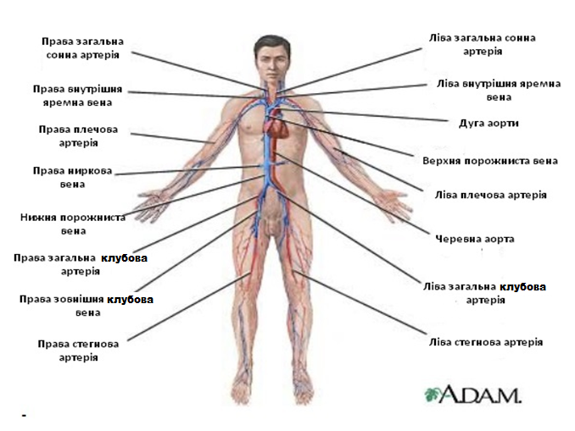
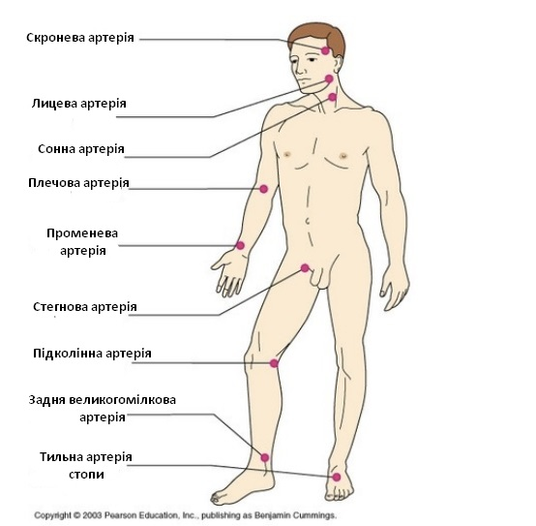
На малюнку вище показано кілька основних точок для вимірювання пульсу.
Наявність пульсу в деяких місцях дозволяє приблизно оцінити величину систолічного артеріального тиску. Наприклад:
- Пульс на сонній артерії = АТ > 60 мм. рт. ст.
- Пульс на стегновій артерії = АT > 70 мм рт. ст.
- Пульс на променевій артерії = АT > 80 мм рт. ст.
Ці дані є орієнтовними, а не точними показниками. Однак вони допоможуть швидко оцінити стан потерпілого, а також стануть у пригоді, коли у вас під рукою не виявиться манжетки чи часу або наявні ресурси не дозволять виміряти артеріальний тиск.

Час відновлення капілярного наповнення
Час відновлення капілярного наповнення – це час, необхідний для відновлення нормального кольору зовнішнього капілярного шару після натискання на нього до побіління. Його можна виміряти, тримаючи руку вище рівня серця, шляхом натискання на подушечку пальця до побіління та визначивши час, необхідний для повернення нормального кольору тканин після того, як ви відпускаєте руку. Нормальний час капілярного відновлення зазвичай менший за 2 секунди. Для військового медика час відновлення капілярного наповнення слугує надійним показником того, як проходить перфузія в кінцівках пацієнтів.
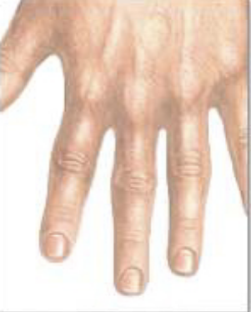
Кров повертається до
тканини
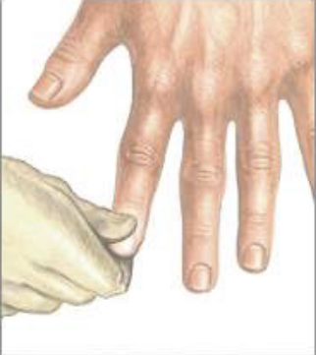
Натискання на палець та його побіління.

Кровотеча
Кровотеча може бути артеріальною (зазвичай масивна), венозною та капілярною. У середньому дорослий має 5-6 літрів крові і внаслідок травми може померти від втрати крові за менш як 60 секунд. Методи зупинки основних типів кровотечі ми розглянули у розділі «Кровозупиняючі джгути». Притискання, підняття кінцівки та застосування компресійних пов’язок разом з марлевими пов’язками, які застосовуються в бойових умовах, та накладання шин можуть, зазвичай, зупинити або зменшити кровотечу. Марлева пов’язка, яка застосовується в бойових умовах, зазвичай просякнута гемостатичними препаратами, які сприяють згортанню крові пацієнта.

Компресійні пов’язки
Компресійна пов’язка – це еластична пов’язка з нелипкою вшитою підкладкою. Пов’язка має вбудовану прижимну шину,яка дозволяє солдату змінювати напрям намотування пов’язки, обмотуючи її навколо кінцівки чи частини тіла, щоб створити тиск на рану. На додачу, прижимна шина також полегшує процес накладання пов’язки. Накладка на кінці пов’язки дозволяє фіксувати її для того,щоб вона не сповзла.
Є три розміри такої пов’язки: 10, 15, 20 см у ширину. Вони схожі на еластичні пов’язки, які використовують при розтягненні зв’язок, проте у них є три особливості:
- Ця стерильна нелипка пов’язка має таку будову,що дозволяє знімати її, не відкриваючи рану;
- Аплікатор тиску або прижимна шина, яка знаходиться над раною задля того, щоб при потребі зупинити кровотечу за допомогою тиску. Це також дозволяє намотувати пов’язку в різні сторони(Shipman and Lessard, 2009). Ця особливість є дуже корисною при кровотечі в області паху чи пошкодженні голови.
- Накладка на кінці пов’язки, яка використовується для фіксації пов’язки та для додаткового притиснення рани.
Фіксатор на кінці пов’язки можна накласти легким плавним рухом рукою. Компресійна пов’язка є стерильною, не липкою, з підкладкою, яка може стиснути будь-яке місце, її легко намотувати та фіксувати, а також вона має додатковий фіксатор, схожий на джгут, який застосовується для додаткового обмеження кровопостачання рани (Shipman and Lessard, 2009).
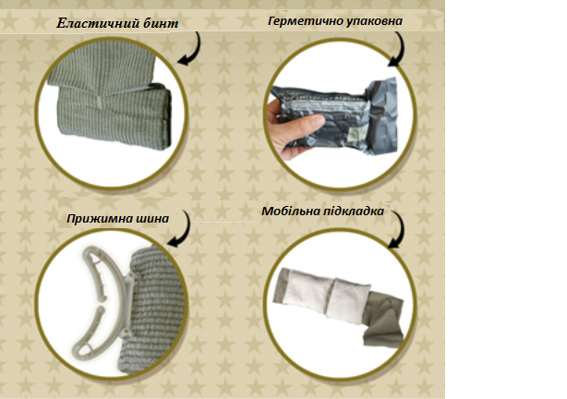
На фото зверху компресійна ізраїльська пов’язка. Зверніть увагу на пластиковий притискаючий фіксатор.
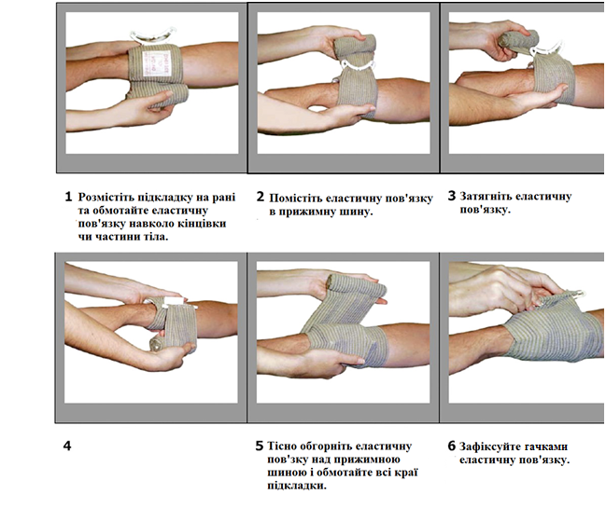
Зверніть увагу,що при виконанні вказаних вище інструкцій з правильного застосування пов’язки життєво необхідно притиснути прижимну шину до підкладки, щоб забезпечити максимальну ефективність пов’язки та зупинити кровотечу.

Перев’язування рани
Якщо постраждалий виживе після першого поранення і вдасться зупинити кровотечу, велика втрата крові може викликати гіпотермію, коагулопатію, інфекцію, ацидоз, а також поліорганну недостатність, про що вже говорилося в попередніх розділах цього посібника. Тому, швидке припинення кровотечі є важливим не тільки для того, щоб відразу врятувати життя постраждалого, але й для його подальшого одужання (Johnson, et al, 2014). Враховуючи це, використання гемостатичних препаратів може бути одним з найлегших та найефективніших методів для зупинки кровотечі та попередження ускладнень і смерті. Перев’язочний пакет, який широко розповсюджений на Україні, якнайкраще допоможе при кровотечі.
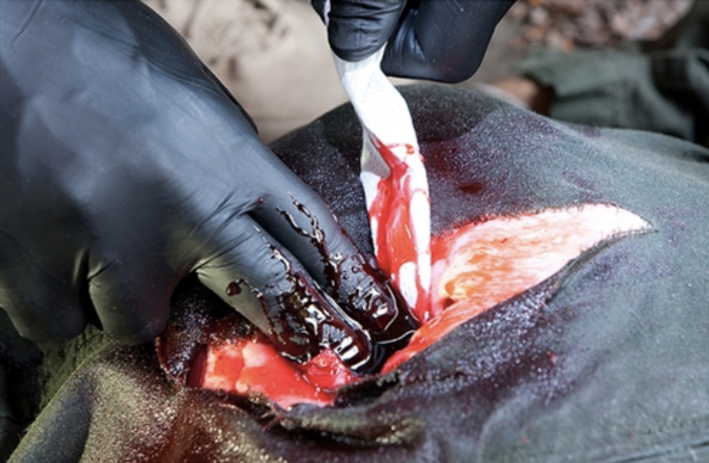
На фото зверху: військовий медик перев’язує рану.

Кровопостачання важливих органів
Геморагічний шок виникає внаслідок зменшення перфузії (кровопостачання) тканини та призводить до недостатнього постачання кисню та поживних речовин, які є необхідними для функціонування клітин. Коли потреба клітин у кисні переважає його постачання, клітини та сам організм знаходяться в стані шоку.
На багатоклітинному рівні визначення шоку стає складнішим, адже при відповідній клінічній картині не усі тканини та органи будуть відчувати однаковий дисбаланс поступлення кисню. Лікарі кожного дня намагаються правильно визначити і спостерігати за рівнем використання кисню на клітинному рівні, а також вони намагаються співвіднести цю фізіологію з клінічними параметрами і діагностичними тестами.
Згідно з Альфредом Блелоком є 4 типи шоку (BALOCK, 1940)
- Гіповолемічний
- Септичний
- Кардіогенний
- Нейрогенний
Зверніть увагу, що «больовий шок» не розглядається. Гіповолемічний шок – це найпоширеніший вид шоку, який трапляється внаслідок зменшення об’єму циркулюючої крові через крововтрату внаслідок проникаючого поранення, тупої травми, кровотечі з шлунково-кишкового тракту чи при пологах. Люди здатні компенсувати значну втрату крові за допомогою різноманітних нейрогенних чи гормональних механізмів. Сучасні підходи по догляду за травмою дозволяють пацієнту вижити, навіть якщо ці адаптивні компенсаційні механізми вичерпані.
Паралельно виникає мультисистемна гормональна відповідь на сильну кровотечу. Стимулюється виділення кортикотропін-релізинг гормону. Це, зрештою, призводить до виділення глюкокортикоїду та бета-ендорфіну. Із задньої долі гіпофізу виділяється вазопресин (антидіуретичний гормон), який спричиняє затримку води в дистальних канальцях нирок. Ренін виділяється навколоклубочковим апаратом нирки у відповідь на зменшення середнього артеріального тиску, що призводить до підвищення рівня альдостерону і зрештою — до резорбції (всмоктування) води та натрію. Сильна кровотеча часто супроводжується гіперглікемією внаслідок підвищення глюкогенезу та глікогенолізу під дією глюкагону і гормону росту. Циркулюючі катехоламіни відносно пригнічують виділення та активність інсуліну, що призводить до підвищеного рівня глюкози в плазмі крові.
На додачу до цих глобальних змін, багато органів також специфічно реагують на ці процеси. Мозок має вражаючу саморегуляцію, яка підтримує незмінний кровообіг у головному мозку, незважаючи на виражені коливання середнього артеріального тиску. Нирки протягом короткого періоду можуть витримати зниження кровотоку на 90%. Через значне зменшення об’єму циркулюючої крові, через вазоконстрикцію (звуження судин) кровотік у кишківнику значно зменшується. Швидкі і відповідні реанімаційні заходи можуть запобігти ураженню органів, оскільки адаптивні механізми працюють на те,щоб врятувати організм.
При лікарському огляді пацієнта з геморагічним шоком потрібно першочергово виявити джерело кровотечі і визначити важкість втрати крові. У цьому відношенні існує різниця між терапевтичним пацієнтом і травматологічним пацієнтом. Для цих двох типів пацієнтів потрібно визначити супутні захворювання та правильне лікування. Клінічними ознаками шоку є наявність патологічних показників життєдіяльності, таких як тахікардія, зменшений діурез та порушення розумового статусу. Ці симптоми є вторинними проявами недостатності кровообігу, а не первинної етіології. Завдяки компенсаторним механізмам, віковим особливостям, дії певних ліків, у деяких пацієнтів під час шоку може бути нормальний пульс та артеріальний тиск. Проте повне фізикальне обстеження слід проводити тільки після повного роздягання пацієнта. Шкіра може бути блідою, синюшною та вологою на дотик. Пацієнт може видатися збентеженим або збудженим і в нього може бути загальмована реакція. Спочатку частота пульсу є швидкою, але згодом вона починає знижуватися по мірі зниження пульсового тиску. Під час компенсованого шоку систолічний артеріальний тиск може бути нормальним.
Кон’юнктива ока може бути блідою – ознака хронічної анемії. Ніс та глотку перевіряють на наявність крові. Виконують аускультацію та перкусію грудної клітки для виключення гемотораксу: при аускультації не чути дихальних шумів, а при перкусії – різке притуплення звуку з ураженого боку.
При огляді органів черевної порожнини треба виключити наявність симптомів внутрішньочеревної кровотечі: здуття, біль під час пальпації, притуплення звуку при перкусії. Фланги живота перевіряють на наявність підшкірних крововиливів (ознака кровотечі в заочеревинному просторі). Розрив аневризми аорти – це одна з найпоширеніших причин раптового розвитку шоку в пацієнтів. На розрив вказують такі ознаки: пальпація пульсуючого утвору в животі, побільшення калитки внаслідок затікання крові з заочеревинного простору, поява плям на шкірі нижніх кінцівок та послаблений пульс на стегнових артеріях.
Слід обстежити пряму кишку. Якщо виявлено кров, визначіть вид геморою: внутрішній чи зовнішній. Дуже рідко це є причиною значної кровотечі, найчастіше в пацієнтів з портальною гіпертензією.
Пацієнткам, у яких була вагінальна кровотеча, показаний повний гінекологічний огляд. Тест на вагітність дозволяє виключити позаматкову вагітність. Травматологічні пацієнти потребують системного підходу, первинного та вторинного огляду. Травматологічні пацієнти можуть мати багато поранень, на які треба одночасно звернути увагу, кровотеча може супроводжувати іншу патологію,таку як нейрогенний шок.
Первинний огляд – це швидка процедура, метою якої є виявити проблеми, які загрожують життю:
- Для оцінки прохідності дихальних шляхів запитайте ім’я пораненого. Якщо відповідь чітка, то дихальні шляхи прохідні;
- Ротову частину глотки перевіряють на наявність крові та інших сторонніх предметів;
- Шию перевіряють на наявність гематом чи зміщення трахеї;
- Виконують аускультацію та перкусію легенів для виключення пневмотораксу чи гемотораксу;
- Перевіряють наповнення та частоту пульсу на променевій та стегновій артерії;
- Швидкий огляд проводять для виключення будь-яких зовнішніх джерел кровотечі.
Повний неврологічний огляд проводять, попросивши пацієнта стиснути кожну руку і зігнути стопи у задньому напрямі проти тиску. Згідно з стандартами розширених заходів для підтримки життєдіяльності при травмі, у результаті «мініатюрного» неврологічне обстеження треба встановити стан свідомості пацієнта за такими показниками: чи пацієнт при свідомості, реагує на голос, біль чи, навпаки, він не реагує на подразники.
Потім пацієнта оглядають роздягають, пам’ятаючи,що потрібно зберігати терморегуляцію за допомогою покривал і зовнішніх засобів зігрівання.
Вторинний огляд передбачає огляд з голови до ніг. Це ретельний огляд, метою якого є виявити всі травми. Процедура виглядає так :
- Скальп оглядають на наявність кровотечі. Будь-яку активну кровотечу потрібно зупинити перед продовженням огляду.
- Ротоглотку перевіряють на наявність крові.
- Живіт оглядають і пальпують на наявність здуття, болючості під час пальпації, наявності крововиливів у шкіру, що є ознаками внутрішньої кровотечі.
Таз пальпують, щоб перевірити його цілісність. Крепітація чи порушення цілісності можуть бути ознаками перелому кісток тазу, що може спричинити загрозливу для життя кровотечу в заочеревинний простір.
Тріщину або перелом довгої кістки можна визначити за локалізованим болем при пальпації та наявності кісткової крепітації на місці перелому. При тріщинах та переломах довгої кістки потрібно накласти шину для іммобілізації, щоб уникнути подальшого травмування та крововтрати. Подальші діагностичне обстеження дозволяє виявити внутрішньогрудну, внутрішньочеревну та кровотечу заочеревинного простору.
Військовий медик не матиме доступу до детальніших діагностичних методів для того, щоб оцінити деталі гомеостазу та діагностувати коагулопатію, пов’язану з травмами та крововтратою. Кров та препарати крові є найефективнішими засобами лікування крововтрати; на даний момент вони є недоступними в польових умовах.

Класифікація стадій геморагічного шоку
 | I | II | III | IV
Втрата крові (мл) | До 750 | 750-1500 | 1500-2000 | > 2000
Втрата крові  (% від загального об’єму крові) | До 15% | 15-30% | 30-40 % | > 40%
Частота пульсу | <100 | >100 | >120 | >140
Артеріальний тиск | Нормальний | Нормальний | Знижений | Знижений
Пульсовий тиск  (мм рт. ст.) | Нормальний або підвищений | Знижений | Знижений | Знижений
Частота дихання (на хв.) | 14-20 | 20-30 | 30-40 | >35
Діурез (мл/год) | >30 | 20-30 | 5-15 | Незначний
Стан свідомості | Незначно збуджений | Дещо збуджений | Збуджений, свідомість потьмарена | Свідомість потьмарена, летаргія
Відновлення втраченої рідини (правило 3:1) | Кристалоїди | Кристалоїди | Кристалоїди і кров | Кристалоїди і кров
У таблиці подано характеристику стадій гіповолемічного шоку та запропоновано реанімаційні заходи.
Маніпуляція: встановлення периферичного внутрішньовенного катетера для підключення системи для інфузії або промивання його фізрозчином
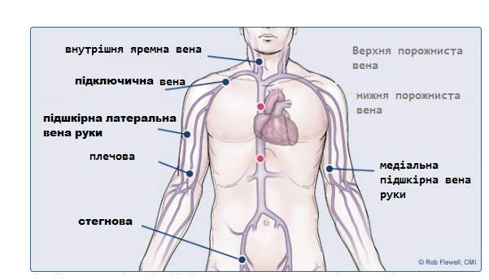
На малюнку зображено деякі ділянки на верхніх кінцівках для внутрішньовенного введення.

Необхідне обладнання:
- Розчин спирту або розчин антисептику
- Рукавички
- Джгут
- Катетер розміру 18, 16 або 14
- Стерильний марлевий компрес 2 х 2, або стерильний прозорі напівпроникні пов’язки
- Стерильний пластир, стерильна хірургічна стрічка або кріпильний пристрій
- 0,9% стерильний розчин хлориду натрію, ампула 20 мл, без консерванту
- Стерильний шприц (об’ємом 3-5 мл)
- Контейнер для голок
- Розчин для внутрішньовенного введення з приєднаною системою або шприц з фізрозчином для промивання катетера
- Штатив для внутрішнього введення, або шнурок, до якого можна прикріпити флакон з розчином
Положення кінцівок пацієнта:
- Коли кінцівки нахилені донизу, капіляри сильніше наповнюються, а це може сприяти вірогідності, що ви успішно зробите внутрішньовенне введення.
- Якщо шкіра холодна, розітріть або поплескайте по ній, щоб розігріти, або накладіть грілку

Накладення джгута
- Накладіть джгут на 10 см вище від ділянки запланованого внутрішньовенного введення, щоб розширити вену
- Провірте зовнішній пульс (якщо пульсу немає, зніміть джгут і повторно накладіть, щоб не перешкоджати потоку артеріальної крові)
- Злегка пальпуйте вену вказівним та середнім пальцями і водночас натягуйте її, щоб вона не крутилася.
Якщо вена тверда або виглядає шнурок, виберіть інше місце!
Якщо вену можна легко пальпувати, але вона недостатньо розширена, ви можете спробувати збільшити наповнення кров’ю судини за допомогою таких методів:
- Злегка проколіть шкіру над веною
- Розташуйте вену у більш спадаючу позицію
- Нагрійте тканини над судиною
- Нехай пацієнт стисне і розтисне кулак кілька разів
(Krozek, C., Milliam, D. & Pelikan, R., 1996)
Оберіть місце для введення катетера
- По можливості вводьте катетер у вену недомінантної руки
- Використовуйте по можливості катетер якнайменшого розміру
- Якщо можливо, зберігайте місце над ліктьовим суглобом на випадок крайньої потреби
- Вибирайте ділянку, розташовану якомога дистальніше (ближче до пальців), щоб при необхідності,можна було використати проксимальнішу (дальшу від пальців) ділянку.
- Якщо можливо, використовуйте непоранену кінцівку.
- Оцініть стан пацієнта, його вен, їх розмір, розташування, вік пацієнта, тип і тривалість лікування, щоб забезпечити ідеальне і безпечне внутрішньовенне введення.

УНИКАЙТЕ:
- Ліктьову ямку
- Пошкоджені чи склерозовані вени, або вени, які вже використовували
- Вени на руках з артеріовенозною фістулою для гемодіалізу
Підготуйте ділянку для введення катетера:
- По можливості помийте руки
- Одягніть рукавиці
- Якщо ділянка шкіри виглядає брудною, вимийте її з милом та водою
- Продезінфікуйте ділянку
  - Круговими рухами протріть ділянку антисептичним розчином або розчином спирту, протріть ділянку навколо місця введення десь приблизно на 4-6 см, починаючи з місця планованої ін’єкції
  - Розтирайте ділянку, щоб очистити її круговими рухами
  - Розтирайте достатньо сильно, щоб очистити ділянку
  - Почекайте, поки дезінфікуюча речовина повністю висохне
  - Щільно тримайте шкіру (це стабілізує вену)
  - Тримайте голку або катетер зрізом догори.
Якщо використовуєте систему для інфузії з крильцями (метеликову систему для інфузії), тримайте обидва крильця між великим та вказівним пальцем робочої руки. Якщо використовуєте катетер, що вводиться у голку, візьміть пластикову втулку домінантною рукою, зніміть захисний ковпачок, уважно перевірте голку катетера. Іншою рукою стабілізуйте вену, тримаючи шкіру натягненою над місцем внутрішньовенного введення.
Злегка пропальпуйте вену (вена повинна бути переповнена кров’ю, кругла, тверда, еластична)
(Intravenous Nurses Society, 2000)

Венопункція
Провірте катетер на наявність пошкоджень і встановлюйте його строго за вказівками виробника. Попередьте пацієнта, коли ви будете готові вводити катетер. Введіть катетер. Різні виробники пропонують різні способи введення катетера, підходить будь-який спосіб. Вам потрібно обрати той спосіб, який вам найбільше підходить і з яким ви найімовірніше зможете досягнути успіху. При прямому способі, введіть голку прямо у шкіру над веною під кутом 30-40 градусів.
При непрямому способі, введіть голку у шкіру біля вени і направте її до бічної стінки вени під кутом 30 – 40 градусів.
- Просувайте катетер повільно і поступово, аж доки не відчуєте опір
- Не проколюйте вену!
- Понизьте голку до 15 – 20 градусів, а ТОДІ повільно проколіть вену.
- Ви можете помітити легке відчуття полегшення тиску, коли голка пройде у вену.
- Слідкуйте за зворотнім витоком крові!
- Це є ознакою того, що катетер знаходиться у вені
- Якщо ви не помітили зворотного витоку крові, відсуньте катетер трохи назад і злегка покрутіть. Якщо досі не спостерігається зворотній витік крові, вийміть катетер і спробуйте ще раз, використовуючи нову голку.
- Нахиліть голку злегка догори, щоб просунути голку, не проколовши нижньої стінки вени
Просовуйте катетер доти, поки голка не закріпиться у нерухомій позиції біля порта. Витягніть голку, тримаючи катетер за порт так, щоб він не рухався. Коли ви витягуєте голку, злегка притискайте катетер, щоб запобігти кровотечі. Просовуйте голку катетера вздовж по вені, аж доки він повністю не ввійде або доки ви не відчуєте опір.
- Зніміть джгут
- Заберіть мадрен
- Вводьте внутрішньовенні речовини або промийте його фізрозчином через порт.
Провірте розташування канюлі у вені. Для цього відкрийте круглий затискач на системі для внутрішньовенного введення або промийте його фізрозчином. Якщо катетер не пропускає рідину або ви помітили «міхур» рідини під шкірою, негайно вийміть канюлю. Вона не знаходиться у вені і непридатна для використання для внутрішньовенної терапії.
Після двох невдалих спроб внутрішньовенного введення порадьтеся із іншим професіоналом для подальшого лікування.
Зафіксуйте катетер
Використовуйте стерильний лейкопластир або стерильні хірургічні стрічки, щоб прикріпити катетер до шкіри таким чином, щоб катетер був зафіксований, але пов’язки НЕ перекривали місце для введення системи.
Якщо використовуєте фіксуючий пристрій певного виробника, слідуйте інструкції цього виробника щодо закріплення катетера для внутрішньовенного введення.
Накладіть пов’язку
Ви можете накласти на дану ділянку шкіри марлеву пов’язку або перев’язати її напівпроникною мембранною пов’язкою (Opsite*3000 або чимось подібним).
При використанні марлевої пов’язки:
Марлеві/бинтові пов’язки найкраще використовувати тоді, коли ділянка шкіри дуже волога, або при транспортуванні пацієнта. Наприклад, пацієнт з сильним потовиділенням, або пацієнт у термінальному стані з дуже вологою шкірою. Марлеві пов’язки не дають можливості постійно оглядати дану ділянку шкіри і вони не найкраще підходять для пацієнтів, яким назначена інтенсивна терапія з внутрішньовенним введенням. Якщо ви накладаєте марлеву пов’язку:
- Продезінфікуйте, як належить, ділянку шкіри перед тим, як накладати марлю на місце введення катетера.
- Закріпіть краї марлі лейкопластиром
- Міняйте марлю кожні 48 годин або при забрудненні.
При використанні напівпроникної мембранної пов’язки
Перевага цієї перев’язки в тому, що завжди можна оглянути місце введення катетера.
Крім цього, її треба міняти лише тоді, коли змінюють місце введення катетера, крім випадків, коли вона забруднюється, або під пов’язкою забагато вологи. Якщо напівпроникну мембранну пов’язку накласти поверх марлевої пов’язки, її вважають марлевою і тоді її потрібно міняти як мінімум кожних 48 годин.
- Продезінфікуйте, як належить, ділянку шкіри перед тим, як накладати напівпроникну мембранну пов’язку
- Розташуйте стерильну пов’язку над місцем введення катетера
- Делікатно розгладьте пов’язку від центру до країв. Не тисніть надмірно, адже це може вплинути на поріз у шкірі.
- Не фіксуйте краї пов’язки лейкопластиром і не покривайте пов’язку бинтом
- Якщо треба перемотати ділянку шкіри недалеко біля суглобів, при потребі прикріпіть катетер до підлокітника.

Промивання катетера
Після того, як наклали пов’язки, усе приєднайте і промийте катетер фізрозчином, якщо не потрібно спочатку вводити інші розчини внутрішнього введення.
- Продезінфікуйте місце введення серветкою/тампоном, вмоченим у спирті
- З’єднайте шприц до підготовленого порту катетера.
- Повільно відтягніть поршень, щоб аспірувати кров та підтвердити правильне розташування катетера.
- Повільно вводьте фізрозчин у катетер, підтримуйте позитивний тиск, затиснувши місце сполучення (трубку системи або трійниковий з’єднувач) перед тим, як вийняти шприц.
Промивання під позитивним тиском запобігає відтоку крові у канюлю при витягненні шприца і сприятиме довшому використанні цього місця внутрішньовенного введення, адже це запобігатиме утворенню тромбів.
(Intravenous Nurses Society, 2000)
Документування венепункції
- Дата і час венепункції
- Тип і розмір голки і катетера
- Місце, куди вводиться голка. Вживайте анатомічні назви вен!
- Причина, чому голку ввели саме туди або чому змінили ї місце
- Кількість спроб проколу вени (ПАМ’ЯТАЙТЕ – Ви можете вводити голку лише двічі, потім зверніться до компетентного, тренованого професіонала)
- Тип рідини і швидкість довенного введення ( якщо можна визначити)
- Назва і доза ліків у розчині (при наявності)
- Будь-які побічні ефекти і заходи для їх корекції.
- Навчання пацієнта та докази, що пацієнт вас зрозумів
- Ваше ім’я чи ініціали
- Як пацієнт переніс маніпуляцію

Догляд за периферичними катетерами та промивання катетерів фізрозчином
Потрібно наглядати за місцем розташування катетера через певні проміжки часу, щоб впевнитись, що він функціонує задовільно. Перевіряти потрібно як обладнання, так і місце введення лікарських засобів.
Коли ви перевіряєте обладнання, потрібно звернути увагу:
- На зміщення катетера
- Чи всі під’єднання безпечні
- Яка рідина вводиться довенно
Коли ви перевіряєте місце введення лікарських засобів, потрібно звернути увагу на:
- Місце введення (потрібно усунути захисну пов’язку)
- Чи пацієнт скаржиться на біль чи дискомфорт у місці введення .
- На ознаки інфекцій чи ускладнень ,пов’язаних з довенним введенням
  - Зміна кольору (збліднення, почервоніння шкіри)
  - Скарги на біль або дискомфорт у місці введення
  - Набряк
  - Локалізовані набряки
  - Ексудат
  - Підвищення температури шкіри місцево чи організму загалом

Зміна місця введення
Місця введення периферійного катетера слід змінювати згідно встановлених часових норм чи одразу при виявленні інфікування. Товариство маніпуляційних медсестер (The Intravenous Nurses Society) рекомендує змінювати місце розташування катетера кожні 48 чи навіть 72 години. Також, якщо доступ до вен пацієнта обмежений через стан вен, час знаходження катетера на одному місці може збільшуватись.

Зняття катетера та заглушки–порта венозного катетера на периферичних венах
Катетера потрібно видаляти лише за вказівкою лікаря, коли лікування завершене, під час зміни розташування катетера, у випадку інфікування чи ускладнень, пов’язаних з довенним введенням, коли дане розташування не відповідає вимогам лікування.
Необхідні матеріали:
- Спиртова салфетка
- Стерильна пов’язка
- Клейка пов’язка

Перебіг маніпуляції:
- Припинити введення розчину для довенного вливання
- Помити руки
- Одягнути рукавиці
- Зняти пов’язку з місця знаходження катетера
- Оглянути місце катетеризації
- Зняти кріплення катетера
- Продезінфікувати місце катетеризації
- Поставте два пальці недомінуючої руки з марлевим тампоном дещо вище над місцем катетеризації .
- Використайте іншу руку ,щоб повільно витягнути голку катетера. Голку потрібно виймати паралельно до шкіри.
- Якщо під час витягання голки катетера у вас виникли труднощі або ускладнення – припиніть маніпуляцію.
- Перевірте наконечник катетера
- Притиснути марлевим тампоном ранку, що утворилася після катетера, не менше ніж на 5 хв.
- Після цього накладаємо нову пов’язку з антисептичною маззю на ранку.
- Зміна пов’язок кожні 24 години, поки місце не заживе.

Документування видалення катетера
- Дата, час, причина видалення катетера
- Розмір, тип, стан катетеру після видалення
- Локалізація і стан місця катетеризації
- Тип застосованої пов’язки
- Як пацієнт переніс маніпуляцію
- Заходи, прийняти з приводу інфільтрації, флебіту або екстравазації
Зразок:
«2.10.05 06:00 катетер 20 Gвиведений з правої латеральної підшкірної вени руки через набряк та болючість місця катетеризації. Катетер цілий. Накладено стерильну пов’язку 2 х 2. Пацієнт переніс маніпуляцію без скарг. Компрес накладений на місце локалізації катетера і дану кінцівку підняли на висоту двох подушок.»

Зміна пов’язки на місці катетеризації
Необхідні матеріали
- Нестерильні рукавички
- Дезінфікуючий засіб
- Тип пов’язки, який є в наявності
- Пластир

Маніпуляція: Використайте метод асептики і слідуйте стандартним застереженням при проведенні даної маніпуляції
- Помийте руки
- Одягніть рукавиці
- Зніміть пов’язку з місця катетеризації
- Огляньте катетер та місце катетеризації
- Продезінфікуйте місце введення катетера
- Обробіть тампоном з деззасобом протягом 30 секунд
- Обробити усі ділянки, які будуть під пов’язкою
- Зачекайте, поки розчин висохне
- Накладіть пов’язку над канюлею та замком системи “Luer”, щоб закріпити його. Іноді для прозорої пов’язки необхідна додаткова фіксація лейкопластиром, але місце введення повинно залишатися видимим
- Викиньте використані матеріали
- Зніміть рукавиці та помийте руки
- Занотуйте дату введення, дату зміни пов’язки (якщо не вказана дата введення), розмір катетера та ініціали

Всі рекомендації в даному курсі є загальними
Типові ускладнення, що виникають при терапії при застосуванні периферичних катетерів
Флебіт – це запалення вен. Він пов’язаний із утворенням тромбів, його ще називають тромбофлебітом. Симптоми тромбофлебіту включають почервоніння, набряк, біль місця катетеризації і/або по ходу вени. Флебіт часто спричиняється поганим током крові в місці катетеризації, тертям, спричиненим рухом катетера у вені, утворенням згустка на кінці катетера (внаслідок тромбофлебіту, введення розчинів чи препаратів з високою осмолярністю чи рН). Лікування включає виділення катетера та застосування компресивної пов’язки.
Екстравазація виникає через вихід катетера з вени. Симптоми включають набряк кінцівки, дискомфорт, гарячку, відчуття печіння, болючість, блідість чи зниження температури шкіри у місця введення, відсутність зворотного току крові. Лікування включає припинення інфузії, введення локально антидотів (при наявності), спочатку холодні, а потім теплі компреси.
Зміщення катетера виникає тоді, коли катетер виходить з вени. Довенний розчин може інфільтрувати тканини і таким чином катетер буде виходити з вени більше, ніж в нормі, а лейкопластир може послабитися. Лікування включає накладання пов’язки на старе місце та перезапуск довенного введення розчину.
Закупорення катетера виникає тоді, коли ліки чи рідина не можуть потрапити у вену. Потік довенної рідини переривається і кров може рухатися у зворотному напрямі по трубці системи, у напрямі гепаринової заглушки або заглушки фізрозчином. Лікування передбачає промивання катетера під невеликим тиском. Якщо катетер не промивається під невеликим тиском, не збільшуйте тиск. Зніміть катетер та виберіть інше місце катетеризації.
Подразнення вен виникає через розчини з високим чи низьким рН і високою осмолярністю (такі як калій хлорид, фентаніл, ванкоміцин, еритроміцин та нафцилін). Симптоми: біль на місці катетеризації, шкіра на місці може збліднути, під час інфузії шкіра над веною може почервоніти. Також можливий швидкий розвиток ознак флебіту. Лікування полягає у зниженні швидкості інфузії та розведенні препаратів.
Гематома. Виникає коли кров витікає в позасудинний простір. У пацієнта буде болючість на місці екстравазації, виникне синець, а розчин не буде текти. Потрібно видалити катетер та переставити його в інше місце. Додатково вам потрібно притиснути місце, поки не припинеться кровотеча, і накласти теплі компреси для розсмоктування крові.
Венозні спазми виникають через виражене подразнення вен, введення холодних розчинів чи крові, а також через дуже високу швидкість інфузії. Пацієнта буде боліти місце катетеризації, швидкість інфузії сповільниться, навіть якщо роликовий затискач буде максимально відкритий, а шкіра над веною зблідне. Лікування передбачає теплі компреси над веною і зменшення швидкості інфузії.
Вазовагальна реакція. Може виникнути коли у пацієнта розпочинаються вазоспазми через тривогу або біль. Вена раптово спадається під час венопункції і пацієнт стає блідим, покривається холодним липким потом, може знепритомніти, починається запаморочення, виникає нудота. У пацієнта також раптово може знизитися артеріальний тиск. Якщо таке трапиться, опустіть головну частину ліжка і змусьте пацієнта зробити кілька повільних глибоких вдихів, поки ви перевіряєте його показники життєдіяльності. Ця реакція проходить швидко.
Тромбоз. Виникає коли тромбоцити прикріплюються до внутрішньої оболонки судини через пошкодження судин під час венопункції. Вена буде боліти, набрякне та почервоніє. Швидкість інфузії довенного розчину не буде високою. При тромбозі вам потрібно зняти катетер та переставити його на іншу руку, якщо це можливо. Також можна застосувати теплі компреси.
Пошкодження нервів, сухожилля, зв’язок стається через неправильні методи пункції вени, тугу фіксацію чи неправильне застосування підлокітника. У пацієнта може виникнути гострий біль на місці катетеризації, оніміння, скорочення м’язів і зрештою може наступити параліч, оніміння, деформація.
Перенавантаження кровообігу виникає тоді, коли роликовий затискач послаблюють і таким чином розчин може дуже швидко текти у вену. Пацієнт може бути збуджений, можуть розвинутися ознаки респіраторного дистресу, підвищення артеріального тиску і приплив крові в шию. Лікування передбачає підняття головної частини ліжка, оксигенотерапію, довенне введення фуросеміду.
Сепсис або бактеріємія можуть виникнути в результаті запалення вени (флебіту), при поганій фіксації катетера (коли катетер може вільно виходити з вени), тривалому стоянні катетера, а також при недотриманні правил асептики і антисептики чи правил догляду за катетером. У пацієнта може виникнути дискомфот, температура та озноби. Лікування передбачає консультацію з лікарем, взятті посіву, введення антибіотиків та гемодинамічної підтримки.
Повітряна емболія. Виникає тоді, коли флакон з рідиною для інфузію стає порожнім і наступний доданий флакон качає повітря по системі в судини пацієнта. У пацієнта виникне респіраторний дистрес, нерівномірні дихальні рухи, слабкий пульс, підвищений центральний венозний тиск, понижений артеріальний тиск і втрата свідомості. При підозрі на повітряну емболію припиніть інфузію, розташуйте пацієнта у позі Тренделенберга, розпочніть оксигенотерапію.
Алергічна реакція виникає тоді, коли у пацієнта є алергія на катетер чи на ліки, які вводяться. У пацієнта буде свербіж, водянисті виділення з носа та очей, виникне бронхоспазм, свистяче дихання, та, можливо, анафілактичний шок. Якщо така реакція виникне, припиніть інфузію або від’єднайте катетер. Наголос потрібно зробити на підтримці прохідності дихальних шляхів. Показане введення антигістамінних препаратів, стероїдів або адреналіну. (Krozek, C.; Milliam; Pelikan, R., 1996)

Назви вен. Анатомічний опис.
Базилярна (основна) вена – найбільша вена руки верхньої кінцівки. Вона проходить по медіальній (ліктьовій) поверхні від зап’ястя до плеча. Вона починається на тильній частині руки, проходить через лікоть і впадає у плечову вену.
Головна вена — це поверхнева вена верхньої кінцівки, що бере початок в ділянці великого пальця на внутрішній частині кисті і йде від зап’ястя до плеча по латеральній (променевій) поверхні та впадає у пахвову вену. Хоч основна вена більша, головна вена є більш поверхнева та легша для доступу.
Серединна вена . Формує Y-подібну венозну сітку прямо під ліктем і впадає як у основну, так і в головну вени.
Серединна латеральна підшкірна вена руки – проходить косо під ліктем і з’єднується з базилярною та основною венами
Глибокі вени передпліччя – 2 чи 3 вени, що супроводжують відповідні артерії і мають аналогічні назви до артерій (радіальна і ліктева).
Плечові (брахіальні) вени – глибокі вени руки, що часто йдуть в парі і є меншими, ніж поверхневі вени. Вони знаходяться паралельно (з кожної сторони) до плечових артерій і з`єднуються з основною веною, щоб сформувати пахвову вену.

Інфузійна терапія при травмах
Як завжди, зупиніть катастрофічну кровотечу. Оцініть, чи в потерпілого немає геморагічного шоку, погіршеного розумового стану ( при відсутності черепно-мозкової травми) і чи слабкий або відсутній периферійний пульс – це найкращі польові ознаки шоку. Погляньте на таблицю зверху,щоб ознайомитись детально з стадіями гіповолемічного шоку.

Немає шоку
Пацієнту потрібно ставити крапельницю тільки якщо він потребує операції: тоді поставте крапельницю з 1 г цефтріаксону на 500 мл фіз. розчину для профілактичної антибіотикотерапії.

Шок
Одноразово струменеві 250 мл хлориду натрію для ефекту , 20 мл/кг фізрозчину чи 500 мл Гекстенду довенно х 2, протягом 30 хв об’єм інфузії до 1000 мл.
- Підтримуйте артеріальний тиск на рівні 80-90 мм рт. ст.
Якщо доступні препарати крові, введіть дві одиниці плазми, після яких введіть еритроцитарну масу (ЕМ) в пропорції 1:1. Якщо таких препаратів крові немає, перелийте свіжу цільну кров (ця терапія можлива лише за умови, що військовий медик знаходиться у лікарні і має доступ до обладнання лікарні та може дотримуватися міжнародних стандартів та методів переливання крові).
При контрольованому геморагічному шоці (КГШ), коли джерело кровотечі сановане, інфузійна терапія спрямована на те, щоб нормалізувати гемодинамічні параметри. При неконтрольованому геморагічному шоці (НКГШ), коли кровотеча зупинилась тимчасово через низький артеріальний тиск, звуження судин і згортання крові, інфузійна терапія застосовується для відновлення пульсу на променевій артерії чи відновлення нормальної функції органів чуття або для того,щоб підтримувати артеріальний тиск на рівні 80 мм рт. ст. за допомогою дозованого введення 250 мл розчину лактату Рінгера (гіпотензивна реанімація). Цей метод поєднується з інфузією транексамової кислотою ( дивіться нижче).
Коли час на евакуацію менший за 1 годину (зазвичай, при травмі у міському середовищі), потрібно негайно евакуювати потерпілого до хірургічного відділення після того, як забезпечена прохідність дихальних шляхів та адекватне дихання. Кристалоїди – це рідина першого вибору для реанімації. У відповідь на шок через втрату крові негайно введіть 2 л розчину ізотонічного хлориду натрію чи лактату Рінгера. Інфузійна терапія повинна продовжуватися, поки гемодинаміка пацієнта не стабілізується. Оскільки кристалоїди швидко витікають з судинного простору, кожний літр рідини збільшує об’єм крові на 20-30%; тому потрібно ввести 3 літри рідини ,щоб збільшити внутрішньосудинний об’єм на 1 л.
Цей курс для військового медика не передбачає огляд використання різних колоїдів для інфузійної терапії. Для цього потрібно пройти тренування підвищеного рівня. У пацієнтів з геморагічним шоком гіпертонічний розчин хлориду натрію має теоретичну перевагу через можливість підвищення внутрішньосудинного об’єму за допомогою невеликої кількості рідини. Проте поєднання декстрану і гіпертонічного розчину може бути корисним у випадках, коли введення великого об’єму рідини може бути шкідливим, наприклад для людей похилого віку з послабленою діяльністю серця.
Еритроцитарну масу (ЕМ) потрібно вводити, якщо стан пацієнта залишається нестабільним після введення 2000 мл кристалоїдів. При гострій ситуації потрібно переливати першу негативну групу крові, яку можна не перевіряти на сумісність, коли це можливо і безпечно, як зазначалось вище. Швидко введіть 2 одиниці, зверніть увагу на реакцію. Для пацієнтів з масивною кровотечею може знадобитися декілька одиниць крові. Також можливий ризик при переливанні великої кількості ЕМ. У результаті розглядаються інші методи. Одним з таких варіантів є переносники кисню на основі гемоглобіну. Їх клінічне застосування обмежили через токсичний ефект. Проте досліди щодо використання цих продуктів проводяться і надалі і нова інформація викладатиметься регулярно на сайті Medsanbat.info.
Якщо це взагалі можливо, інфузію крові та кристалоїдів потрібно проводити з використанням обігрівача рідини.
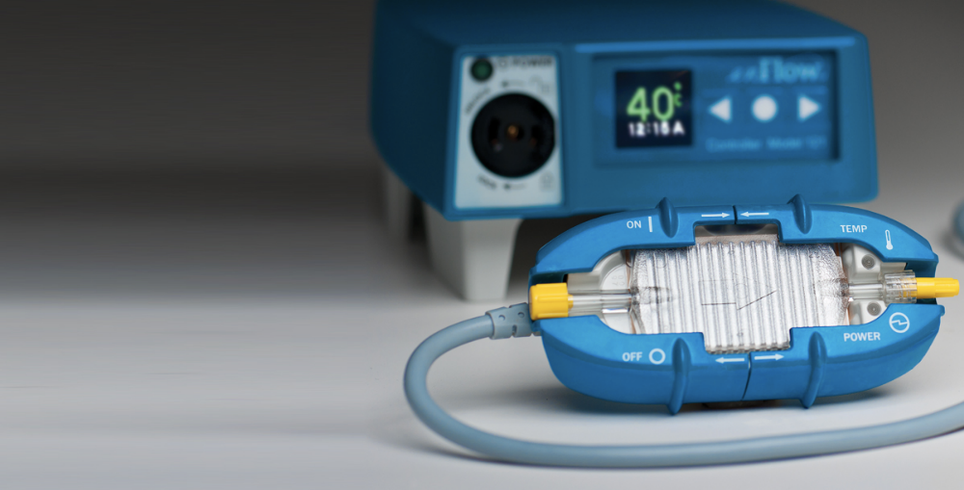
Пристрій, зображений вище, можна використовувати для нагрівання крові та рідин, на ринку багато аналогів і є нагальна потреба у нагріванні рідин для травмованого пацієнта.
Потрібно взяти зразок крові для перевірки на сумісність, бажано перед початком переливання крові. При наявності переливайте кров однакової групи і резусу. У пацієнтів, які потребують великих об’ємів переливання, неминуче відбудеться порушення функції згортання крові (коагулопатія). Свіжозаморожена плазма (СЗП) показана тоді, якщо у пацієнта виникають ознаки коагулопатії, переважно після трансфузії 6-8 одиниць еритроцитарної маси. Тромбоцити вичерпуються при переливанні великого об’єму крові. Переливання тромбоцитарної маси також рекомендується, якщо розвивається коагулопатія. Знову ж таки, переливання крові і препаратів крові повинно проводитись лише в лікарнях з професійним персоналом і консультантами, щоб забезпечити дотримання усіх міжнародних стандартів.

Транексамова кислота (ТХА, інгібітор фібринолізу)
Коли стається масивна кровотеча, кров’яні судини пошкоджені і таким чином втрачається об’єм циркулюючої крові. Організм намагається розпочати процес згортання крові, щоб зупинити кровотечу. Коли в тіло більше потрапляє рідини, відмінної від крові (наприклад, фізрозчин), деякі згустки крові, які допомагають зупинити кровотечу, можуть бути відірваними із ділянки ушкодження судини чи зруйнованими фізіологічними механізмами тіла. Антифібринолітича речовина – транексамова кислота, якщо її застосувати правильно, допоможе зменшити смертність.
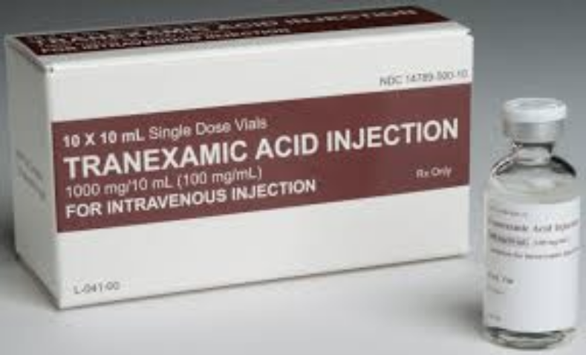
Транексамова кислота затримує руйнування фібрину (фібриноліз). Вона є безпечною і ефективною, її вплив на затримання розпадання згустка є сприятливим для пацієнтів з кровотечею внаслідок пошкодження судин при пораненнях.
Кожен мл стерильного розчину для внутрішньовенних ін’єкцій містить 100 мг транексамової кислоти і води для ін’єкції до 1 мл.
Основні положення
- Початкова доза: 1 грам протягом 10 хв. (повільно внутрішньовенно болюсно або внутрішньовенним введенням ізотонічного розчину)
- Підтримуюча доза: 1 грам на 8 год. (за допомогою внутрішньовенного введення ізотонічного розчину)
Для місцевого використання: 2 г/100 мл пов’язка, промочена фіз. розчином на 5 хв.

Клінічна фармакологія антифібрінолітичного препарату
Транексамова кислота є конкурентним інгібітором для активації плазміногену і при набагато вищих концентраціях – неконкурентним інгібітором плазміну, тобто дія подібна до амінокапронової кислоти. Транексамова кислота є приблизно у 10 раз сильніша in vitro, ніж амінокапронова кислота.
Транексамова кислота сильніше, ніж амінокапронова кислота, зв’язується з сильними і слабими рецепторами молекули плазміногену у пропорції, що відповідає різниці у силі дії між цими діючими речовинами.
Транексамова кислота у концентрації 1 мг на 1 мл не спричинює агрегацію тромбоцитів in vitro. Транексамова кислота у такій низькій концентрації як 1 мг на мл може подовжити протромбіновий час. Проте транексамова кислота у концентрації до 10 мг на мл у крові у здорових людей не впливає на кількість тромбоцитів, час згортання чи інші фактори коагуляції у цільній крові чи цитратній крові. Рівень зв’язування з білками плазми у транексамової кислоти становить приблизно 3% від терапевтичного рівня в плазмі крові і схоже, що повністю викликаний зв’язуванням з плазміногеном. Транексамова кислота не зв’язується з сироватковим альбуміном.
Після внутрішньовенної дози у розмірі 1 г часова крива концентрації в плазмі крові показує триекспоненційне зменшення з періодом напіввиведення у 2 год. в остаточній фазі. Початковий об’єм розподілу дорівнює приблизно 9-12 літрам. Виведення сечі є головним шляхом виведення з організму методом клубочкової фільтрації. Нирковий кліренс дорівнює кліренсу плазми (110 – 116 мл/хв) і більш ніж 95% дози виводиться сечею в незміненому виді. Після внутрішньовенного введення транексамової кислоти в дозі 10 мг на кг ваги тіла екскреція становить приблизно 90% за 24 години.
Антифібрінолітична концентрація транексамової кислоти залишається у різних тканинах протягом приблизно 17 год., а в сироватці крові – від 7 до 8 год. Транексамова кислота проникає через плаценту. Концентрація в крові з пуповини після внутрішньовенної ін’єкції вагітній жінці в дозі 10 мг/кг дорівнює приблизно 30 мг/літр – вона така ж висока, як і у материнській крові. Транексамова кислота швидко проникає у синовіальну рідину і синовіальну мембрану. У синовіальній рідині є така сама концентрація, як в сироватці крові. Біологічний період напіввиведення транексамової кислоти у синовіальній рідині дорівнює приблизно 3 годинам.
Концентрація транексамової кислоти у багатьох інших тканинах є меншою, ніж у крові. У грудному молоці концентрація дорівнює 1/100 від пікової концентрації в сироватці крові. Концентрація транексамової кислоти у лікворі спинного мозку дорівнює 1/10 від плазми крові. Препарат проникає у внутрішньоочну рідину і досягає концентрації 1/10 від концентрації у плазмі крові. Транексамову кислоту також виявили у спермі, де вона інгібує фібринолітичний процес, але не впливає на міграцію сперматозоїдів.

Показання для призначення
Масивна кровотеча
Доза
- 1 грам впродовж 10 хв. (повільно болюсно чи довенно крапельно на ізотонічному розчині)
- Підтримуюча доза: 1 грам за 8 год. (методом ізотонічної внутрішньовенної інфузії)

Протипоказання
Препарат протипоказаний пацієнтам з набутими проблемами розрізнення кольорів, оскільки це унеможливлює оцінку токсичності (дивіться у Застереженнях). НЕ призначайте транексамову кислоту пацієнтам з субарахноїдальним крововиливом; є дані, що в цих пацієнтів може статися набряк головного мозку і ішемічний інсульт.
НЕ ДАВАЙТЕ транексамову кислоту пацієнтам з активним внутрішньосудинним згортанням.
НЕ ДАВАЙТЕ транексамову кислоту пацієнтам з гіперчутливістю до транексамової кислоти чи будь-якого з її інгредієнтів.

Застереження
Ускладнення у вигляді дегенерації сітківки розвинулось у котів, собак і щурів після орального чи внутрішньовенного введення транексамової кислоти у дозі 250–1600 мг/кг/день (від 6 до 40 раз вище за рекомендовану людську дозу) протягом від 6 днів до 1 року. Частота виникнення ускладнень складала від 25% до 100% і залежала від дози. При менших дозах деякі ускладнення були зворотними.
Результати досліджень на котах і кроликах показали зміни у сітківці у деяких тварин при дозі до 126 мг/кг/день (лише втричі більша за рекомендовану дозу для людей), введених впродовж від кількох днів до тижнів. Не зафіксовано змін у сітківці при огляді очей у пацієнтів, яких лікували транексамовою кислотою від тижнів до місяців у клінічних дослідженнях.
Проте проблеми з зором, часто слабко виражені, представляють найчастішу негативну постмаркетингову побічну реакцію (за даними дослідження у Швеції). Пацієнтам, яких безперестанно лікують довше, ніж декілька днів, перед початком лікування пропонується пройти офтальмологічне обстеження, що включає обстеження гостроти зору, кольорового зору, дна ока та поля зору, а також регулярно проходити це обстеження впродовж періоду лікування. Лікування за допомогою транексамової кислоти слід припинити, якщо при огляді будуть виявлені зміни.
Також зафіксовані випадки судом, пов’язані з лікуванням транексамовою кислотою, особливо в пацієнтів, які отримали транексамову кислоту під час операції на серці та судинах, та у пацієнтів, яким ввели її з необережності у спинний мозок.

Запобіжні заходи
Дозу транексамової кислоти потрібно зменшити для пацієнтів з нирковою недостатністю через ризик накопичення в організмі. Зафіксовані випадки обструкції сечоводу через утворення згустків у пацієнтів з кровотечею верхніх сечових шляхів, яких лікували за допомогою транексамової кислоти. Також у пацієнтів, яких лікували транексамовою кислотою, зафіксовані випадки венного і артеріального тромбозу або тромбоемболії. Крім того, зафіксовані випадки обструкції центральної артерії та вени сітківки.
Пацієнти з тромбоемболією в анамнезі мають підвищений ризик венозного або артеріального тромбозу.
Транексамову кислоту НЕ слід вводити разом з IX фактором згортання крові чи анти-інгібіторними коагулятивними концентратами, адже тоді може підвищитись ризик тромбозу. Пацієнтів з дисемінованим внутрішньовенним згортанням (будь ласка, перегляньте розділ «Бинтування та накладання шин»), яким потрібне лікування транексамовою кислотою, повинні знаходитися під пильним наглядом лікаря, досвідченого у лікуванні цієї патології – військовий медик зажди повинен консультуватися з досвідченішими колегами перед початком такого лікування.
Транексамова кислота може спричинити запаморочення і таким чином може впливати на можливість управління автомобілем чи використання механізмів.
Побічні прояви
Можуть виникнути шлунково-кишкові розлади (нудота, блювота, діарея), але із зменшенням дозування вони зникають. Зафіксовані нечисленні випадки алергічного дерматиту, запаморочення і гіпотонії. При занадто швидкому внутрішньовенному введенні можлива гіпотонія. Щоб уникнути такої реакції, потрібно вводити препарат не швидше ніж 1 мл за хвилину.
Передозування
Зафіксовані випадки передозування транексамової кислоти. На основі цих випадків, симптомами передозування можуть бути шлунково-кишкові (нудота, блювота, діарея); гіпотонічні (напр., ортостатичні симптоми); тромбоемболічні (напр., артеріальні,венозні), емболічні; неврологічні порушення (напр., порушення зору, судоми, головний біль, зміни психічного стану); міоклонус і висипка.
Для внутрішньовенного вливання транексамову кислоту можна змішувати із більшістю розчинів для вливання, таких як розчини електролітів, вуглеводів, амінокислот і декстрану. Змішувати розчини потрібно в той день, коли їх використовуватимуть. До транексамової кислоти можна додавати гепарин. Транексамову кислоту НЕ можна змішувати з кров'ю. Препарат є синтетичною амінокислотою, і його НЕ можна змішувати з розчинами, що містять пеніцилін.

Синдром здавлювання тканин (краш-синдром)
Визначення: Травматичний токсикоз або синдром тривалого здавлювання тканин – назва системних проявів роздавлення м’язових тканин та загибелі клітин. Синдром роздавлення тканин слід запідозрити в пацієнтів з певним видом травм. Більшість пацієнтів, у яких розвивається цей синдром, мають пошкоджену велику ділянку тіла, наприклад нижні кінцівки та/або область тазу. Він виникає, коли задіяна більша ділянка, ніж просто одна долоня чи ступня. Синдром може розвинутися через одну годину після важкої травми, але, як правило, щоб розпочалися процеси, які спричиняють синдром тривалого здавлювання, потрібно 4 - 6 годин здавлення тканин.
Примітка: може виникнути гіповолемія та гіперкаліємія, особливо при тривалому стисканні (зазвичай, більш як 4 години)
Після того, як зменшують тиск, клітинні токсини і калій можуть потрапити в організм. Введення бікарбонату натрію зменшує кислотність сечі, контролює гіперкаліємію і ацидоз.
Екстрена допомога при синдромі роздавлення тканин (до послаблення джгута):
• кардіомонітор
• електрокардіограма з 12 відведеннями
• Альбутерол 10-20 мг через небулайзер
• Інфузія 20 мл / кг ізотонічного розчину
• Знеболювання – див. методику знеболювання
Будьте обережні, якщо є ймовірність інших травматичних ушкоджень.
Догляд за пацієнтом з синдромом роздавлення тканин після того, як усунули здавлювання:
• Хлорид кальцію 1 г повільним внутрішньовенним струменевим введенням (більше 2 хв) Примітка: промийте систему внутрішньовенного введення після введення хлориду кальцію, щоб уникнути утворення осаду
• бікарбонат натрію 1 мг-екв/кг повільним внутрішньовенним струменевим введенням більше 60секунд:
Примітка: переконайтеся, що маєте ще одну систему для внутрішньовенного введення, оскільки інші препарати можуть бути не сумісними.
Є підозра на гіперкаліємію?
Примітка: якщо триває більше 4 годин і/або є патологічні результати електрокардіограми (Зубець «T» – максимально високий, відсутні зубці «P», розширений комплекс "QRS") - військовий медик може не мати достатніх навиків в кардіології чи доступу до кардіомонітора, щоб оцінити гіперкалемічні зміни.
Знеболювання
Вводьте знеболюючі препарати, якщо це рекомендовано протоколами. Перед введенням ліків завжди перевіряйте наявність алергії. У випадках травми голови, проведіть базовий неврологічний огляд перед введенням будь-яких знеболюючих препаратів. Іноді тривалий час евакуації може спричинити необхідність полегшувати біль протягом певного періоду часу.
1. Введіть нестероїдні протизапальні засоби (наприклад, діклофенак, ібупрофен 800 мг кожні 8 годин, напроксен), як вказано.
2. Вводьте ацетамінофен (парацетамол) 650-1000 мг орально кожні 8 годин.
Морфіну сульфат внутрішньовенно/внутрішньом'язово/внутрішньокістково - є ефективним засобом для лікування гострого нападу сильного болю і є альтернативою для орального трансмукозного фентаніл цитрату. Всі наркотичні препарати може вводити ТІЛЬКИ особа, що надає спеціалізовану реанімаційну допомогу.
- Коли вводите опіати, майте напоготові готовий налоксон ( Narcan®).
а. Якщо у пацієнта спостерігається сильне пригнічення дихання, вводьте налоксон дозами по 0,4 мг внутрішньовенно/внутрішньокістково кожні 2 хвилини до максимальної дози 10 мг або до настання бажаного ефекту.
Примітка: налоксон використовують, щоб пацієнт зміг дихати та захищати свої власні дихальні шляхи, тому введення препарату слід титрувати до досягнення нормального дихання. При більшій дозі є можливість виникнення проблем зі знеболюванням.
- Обережно вводьте морфіну сульфат, якщо пацієнт перебуває у важкому шоці, оскільки морфін та ліки виготовлені на основі морфіну можуть поступово без явних симптомів знизити артеріальний тиск.
Негайне знеболювання
- Якщо наявний внутрішньовенний/внутрішньокістковий доступ, повільно введіть Морфіну Сульфат, 5 мг внутрішньовенно/внутрішньокістково кожні 10 хвилин, доки не усунете біль. 20 мг – максимальна доза.
  - Період напіввиведення препарату – 2-4 години. Дозуйте відповідно.
  - Слідкуйте за пригніченим диханням та проявами гіпотензії.

Важка нудота / блювота
1. Почніть внутрішньовенну гідратацію, якщо показано.
2. При нудоті і/або блюванні, введіть один з наступних препаратів:
а. Ондансетрон (Zofran®) 4,0 мг внутрішньовенно/внутрішньокістково, впродовж 2-5 хвилин кожні 6 годин, або перорально/внутрішньомязово кожні 12 годин.
б. Прометазин (Phenergan®) 12,5-25 мг внутрішньовенно/внутрішньокістково/ перорально/внутрішньомязово/ректально кожні 6 годин.
• Цей препарат можна використати проти нудоти, викликаної морфієм.
в. Прохлорперазин (Compazine®) 10 мг внутрішньовенно/внутрішньокістково/ перорально/внутрішньомязово кожні 8 годин
г. Прохлорперазин (Compazine®) 25 мг ректально кожні 12 годин
Метоклоперамід (Reglan)
1. При легкому свербінні і болі в очах використовуйте одну краплю пропаракаїну гідрохлориду 1% (Alcaine®) для зменшення болю.
2. НЕ використовуйте гідрохлорид пропаракаїну, якщо око чимось пошкоджене.
3. НЕ давайте флакончик гідрохлориду пропаракаїну пацієнтові.

Аптечка для догляду за раною на полі бою (таблетовані препарати)
1. Діклофенак 75 мг х 1 перорально.
2. Парацетамол 500 мг х 2
3. Цефтріаксон, 500 мг х 2.
Інструкція: У випадку, коли солдат отримав відкрите бойове поранення, але все ще може продовжувати бій, потрібно вжити всі таблетки з цієї упаковки, запивши водою.
Примітка: Солдатів повинні ознайомити із використанням упаковки ліків при бойовому пораненні і видати упаковки до початку бойових дії.
Попередження: Не видавати упаковку ліків солдатам, що мають алергію на якийсь із цих препаратів. У таких випадках вміст упаковки потрібно замінити відповідними замінниками.

Препарати – медична сумка

Морфіну гідрохлорид (ін’єкційний)
Опис: Сульфат морфіну – сильний знеболювальний і заспокійливий агент, що спричиняє певне розширення судин, зменшує венозне повернення і потребу міокарду в кисні.
Показання: Помірно-сильний біль при інфаркті міокарда (ІМ) і зниження венозного повернення при набряку легень.
Протипоказання: Підвищена чутливість до опіоїдів, недіагностована черепно-мозкова або черевна травма, гіпотензія або гіповолемія, гостра бронхіальна астма, хронічне обструктивне захворювання легень (ХОЗЛ), виражене пригнічення дихання чи набряк легень внаслідок вдихання хімікатів.
Застереження: Особи похилого віку, діти і дуже ослаблені особи. В доступі має бути налоксон для нівелювання ефектів морфіну.
Дозування / шляхи введення: При болю 2,5-15 мг в/в; 5-20 мг в/м або підшкірно.

Діазепам (ін’єкційний)
Опис: Седативний агент і скелетний міорелаксант бензодіазепінового ряду, що пригнічує тремор, спричиняє амнезію і знижує частоту і ймовірність рецидиву судомних нападів. Він усуває м’язові спазми при ортопедичних ураженнях і викликає амнезію при болючих процедурах (кардіоверсії).
Показання: Великі судомні напади, епілептичний статус, премедикація при кардіоверсії, м’язовий тремор при травмі і гостро-виникла тривожність.
Протипоказання: Підвищена чутливість до препарату, шок, кома, гострий алкоголізм, пригнічення вітальних показників.
Застереження: Психози, депресія, міастенія, печінкові чи ниркові розлади, залежності, ХОЗЛ. Внаслідок короткого періоду напіввиведення медикаменту може рецидивувати судомна активність.
Дозування / шляхи введення: При судомах 5-10 мг в/в або в/м; при гостровиниклій тривожності – 2-5 мг в/в або в/м; при премедикації – 5-15 мг в/в.

Диклофенак натрію (ін’єкційний)
75 мг/3 мл в ампулі для в/м (або повільного [30 хвилин] в/в) введення
Опис: Ненаркотичний анальгетик, антипіретик і нестероїдний протизапальний препарат (НСПЗП).
Показання: Невідкладне або тривале лікування легко-помірного болю, включаючи дисменорею, ревматоїдний артрит, остеоартрит і анкілозуючий спондиліт.
Протипоказання: Важкі захворювання нирок, вагітність, лактація. Обережно використовують при розладах слуху, алергії, печінкових, серцево-судинних і гастроентерологічних (ГЕ) хворобах.
Застереження: Алергія до препарату, аспірину чи іншого представника НСПЗС, астма (включаючи наявність у анамнезі погіршення дихання після прийому аспірину на інших НСПЗП), кровотечі чи коагулопатії, захворювання серця (наприклад, наявність ІМ в анамнезі), високий артеріальний тиск, захворваюння печінки, розростання в носі (поліпи), розладу з боку шлунка / кишечника / стравоходу (наприклад, кровотечі, виразки, рецидивуюча печія), інсульт.
Дозування / шляхи введення: 50 мг 3 рази/день перорально (ПО), при артриті – 100-200 мг ПО.

Альбутерол
10-20 мг через розпилювач-небулайзер (задуха при розтрощенні чи синдромі стиснення)
Опис: Синтетичний симпатоміметик, що спричиняє звуження бронхів із впливом на серце, слабшим від адреналіну, а також пригнічує секрецію слизу та просочування з легеневих капілярів і діє на набряк легень при алергічних реакціях.
Показання: Бронхоспазм і астма при ХОЗЛ
Протипоказання: Підвищена чутливість до препарату.
Застереження: Пацієнт на фоні вживання препарату може відзначати тахікардію, тривожність, нудоту, кашель, хрипи і/або запаморочення. Необхідний моніторинг серцевих і дихальних аускультативних шумів.
Дозування / шляхи введення: два інгалятори (90 мкг) через градуйований дозовий інгалятор (2 спреї) або 2.5 мг у 2.5-3 мл. фізіологічного розчину (ФР) через розпилювач-небулайзер, при потребі повторюють. Тривалість терапевтичного ефекту 3-6 годин.

Натрію бікабонат
Застосовують бікарбонат натрію з розрахунку 1 мг/кг внутрішньовенно струминно (в/в/с) протягом 60 секунд в загальній дозі 50 мл 8.4% розчину з допомогою мікрошприца.
Опис: Потрапляючи у судинне русло, бікарбонат стабілізує буферні системи і нівелює ефекти метаболічного ацидозу, також його застосовують в лікуванні деяких медикаментозних передозувань.
Показання: Передозування трициклічних антидепресантів і барбітуратів, рефрактерний ацидоз або гіперкаліємія.
Протипоказання: Жодних, якщо препарат використовують при важкій гіпоксії чи на пізній стадії зупинки серця.
Застереження: Може спричиняти алкалоз при застосуванні великих доз. Також цей агент інактивує вазопресори і може формувати осад при поєднаному призначенні разом із карбонатом кальцію.
Дозування / шляхи введення: 1 мг/кг в/в, далі 0.5 мг/кг/10 хв.

Лідокаїну гідрохлорид (2%)
Загальна доза 400 мг; 2% розчин для ін’єкцій із розрахунку 20 мг/мл.
Опис: Стерильний непірогенний розчин лідокаїну гідрохлориду у воді для ін’єкцій.
Показання: Водний розчин для інфільтрації і блокад нервів.
Протипоказання: Лідокаїн протипоказаний пацієнтам із наявністю в анамнезі підвищеної чутливості до локальних анестетиків амідного типу.
Застереження: Безпека і ефективність лідокаїну залежать від дозування, техніки застосування, дотримання застережень і його доступності в невідкладних ситуаціях.
Дозування / шляхи введення: 2% 10 мл розчину в ампулі; загальну дозу не слід перевищувати з розрахунку 7 мг/кг.

Цефтріаксон (Роцефін)
1 г у флаконі
Опис: Антибіотик-бактерицид. Пригнічує синтез клітинної стінки бактерій, спричиняючи загибель мікроорганізму.
Показання: Травми, інфекції нижніх відділів дихальних шляхів, інфекції сечовивідних шляхів (ІСВШ), гонорея, інфекції черевної порожнини і септицемія, спричинені кишковою паличкою, запальні захворювання тазу (ЗЗТ), спричинені гонококом, стафілококові інфекції шкіри, кісток і суглобів, менінгіт, передопераційна антибіотикопрофілактика у пацієнтів, яким проводитиметься аорто-коронарне шунтування (АКШ).
Протипоказання: Алергія до цкфалоспоринів або пеніцилінів, ниркова недостатність, грудне вигодовування.
Застереження: Неврологічні: біль голови, запаморочення, сонливість, парестезії; ГЕ: нудота, блювання, пронос, анорексія, біль в животі, здуття, псевдомембранозний коліт, гепатотоксичність; гематологічні: пригнічення кісткового мозку, лейкопенія і тробоцитопенія, знижений гематокрит (Гтк).
Дозування / шляхи введення: 1-2 г/добу в/м чи в/в 4 рази/день або в еквівалентних дозах на 2 прийоми. Добова доза не повинна перевищувати 4 г. Дозування при гонореї – 250 мг в/м 1 раз/день. Дозування при менінгіті – 100 мг/кг/добу в/в чи в/м кожні 12 годин. Передопераційна антибіотикопрофілактика – 1-2 г в/в на 500 мл ФР.

Налоксону гідрохлорид (400 мкг)
1 мл ампула
Опис: Чистий наркотичний антагоніст, що блокує ефекти як природних, так і синтетичних наркотиків і сприяє регресу пригнічення дихання.
Показання: Передозування наркотиків (зокрема, синтетичних), кома невідомого походження.
Протипоказання: Підвищена чутливість до препарату, пригнічення дихання, не викликане наркотиками.
Застереження: Можливий розвиток залежності (навіть у новонароджених). Період піввиведення нижчий, ніж у більшості наркотиків, отже пацієнт може знову повернутися до стану передозування.
Дозування / шляхи введення: 0.4-2 мг в/в або в/м, при потребі повторюють 2-3 рази доходячи до дози 10 мг.

Трамадол (ін’єкційний)
2 мл шприц із розрахунку 50 мг/мл
Опис: Анальгетик центральної дії.
Показання: Полегшення помірного і помірно-сильного болю.
Протипоказання: Вагітність, гостра алергія до трамадолу, етилового алкоголю / опіоїдів / психотропів чи інших анальгетиків центральної дії, грудне вигодовування.
Дозування / шляхи введення: 50-100 мг ПО кожні 4-6 годин. Добова доза не повинна перевищувати 400 мг.

Метоклопрамід
10 мл ампула для ін’єкцій
Опис: Антагоніст дофаміну, подібний до прокаїнаміду, але з меншими антиаритмічними і анестезуючими властивостями. Як роль як антиеметика ґрунтується на швидкому випорожненні шлунка і десенсибілізації блювотного рефлексу.
Показання: Нудота і блювання.
Протипоказання: Підвищена чутливість до препарату, алергія до агентів сульфітного ряду, судомні розлади, феохромоцитома, механічна обструкція або перфорація шлунково-кишкового тракту, рак грудної залози.
Застереження: застійна серцева недостатність (ЗСН), гіпокаліємія, ниркові розлади, шлунково-кишкова кровотеча, переміжна порфірія.
Дозування / шляхи введення: 10-20 мг в/м; 10 мг в/в повільно (протягом 1-2 хвилин).

Натрію хлорид (ін’єкційний) 5 мл
Опис: 5 мл флакон із стерильним ізотонічним розчином хлориду натрію у воді для ін’єкцій. Загальна ос молярна концентрація розчину становить 0.31 мОсм/мл. Кожен мл містить 9 мг хлориду натрію.
Показання: Застосовують як стерильний ізотонічний засіб для розведення або розчинення сумісних медикаментів для парентерального введення.
Протипоказання: Не використовують, якщо розчин знебарвлений чи містить осад.
Застереження: При наявності сумнівів щодо сумісності медикаментів слід проглянути відповідну спеціалізовану літературу перед змішуванням хлориду натрію з будь-яким лікувальним засобом. Його не застосовують, якщо розчин має осад, непрозорий або каламутний, або якщо при змішуванні виявляються інші видимі зміни.
Дозування / шляхи введення: Застосовуються відповідно до застережень щодо препарату, котрий вводять.

Вода для ін’єкцій (5 мл ампули)
Опис: 10% стерильний непірогенний розчин декстрози у воді для ін’єкцій (згідно Американської фармакопеї [USP]). Кожен мл води містить 50 або 100 мг декстрози. Згідно з USP 10% розчин декстрози для ін’єкцій є гіпертонічним. Він не містить жодних бактеріоцидних чи антибактеріальних середників, буферних агентів і постачається лише в ємностях із одиничною дозою для розведення або розчинення ін’єкційних ліків.
Показання: Показаний до застосування лише з метою розчинення або розведення препаратів для парентерального введення згідно з інструкціями виробника.
Протипоказання: Стерильна вода для ін’єкцій згідно USP має бути доведена до ізотонічного стану перед застосуванням.
Застереження: Застосовують лише тоді, коли розчин чистий і запечатаний. Не використовуйте повторно ємності із одиничною дозою, невикористана частина рідини утилізується. Прочитайте інструкції виробника щодо вибору лікувального засобу, його розведення і об’єму, необхідного для розведення, шляху введення і швидкості ін’єкції. З’ясуйте, чи приготований (розчинений або розведений) препарат прозорий (за умови його розчинності) і вільний від неочікуваного осаду або знебарвлення перед застосуванням.
Дозування / шляхи введення: об’єм препарату, з допомогою котрого розчинятимуть або розводитимуть ін’єкційний медикамент залежить від концентрації останнього, його дози і шляху введення згідно рекомендацій виробника.

Кальцію хлорид (10%)
100 мг/мл у 10 мл мінішприці, загальна доза в 1 грам вводиться повільно струминно (протягом 2 хвилин)
Опис: посилює скорочувальну здатність міокарду і автоматію шлуночка.
Показання: Гіпекаліємія, гіпокальціємія, гіпермагніємія, інтоксикація блокаторами кальцієвих каналів.
Протипоказання: фібриляція шлуночків, гіперкальціємія і можлива інтоксикація похідними наперстянки.
Застереження: Може посилювати симптоми токсичності у хворих, що одночасно приймають діоксин. Впевніться, що інфузійна система введена у велику вену і промита перед і після введення кальцію.
Дозування / шляхи введення: 2-4 мг/кг в/в (10% розчин) / 10 хвилин при потребі.

Натрію бікарбонат (ін’єкційний)
59 мл мінішприц 8.4% розчину
Опис: Потрапляючи у судинне русло, бікарбонат стабілізує буферні системи і нівелює ефекти метаболічного ацидозу, також його застосовують в лікуванні деяких медикаментозних передозувань.
Показання: Передозування трициклічних антидепресантів і барбітуратів, рефрактерний ацидоз або гіперкаліємія.
Протипоказання: Жодних, якщо препарат використовують при важкій гіпоксії чи на пізній стадії зупинки серця.
Застереження: Може спричиняти алкалоз при застосуванні великих доз. Також цей агент інактивує вазопресори і може формувати осад при поєднаному призначенні разом із хлоридом кальцію.
Дозування / шляхи введення: 1 мг/кг в/в, далі 0.5 мг/кг/10 хв.

Натрію хлорид (0,9%)
500 мл пакет
Опис: електроліт, підвищує об’єм циркулюючої рідини.
Показання: Лікування гіпонатріємії, розведення і приготування препаратів для парентерального введення, наводнення і компенсування втрати рідини.
Протипоказання: Гіпернатріємія, гіпергідрація, будь-який патологічний стан, при якому підвищення натрію або хлору може бути шкідливим.
Застереження: Обережно використовують при розладах функцій нирок, ЗСН, набрякових станах та процесах, пов’язаних із підвищенням рівня натрію, лактації, в хірургічних пацієнтів.
Дозування / шляхи введення: ПО: 1-2 г 3 рази/день. В/в: 1 л ізотонічного розчину вводиться протягом 1 години, 1-2 л гіпотонічного розчину вводяться протягом 1-2 годин для 45% наводнення, гіпертонічний розчин використовують для корекції гіпернатріємії з розрахунку 100 мл протягом 1 години.

Адреналін (1:1000)
1 мг / 1 мл
Опис: Природний катехоламін, котрий підвищує частоту серцевих скорочень, скорочувальну здатність серця, електричну активність міокарду, системний судинний опір і систолічний артеріальний тиск, а також знижує автоматію і загальний опір дихальних шляхів. Також, через посередництво звуження бронхіальних артерій препарат може зменшувати легеневий застій і підвищувати дихальний об’єм і життєву ємкість легень.
Показання: Відновлення ритму при зупинці серця і важкі алергічні реакції.
Протипоказання: Підвищена чутливість до симпатоміметиків амінового ряду, вузько-кутова глаукома, геморагічний, травматичний або кардіогенний шок, коронарна недостатність, аритмії, органічне захворювання серця або головного мозку, пологи.
Застереження: особи похилого віку, дуже ослаблені пацієнти, гіпертензія, діабет, тиреотоксикоз, хвороба Паркінсона, туберкульоз, астма, емфізема, діти віком до 6 років.
Дозування / шляхи введення: Зупинка серця: 1:10000 в/в або внутрішньокістково (в/к) (з розрахунку 0.1 мг/кг в дозуванні 1:1000). Всі наступні дози – в/в або в/к з розрахунку 0.1 мг/кг. При алергічний реакціях: 0.3-0.5 мг препарату з розрахунку 1:1000 підшкірно або в/в (протягом 5-15 хвилин при потребі з розрахунку 0.03).

Метидпреднізолон (Солю-медрол)
Призначається в/в з розрахунку 30 мг/кг протягом принаймні 30 хвилин.
Опис: синтетичний глюкокортикоїд, ефективний як протизапальний агент, також застосовується в лікуванні алергічних реакцій і деяких форм шоку. Інколи призначають в терапії спинномозкової травми.
Показання: Спинномозкова травма, астма, важка анафілаксія, ХОЗЛ.
Протипоказання: Серйозні протипоказання відсутні в умовах невідкладної медицини.
Застереження: На догоспітальному етапі використовується лише одна доза препарату.
Дозування / шляхи введення: Астма / ХОЗЛ / анафілаксія: 125-250 мг в/в або в/м.

Прометазин (Фенерган)
25 мг в/в/с (в Україні не доступний)
Опис: Холінолітичний агент, котрий посилює ефекти анальгетиків і є сильним протиблювотним засобом.
Показання: Нудота і блювання, закачування, посилення дії знеболювальних засобів і індукція седації.
Протипоказання: Підвищена чутливість до препаратів фенотіазинового ряду.
Застереження: Печінкові, дихальні і серцеві розлади, астма, гіпертензія, похилі особи або ослаблені пацієнти.
Дозування / шляхи введення: 12.5-25 мг в/в, в/м або через пряму кишку.

Ондастерон (Зофран)
10 мг у 2 мл в/в або в/м (в Україні не доступний)
Опис: Протиблювотний засіб.
Показання: Лікування нудоти і блювання на фоні хіміотерапії, профілактичне лікування післяопераційної нудоти і блювання.
Протипоказання: Алергії, вагітність, грудне вигодовування.
Застереження: Відсутні в умовах невідкладної медицини.
Дозування / шляхи введення: Три дози з розрахунку 0.15 мг/кг. Перша доза починається вводитися протягом 1 хвилини за 20 хвилин перед початком хіміотерапії. Наступні дози даються через 4 і 8 годин або використовується одна інфузійна доза 32 мг, котру вводять протягом 30 хвилин за півгодини до початку хіміотерапії. Профілактика післяопераційних нудоти / блювання: 4 мг нерозведеного препарату в/в протягом 2-5 хвилин.

Атропін
1 мг
Опис: Блокує парасимпатичну вегетативну нервову систему, особливу активність блукаючого нерва відносно частоти серцевих скорочень. Медикамент не посилює серцеву скоротливість або підвищє потребу міокарду в кисні. Також знижує секрецію дихальних шляхів.
Показання: Гемодинамічно виражена брадикардія, брадіасистолічна зупинка серця, отруєння органофосфатами.
Протипоказання: Відсутні в умовах невідкладної медицини.
Застереження: Гострий ІМ.
Дозування / шляхи введення: Симптоматична брадикардія: 0.5-1 мг в/в. Повторити через 3-5 хвилин з розрахунку 0.04 мг/кг. Отруєння органофосфатами: 2-5 мг в/в або в/м або в/к протягом 10-15 хвилин.
Транексамова кислота (ТЕК) (дивись окремий розділ вище)
Опис: Фібринолітик. Дія шляхом запобігання швидкого розпаду кров’яних згустків.
Показання: Виявлено, що ТЕК знижує ризик смерті у осіб із важкою кровотечею внаслідок травми. Разом з тим препарат може підвищувати ризик летального наслідку при геморагії, якщо його застосувати через більш ніж 3 години після травми. Найкращий ефект від цього середника – при введенні в інтервалі до 1 години після травми. ТЕК призначають при геморагічному шоці, ампутації однієї та більше частин тіла, проникаючій травмі тулуба чи важкій кровотечі.
Протипоказання: Не змішують із препаратом Гекстенд (гідроксиетиловий крохмаль). Набутий дефект кольоросприйняття, субарахноїдальний крововилив, активне внутрішньосудинне згортання крові. Наявність у медичному анамнезі (протягом останнього року) ішемічного інсульта або серцевого стентування.
Застереження: Фібринолітичні ліки (препарати, що розчиняють серцеві згустки), наприклад, стрептокіназа. Це пояснюється тим, що Циклокапрон пригнічує активність згаданих препаратів. Пероральні контрацептиви, котрі можуть підвищувати ризик тромбоутворення.
Дозування / шляхи введення: 1 г ТЕК у 100 мл ФР або лактат розчині Рінгера (ЛРР) в інтервалі 3 годин після травми. Замість другої інфузії 1 г ТЕК краще призначити препарат, що підвищує об’єм циркулюючої рідини.

Гекстенд (пакет 500-1000 мл)
Опис: Гідроксиетиловий крохмаль – геспан, гекстенд, агенти, що підвищують об’єм циркулюючої рідини
Показання: Гіповолемія.
Протипоказання: Гекстенд не призначають через інфузійну систему, яка резервується для введення крові. Препарат не застосовують у критично хворих дорослих пацієнтів, зокрема, септичних, а також хворих, госпіталізованих у відділення інтенсивної терапії (ВІТ). Його бажано не застосувати при ниркових розладах, зокрема, пошкодженнях нирок. Відміняють при перших ознаках коагулопатії.
Застереження: Анафілаксія, підвищена чутливість до гідроксиетилоговго крохмалю, озноб, гропоподібні симптоми, міальгії, периферичні набряки, біль голови, свербіж, блювання, збільшення слинних залоз. Моніторинг загального аналіз крові (ЗАК): формула, гемоглобін, Гтк, протромбіновий час, час часткової тромбопластинової активації.
Дозування / шляхи введення: 500-1000 мл (30-60 г) в/в, не слід перевищувати добову дозу 1500 мл (20 мл/кг). Можна призначати до 1.2 г / кг / год. (20 мл / кг / год.).

Лоперамід (ПО)
Опис: Антидіарейний засіб.
Показання: Контроль і симптоматичне полегшення при гострому неспецифічному проносі. Зменшення об’єму виділень із ілеостом.
Протипоказання: Алергія, пацієнти, в яких небажаний закреп, інфекції, спричинені кишковою паличною, сальмонеллою, шигеллою.
Застереження: Алергії, з обережністю призначають при печінкових розладах, гострий виразковий коліт, вагітність і грудне вигодовування.
Дозування / шляхи введення: Початкова доза 4 мг, далі 2 мг після кожного епізоду несформованого стільця. Добова доза не повинна перевищувати 16 мг.

Бензилпеніцилін (600 мг у флаконі)
Опис: Бензилпеніцилін (БП) натрій є бета-лактамним антибіотиком. Його бактерицидна дія проявляється через пригнічення біосинтезу бактеріальної стінки.
Показання: Більшість раневих інфекцій, піогенні інфекції шкіри, інфекції м’яких тканин, носа, горла, параназальних синусів, дихальних шляхів і середнього вуха та ін. Також препарат показаний при наступних інфекціях, спричинених пеніцилін-чутливими мікроорганізмами: генералізовані інфекції, септицемія і піемія, гострий і хронічний остеомієліт, підгострий бактеріальний ендокардит, менінгіт. Ймовірна менінгококова хвороба. Газова гангрена, правець, актиномікоз, сибірська виразка, лептоспіроз, хвороба щурячих укусів, лістеріоз, важка форма хвороби Лайма, профілактика інфікування стрептококом групи В у новонароджених. Вторинні ускладнення гонореї та сифілісу (напр., гонококовий артрит або ендокардит, вроджений сифіліс або нейросифіліс). Дифтерія, абсцеси мозку і пастеурелльоз.
Протипоказання: Алергія до пеніцилінів. Підвищена чутливість до будь-якого інгредієнта препарату. Слід брати до уваги можливість перехресної алергії до інших бета-лактамних антибіотиків, наприклад, цефалоспоринів.
Застереження: 600 мг БП містить 1.68 ммоль натрію. Великі дози бензилпеніциліну натрію можуть спричиняти гіпокаліємію і інколи – гіпернатріємію. Застосування калій-зберігаючих діуретиків може бути корисним в цьому аспекті. У пацієнтів, котрі приймають великі дози препарату протягом більш ніж 5 днів, необхідний моніторинг ЗАК, електролітів, і функції нирок.
Дозування / шляхи введення: 600-3600 мг (1-6 млн. МО) щодня, на 4-6 прийомів, залежно від показань. Вищі дози (до 14.4 г/добу [24 млн. МО] на розділений прийом в/в) можуть бути виправдані пр. серйозних інфекціях, наприклад, при менінгіті у дорослих. При бактеріальному ендокардиті 7.2-12 г (12-20 млн. МО) і вище можуть призначатися щоденно на розділений прийом шляхом в/в інфузій. Добові дози до 43.2 г (72 млн. МО) можуть бути необхідні у хворих із швидко-прогресуючою газовою гангреною.

Еноксапарин натрію (Ловенокс)
Опис: Антикоагулянт. Запобігає формуванню і розчиняє кров’яні згустки. Також застосовується для лікування деяких форм гострого ІМ. Препарат розріджує кров.
Показання: дисеміноване внутрішньосудинне згортання крові, тромбофлебіт, ІМ, нестабільна стенокардія, тромбоз глибоких вен нижніх кінцівок або тромбоемболія легеневої артерії.
Протипоказання: Алергічні реакції на еноксипарин, гепарин, бензилалкоголь чи будь-які продукти, зроблені із свинини. Не можна використовувати еноксапарин при наявності геморагічних порушень або активної кровотечі.
Застереження: проартритні препарати (напр., аспірин, Адвіл®, Алеве®, Мотрин®, Орудіс®, Долобін®, Фелдене®, Індоцин®, Релафен® або Вольтарен®).
Дозування / шляхи введення: 1.0 мг/кг кожні 12 годин підшкірно.

Кетамін
Опис: Ін’єкційний кетамін застосовується сам по собі або в поєднанні з іншими ліками для індукції виключення свідомості перед і під час операції або іншої медичної маніпуляції. Він належить до системних анестетиків і є антагоністом NMDA-рецепторів.
Показання: Наркоз.
Протипоказання: вагітність або грудне вигодовування, серцева недостатність та інші кардіологічні патології, дихальні порушення, наприклад, астма чи підвищений внутрішньочерепний тиск, наявність в анамнезі зловживання наркотиками або алкоголем, зловживання алкоголем зараз.
Застереження: Алергічні реакції, біль в грудях, утруднене дихання, кров’яниста або непрозора сеча, утруднене або болюче сечовипускання, тахі- і брадикардія, аритмія, запаморочення, млість, м’язові спазми або ригідність, судомні напади, незвичайна поведінка і ідеї, важка дезорієнтація, сноподібні стани, галюцинації різного характеру, двоїння в очах і порушення окорухових функцій, нудота, блювання, втрата апетиту, почервоніння, біль або утворення міхурів в ділянці кулевого пошкодження.
Дозування / шляхи введення: 100 мг/мл, кетаміну гідрохлорид не може вводитися в/в без відповідного розведення. Згідно USP його рекомендують розводити однаковим об’ємом стерильної води для ін’єкцій, хлориду натрію (0.9%) або 5% декстрози на воді.

Детальніше див. за посиланням http://www.tourniquets.org/emergency_literature.php
Скорочено "ДЗСП ОБРН" (деформації, забиття, садна, проникнення, опіки, болючі місця, рвані рани, набряки), зустрічається у бланку швидкої оцінки травми
ЗРАЗОК не є основним елементом для військового лікаря, однак потрібно зазначити наступне: ознаки і симптоми, алергія на ліки, попередня доречна історія, останній пероральний прийом і події, що передували отриманню травми (механізм ушкодження)
ДЗСП-ОБРН - деформації, забиття, садна, проникнення; опіки, болючі місця, рвані рани, набряки.
Основні моменти цього розділу взяті з наступного сайту: http://www.trauma.org/archive/thoracic/CHESTtension.html
Взято з http://emedicine.medscape.com/article/432650--‐overview
Різниця між систолічним та діастолічним артеріальним тиском.
Взято з http://www.rn.com/getpdf.php/640.pdfhttp://www.rn.com/getpdf.php/640.pdf
Одна одиниця ер. маси становить 450 мл.

